Finansdepartementet
Meld. St. 2
(2020–2021)
Melding til Stortinget
Revidert nasjonalbudsjett 2021
Finansdepartementet
Meld. St. 2
(2020–2021)
Melding til Stortinget
Revidert nasjonalbudsjett 2021
Tilråding fra Finansdepartementet 11. mai 2021, godkjent i statsråd samme dag. (Regjeringen Solberg)

Hovedlinjer i den økonomiske politikken og utsiktene for norsk økonomi
Koronapandemien har preget Norge og verden sterkt det siste året. Koronaviruset rammer liv og helse, og smitteverntiltakene rammer sosial og økonomisk aktivitet. Konsekvensene har vært store for mange personer og bedrifter, og for norsk og internasjonal økonomi. Det er utsikter til at omfattende vaksinering vil gi kontroll med pandemien i løpet av de nærmeste månedene. Usikkerheten er likevel betydelig, og nye virusvarianter, utfordringer med vaksineleveranser og smittesituasjonen i andre land kan forsinke veien ut av pandemien. De langsiktige virkningene av viruspandemien kjenner vi ennå ikke omfanget av.
Mest sannsynlig vil smitteverntiltakene kunne trappes gradvis ned de nærmeste ukene og månedene og samfunnet gjenåpnes. I løpet av sommeren vil trolig veksten i norsk økonomi skyte fart, og mange permitterte kan komme tilbake i jobb. Samtidig kan det fortsatt i perioder være nødvendig med lokale smitteverntiltak i områder med større utbrudd.
For å begrense skadevirkningene av pandemien for bedrifter og arbeidsplasser er det satt inn svært omfattende økonomiske tiltak. Målet har vært å bidra til at bedrifter som ellers er sunne og levedyktige, ikke skal bukke under som følge av virusbekjempelsen. Slik trygger vi lønnsomme arbeidsplasser og verdiskaping, og vi unngår at høy arbeidsløshet får varig feste.
Krisen har rammet skjevt. Mens store deler av befolkningen har trygg jobb og nytt godt av lav rente, har andre blitt permittert eller mistet jobben. Krisen har særlig rammet de med lite utdanning og svak tilknytning til arbeidslivet. Det er derfor satt inn store tiltak for å kompensere personer som har mistet jobb og inntekt. Strenge smitteverntiltak og begrenset aktivitet på skoler og studiesteder har også fått negative konsekvenser for mange. Regjeringen foreslår forsterkede tiltak for sårbare grupper og elever og studenter.
De økonomiske tiltakene bør trappes ned i løpet av gjenåpningsperioden for å stimulere til aktivitet og økt sysselsetting. Det er viktig å forhindre at tiltak virker passiviserende når aktiviteten kan ta seg opp, noe som kan forsterke og forlenge de negative konsekvensene av pandemien. Samtidig må det tas hensyn til usikkerhet om tempoet i gjenåpningen. Regjeringen foreslår i revidert budsjett økte bevilgninger til kommunene og helsesektoren for å kunne håndtere pandemien og smittevern. De brede støtteordningene for husholdninger og bedrifter foreslås forlenget utover perioden vi nå ser for oss at de strenge smitteverntiltakene vil gjelde. Det skaper forutsigbarhet for husholdninger og bedrifter.
Regjeringens mål er å håndtere pandemien slik at vi også fremover kan ha høy sysselsetting, lav arbeidsledighet, sunne offentlige finanser og et solid grunnlag for fortsatt gode velferdsordninger. Mange land har opplevd at økonomiske tilbakeslag gir langvarige konsekvenser med arbeidsledighet som biter seg fast på et høyt nivå. Vårt felles mål må være å unngå dette, og at vi skal komme ut av krisen med en velfungerende og vekstkraftig økonomi.
Regjeringens strategi for Norges vei ut av krisen oppdateres i denne meldingen, blant annet for å tydeliggjøre hvordan vi vil bekjempe negative langtidsvirkninger av krisen. Vi skal ta Norge trygt ut av koronakrisen. Vi skal sikre godt smittevern og god behandling i helsetjenesten. Samtidig skal vi få opp aktiviteten og folk tilbake i jobb. Vi skal skape mer og inkludere flere.
Utsikter til sterk vekst i norsk økonomi
Koronapandemien har gitt et tilbakeslag i norsk økonomi uten sidestykke i etterkrigstiden, men det går bedre i norsk økonomi nå enn i fjor vår. Det skyldes dels at smitteverntiltakene er innrettet litt annerledes, og dels at bedriftene i større grad har tilpasset kostnader og drift til situasjonen der det er mulig. Aktiviteten i økonomien er nesten tilbake igjen på nivået fra før krisen, og tallet på permitterte er kommet markert ned.
Deler av økonomien – særlig tjenesteytende næringer der virksomheten er basert på at mange samles, slik som restauranter, hoteller, reiseliv og kultur – står fortsatt i en krevende situasjon. I disse næringene, som utgjør 10 pst. av verdiskapingen og 17 pst. av sysselsettingen, har aktiviteten falt med rundt 30 pst. siden før pandemien. I øvrige næringer har det samlet sett vært en viss oppgang. Norsk næringsliv drar nytte av høyere oljepris og økt etterspørsel fra utlandet.
Også ute går det bedre enn i fjor vår, på tross av strenge smitteverntiltak. Flere av våre handelspartnere har begynt å lette på en del av tiltakene. Oppdaterte prognoser fra IMF og OECD tilsier at den internasjonale oppgangen kommer raskere enn tidligere lagt til grunn. Veksten i BNP hos våre handelspartnere anslås nå til 4,4 pst. i år og 3,7 pst. neste år.
Ifølge OECD og IMF er Norge blant de landene som så langt er kommet best ut av pandemien, både når det gjelder helsemessige konsekvenser og utslagene i økonomien. Tjenestenæringer som er blitt hardt rammet, utgjør en mindre andel av norsk økonomi enn i mange andre land. Men også i Norge rammes mange bedrifter i tjenestenæringene hardt. Til tross for omfattende økonomiske kompensasjonsordninger, må vi være forberedt på flere konkurser når de økonomiske tiltakene trappes ned. En del virksomheter vil neppe komme tilbake til aktiviteten fra før pandemien.
Arbeidsledigheten har falt betydelig siden i fjor vår, men er fortsatt klart høyere enn før pandemien. Økningen skyldes i hovedsak flere permitterte i tjenestenæringer med kraftig omsetningsfall, hvor lavtlønnede og personer med lav eller ingen utdanning er overrepresentert. Det er særlig overfor disse arbeidstakerne og disse bedriftene de omfattende og målrettede kompensasjonsordningene har vært viktige. Det er grunn til å tro at mange permitterte raskt vil komme tilbake i jobb igjen, og ledigheten kan gå vesentlig ned, etter hvert som smitteverntiltakene blir lettet på. Det er likevel en fare for at yrkesdeltakelsen kan gå varig ned som følge av pandemien. Regjeringen foreslår i revidert budsjett særskilte tiltak for unge, langtidsledige og andre utsatte grupper.
Mange har fått penger til overs som følge av at renten er satt ned, sparte transportutgifter og lavere utgifter til for eksempel restaurantbesøk og utenlandsreiser. Husholdningenes sparerate var historisk høy i fjor. Analyser fra Norges Bank tyder på at den økte sparingen primært skyldes smitteverntiltak og smittefrykt. Det trekker i retning av at konsumet kan øke mye og bli en betydelig vekstmotor når smitteverntiltakene kan lettes på.
At mange har klart seg godt økonomisk, gjenspeiles i høy temperatur i boligmarkedet. Betalingsviljen for bolig er blitt trukket opp av rekordlave utlånsrenter og høy sparing. Det er en risiko for at høy boligprisvekst, særlig i kombinasjon med svært lave renter, kan virke selvforsterkende og bidra til at husholdningenes gjeld skyter fart fra et allerede høyt nivå.
Hvor raskt den økonomiske aktiviteten vil ta seg opp fremover, avhenger i stor grad av hvor raskt vaksineringen går og hvor tidlig smitteverntiltak kan fases ut. Ofte har økonomiske kriser vært utløst og forsterket av finansielle ubalanser som har bygd seg opp i forkant. Denne krisen er annerledes. Etter hvert som smitteverntiltak lettes på, vil trolig aktivitet og sysselsetting ta seg raskt og kraftig opp. I kapittel 2 i denne meldingen vises tre scenarioer for utviklingen i fastlands-BNP gjennom 2021 og 2022, og forskjellen mellom dem springer ut av smitteutviklingen. I alle de tre scenarioene nærmer vi oss trendbanen fra før krisen mot slutten av 2022. I de mest optimistiske scenarioene kommer mye av gjeninnhentingen allerede rundt sommeren, i det pessimistiske ikke før neste år. Hovedbildet er likevel at vi får kontroll med pandemien gjennom vaksinering i løpet av de kommende månedene, og at fastlands-BNP vil vokse med 3¾ pst. både i år og neste år. Et slikt vekstbilde legger til rette for at ledigheten kommer tilbake til lave nivåer i løpet av neste år.
Bak dette bildet ligger en nokså ulik utvikling i enkeltnæringer. Så lenge store deler av verdens befolkning ikke er vaksinert og før vi får kontroll med pandemien, vil det trolig være nødvendig med restriksjoner og redusert reiseaktivitet. Noen næringer kan dessuten oppleve langvarig lavere etterspørsel som følge av endringer i reisevaner, handlevaner og at møter i større grad vil bli avholdt digitalt. For reiseliv og persontransport kan det innebære langvarig lavere etterspørsel. Det samme kan gjelde den delen av varehandel som ikke har nettbaserte løsninger.
De økonomiske utsiktene er nærmere omtalt i kapittel 2.
Svært omfattende økonomiske tiltak som gradvis vil bli trappet ned
De omfattende økonomiske støttetiltakene har brakt bruken av oljeinntekter i 2021, målt ved det strukturelle oljekorrigerte underskuddet, opp til 3,7 pst. av fondskapitalen. Det er på nivå med uttaket i 2020. Oljepengebruken i 2021 anslås nå til 402,6 mrd. kroner, nær 90 mrd. kroner mer enn budsjettforslaget i fjor høst. Budsjettindikatoren, som måler endringen i bruken av oljepenger fra ett år til det neste målt som andel av trend-BNP for Fastlands-Norge, anslås nå til 0,6 pst. i 2021, etter at den var på hele 3,9 pst. i 2020. De midlertidige endringene i petroleumsskattesystemet har også bidratt til å holde etterspørselen i økonomien oppe. Den finanspolitiske innsatsen under koronapandemien har ingen parallell i de femti årene beregningene for budsjettindikatoren omfatter.
Oppsparte midler i Statens pensjonsfond utland har gitt stor økonomisk handlefrihet til å motvirke de negative konsekvensene av pandemien. I tråd med handlingsregelen har vi midlertidig økt bruken av fondsmidler, slik at den brå nedturen skal få minst mulig skadevirkninger på lang sikt. Handlingsregelen sier at bruken av oljepenger skal tilpasses situasjonen i økonomien, mens den langsiktige rettesnoren er at uttaket over tid skal følge den forventede realavkastningen av fondet på 3 pst.
Regjeringens strategi for veien ut av krisen er å kompensere når det er nødvendig, men trappe ned de økonomiske tiltakene for å gi insentiver til aktivitet så snart smittesituasjonen og smitteverntiltakene gjør det er mulig.
Så lenge det er smitteverntiltak som griper sterkt inn i den økonomiske aktiviteten, vil det være behov for økonomiske tiltak. Vi har nå de støtteordningene vi trenger. Regjeringen foreslår nå å forlenge kompensasjonsordningen, lønnsstøtteordningen og lånegarantiordningen. Den generelle kompensasjonsordningen for næringslivet foreslås forlenget ut oktober (juli/august og september/oktober), men i en nedtrappet versjon som gir sterkere insentiver til aktivitet. Regjeringen ber dessuten om fullmakt til å avvikle ordningen fra september dersom gjenåpningen av samfunnet har kommet tilstrekkelig langt på nasjonalt nivå. Tidsrommet for når lønnsstøtteordningen kan benyttes, foreslås utvidet i to måneder, til 31. august. I tillegg forlenges andre støtteordninger rettet mot næringslivet, kulturlivet og transport. De viktigste utvidelsene i folketrygden for ledige og permitterte er allerede forlenget til 1. oktober. Regjeringen foreslår nå at også særreglene for sykepenger, omsorgspenger og arbeidsavklaringspenger forlenges til 1. oktober. Kapittel 4 gir en samlet fremstilling av støttetiltakene det siste året, herunder behovet for tiltak i den siste fasen av krisen.
Støtteordningene skal virke så lenge aktiviteten holdes nede av smitteverntiltak. Dersom støtteordningene varer ved lenge, kan de virke passiviserende og svekke insentiver til aktivitet og omstilling. Offentlige støtteordninger for å forsøke å fremskynde noe som markedet løser raskere og bedre, bør unngås. Etter mer enn ett år med offentlige støtteordninger i et omfang vi aldri tidligere har sett, må næringslivet etter hvert tilbake til normalen der investerings- og ansettelsesbeslutninger baseres på forventninger om egen inntjening.
Regjeringen tar grep for å bekjempe negative langtidsvirkninger av krisen. Bant annet foreslås nye tiltak for økt kompetanse og for å ta igjen tapt progresjon i skole, voksenopplæring og barnehage. Det foreslås også nye omfattende tiltakspakker rettet mot sårbare grupper og psykisk helse.
I mai i fjor la regjeringen frem en strategi for «Norges vei ut av krisen». Den ble oppdatert i nasjonalbudsjettet, og oppdateres på nytt i denne meldingen. Hovedpunktene er:
1. Få folk i jobb. Vi skal få ledigheten ned og inkludere flere i arbeidslivet. Vi må unngå at de som ble ledige under koronakrisen, blir stående varig utenfor. Det er behov for å legge til rette for særlig hardt rammede næringer som reiseliv, uteliv og transport, og tiltak rettet mot de med lav utdanning, unge og innvandrere.
2. Ny vekst i private bedrifter. Vi skal bidra til ny vekst, omstilling og nyskapning, og legge til rette for at det skapes flere arbeidsplasser i hele landet.
3. Sammen ut av krisen. Vi skal ta ekstra godt vare på de som har hatt det vanskeligst gjennom krisen. Vi skal yte ekstra innsats for ensomme eldre, ivareta volds- og overgrepsutsatte barn, støtte barn og unge med psykiske helseutfordringer, fremme integrering og tette kunnskapshull i utdanningen.
4. Bygge kompetanse. Vi skal sørge for at flere fullfører videregående skole og at flere får den kompetansen som morgendagens arbeids- og næringsliv trenger. Det gjelder også de som er blitt permittert eller arbeidsledige som følge av pandemien.
5. Grønn omstilling. Vi skal legge til rette for at næringslivet kan skape grønne jobber og en mer bærekraftig fremtid på veien ut av krisen.
6. Forsterket internasjonalt samarbeid. Vi skal fortsette Norges internasjonale engasjement, særlig innen vaksine, handel, utvikling, klima og beredskap. Morgendagens utfordringer må løses i samarbeid med andre land.
Strategien strekker seg lenger enn inneværende år og har til hensikt å begrense de negative langtidsvirkningene av krisen og skape muligheter for ny vekst. En avgjørende forutsetning er at den offentlige pengebruken knyttet til pandemien trappes kraftig ned når smitteverntiltakene tas ned, både for å skape rom for vekst og omstilling i privat sektor og for å ivareta langsiktig økonomisk bærekraft.
Offentlige utgifter i Norge var på et høyt nivå allerede før koronakrisen, og krisehåndteringen bør ikke bidra til et varig løft i utgiftsnivået. I budsjettet for 2020 var det opprinnelig anslått at de offentlige utgiftene ville tilsvart 57,6 pst. av verdiskapingen i fastlandsøkonomien, opp fra 55,4 pst. i 2000. Som følge av krisehåndteringen er utgiftsandelen løftet til 65,4 pst. i 2020 og 64,6 pst. i 2021. Det er svært høye nivåer sett i historisk og internasjonal sammenheng.
Også utenom koronatiltak har oljepengebruken økt siden regjeringens opprinnelige budsjettforslag. Det må blant annet ses i sammenheng med stortingsbehandlingen av budsjettet før jul, samt økte bevilgninger til alderspensjon og deltakelse i EU-programmer siden årsskiftet. I revidert budsjett foreslår regjeringen også utgiftsøkninger utenom koronatiltak, blant annet som følge av anslagsendringer i folketrygden.
Med utsikter til god vekst i økonomien i andre halvår er det ikke behov for nye generelle finanspolitiske stimuleringstiltak nå. Når smitteverntiltakene er fjernet, vil trolig mye aktivitet ta seg opp. En rask nedtrapping av den ekstraordinære offentlige pengebruken vil bidra til å hindre at presset i økonomien blir for høyt når krisen er over, og legge til rette for vekst og nye arbeidsplasser i privat sektor.
Ser vi årene 2020 og 2021 under ett, kan den ekstra bruken av oljepenger under pandemien anslås til om lag 270 mrd. kroner, sammenlignet med om vi hadde ført en nøytral budsjettpolitikk. Pengebruken må også ned igjen for å unngå at krisehåndteringen bidrar til et varig løft i det offentlige utgiftsnivået, som var høyt allerede før koronakrisen. Oljepengebruken som andel av verdiskapingen i fastlandsøkonomien har økt fra i gjennomsnitt om lag 8 pst. i årene 2016-2019 til over 12 pst. i 2021.
Til tross for den ekstraordinære pengebruken under pandemien vokste Statens pensjonsfond utland med vel 800 mrd. kroner gjennom fjoråret, etter betydelig oppgang mot slutten av året. Fondsverdien var vel 10 900 mrd. kroner ved årsskiftet, om lag 600 mrd. kroner høyere enn lagt til grunn i Nasjonalbudsjettet 2021. Fondet har gått videre opp med rundt 200 mrd. kroner etter årsskiftet. De store svingningene i fondsverdien gjennom fjoråret understreker viktigheten av at pandemien ikke leder til et varig høyere fondsuttak. Både av hensyn til bærekraft i offentlige finanser og usikkerhet i fremtidig fondsverdi bør bruken av oljepenger bringes markert ned i årene fremover. En forutsetning for å kunne bruke mer i dårlige tider er at det brukes mindre i gode tider. Samlet sett har regjeringen brukt om lag 300 mrd. kroner mindre i perioden 2014-2021 enn en bruk tilsvarende den langsiktige rettesnoren i handlingsregelen.
Vi har et ansvar for å ta vare på fellesskapets verdier selv om det er krise. Det som finansieres i dag, vil måtte betales av fremtidige generasjoner.
Pengepolitikken har vært svært ekspansiv under pandemien. I mai i fjor satte Norges Bank styringsrenten ned til null, mot 1,5 pst. før virusutbruddet. Det er det laveste nivået for styringsrenten noensinne. Lavere rente bidro raskt til å bedre likviditeten for husholdninger og næringsliv med gjeld i krisens første fase. Samtidig virket også finanspolitikken raskt, kraftfullt og målrettet, blant annet gjennom pengeoverføringer til husholdninger og bedrifter.
Krisen har rammet næringslivet skjevt. Mens noen bedrifter har måttet redusere aktiviteten som følge av smitteverntiltak, har mange klart seg godt eller til og med kommet styrket ut av krisen. De ekstraordinære, statlige støtteordningene har vært innrettet særskilt for å motvirke inntektstap for de som er hardt rammet av smitteverntiltakene. Flere av støtteordningene er laget slik at støtten faller når aktiviteten tar seg opp. Og tilsvarende, dersom krisen forverres, ville de etablerte ordningene og andre tiltak automatisk gi økte overføringer til dem som opplever svikt i inntektene. Disse egenskapene ved støtteordningene gjør denne delen av finanspolitikken ganske presis og fleksibel. Renten virker derimot bredt, og virkningen av en ekspansiv pengepolitikk avtar ikke automatisk.
Usikkerheten i den økonomiske utviklingen er fortsatt stor. Finanspolitikken kan, særlig gjennom overføringer til privat sektor, men også gjennom økt offentlig aktivitet, være forholdsvis godt egnet til å håndtere en eventuell svakere utvikling i produksjon og sysselsetting i tiden fremover. Derimot er finanspolitikken ikke like egnet til å stramme til raskt når det krever redusert offentlig aktivitet eller reduserte overføringer som ikke er av ekstraordinær karakter. Trolig er pengepolitikken bedre egnet til å håndtere en uventet sterk økonomisk utvikling og eventuelle finansielle ubalanser som bygger seg opp. Norges Bank har varslet at styringsrenten mest sannsynlig vil bli satt opp fremover, og at oppgangen vil starte i andre halvår i år.
Regjeringen nedsatte et offentlig utvalg under ledelse av Jon Gunnar Pedersen som fikk i oppdrag å vurdere konsekvenser av virusutbruddet, smitteverntiltakene og de økonomiske mottiltakene for utviklingen i norsk økonomi frem mot 2025. Utvalget leverte sin innstilling i slutten av mars (NOU 2021: 4 Norge mot 2025 – Om grunnlaget for verdiskaping, produksjon, sysselsetting og velferd etter pandemien). Utvalget har blant annet pekt på at koronatiltakene må trappes ned i takt med smitteverntiltakene, og særlig må man unngå å videreføre tiltak som gir uheldige insentiveffekter. Utvalget fremhever dessuten at den høye oljepengebruken må trappes ned igjen for å sikre langsiktig bærekraft i statsfinansene. Mange av utvalgets vurderinger har et lenger perspektiv enn 2025, og utvalget minner om at utfordringene vi hadde før koronakrisen, er der fortsatt. Målet om å utvikle et bærekraftig velferdssamfunn med reduserte klimagassutslipp er ikke blitt mindre aktuelt. Nå må vi i tillegg håndtere ettervirkningene av krisen vi er inne i. Da må vi unngå at tiltak som iverksettes nå, forsterker de langsiktige utfordringene. Det er redegjort nærmere for utvalgets rapport i avsnitt 4.1.
Budsjettpolitikken er nærmere omtalt i avsnitt 3.1, mens pengepolitikken omtales i avsnitt 3.3. Den økonomiske krisehåndteringen og støtteordningene oppsummeres i kapittel 4, hvor det også redegjøres nærmere for behovet for tiltak i den siste fasen av krisen og regjeringens strategi for veien ut av krisen.
Kommunenes økonomi
En god og forutsigbar kommuneøkonomi er avgjørende for et godt tjenestetilbud til innbyggerne og viktig for å møte et økt behandlingsbehov i helsetjenestene som følge av pandemien. Koronapandemien har betydelig innvirkning på kommunesektorens inntekter og utgifter i både 2020 og 2021. Regjeringen har hatt tett dialog med partene i Kommune-Norge, og har bevilget betydelige ekstra midler for å kompensere sektoren for de økonomiske virkningene av pandemien.
Basert på anslag fra arbeidsgruppen som har kartlagt økonomiske konsekvenser av covid-19-situasjonen for kommunesektoren, samt oppdaterte anslag for skatteinntekter og utgiftsdeflator, anslås det nå at kommunesektoren er kompensert med om lag 2 mrd. kroner utover de anslåtte virkningene av pandemien i 2020. For 2021 er det bevilget og foreslått 16 mrd. kroner for å kompensere kommunesektoren for merutgifter og mindreinntekter, inkludert forslagene regjeringen nå fremmer. Regjeringen vil komme tilbake med en ny vurdering av kompensasjon for merutgifter og mindreinntekter i kommunesektoren i 2021 på bakgrunn av arbeidsgruppens augustrapport.
Ved inngangen til 2020 var kommuneøkonomien solid etter flere år med god vekst i kommunesektorens frie inntekter. Foreløpige regnskapstall viser et sterkt netto driftsresultat for kommunesektoren i 2020, og antall kommuner i ROBEK-registeret har holdt seg lavt. Korrigert for midlertidige tiltak, herunder koronatiltakene, anslås både samlede inntekter og frie inntekter i 2020 å ha økt betydelig sterkere enn det ble lagt opp til høsten 2019, og anslagene er også oppjustert siden Nasjonalbudsjettet 2021.
Også for 2021 anslås det nå betydelig inntektsøkning. Inntektene fra skatt på inntekt og formue i 2021 er oppjustert med 3,2 mrd. kroner siden saldert budsjett. Kommunesektorens samlede inntekter anslås å øke reelt med 9,0 mrd. kroner i 2021 og de frie inntektene reelt med 5,9 mrd. kroner i 2021.
I Kommuneproposisjonen 2022 signaliserer regjeringen en realvekst i kommunesektorens frie inntekter i 2022 på mellom 2,0 og 2,4 mrd. kroner.
Kommuneøkonomien er nærmere omtalt i avsnitt 3.2.
Skatte- og avgiftsopplegget
Regjeringen foreslår enkelte endringer i skatte- og avgiftsreglene som samlet reduserer provenyet med om lag 1,0 mrd. kroner påløpt og knapt 0,9 mrd. kroner bokført i 2021. Av dette er 0,6 mrd. kroner knyttet til midlertidige tiltak i pandemihåndteringen. Helårsvirkningen av lettelsene er vel 0,1 mrd. kroner.
Regjeringen foreslår å forlenge den midlertidige reduksjonen i den lave satsen i merverdiavgiften til og med 30. september 2021. Pandemien i kombinasjon med strenge smitteverntiltak har gitt kraftig redusert omsetning og inntjening for virksomheter i reiselivet og persontransporten. Når samfunnet gradvis åpner mer opp igjen, kan forlenget redusert merverdiavgiftssats gi slike virksomheter et ekstra løft. Samtidig må de økonomiske tiltakene tilpasses den nye situasjonen, noe som tilsier at også dette tiltaket fases ut.
Videre foreslår regjeringen en strategi for gradvis avvikling av den midlertidige ordningen med utsatt betaling av skatte- og avgiftskrav.
Regjeringen ønsker å legge til rette for at virksomheter i oppstarts- og vekstfasen skal kunne tiltrekke seg kompetent arbeidskraft og styrke ansattes medeierskap for å fremme verdiskapingen. Regjeringen fikk derfor innført en ny og særskilt gunstig ordning for skattlegging av opsjoner til ansatte i små, nystartede selskap fra 2018. Ordningen ble utvidet i forbindelse med statsbudsjettet for 2020 og Revidert nasjonalbudsjett 2020, men det viser seg at ordningen likevel er relativt lite brukt. Departementet vil sende på høring forslag til en ny, enklere og gunstigere ordning for ansatteopsjoner for selskap i oppstarts- og vekstfasen, med sikte på at den nye ordningen skal gjelde fra 2022.
Regjeringen ønsker at pensjonister som har minstenivået i alderspensjonen for enslige og ikke har andre inntekter, ikke skal betale skatt. For at dette fremdeles skal være tilfellet i 2021 etter at minste pensjonsnivå er økt, må skattereglene for pensjon justeres. Regjeringen foreslår derfor å øke satsen for minstefradraget i pensjonsinntekt fra 32 til 37 pst.
Regjeringen foreslår å innføre avgift på viltlevende marine ressurser (fiskerier). Forslaget har vært på høring og følger opp Stortingets anmodningsvedtak nr. 554.
Det foreslås å innføre særavgift på nye nikotinvarer som for eksempel e-sigaretter. Forslaget har vært på høring. Regjeringen foreslår også at unntaket for merverdiavgiftsplikt for akupunktur, naprapati og osteopati forlenges til 1. januar 2022 i påvente av en eventuell autorisasjon av disse gruppene.
Regjeringen foreslår også enkelte andre endringer, blant annet i reglene om anvendelse av midler i boligsparing for ungdom (BSU), regler for registrering av britiske avgiftssubjekt i Merverdiavgiftsregisteret, og oppheving av ansvarsregelen i skattebetalingsloven § 16-12. Videre foreslår regjeringen enkelte justeringer av, og tillegg til, reglene om kildeskatt på renter og royalty, blant annet for å avverge dobbeltbeskatning av norske deltagere i NOKUS-selskap.
Regjeringen varsler også at en tar sikte på å innføre en moderat produksjonsavgift på vindkraftverk fra 2022.
Skatte- og avgiftspolitikken er nærmere omtalt i kapittel 5 i denne meldingen og i Prop. 194 LS (2020–2021) Endringar i skatte- avgifts- og tollovgivinga m.m.
Sårbarheter i det norske finansielle systemet
Høy gjeld i husholdningene og høye eiendomspriser er de største sårbarhetene i det norske finansielle systemet. Under pandemien har den lave renten ført til kraftig vekst i boligprisene. Reduserte forbruksmuligheter og høy sparing i husholdningene har trolig også bidratt til prisoppgangen, og pandemien med utstrakt bruk av hjemmekontor kan ha økt betalingsviljen for bolig. Samtidig har gjeldsveksten i husholdningene økt litt siden i fjor sommer, og husholdningenes gjeldsbelastning er historisk høy.
Dersom boligprisveksten vedvarer og gjelden fortsetter å stige, kan finansielle ubalanser utløse et økonomisk tilbakeslag. Den høye gjelden gjør husholdninger sårbare for inntektsbortfall, økte renter og fall i boligprisene, selv om mer sparing har gitt mange husholdninger større finansielle buffere det siste året. Dersom mange husholdninger strammer inn på konsumet for å betjene gjelden, kan det påvirke bedriftenes inntjening og evne til å betjene sin gjeld, noe som igjen kan føre til tap i bankene.
I tråd med skjerpede kapitalkrav fra myndighetene har bankene styrket sin soliditet betydelig de siste årene, og det gjorde dem godt rustet til å møte krisen. Solide norske banker har kunnet fortsette å gi kreditt til bedrifter og husholdninger. Reduksjonen i det motsykliske kapitalbufferkravet og de midlertidige lettelsene i boliglånsforskriften ga bankene økt fleksibilitet overfor boliglånskundene, mens den statlige lånegarantiordningen har bidratt til å opprettholde lånetilbudet til bedriftene. Samtidig var den høye aktiviteten i boligmarkedet en del av bakgrunnen for å gå tilbake til ordinære fleksibilitetskvoter i boliglånsforskriften i fjerde kvartal i fjor.
Finansiell stabilitet er nærmere omtalt i avsnitt 3.4.
Sysselsettings- og inntektspolitikken
Selv om arbeidsledigheten nå er vesentlig lavere enn på samme tid i fjor, er det fortsatt mange arbeidsledige. For å sikre mot bortfall av inntekt for personer som er blitt permittert eller arbeidsledig, er flere midlertidige endringer i dagpengeregelverket videreført til 30. september 2021. Det gjelder både dagpengeperioden ved permittering, det reduserte kravet til tidligere inntekt, det reduserte kravet til tapt arbeidstid for å kunne motta dagpenger og den forhøyede dagpengesatsen for de med lavest dagpengegrunnlag.
Dagpengeperioden ved permitteringer må tilpasses situasjonen i arbeidsmarkedet. På samme måte som høy kompensasjon over tid kan ha uheldige virkninger, kan også adgang til å permittere ansatte over en lang periode innebære kostnader både for den enkelte og for samfunnet, ved å gjøre det vanskeligere for arbeidstakerne å komme tilbake i jobb og ved å utsette nødvendige omstillinger i økonomien. I takt med redusert smitte og økt vaksinering i befolkning ventes etterspørselen etter arbeidskraft å ta seg markert opp fremover. I samsvar med dette legger regjeringen til grunn at den maksimale periode med fritak fra lønnsplikt og dagpenger under permittering igjen blir 26 uker for permitteringer som iverksettes etter 30. juni 2021. Regjeringen vil vurdere varigheten på nytt dersom det blir behov for det. Regjeringen har besluttet å ikke innføre en arbeidsgiverperiode II fra 1. juni for permitteringer som har vart over 30 uker som tidligere varslet.
Regjeringen har lagt stor vekt på at arbeidsledige under pandemien skal få muligheten til å tilegne seg ny kompetanse. Som et midlertidig tiltak er det derfor mulig for permitterte og arbeidsledige å ta opplæring og samtidig beholde retten til dagpenger. Regjeringen har vurdert at det er behov for å endre og fornye regelverket som gjør det mulig å kombinere dagpenger med utdanning. I lys av dette har regjeringen derfor foreslått et nytt permanent regelverk fra 1. oktober 2021 som utvider muligheten for å kombinere dagpenger med opplæring og utdanning for helt arbeidsledige og permitterte.
Foreløpige nasjonalregnskapstall viser at årslønnen økte med 3,1 pst. i 2020 for økonomien samlet. Nedgangen i sysselsettingen i 2020 kom særlig i yrker og næringer med lavt lønnsnivå, noe som isolert sett har bidratt til å øke det gjennomsnittlige lønnsnivået. Denne effekten vil delvis reverseres i år og neste år, etter hvert som flere permitterte med lavt lønnsnivå vil komme tilbake i jobb når aktiviteten i økonomien tar seg opp.
Årets lønnsoppgjør er et mellomoppgjør. Partene i frontfaget kom til enighet etter mekling. På bakgrunn av vurderinger gjort av NHO, i forståelse med LO, anslås årslønnsveksten i industrien samlet i NHO-området til 2,7 pst. i 2021. I denne meldingen legges det til grunn at sammensetningseffekter vil trekke ned gjennomsnittlig årslønn med om lag 0,3 prosentenheter i år, og at anslaget for årslønnsveksten for økonomien samlet blir 2,4 pst.
Sysselsettingspolitikken og det inntektspolitiske samarbeidet er nærmere omtalt i avsnitt 3.5.
Klimapolitikken
Selv om globale utslipp av klimagasser har gått betydelig ned under pandemien, er trolig det meste av nedgangen forbigående. Verdenssamfunnet står fortsatt overfor en stor utfordring med å redusere utslippene av klimagasser mer varig. Sammen med EU fører Norge en ambisiøs klimapolitikk som skiller seg ut i global sammenheng. Norge har forpliktet seg til å redusere utslipp med minst 50 pst. og opp mot 55 pst. i 2030 sammenliknet med 1990.
Regjeringen har hevet ambisjonsnivået i klimapolitikken og iverksatt viktige tiltak. I februar i år la regjeringen frem Klimaplanen for 2021-2030. Ett av de viktigste virkemidlene i denne planen er at regjeringen vil øke CO2-avgiften gradvis til 2 000 kroner per tonn CO2 frem mot 2030. Virkemidlene bør innrettes slik at klima- og miljømålene oppnås til lavest mulige kostnader for samfunnet.
I tillegg til prising av utslipp, er det også nødvendig å støtte forskning og utvikling av lav- og nullutslippsteknologi. Det gis støtte til kjøp og bruk av elbil blant annet gjennom betydelige avgiftsfritak. Vi ligger godt an til å nå det ambisiøse målet om at alle nye biler i 2025 skal være nullutslippsbiler. Dagens bilavgiftssystem er ikke bærekraftig, verken med hensyn til proveny eller miljø. Regjeringen presenterte prinsipper for bærekraftige bilavgifter i Nasjonalbudsjettet 2021.
Karbonopptak i skog, landareal og industriell karbonfangst vil være en viktig del av det grønne skiftet. Gjennom Langskip-prosjektet bidrar Norge til utvikling av teknologi for fangst og lagring av CO2. Norge bidrar også med betydelige midler til å redusere avskoging i tropene. I perioden 2008-2020 har Norge betalt 10 mrd. kroner for 320 mill. tonn reduserte CO2-ekvivalenter fra tropisk skog. Reduksjonen i perioden tilsvarer rundt halvparten av Norges klimagassutslipp i samme periode.
I Norges forsterkede klimamål for 2030 er nettoopptaket i skog- og arealbrukssektoren ikke regnet med, i motsetning til i EU. For Norge vil et mål identisk med EUs klimamål gi et vesentlig lavere ambisjonsnivå enn hva vi faktisk har meldt inn. Det skyldes at Norge har et stort CO2-opptak i den eksisterende skogen, langt større enn EU relativt sett, og at nettoopptaket av CO2 ventes å være vesentlig høyere i 2030 enn i 1990.
For 2050 er målet at Norge skal bli et lavutslippssamfunn. Dette målet innebærer utslippsreduksjoner på 90-95 pst. i 2050 sammenlignet med 1990. Flere land, blant annet EU, har satt mål om netto nullutslipp i 2050. Et tilsvarende mål for Norge ville resultert i et lavere ambisjonsnivå enn det eksisterende 2050-målet, som følge av vårt store CO2-opptak i stående skog. Fremskrivinger indikerer at nettoopptaket fra skog- og arealbrukssektoren vil holde seg høyt fremover, og over gjenværende utslipp i 2050.
Klimapolitikken er nærmere omtalt i avsnitt 3.7, sammen med oppfølgingen av anmodningsvedtak om klimatiltak i budsjettet.

De økonomiske utsiktene

Norsk økonomi
Norsk økonomi er fortsatt preget av koronapandemien, men fra andre halvår i år kan vi få sterk vekst. Lavere smittespredning og stadig flere vaksinerte gir grunn til optimisme, selv om det er usikkerhet om tempoet i vaksineringen de neste månedene. Det er utsikter til at mange av smitteverntiltakene vil kunne trappes ned før sommeren, men det kan også ta lengre tid. Samtidig kan det i perioder være nødvendig med strengere lokale smitteverntiltak i områder med høyt smittetrykk.
Det går bedre i norsk økonomi nå enn i fjor vår, dels fordi smitteverntiltakene er mer målrettet, og dels fordi bedrifter og virksomheter i langt større grad har tilpasset kostnader og drift til situasjonen der det er mulig. Handelen i nettbutikker har økt med mer enn 70 pst. det siste året. Flere nedstengte butikker ser ut til å ha opprettholdt en del aktivitet gjennom å tilby hjemkjøring av varer eller henting av varer utenfor butikk.
Norsk næringsliv drar også nytte av høyere oljepris og høyere etterspørsel fra utlandet enn i fjor vår. Eksporten fra fastlandet er likevel lavere enn før krisen, særlig som følge av reiserestriksjoner som legger begrensninger på turisme og annen reisevirksomhet. Vareeksporten fra fastlandet er derimot tilbake på nivået fra før krisen. Det har vært store forskjeller i utviklingen mellom ulike varegrupper. Mens eksporten av fisk er klart høyere enn før krisen, er eksporten av verkstedprodukter og raffinerte oljeprodukter fortsatt lavere.
Omfattende økonomiske tiltak og lavere smittespredning har bidratt til at fallet i økonomisk aktivitet her hjemme har vært mindre enn i mange andre land. Norge er blant de landene som så langt er kommet best ut både når det gjelder helsemessige konsekvenser av pandemien og utslag i økonomien. Selv om en del tjenestenæringer er hardt rammet også hos oss, utgjør de en mindre andel av verdiskapingen i Norge. Det bidrar til å begrense de negative effektene på økonomien sammenlignet med andre land. For de mest utsatte næringene er imidlertid situasjonen svært krevende.
Situasjonen på arbeidsmarkedet vil være den største utfordringen i norsk økonomi i 2021 og 2022. Per 4. mai var det registrert til sammen 198 000 arbeidssøkere hos Nav. Arbeidsledigheten har falt markert fra toppen i fjor vår, men er fortsatt betydelig høyere enn før krisen. Selv om mange permitterte er kommet tilbake i jobb igjen, er det om lag 90 000 flere arbeidssøkere registrert hos Nav enn før krisen. Om lag ¾ av denne økningen skyldes flere enten helt eller delvis permitterte. Mange permitterte vil raskt kunne komme tilbake til arbeid igjen når smitteverntiltakene lempes på og aktiviteten i økonomien tar seg opp. Arbeidsmarkedet er nærmere omtalt i avsnitt 2.2 og boks 2.1.
Samlet sett falt BNP for Fastlands-Norge med 2,5 pst. i 2020, målt i faste priser. BNP inkludert utvinning, rørtransport og utenriks sjøfart, falt klart mindre, med en nedgang på 0,8 pst. Det må særlig ses i sammenheng med økt produksjon på Johan Sverdrup-feltet. Norges inntekter falt betydelig mer enn produksjonen i 2020. Disponibel realinntekt for Norge gikk ned med 7,4 pst. i 2020. Det er den største nedgangen siden finanskriseåret 2009. Målt per innbygger var nedgangen på nesten 40 tusen kroner. Den viktigste forklaringen er lavere priser på olje og gass.
Aktiviteten i fastlandsøkonomien var i februar 2,3 pst. lavere enn før pandemien, men de næringsvise forskjellene er store. Tjenesteytende næringer som er blitt hardest rammet av krisen, herunder blant annet kultur og underholdning, overnattings- og serveringsvirksomhet og transporttjenester, utgjør 10 pst. av norsk økonomi. Aktiviteten i disse næringene var i februar nesten 30 pst. lavere enn før pandemien slo inn. I enkeltnæringer har nedgangen vært enda større. I overnattings- og serveringsvirksomhet var aktiviteten i februar i år nesten halvert sammenlignet med februar i fjor. For kultur og underholdning har nedgangen vært på nesten 40 pst. De utsatte tjenestenæringene har en større andel av sysselsettingen enn av BNP, og står for rundt en seksdel av samlet sysselsetting. De øvrige 90 pst. av norsk økonomi (som også inkluderer offentlig sektor) har mer enn hentet igjen hele tapet, slik at aktiviteten i februar var om lag 0,5 pst. høyere enn i februar i fjor. Også her er det store forskjeller mellom næringene. Mens verdiskapingen i varehandelen var 2,3 pst. høyere i februar i år enn i februar i fjor, var verdiskapingen i bygge- og anleggsvirksomhet nesten 4 pst. lavere.
I kjølvannet av virusutbruddet reduserte Norges Bank styringsrenten i tre omganger med til sammen 1,5 prosentenheter i løpet av våren 2020. Styringsrenten er nå 0 pst., den laveste noensinne. Norges Banks prognose for styringsrenten innebærer en gradvis økning fra andre halvår i år. Norges Banks reduksjon i styringsrenten og omfattende tilførsel av likviditet i det norske pengemarkedet bidro til å trekke ned markedsrentene som sammen med boliglånsrentene har vært på historisk lave nivåer det siste året. Kronen svekket seg kraftig som følge av markedsuroen i fjor vår, men har gradvis styrket seg igjen og er nå tilbake på nivåene fra før virusutbruddet, målt ved den importveide kursindeksen I-44.
Koronapandemien legger fortsatt en betydelig demper på internasjonal økonomi, men det er utsikter til at veksten ute vil øke fremover. Den økonomiske aktiviteten har steget betydelig siden fremleggelsen av Nasjonalbudsjettet 2021 og har det siste halvåret vært mindre påvirket av strenge smitteverntiltak enn i fjor vår, også ute. Flere av våre handelspartnere er i ferd med å lette noe på tiltakene. Samtidig er smitten fortsatt høy flere steder, og de muterte virusene utgjør en betydelig risiko for utviklingen frem til en større andel er vaksinert. Etter hvert som stadig flere blir vaksinert, ventes den økonomiske aktiviteten hos våre handelspartnere å ta seg markert opp gjennom året og inn i 2022.
Oljeprisen har den siste tiden ligget rundt 65 dollar per fat. Det er om lag 15 dollar høyere enn ved starten av året og rundt 40 dollar høyere enn prisene på det laveste i fjor vår. Prisene på fremtidige leveranser av olje ligger noe lavere enn dagens nivå. Investeringene på norsk sokkel ventes å falle i 2021, selv om de midlertidige lettelsene i petroleumsbeskatningen gir selskapene insentiver til å gjennomføre planlagte investeringsprosjekter.
Regjeringen la 7. april frem en plan for en trinnvis gjenåpning av samfunnet, basert på en anbefaling fra Helsedirektoratet og Folkehelseinstituttet. Planen består av fire trinn og en oversikt over hvilke tiltak som lettes på i hvert trinn. Gjenåpningen av Norge planlegges ikke rundt konkrete datoer, men tydeliggjør hvilke forutsetninger som må være til stede for å kunne åpne opp. Før det blir aktuelt å gå fra ett trinn til det neste, gjøres det vurderinger basert på smittesituasjon og sykdomsbyrde, kapasitet i helsetjenesten og vaksinasjon. Planen sier at barn og unge skal prioriteres først når smitteverntiltak skal lettes på, deretter arbeidsplasser og næringsliv.
Etter råd fra Helsedirektoratet og FHI gjennomførte regjeringen det første trinnet i gjenåpningsplanen 16. april, noe som innebar en reversering av de nasjonale smitteverntiltakene som ble innført før påske. Lettelser i de nasjonale tiltakene har ikke betydning for områder som har strengere regionale tiltak fastsatt av regjeringen, eller kommuner med strengere lokale forskrifter, som Oslo. Gjenåpningsplanen skal vurderes på nytt i juni eller tidligere.
Hvor raskt den økonomiske aktiviteten vil ta seg opp, avhenger i stor grad av hvordan smittesituasjonen utvikler seg, hvor raskt vaksineringen går og hvor tidlig smitteverntiltak kan fases ut. Etter hvert som smittetrykket og smitteverntiltakene blir mindre omfattende, vil aktiviteten i norsk økonomi ta seg opp igjen, og flere permitterte kan komme tilbake i jobb. For å illustrere usikkerheten presenterer regjeringen i denne meldingen tre ulike scenarioer for utviklingen i fastlands-BNP, se figur 2.1. I alle de tre scenarioene nærmer vi oss trendbanen fra før krisen mot slutten av 2022.
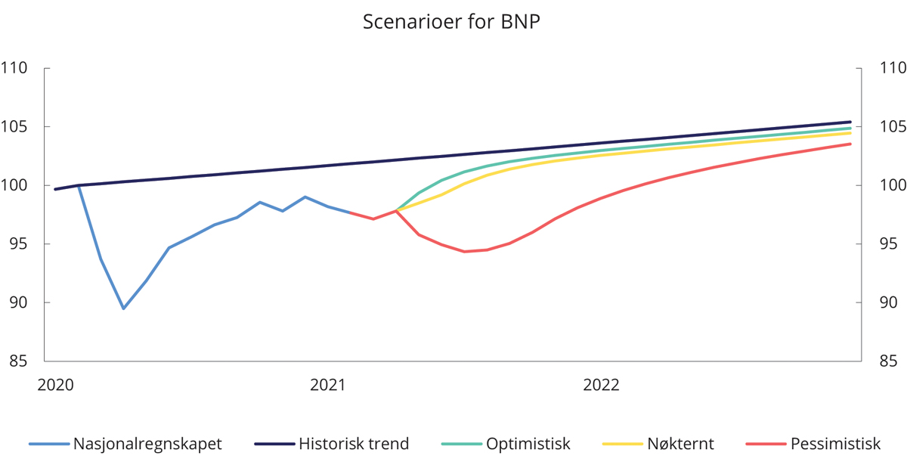
          - Ulike scenarioer for fastlands-BNP. Indeks. Februar 2020 = 100
Statistisk sentralbyrå og Finansdepartementet.
I det optimistiske scenarioet kommer mye av gjeninnhentingen i norsk økonomi allerede i løpet av sommeren. I et slikt scenario kan smitteverntiltakene nasjonalt lettes på slik at det mot slutten av sommeren kun er få smitteverntiltak utover grunnleggende hygienetiltak og reiserestriksjoner overfor deler av verden med utbredt smitte.
I det nøkterne scenarioet tar det noe lenger tid å fase ut smitteverntiltakene, slik at oppgangen i norsk økonomi skyves litt ut i tid. I denne meldingen har vi lagt til grunn det nøkterne scenarioet for de makroøkonomiske prognosene som presenteres i tabell 2.2. Det er forenlig med det gule forløpet for fastlands-BNP i figur 2.1. Hovedbildet er at vi får kontroll med pandemien gjennom vaksinering i løpet av de kommende månedene, og at fastlands-BNP vil vokse med 3¾ pst. både i 2021 og 2022.
Mest sannsynlig vil smitteverntiltakene kunne trappes gradvis ned de nærmeste månedene, men vi kan heller ikke utelukke en mer krevende vei ut av krisen. I det pessimistiske scenarioet lar oppgangen vente på seg. I et slikt scenario får vi ikke vaksinert en tilstrekkelig høy andel av befolkningen til at det er mulig å avvikle smitteverntiltakene i løpet av året. Det kan skyldes forsinkelser i vaksineleveranser eller andre forhold. I et slikt scenario kan verdiskapingen i Fastlands-Norge i 2021 bli liggende på nesten samme nivå som i 2020, men når oppgangen først kommer, blir den rask og gir en vekst i fastlands-BNP på opp mot 5½ pst. i 2022. Det skyldes at smitteverntiltakene vil ha bidratt til høy sparing i husholdningene over en så lang periode at vi trolig får en betydelig, forbruksdrevet vekst når tiltakene først lettes på. Likevel vil aktiviteten i økonomien ved utgangen av 2022 være lavere enn i de to andre scenarioene. Det skyldes at tilbakeslaget gjennom 2021 både er dypere og mer langvarig. Flere bedrifter vil da gå konkurs. I et slikt scenario kan aktiviteten også ha blitt redusert av at strengere innreisebestemmelser over lang tid har skapt utfordringer for de delene av norsk arbeidsliv som er avhengige av arbeidskraft fra utlandet.
            - Ulike scenarioer for fastlands-BNP. Prosentvis volumendring fra året før, der ikke annet er angitt
03J1xt1
 | 2021 | 2022
Optimistisk | 4,2 | 3,7
Nøkternt | 3,7 | 3,8
Pessimistisk | 0,2 | 5,3
Finansdepartementet.
Det nøkterne og det mest pessimistiske scenarioet gir lavere vekst i 2021 enn vi la til grunn i nasjonalbudsjettet. Det må ses i sammenheng med nye mutasjoner av viruset som smitter lettere, økt smitte og strengere smitteverntiltak.
Økonomien kan også bli liggende på utsiden av ytterscenarioene. For eksempel kan et stort antall konkurser og behov for omstillinger bidra til at det tar lengre tid for økonomien å nærme seg trendnivået enn skissert i det mest pessimistiske scenarioet. På den annen side kan konsumet bli svært høyt når situasjonen tillater det, slik at aktiviteten i økonomien til og med blir høyere enn det trendutviklingen fra før krisen skulle tilsi.
Selv om vi i denne meldingen anslår at aktiviteten i fastlandsøkonomien nærmer seg trenden fra før krisen i løpet av 2022, er det en risiko for at koronapandemien kan påvirke verdiskapingen i økonomien lenger fram. Markedsforholdene for enkelte næringer og bransjer kan bli endret, og det er en risiko for at pandemien vil trekke ned yrkesdeltakelsen på lang sikt. Økt langtidsledighet under pandemien øker risikoen for frafall fra arbeidslivet. Det kan gjøre at det tar tid før sysselsettingen vender tilbake til nivået før pandemien.
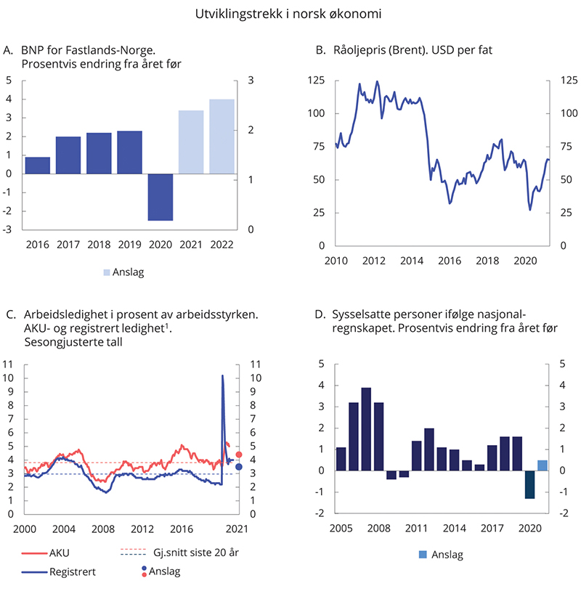
          - Utviklingstrekk i norsk økonomi
1 Anslag for 2021 er årsgjennomsnitt.
Statistisk sentralbyrå, Nav, ICE, og Finansdepartementet.
Mange bedrifter i de utsatte tjenestenæringene har fortsatt lav omsetning, og vi må være forberedt på at antall konkurser vil øke når de økonomiske tiltakene trappes ned. Det har ifølge Brønnøysundregistrene vært en nedgang i antall konkurser fra 2019 til 2020, fra om lag 5 000 til 4 000. Fra uke 1 til og med uke 17 i år har det vært 954 konkurser. Det er rundt 23 pst. lavere enn i tilsvarende periode i 2020. Én årsak til fallet er at skattemyndighetene under pandemien ikke på ordinær måte har drevet inn krav der det er innvilget betalingsutsettelse for skatte- og avgiftskrav. Skatteutsettelsene er omtalt i avsnitt 4.3.8. Skattemyndighetene, som normalt er rekvirent for et flertall av konkurssakene, begjærte om lag 2 500 konkurser i 2020 mot om lag 4 900 i 2019.
            - Hovedtall for norsk økonomi. Prosentvis volumendring fra året før, der ikke annet er angitt
04J2xt2
 | Mrd. kroner1
 | 2020 | 2020 | 2021
Privat konsum | 1 486,0 | -7,6 | 4,7
Offentlig konsum | 909,6 | 1,7 | 4,3
Bruttoinvesteringer i fast kapital | 906,9 | -3,9 | 0,2
Herav: Oljeutvinning og rørtransport | 179,7 | -4,9 | -5,4
Bedrifter i Fastlands-Norge | 312,9 | -6,3 | 0,0
Boliger | 190,8 | -4,0 | 6,4
Offentlig forvaltning | 218,1 | -0,3 | -0,8
Etterspørsel fra Fastlands-Norge2 | 3 117,4 | -4,2 | 3,9
Eksport | 1 102,9 | -0,9 | 4,1
Herav: Råolje og naturgass | 349,5 | 9,5 | 3,3
Varer fra Fastlands-Norge | 407,6 | -2,3 | 3,7
Tjenester fra Fastlands-Norge | 226,9 | -17,4 | 10,8
Import | 1 123,0 | -12,2 | 3,0
Bruttonasjonalprodukt | 3 408,6 | -0,8 | 3,7
Herav: Fastlands-Norge | 3 042,3 | -2,5 | 3,7
Andre nøkkeltall:
Sysselsetting, vekst i personer |  | -1,3 | 0,5
Arbeidsledighetsrate, AKU (nivå) |  | 4,6 | 4,4
Arbeidsledighetsrate, registrert (nivå) |  | 5,0 | 3,5
Årslønnsvekst |  | 3,1 | 2,4
Konsumprisvekst (KPI) |  | 1,3 | 2,8
Vekst i KPI-JAE |  | 3,0 | 2,0
Råoljepris, kroner per fat (løpende priser) |  | 407 | 557
Råoljepris, USD per fat (løpende priser) |  | 43 | 66
Tremåneders pengemarkedsrente, pst.3 |  | 0,7 | 0,6
Importveid kursindeks, årlig endring i pst.4 |  | 6,3 | -5,4
1 Foreløpige nasjonalregnskapstall i løpende priser.
2 Utenom lagerendring.
3 Beregningsteknisk forutsetning basert på terminpriser i mars.
4 Positivt tall angir svakere krone.
Statistisk sentralbyrå, Norges Bank, Nav, ICE, Reuters, Macrobond og Finansdepartementet.
Lavere etterspørsel etter varer og tjenester og økt usikkerhet førte til et kraftig fall i fastlandsbedriftenes investeringer etter virusutbruddet i fjor vår. Nedgangen var størst innen tjenestenæringer, bygge- og anleggsvirksomhet og i industrien. Investeringene i fastlandsbedriftene har siden hentet seg inn igjen. Konkurranseevnen til norske bedrifter har bedret seg markert de siste årene, se figur 2.3A. Det legger til rette for økt aktivitet og økte investeringer i de delene av norsk næringsliv som er utsatt for internasjonal konkurranse fremover.
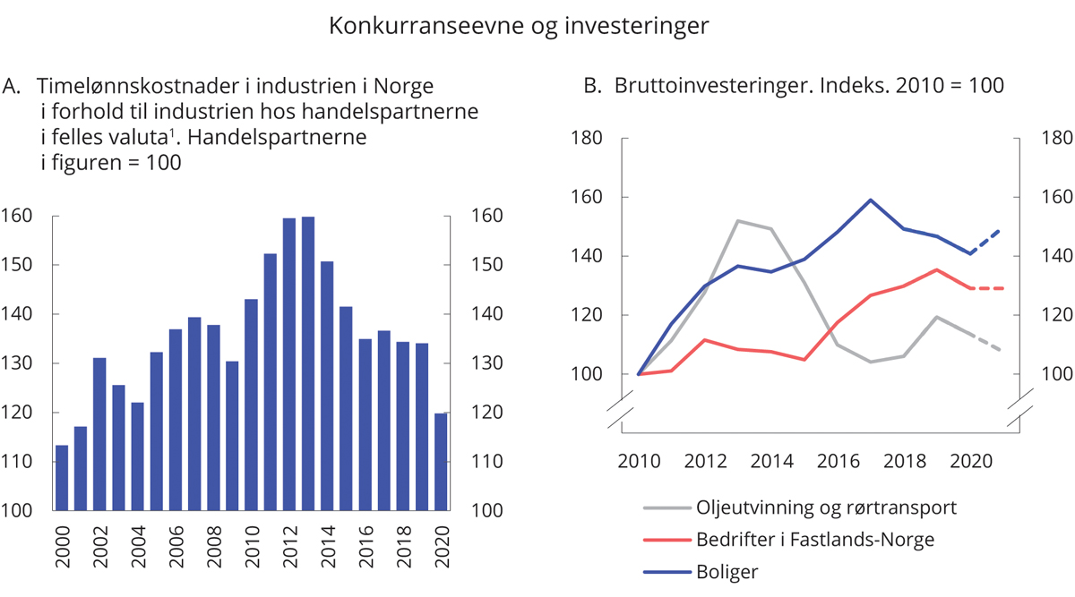
          - Konkurranseevne og investeringer
1 Tallene for handelspartnerene er fra Eurostat. Eurostat har publisert nivåtall for perioden 2016–2019. Tallene for 2020 og tallene før 2016 er anslått ved å benytte arbeidskraftkostnadsindekser fra Eurostat. Tallene for Norge er beregnet ved å benytte tall fra Nasjonalregnskapet.
Det tekniske beregningsutvalget for inntektsoppgjørene (TBU), Statistisk sentralbyrå og Finansdepartementet.
Smitteverntiltak og nedstenginger har begrenset norske husholdningers forbruksmuligheter. Nordmenns konsum i utlandet har nærmest uteblitt, og tjenestekonsumet har falt kraftig. Grensehandel, restaurantbesøk og utenlandsferier er delvis erstattet med økt konsum av varer innenlands. Samlet var det likevel en nedgang på 7,6 pst. i det private forbruket i fjor. Mye av bortfallet av lønnsinntekter i husholdningssektoren ble motvirket av høyere overføringer fra det offentlige. Sammen med det lave konsumet bidro det til en kraftig økning i sparingen, se figur 2.4A. Ifølge nasjonalregnskapet sparte husholdningene 257 mrd. kroner i 2020. Det er en dobling fra 2019. Spareraten på vel 15 pst. var historisk høy. Analyser fra Norges Bank kan tyde på at økningen i sparingen i hovedsak forklares med smitteverntiltak og smittefrykt. Det trekker i retning av at konsumet kan øke mye og bli en betydelig vekstmotor når smitteverntiltakene lettes på.
Forbrukertillitsindikatorer vitner om økende optimisme blant norske husholdninger, noe som også kan tyde på oppgang i forbruket fremover. Mens Finans Norges tillitsindikator i
1. kvartal fortsatt lå lavere enn i årene før virusutbruddet, har Opinions indikator de siste månedene vært høyere enn på flere år. I denne meldingen er det lagt til grunn at konsumet tar seg opp i takt med at smitteverntiltakene lettes på. Det private forbruket vil med det være nær trenden fra før krisen ved utgangen av året eller tidlig neste år. Oppgang i tjenestekonsumet og økt konsum i utlandet vil reversere noe av økningen i varekonsumet det siste året. Mens tjenestekonsumet er antatt å stige raskt etter hvert som tiltak lettes på, kan det ta lenger tid før konsumet i utlandet, det vil si utenlandsreiser, er tilbake på nivåene fra før krisen.
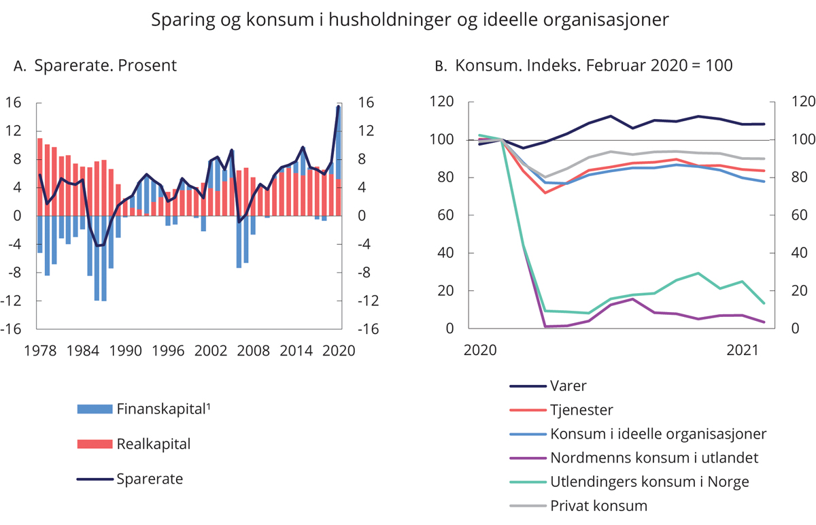
          - Husholdningenes etterspørsel
1 Eksklusive netto kontantoverføringer.
Statistisk sentralbyrå og Finansdepartementet.
Boligprisene falt i mars og april i fjor, umiddelbart etter virusutbruddet, men nedgangen ble hentet inn allerede i mai. Siden har prisveksten vært svært høy og omsetningen rekordstor. Utviklingen må særlig ses i sammenheng med historisk lave utlånsrenter. Husholdningenes gjeldsvekst har økt siden sommeren i fjor, etter å ha avtatt over en lengre periode. Gjeldsbelastningen er nå på et historisk høyt nivå og utgjør en sårbarhet i det norske finansielle systemet.
Boliginvesteringene har de siste årene kommet ned fra et høyt nivå, målt som andel av fastlands-BNP. Salget av nye boliger falt kraftig etter virusutbruddet, men har tatt seg betydelig opp siden i fjor sommer. De høye boligprisene er ventet å bidra til fortsatt oppgang i boligbyggingen, og boliginvesteringene er ventet å stige i år etter å ha falt i fjor.
Årslønnsveksten i 2020 ble høyere enn ventet. Nedgangen i sysselsettingen kom særlig i yrker og næringer med lavt lønnsnivå, noe som har bidratt til å endre sammensetningen av lønnstakerne og heve det gjennomsnittlige lønnsnivået. Det tekniske beregningsutvalget for inntektsoppgjørene anslår denne sammensetningseffekten til 0,5 prosentenheter i 2020 av årslønnsveksten i lønnsstatistikken. Effekten vil delvis reverseres i år og neste år, etter hvert som flere med lavt lønnsnivå kommer tilbake i jobb når aktiviteten tar seg opp. Partene i frontfaget er i årets oppgjør kommet til enighet innenfor en ramme for årslønnsveksten i industrien på 2,7 pst. Det er i denne meldingen lagt til grunn at sammensetningseffekter vil trekke ned gjennomsnittlig årslønn med 0,3 prosentenheter i år, og at anslaget for årslønnsveksten for økonomien samlet i 2021 blir 2,4 pst.
Etter å ha falt kraftig i 2020 ventes høyere priser på råolje og elektrisitet å bidra til at konsumprisveksten tar seg markert opp i år. På den annen side viser Finansdepartementets beregninger at avgiftslettelser i forbindelse med koronapandemien kan trekke konsumprisveksten ned med rundt 0,3 prosentenheter i 2021. Den kraftige svekkelsen av kronen i fjor vår har bidratt til å løfte prisene på importerte varer. Effekten av kronekurssvekkelsen på inflasjonen vil etter hvert tømmes ut slik at den underliggende inflasjonen er ventet å gå ned fra i fjor til i år.

Arbeidsmarkedet
Koronapandemien har gitt store negative utslag i arbeidsmarkedet med markert økning i arbeidsledigheten og redusert sysselsetting, men det går bedre nå enn i fjor vår. Antallet arbeidssøkere ved Nav-kontorene, som også inkluderer helt og delvis permitterte, nådde en topp i april i fjor og utgjorde da over 15 pst. av arbeidsstyrken. I takt med lavere smitte og lettelser i smitteverntiltak kom mange permitterte tilbake i jobb utover våren og sommeren, og antallet arbeidssøkere ble betydelig redusert frem til oktober. Etter det bidro økt smitte og strengere smitteverntiltak til at flere arbeidstakere ble permittert, men ikke på langt nær i samme omfang som på samme tid i fjor, se figur 2.5A. I løpet av de siste ukene har lemping av smitteverntiltak bidratt til at flere permitterte har kommet tilbake i jobb og arbeidsledigheten er blitt noe redusert.
Per 4. mai var det registrert til sammen 198 000 arbeidssøkere hos Nav, som utgjør 7,0 pst. av arbeidsstyrken. Av disse var om lag 108 000 helt ledige, tilsvarende 3,8 pst. av arbeidsstyrken. Det er om lag på samme nivå som ved utgangen av 2020. Av de helt ledige var 35 000 permitterte. Det var 4. mai registrert om lag 42 000 flere helt ledige enn før krisen. Hoveddelen av denne økningen skyldes flere permitterte, se figur 2.5B. Antallet delvis ledige ligger også fortsatt høyere enn før krisen, og i begynnelsen av mai var om lag 39 000 personer delvis permitterte.
Selv om mange permitterte har kommet tilbake til jobb siden i fjor vår, er det likevel en del permitterte som har vært lenge borte fra jobb. Langvarig ledighet kan svekke tilknytningen til arbeidsmarkedet. Ved utgangen av april i år var i overkant av 34 000 personer registrert som sammenhengende helt ledige i seks måneder eller lenger hos Nav. Det utgjør 1,2 pst. av arbeidsstyrken og nær en tredel av alle registrerte helt ledige. Det er markert høyere enn på samme tid i fjor, men likevel lavere enn på begynnelsen av 1990-tallet, da norsk økonomi var preget av et markert tilbakeslag, se figur 2.5C. Etter hvert som aktiviteten i norsk økonomi tar seg videre opp og etterspørselen etter arbeidskraft øker, er det ventet at antall langtidsledige vil avta.
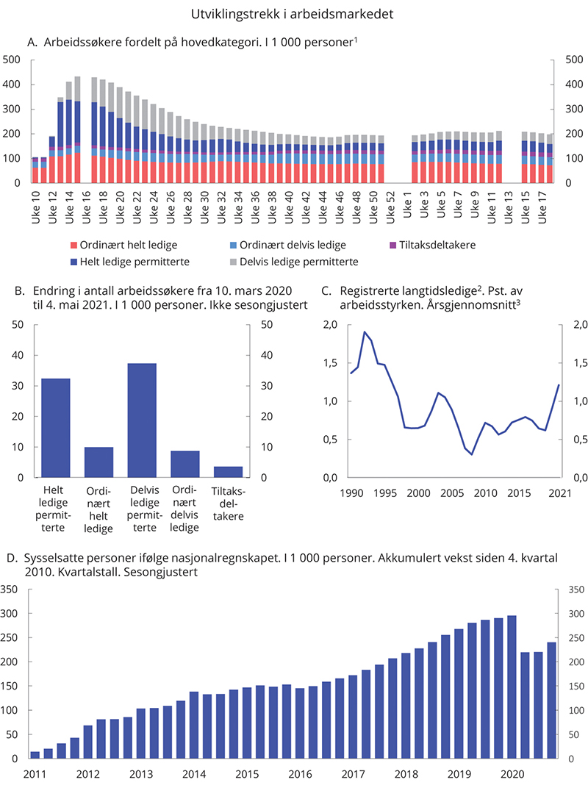
          - Utviklingstrekk i arbeidsmarkedet
1 Nav har ikke publisert ledighetstall for uke 16, 52 og 53 i fjor, og uke 1, 13 og 14 i år.
2 Langtidsledige er definert som personer som har vært sammenhengende helt ledige i seks måneder eller mer.
3 Bortsett fra 2021, hvor tall per april er benyttet.
Kilder: Nav, Statistisk sentralbyrå og Finansdepartementet.
Utslagene i arbeidsledigheten målt ved arbeidskraftundersøkelsen (AKU) har vært vesentlig mindre enn i den registrerte ledigheten. Det skyldes at permitterte først regnes som arbeidsledige i AKU når de har vært sammenhengende permitterte i tre måneder. Per 1. kvartal i år utgjorde AKU-ledigheten 4,6 pst. av arbeidsstyrken, det er 0,4 prosentenheter lavere enn i 4. kvartal i fjor. Det er AKU-tallene som er vanlige å bruke i sammenligninger på tvers av land. Omlegging av AKU fra 2021 innebærer at det er knyttet særlig stor usikkerhet til tallene for 1. kvartal 2021.
Det er ventet at utrulling av vaksiner og lettelser i smitteverntiltak vil medføre en nedgang i antallet arbeidssøkere gjennom resten av året, i hovedsak som følge av at permitterte tas tilbake i arbeid. Det vil bidra til å redusere ledigheten fremover. Den registrerte arbeidsledigheten anslås nå til 3,5 pst. av arbeidsstyrken i år. Det er 0,4 prosentenheter høyere enn lagt til grunn i Nasjonalbudsjettet 2021, men vil likevel innebære en nedgang på 1½ prosentenhet sammenlignet med 2020. Den forventede nedgangen gjennom året innebærer at den registrerte ledigheten ved utgangen av 2021 vil ligge om lag 0,6–0,7 prosentenheter høyere enn før krisen. Med det vekstbildet som er lagt til grunn i 2022, ventes det at den registrerte arbeidsledigheten vil fortsette å avta gjennom neste år.
Økt aktivitet vil sammen med en videre nedgang i antallet helt permitterte også bidra til å redusere ledigheten målt ved AKU fremover. På den annen side kan lavere aktivitet i noen næringer føre til at enkelte grupper kan miste jobben, og det kan bli vanskeligere for nye jobbsøkere å finne arbeid. Dette er grupper som ikke nødvendigvis registrerer seg ved Nav-kontorene, blant annet fordi de ikke har opparbeidet seg dagpengerettigheter. Som gjennomsnitt for 2021 legges det til grunn en AKU-ledighet på 4,4 pst. av arbeidsstyrken. Det er om lag ½ prosentenhet høyere enn gjennomsnittet for de siste 20 år.
Koronapandemien førte til en brå og kraftig nedgang i sysselsettingen i fjor, både målt i antall timer og i antall personer. Sysselsettingen falt sesongjustert med 76 000 personer fra 1. til 2. kvartal i fjor, og det var nedgang over hele landet og i de fleste næringer i privat sektor, se nærmere omtale i boks 2.1. Sysselsettingen tok seg opp gjennom andre halvår, i takt med lettelser i smitteverntiltakene, se figur 2.5D. Sysselsettingen steg med i underkant av 20 000 personer, eller 0,7 pst. fra 3. kvartal til 4. kvartal i fjor, justert for normale sesongvariasjoner, og det var oppgang i flere næringer. Samlet falt sysselsettingen med om lag 38 000 personer fra 2019 til 2020, tilsvarende en nedgang på 1,3 pst.
Lavere aktivitet i arbeidsmarkedet gjenspeiles også i at antallet ledige stillinger falt markert i 2. kvartal i fjor. Nedgangen ble snudd til oppgang allerede fra 3. kvartal. Det understreker at behovet for arbeidskraft var betydelig i flere bransjer og næringer gjennom fjoråret.
Det har vært en betydelig nedgang i sysselsatte personer på korttidsopphold i Norge. I 1. kvartal 2021 var det 65 000 sysselsatte på korttidsopphold, det er en nedgang på om lag 18 100 personer fra samme kvartal året før. Nedgangen må ses i sammenheng med at mange ikke har kommet til Norge for å ta arbeid som vanlig. Innreiserestriksjoner har påvirket tilgangen på arbeidskraft i flere næringer. Dette gjelder særlig i bygge- og anleggsvirksomhet, forretningsmessig tjenesteyting (som blant annet omfatter utleie av arbeidskraft) og i deler av industrien. I Statistisk sentralbyrås konjunkturbarometer melder flere industriledere om at mangel på arbeidskraft fra utlandet med riktig kompetanse har begrenset produksjonen i 1. kvartal i år.
Andelen personer i yrkesaktiv alder som er i arbeid, sysselsettingsandelen, har falt det siste året. I aldersgruppen 15–74 år var sysselsettingsandelen 67,0 pst. i 4. kvartal fjor, ifølge AKU, en nedgang på 0,9 prosentenheter fra året før. Andelen sysselsatte har særlig falt blant unge i den samme perioden. Det er i tråd med tidligere erfaringer og må blant annet ses i sammenheng med at unge har mindre arbeidserfaring, kortere ansiennitet og en løsere tilknytning til arbeidsmarkedet enn eldre aldersgrupper. Ungdom arbeider også i større grad i næringer som er særlig rammet av smitteverntiltak enn eldre aldersgrupper.
            - Utviklingen i arbeidsmarkedet. Prosentvis endring fra året før
06J1xt2
 | Nivå 2020 | Årlig gj.snitt 2014–2018 | 2019 | 2020 | 2021
Etterspørsel etter arbeidskraft:
Utførte timeverk, mill. | 3 833 | 0,8 | 1,8 | -2,2 | 2,2
Sysselsetting, 1000 personer1 | 2 800 | 0,9 | 1,6 | -1,3 | 0,5
Tilgang på arbeidskraft:
Befolkning 15–74 år, 1000 personer | 4 035 | 1,0 | 0,6 | 0,5 | 0,3
Arbeidsstyrken, 1000 personer2 | 2 840 | 0,7 | 1,0 | 0,4 | 0,6
Nivå:
Yrkesdeltakelse (15–74 år)3 |  | 70,4 | 70,5 | 70,4 | 70,6
AKU-ledige |  | 4,2 | 3,7 | 4,6 | 4,4
Gjennomsnitt siste 20 år |  | 3,8
egistrerte arbeidsledige4 |  | 2,9 | 2,2 | 5,0 | 3,5
Gjennomsnitt siste 20 år |  | 3,0
1 Sysselsatte personer ifølge nasjonalregnskapet. Tilsvarer bosatte og ikke-bosatte personer som er sysselsatt i innenlandsk produksjonsvirksomhet.
2 Arbeidsstyrken ifølge AKU. Tilsvarer summen av antall sysselsatte og arbeidsledige personer bosatt i Norge. Ikke-bosatte lønnstakere sysselsatt i innenlandsk produksjonsvirksomhet inngår ikke i dette målet.
3 Tilsvarer arbeidsstyrken i prosent av befolkningen i aldersgruppen.
4 Justert for brudd i 2018.
Nav, Statistisk sentralbyrå og Finansdepartementet.
Det er betydelig usikkerhet knyttet til den videre utviklingen i sysselsettingen. Hvor raskt sysselsettingen henter seg inn igjen, vil avhenge av tempoet i gjenåpningen i økonomien. I Norges Banks regionale nettverk rapporterer bedriftene om at sysselsettingen har falt noe de siste tre månedene. Det skyldes i hovedsak flere permitteringer som følge av nye nedstengninger. Samtidig venter bedriftene en oppgang i sysselsettingen de neste tre månedene. I industrien ventes sysselsettingen å øke som følge av forventning om høyere aktivitet, mens innen varehandel og tjenesteyting er veksten knyttet til tro på gjenåpning av nedstengt virksomhet. Statistisk sentralbyrås konjunkturbarometer viser også en forventning om moderat vekst i sysselsettingen i industrien kommende kvartal.
I takt med at smitteverntiltakene avvikles, ventes bedriftene å ta flere permitterte tilbake i arbeid igjen. Lønnsstøtteordningen som ble satt i verk fra mars, gir ytterligere insentiver til aktivitet. Sysselsettingen ventes å ta seg markert opp gjennom året, i takt med avvikling av smitteverntiltak og gjenåpning av økonomien. I denne meldingen anslås det en vekst i antall sysselsatte på om lag 15 000 personer eller 0,5 pst. fra 2020 til 2021.
Så langt har denne nedgangsperioden kun gitt mindre utslag i arbeidsstyrken. Når etterspørselen etter arbeidskraft avtar, velger normalt flere å gå ut av arbeidsmarkedet eller utsette sin inntreden. For yngre personer motsvares gjerne avgangen fra arbeidsmarkedet med økt deltakelse i utdanning, mens eldre arbeidstakere kan pensjonere seg eller gå over på andre trygdeytelser. I 2020 var 70,4 pst. av befolkningen i arbeidsdyktig alder (15–74 år) i arbeidsstyrken, ifølge AKU. Det er bare 0,1 prosentenheter lavere enn året før. At nedgangen i arbeidsstyrken har vært forholdsvis moderat, har sammenheng med at personer som har vært helt permittert i mer enn 90 dager blir regnet som arbeidsledige i AKU og dermed som en del av arbeidsstyrken, uavhengig av om de aktivt søker etter jobb eller ikke.

Internasjonal økonomi
Internasjonalt ser de økonomiske utsiktene nå noe lysere ut enn i fjor høst, selv om pandemien fortsatt preger verdensøkonomien. Både OECD og IMF tror nå at oppgangen kommer raskere og blir sterkere, og de har oppjustert sine anslag for verdensøkonomien i løpet av våren.
Smitteverntiltakene har i mindre grad tynget den økonomiske aktiviteten hos våre handelspartnere det siste halvåret enn de gjorde våren 2020. Særlig har varehandel og industriproduksjon holdt seg bedre oppe. Aktiviteten tok seg raskt opp i mange land da smitteverntiltakene ble lettet på i fjor sommer. Høy smittespredning og strenge smitteverntiltak holder fortsatt aktiviteten tilbake, men det er ventet betydelig oppgang etter hvert som vaksineringen skrider frem og samfunnene åpnes opp. Husholdningenes sparing har økt kraftig under pandemien, noe som legger til rette for rask vekst i privat etterspørsel når smitteverntiltakene slippes opp. Kraftig finanspolitisk stimulans i noen land, særlig i USA, ventes å gi ringvirkninger i andre land og bidra til å trekke opp aktiviteten globalt i 2021 og inn i 2022.
Usikkerheten er likevel stor. Det er uklart hvor raskt pandemien vil komme under kontroll og om økonomiene har fått mer varige skader av pandemien som vil svekke oppgangen. Selv om flere av våre handelspartnere har begynt å lette på smitteverntiltakene, kan mange land bli nødt til å leve med strenge tiltak en god stund fremover. Fremdriften i vaksineringen vil ha stor betydning. Det er ikke tilstrekkelig at pandemien slås tilbake i de mer velstående landene. Så lenge viruset er aktivt i deler av verden vil faren for nye virusvarianter og ny spredning innebære at usikkerheten vedvarer, med de negative konsekvensene for verdensøkonomien som følger. Multilateralt samarbeid som Access to Covid-19 Tools – Accelerator (ACT-A), der Norge har en ledende rolle, er viktig for tilgang til vaksiner, medisiner og tester globalt.
For Norges handelspartnere sett under ett anslås en vekst i BNP på 4,4 pst. i år og 3,7 pst. neste år. Vekstanslaget for inneværende år er lavere enn anslått i Nasjonalbudsjettet 2021, noe som må sees i sammenheng med at fallet i 2020 ble vesentlig mindre enn ventet. På nivå ventes BNP hos handelspartnerne i 2021 å ligge høyere enn anslått i fjor høst. I Nasjonalbudsjettet ble det anslått et fall i BNP på 6,3 pst. hos handelspartnerne i 2020. Foreløpige nasjonalregnskapstall viser at fallet ble på 4,3 pst.
Norden har klart seg bedre økonomisk enn resten av Europa med et fall i BNP på rett under 3 pst. i fjor. Regionen har klart å holde smittepresset relativt moderat. Landene har fulgt nokså like smittevernstrategier, med Sverige som et unntak, men alle de nordiske landene har søkt å begrense effekten på næringer der smitterisikoen er relativt lav og å unngå å stenge ned hele regioner. De nordiske landene har også dratt nytte av en variert næringsstruktur. Med unntak av Island, utgjør for eksempel reiselivsnæringen en mindre del av de nordiske økonomiene. Landene har innført tiltak for å sikre husholdningenes inntekter gjennom pandemien, i tillegg til i utgangspunktet å ha et godt sikkerhetsnett og mindre innslag av uformell arbeidssektor.
Pandemien rammet svensk økonomi i fjor vår, både gjennom svakere innenlandsk konsum og lavere internasjonal etterspørsel. Fallet i BNP i Sverige i fjor, på 2,8 pst., var mindre enn i mange andre europeiske land. Arbeidsledigheten har steget noe, men ordninger med støtte til delvis permitteringer har trolig holdt tilbake ledighetsøkningen slik den måles i AKU. Svensk økonomi tok seg litt opp i starten av 2021. Detaljhandelen viser god vekst, og industriproduksjonen er tilbake på nivået fra før krisen. Smittenivået er fortsatt høyt, og smittevernrestriksjoner begrenser aktiviteten i deler av tjenestesektoren. Eksporten blir holdt noe tilbake av forstyrrelser i skipsfrakt og global mangel på viktige innsatsvarer for industrien, men det ventes å være midlertidig. For 2021 under ett ventes svensk økonomi å vokse med 3,1 pst.
Dansk BNP falt med 2,7 pst i 2020. Danmark ble rammet av en kraftig smittebølge i vinter, og strengt smittevern over en lengre periode begrenset tjenestekonsumet og detaljhandelen. Aktiviteten ventes derfor å ha vært svak i første halvår av 2021, men anslås å ta seg betydelig opp fremover som følge av vaksinering og lettelser i smitteverntiltakene. BNP ventes å vokse med 2,8 pst. i 2021.
Vekstutsiktene for USA er særlig sterke, trukket opp av svært ekspansiv finanspolitikk og god fremdrift i vaksineringen. Amerikansk økonomi fortsatte å vokse mot slutten av fjoråret selv om antallet syke var høyt, og flere delstater strammet derfor kraftig inn på smitteverntiltakene. De finanspolitiske tiltakspakkene som ble vedtatt i desember 2020 og mars 2021, utgjør nær 13 pst. av BNP og vil trekke veksten opp både i 2021 og 2022. Veksten i amerikansk økonomi ser ut til å ha tiltatt inn i 2021. Det er også tegn til økende tiltro til økonomien blant både husholdninger og bedrifter. Særlig viser indikatorer for bedriftenes tillit stor optimisme. Arbeidsledigheten fortsetter å avta, mens sysselsettingsandelen har blitt liggende på et klart lavere nivå enn før krisen. BNP anslås å vokse med 6,4 pst. i 2021, etter et fall på 3,5 pst. i 2020.
Utsiktene for euroområdet er mer moderate, og situasjonen varierer mye mellom medlemslandene. Vaksineringen har kommet kortere enn i USA og Storbritannia, og smittetallene er fortsatt høye i flere euroland. Høy smitte og behov for strengere smitteverntiltak trakk BNP litt ned i vinter, og det er fortsatt lav aktivitet i tjenestesektoren. Industriproduksjonen har derimot hentet inn hele fallet fra i fjor vår, og det er tegn til fortsatt økende aktivitet. Landene i nord med stor industrisektor, har jevnt over klart seg bedre økonomisk enn landene i sør. Deler av industrien kan bli rammet av de pågående globale forstyrrelsene i skipsfrakt og tilgang på innsatsvarer, men det er trolig forbigående. I en del av landene i sør, som ble hardt rammet på grunn av stor reiselivssektor, kan økonomien trenge lengre tid for å hente seg inn igjen. For euroområdet under ett ventes en vekst i BNP på 4,4 pst. i 2021, etter et fall på 6,6 pst. i 2020.
Britisk økonomi ventes å vokse med 5,3 pst i 2021. Det er likevel langt fra nok til å hente inn fallet på hele 9,9 pst. i 2020. Storbritannia innførte smitteverntiltak senere enn de fleste andre europeiske land, og tiltakene var deretter svært omfattende og langvarige. Dette ga et fall i BNP på nær 20 pst. i 2. kvartal 2020. Aktivitetsfallet ga kraftig utslag i antall utførte timeverk, mens arbeidsledigheten kun har steget moderat, dempet av tiltak på arbeidsmarkedet. Strenge smittevernsrestriksjoner har trolig fortsatt å holde igjen veksten i starten av 2021, men veksten ventes å tilta fremover. Storbritannia har vaksinert en relativt stor andel av befolkningen sammenlignet med andre europeiske land og har begynt å lette på restriksjonene. Indikatorer for både bedriftenes og husholdningenes tillit til økonomien har også steget raskt etter årsskiftet. En ny avtale som regulerer britenes økonomiske forhold til EU, trådte i kraft fra 1. januar 2021. Frihandelsavtalen sikrer tollfrihet i handelen med EU og fjernet mye av usikkerheten som knyttet seg til brexit. Aktørene i økonomien må likevel tilpasse seg nye administrative rutiner og regulatoriske hindre.
I Kina førte de omfattende smittevernstiltakene ved starten av 2020 til en skarp økonomisk nedgang, men aktiviteten tok seg raskt opp igjen da tiltakene ble lettet på. Allerede i 2. kvartal 2020 var BNP på et høyere nivå enn ved inngangen til året, og kinesisk etterspørsel etter innsatsvarer har bidratt til å trekke opp aktiviteten internasjonalt. Kina har også dratt nytte av stor etterspørsel etter kinesiske ferdigvarer, blant annet smittevernutstyr. Oppgangen i Kina har vært drevet av investeringsvekst, mens privat konsum ikke har hentet seg inn igjen i samme grad. I 2021 er det ventet vekst i BNP på 8,1 pst.
Arbeidsledigheten, målt ved arbeidskraftundersøkelser, er i mange land blitt holdt nede av ulike ordninger for kompensasjon til bedriftene for kostnader knyttet til at ansatte midlertidig jobber mindre. Det har vært et av hovedverktøyene i Europa. Effekten av tiltakene blir særlig tydelig når man ser AKU-ledigheten opp mot fallet i timeverkene, se figur 2.6E. Spesielt euroområdet og Storbritannia opplevde et svært kraftig fall i timeverk under den første nedstengningen våren 2020, mens ledigheten ikke steg tilsvarende. Timeverkene tok seg opp igjen etter hvert som aktiviteten tiltok, men fortsatt var nivået i 4. kvartal 2020 klart under nivået i samme kvartal året før. Den lave bruken av arbeidstimer innebærer at det er langt større slakk i arbeidsmarkedet enn ledighetsratene skulle tilsi. Det kan derfor ta lengre tid før arbeidsledigheten faller selv om den økonomiske aktiviteten tar seg betydelig opp. For våre handelspartnere venter vi at arbeidsledigheten skal øke videre fra 6,1 pst. i 2020 til 6,6 pst. i år.
            - Hovedtall for internasjonal økonomi. Prosentvis endring fra året før, der ikke annet er angitt.
06J1xt2
 | 2018 | 2019 | 2020 | 2021 | 2022
Bruttonasjonalprodukt
Handelspartnerne1 | 2,4 | 2,0 | -4,3 | 4,4 | 3,7
Euroområdet | 1,8 | 1,3 | -6,6 | 4,4 | 3,8
USA | 3,0 | 2,2 | -3,5 | 6,4 | 3,5
Storbritannia | 1,3 | 1,4 | -9,9 | 5,3 | 5,1
Sverige | 2,0 | 1,4 | -2,8 | 3,1 | 3,4
Japan | 0,6 | 0,3 | -1,2 | 3,3 | 2,5
Kina | 6,7 | 5,8 | 2,3 | 8,1 | 5,6
Konsumpriser
Handelspartnerne2 | 2,0 | 1,8 | 1,0 | 1,8 | 1,7
Euroområdet | 1,8 | 1,2 | 0,3 | 1,4 | 1,2
USA | 2,4 | 1,8 | 1,2 | 2,3 | 2,4
Storbritannia | 2,5 | 1,8 | 0,9 | 1,5 | 1,9
Sverige | 2,0 | 1,6 | 0,7 | 1,5 | 1,4
Arbeidsledighet3
Handelspartnerne4 | 5,3 | 5,0 | 6,1 | 6,6 | 6,2
Euroområdet | 8,2 | 7,6 | 7,9 | 8,7 | 8,5
USA | 3,9 | 3,7 | 8,1 | 5,8 | 4,2
Storbritannia | 4,1 | 3,8 | 4,5 | 6,1 | 6,1
Sverige | 6,3 | 6,8 | 8,3 | 8,7 | 8,4
Memo:
BNP-vekst i verdensøkonomien | 3,6 | 2,8 | -3,3 | 6,0 | 4,4
1 Norges 25 viktigste handelspartnere sammenveid med andeler av norsk eksport av tradisjonelle varer.
2 Norges 25 viktigste handelspartnere sammenveid med konkurranseevnevekter fra OECD.
3 I prosent av arbeidsstyrken.
4 Norges 22 viktigste handelspartnere (kun OECD-land) vektet etter arbeidsstyrkens størrelse i landene.
IMF, OECD, Eurostat og Finansdepartementet.
Lav oljepris og lav etterspørsel trakk konsumprisveksten hos Norges handelspartnere ned i 2020, men prisveksten er ventet å vende tilbake til nivåene før krisen. Bedre vekstutsikter, sammen med ekspansiv penge- og finanspolitikk flere steder, vil kunne trekke prisveksten opp fremover. Samtidig ventes arbeidsledigheten å forbli relativt høy og lønnspresset moderat også i inneværende år. Konsumprisveksten hos våre handelspartnere anslås å stige fra 1,0 pst. i 2020 til 1,8 pst. i 2021. I USA ventes prisveksten å bli liggende noe over sentralbankens mål på 2 pst. Dette er i tråd med Federal Reserves nye pengepolitiske rammeverk, som åpner for at inflasjonen kan ligge over målet en stund, dersom den har ligget under målet i den foregående perioden.
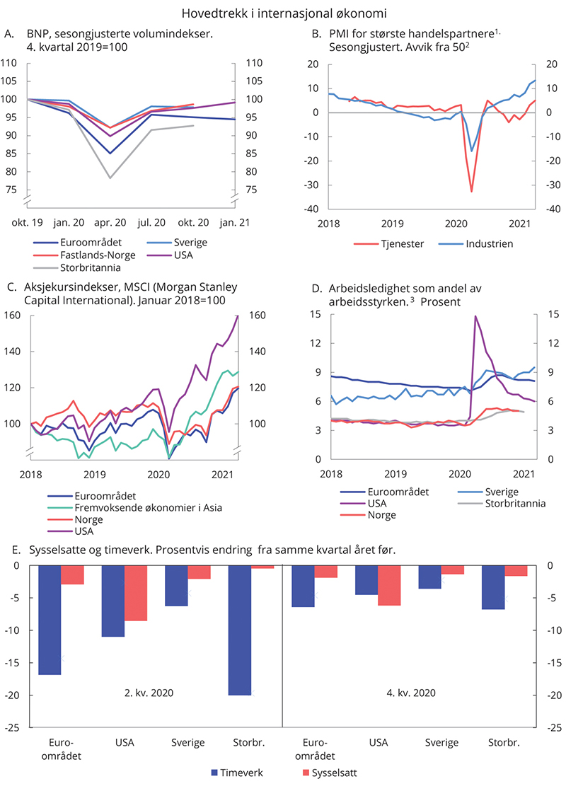
          - Hovedtrekk i internasjonal økonomi
1 Vektet snitt for Sverige, Storbritannia, euroområdet og USA.
2 PMI Manufacturing (Purchasing Manager Index) er en aktivitetsindikator basert på informasjon fra innkjøpssjefer. Verdier over 50 indikerer vekst i produksjonen.
3 Brudd i serier fra 1. januar 2021.
Macrobond, MarkitEconomics, Swedbank, MSCI Barra, Federal Reserve, ESB, Riksbanken, Norges Bank, nasjonale statistikkbyråer og Finansdepartementet.
Myndigheter over hele verden iverksatte omfattende finanspolitiske og pengepoliske tiltak for å demme opp for pandemiens økonomiske konsekvenser. IMF anslår at uten de økonomiske tiltakene, og stimulansen som kom fra automatiske stabilisatorer, ville globalt BNP falt tre ganger så mye i 2020.
Den finanspolitiske responsen på pandemien summerer seg så langt til omkring 16 000 mrd. USD på verdensbasis. Avanserte økonomier står for en stor andel av dette. Mange av de pandemirettede tiltakene vil falle bort eller avvikles etter hvert som smittetrykket ebber ut og samfunnet åpnes opp. Samtidig har en del land vedtatt nye stimulanspakker. Nedtrappingen av økonomiske tiltak vil, på samme måte som i Norge, først og fremst slå ut fra 2021 til 2022 ettersom tiltaksnivåene vil være høye både i 2020 og 2021. Underskuddet i offentlig forvaltning i avanserte økonomier økte til nesten 12 pst. av BNP i 2020 og ventes kun å avta ned mot 10 pst. i 2021. IMF anslår at det aktivitetskorrigerte underskuddet vil bli liggende om lag uendret på 7,6 pst. i de to årene, men med store forskjeller mellom land. Ved utgangen av 2021 vil offentlig sektors bruttogjeld kunne utgjøre 99 pst. av BNP på verdensbasis, en økning på 15 prosentenheter på to år. Avanserte økonomier står overfor lave renter, og gjelden er trolig godt innenfor det som er håndterbart for disse landene på kort og mellomlang sikt. Flere fremvoksende økonomier og utviklingsland, som ikke har samme sikre tilgang på rimelig gjeldsfinansiering, kan derimot få problemer med å finansiere gjelden dersom markedene skulle miste tiltro til deres betalingsevne.
Pengepolitikken er svært ekspansiv og ventes å forbli ekspansiv i årene fremover. Alle ledende sentralbanker iverksatte omfattende tiltak for å lette situasjonen gjennom fjoråret. Den amerikanske sentralbanken satte ned styringsrenten med 1,5 prosentenheter til intervallet 0 til 0,25 pst., mens den britiske sentralbanken satte renten ned fra 0,75 pst. til 0,1 pst. I euroområdet og Sverige var renten nær null allerede før pandemien. Sentralbankene har utvidet sine oppkjøp av verdipapirer. Det blir også gitt tydelige signaler om at sentralbankene er villige til å strekke seg langt for å bidra til å holde økonomiene i gang og stabilisere markedene.
De omfattende tiltakene fra viktige sentralbanker roet raskt internasjonale finansmarkeder etter at utbruddet av koronapandemien umiddelbart hadde gitt kraftige fall i aksjepriser og økte rentepåslag. Aksjemarkedene har siden fortsatt å stige, med kun mindre utslag i perioder med økt usikkerhet. Veksten i det amerikanske aksjemarkedet har vært særlig sterk. Uroen i fjor vår økte også etterspørselen etter verdipapirer med lav risiko, og dette trakk rentene ned på statsobligasjoner i land som anses som sikre. Rentene på amerikanske statsobligasjoner har senere steget igjen og veksten tiltok etter årsskiftet. Dette kan gjenspeile bedre vekstutsikter og høyere inflasjonsforventninger noe frem i tid. Også i Europa har statspapirrentene økt, men i litt mindre grad. Valutamarkedene var også preget av store fluktuasjoner i fjor vår. I perioder med stor usikkerhet og markedsuro trekker flere investorer seg til store, likvide valutaer, som amerikanske dollar.

Eiendomspriser
Boligprisene har steget kraftig under pandemien. Prisfallet som kom umiddelbart etter nedstengningen i mars og april i fjor, ble kortvarig og var hentet inn allerede i mai. Prisveksten har siden vært svært høy, med unntak av en tilnærmet flat utvikling i april. Boligprisene var da 12,2 pst. høyere enn tilsvarende måned i fjor. Det er en høy tolvmånedersvekst sammenliknet med de seneste årene, se figur 2.7A. Prisene har steget i alle deler av landet, men veksten har vært særlig sterk i Oslo, der tolvmånedersveksten var 15,7 pst. i april. Boligprisene er høye i forhold til konsumprisene og husholdningenes inntekter, se figur 2.7B.
Den sterke prisveksten har først og fremst sammenheng med historisk lave utlånsrenter. Samtidig har den økte arbeidsledigheten som følge av pandemien i større grad rammet yrkesgrupper med lav inntekt, der en mindre andel eier egen bolig. Smitteverntiltakene har begrenset forbruksmulighetene det siste året, og husholdningene har samlet sett spart mer av inntektene sine. Det har trolig trukket opp betalingsviljen for bolig. Pandemien med utstrakt bruk av hjemmekontor kan også ha bidratt til høyere betalingsvilje i boligmarkedet. Den midlertidige utvidelsen av fleksibilitetskvotene i boliglånsforskriften i 2. og 3. kvartal i fjor har trolig også spilt en rolle i utviklingen.
Omsetningen vitner også om høy aktivitet i boligmarkedet. Både i 2020 samlet sett og i første kvartal i år ble det solgt rekordmange boliger. Mengden boliger lagt ut for salg var stabil gjennom fjoråret og rekordhøy i første kvartal i år. Høy omsetning har imidlertid ført til at antallet boliger som er til salgs har gått betydelig ned det siste året, og antallet nå er lavt sammenliknet med tidligere år, se figur 2.7C. Høy etterspørsel og få tilgjengelige boliger bidrar til prispress i markedet.
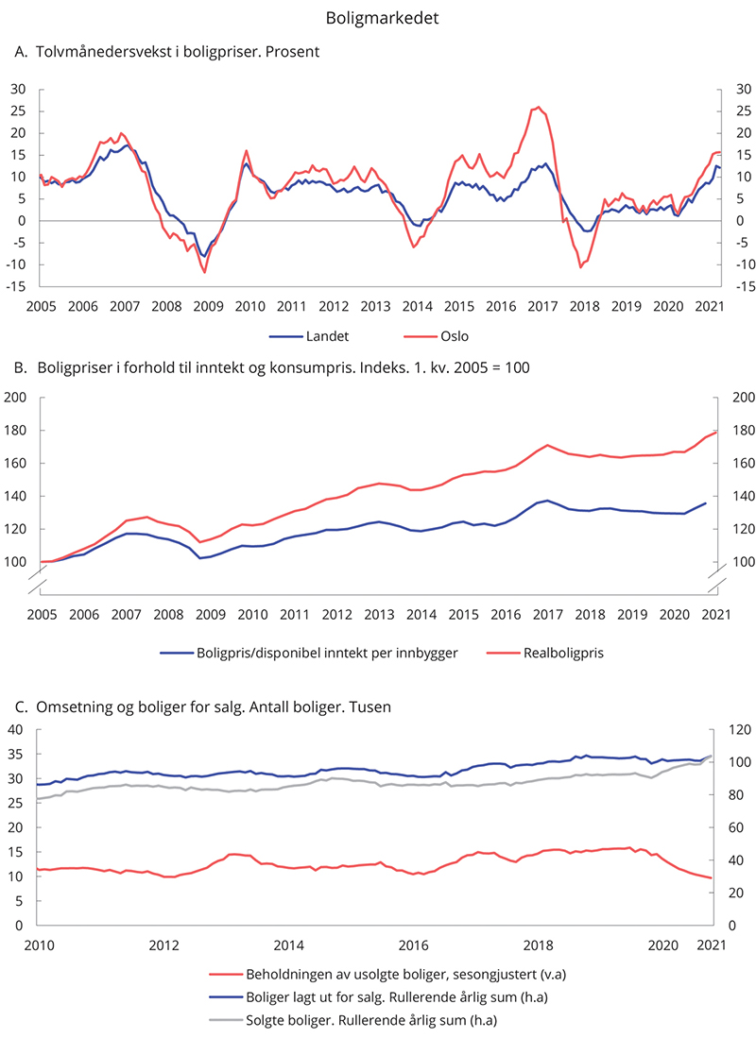
          - Boligmarkedet
Eiendom Norge, Eiendomsverdi, Finn.no, Norges Bank, Statistisk sentralbyrå og Finansdepartementet.
Prisene på næringseiendom har også steget kraftig, etter et fall i kjølvannet av virusutbruddet. Selv om nedgangen var markert i første halvår i fjor, var prisene i tredje kvartal tilbake på nivåer fra før pandemien. Veksten fortsatte i fjerde kvartal, da prisene steg kraftig og var 11 pst. høyere enn samme kvartal året før. Salgsprisene på næringseiendom beregnes som forholdet mellom avkastningskrav og leiepris, der leieprisen historisk har variert med den økonomiske utviklingen. Prisnedgangen i første halvår skyldtes i hovedsak lavere leiepriser, som tok seg opp igjen i andre halvår. Sammen med lavere avkastningskrav bidro det til at prisnedgangen ble mer enn hentet inn. Utviklingen gjennom pandemien skiller seg fra tidligere kriser, der prisene har gått markert ned.

Petroleumssektoren
Oljeprisen har tatt seg videre opp siden i fjor høst i takt med utrulling av vaksiner og høyere aktivitet i internasjonal økonomi. At OPEC og samarbeidslandene i stor grad har overholdt sine avtalte produksjonsbegrensninger, har også bidratt til oppgangen. Oljeprisen var i begynnelsen av mai i underkant av 70 dollar per fat. Det er det samme som før virusutbruddet og nesten 50 dollar høyere enn da den var på sitt laveste i april i fjor.
Utviklingen i pandemien og vaksineringstempo vil være av stor betydning for etterspørselen etter olje på kort sikt, og mest sannsynlig vil etterspørselen øke i takt med at man gradvis får kontroll med pandemien i de rike landene. På tilbudssiden bidrar strengere kapitalkrav til å begrense produksjonsveksten blant amerikanske skiferoljeprodusenter. Produksjonen er fortsatt lavere enn før pandemien. På møtet i april i år vedtok OPEC og samarbeidslandene en gradvis økning av produksjonen frem mot sommeren. Presidentskiftet i USA vil kunne bidra til at atomavtalen med Iran blir gjenopptatt, noe som vil kunne føre til at eksporten av olje fra Iran tar seg opp.
I denne meldingen er det beregningsteknisk lagt til grunn at oljeprisen de nærmeste årene vil utvikle seg i tråd med prisene i terminmarkedet slik de var i midten av mars. Det innebærer en oljepris på 66 dollar per fat i år målt i faste 2021-priser. Det tilsvarer 557 kroner per fat, se figur 2.8B. Anslaget er 133 kroner høyere enn i Nasjonalbudsjettet 2021.
Gassmarkedet har vært mindre preget av koronapandemien enn oljemarkedet. Mildt vær og lavere etterspørsel etter gass i Asia, som gjorde at mer flytende naturgass (LNG) kom til Europa, bidro til å trekke gassprisen ned til historisk lave nivåer sommeren 2020. Gassprisene i Europa har siden tatt seg opp. Økningen kommer som følge av en kald vinter i Europa og høye priser på utslipp av CO2 som bidro til økt etterspørsel etter gass til oppvarming og kraftproduksjon, se figur 2.8A. Også etterspørselen etter LNG i Asia har tatt seg opp igjen, og tilbudet av slik gass til Europa har derfor gått ned. Som for olje vil utviklingen i den økonomiske aktiviteten være viktig for etterspørselen etter gass den nærmeste tiden, men også værforholdene ha mye å si.
For norsk gasseksport er det i denne meldingen lagt til grunn en gjennomsnittlig pris på 1,70 kroner per Sm3 i år. Anslaget for i år er justert opp med 0,23 kroner per Sm3 siden Nasjonalbudsjettet 2021.
Petroleumsinvesteringene falt med 4,9 pst. i fjor, etter å ha økt kraftig året før, se figur 2.8C. Våren 2020 bidro smitteverntiltak som følge av virusutbruddet og lave petroleumspriser til utfordringer for petroleumsselskapene, som skjøv på planlagte investeringer og vedlikehold. I juni i fjor vedtok Stortinget midlertidige endringer i petroleumsskatteloven med mål om å begrense fallet i aktiviteten på norsk sokkel og i norsk leverandørindustri. De midlertidige skattelettelsene gir selskapene insentiver til å gjennomføre planlagte investeringsprosjekter.
Investeringene ventes likevel å gå noe ned også i år, men vil fortsatt være på et høyt nivå historisk sett. Nedgangen må ses i sammenheng med at investeringene i flere felt som har kommet, eller snart kommer, i drift er gjennomført – særlig Johan Sverdrup-feltet.
Oppstarten av Johan Sverdrup-feltet i oktober 2019 førte til at produksjonen av petroleum på norsk sokkel økte kraftig i 2020. Oljeproduksjonen i 2020 var på sitt høyeste siden 2010, se figur 2.8D. Gassproduksjonen falt derimot, noe som må ses i sammenheng med utsatt oppstart av produksjon på noen utvalgte felt og midlertidig nedstengning av Snøhvit fra og med september, som følge av brannen på LNG-anlegget på Melkøya. Gassproduksjonen i fjor var på sitt laveste siden 2014. Av petroleumsproduksjonen i fjor var 49 pst. gass, 43 pst. olje og 8 pst. NGL og kondensater.
Statens netto kontantstrøm fra petroleumsvirksomheten anslås til 154 mrd. kroner i 2021, se figur 2.8B. Av anslaget på statens netto kontantstrøm i 2021 utgjør nettoinntektene fra Statens direkte økonomiske engasjement (SDØE) 59 pst., skatter og avgifter 35 pst. og utbytte fra Equinor 6 pst. Anslaget på statens netto kontantstrøm er justert opp med 55,5 mrd. kroner siden Nasjonalbudsjettet 2021 som følge av høyere anslag på petroleumsprisene.
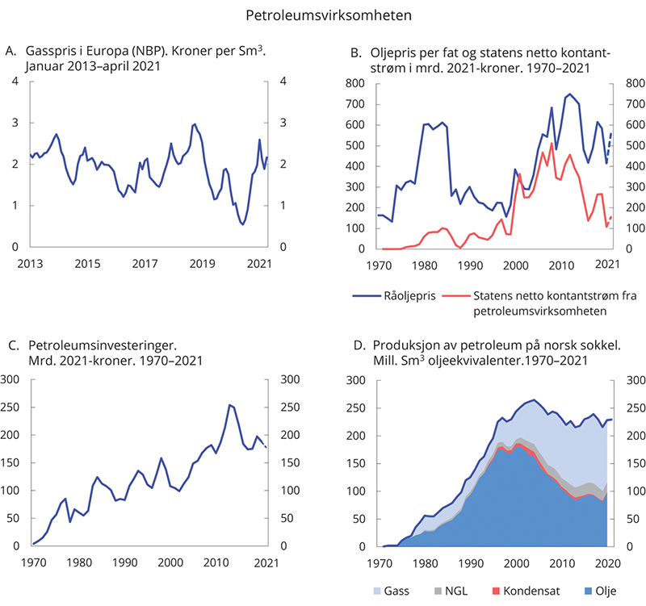
          - Petroleumsvirksomheten
IEA Oil Market Report (august), Macrobond, Statistisk sentralbyrå, Olje- og energidepartementet, Oljedirektoratet og Finansdepartementet.
              - Store næringsvise forskjeller i arbeidsmarkedet
Koronapandemien har rammet skjevt, både mellom personer, bedrifter, næringer og yrkesgrupper. Virusutbruddet og innføring av smitteverntiltak førte til en brå nedgang i sysselsettingen, særlig innen overnatting og servering og kultur og underholdning. Nedgangen var langt mer moderat for industri og bygg og anlegg. Den samlede sysselsettingen økte gjennom 2. halvår i fjor. Gjeninnhentingen har tatt lenger tid i enkelte næringer. Innen overnattings- og serveringsvirksomhet og forretningsmessig tjenesteyting (herunder utleie av arbeidskraft) har sysselsettingen i liten grad tatt seg opp. Til gjengjeld ser det ut til at mange hadde kommet tilbake i jobb innenfor næringsgruppen kultur, underholdning og annen tjenesteyting mot slutten av fjoråret. Det må ses i sammenheng med at flere ansatte i idrettslag og treningssentre kom tilbake i jobb fra permittering i løpet av sommeren og høsten. Innenfor deler av kultur- og underholdningsbransjen har smitteverntiltak derimot bidratt til å holde aktiviteten mer nede. Offentlig ansatte har i liten grad blitt permitterte eller arbeidsledige som følge av smitteverntiltak, og sysselsettingen i denne delen av økonomien holdt seg oppe gjennom hele 2020, se figur 2.9A.
I likhet med fallet i sysselsettingen, har også den registrerte ledigheten, som inkluderer helt permitterte, steget mest i deler av tjenestesektoren. Ledigheten er fremdeles klart høyest innen reiseliv og transport, der 11,6 pst. av arbeidsstyrken var registrert som helt ledige per 4. mai. I denne yrkesgruppen inngår servitører og andre fra restaurantbransjen som har blitt særlig hardt rammet av smitteverntiltakene innført i begynnelsen av 2021. Ledigheten var også høy for enkelte grupper innen kontorarbeid, serviceyrker samt butikk- og salgsarbeid. Innen undervisning, akademiske yrker og helse, pleie og omsorg, som i stor grad er tilknyttet offentlig sektor, har ledigheten holdt seg forholdsvis lav.
Det lyses ut mange stillinger, men det er store forskjeller mellom yrker. Forholdet mellom ledige personer og ledige stillinger gir et bilde av hvor stramt arbeidsmarkedet er. I april i år var avstanden mellom disse to størrelsene særlig stor innenfor yrkesgruppene reiseliv og transport, ledere og butikk- og salgsarbeid, se figur 2.9B. Det samsvarer med hvilke yrkesgrupper som har opplevd den største økningen i antall helt ledige siden februar i fjor. Samtidig er arbeidsmarkedet forholdsvis stramt i flere yrker, og særlig innen yrkesgruppene som i stor grad er tilknyttet offentlig sektor.
Pandemien har rammet skjevt langs flere dimensjoner. En rapport fra Frisch-senteret fant at ungdom, personer uten fullført videregående opplæring, personer med lav inntekt og utenlandsfødte var særlig utsatt for økt ledighet etter de første 22 ukene av pandemien.1 Det skyldes at disse gruppene har forholdsmessig flere ansatte i næringer og yrker som har vært mest berørt. De har også vanligvis større utfordringer enn andre med å få fotfeste i arbeidsmarkedet.
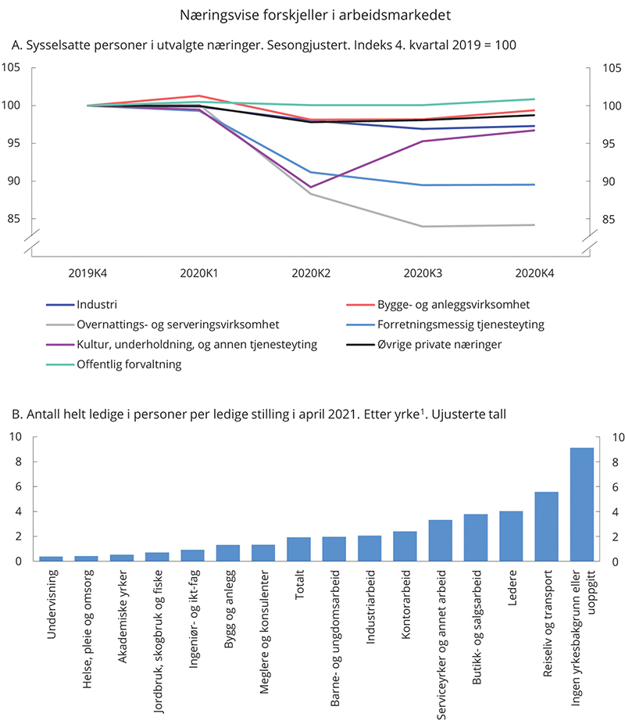
          - Næringsvise forskjeller i arbeidsmarkedet
1 Nav publiserer ikke beholdningstall for ledige stillinger. Det er derfor brukt tall for tilgangen av ledige stillinger gjennom april og beholdningstall for helt ledige ved utgangen av måneden.
Nav og Statistisk sentralbyrå.
1 Bernt Bratsberg, Simen Markussen, Knut Røed, Trond Vigtel og Gaute Eielsen (2020) Koronakrisen etter 22 uker – hvem er (ikke) tilbake i jobb? Oslo: Frischsenteret.
[Boks slutt]
              - Utviklingen i Norges driftsbalanse overfor utlandet
Verdien av Norges eksport har vært betydelig høyere enn verdien av det vi importerer i mange år siden 1970-tallet. Overskuddet på handelsbalansen skyldes store inntekter fra eksport av olje og gass. Etter å ha vært på historisk høye nivåer fra begynnelsen av 2000-tallet og frem til 2012, har overskuddet falt de siste årene. I fjor hadde Norge et underskudd på handelsbalansen for første gang siden 1988, først og fremst som følge av lave oljepriser.
Handelsbalansen alene gir ikke et dekkende bilde av Norges økonomiske forhold til utlandet. Plasseringen av oljeinntektene i Statens pensjonsfond utland har siden 1990-tallet gitt store rente- og utbytteinntekter fra utlandet, som etter hvert har resultert i betydelige overskudd på rente- og stønadsbalansen. Det bidro til at det var et overskudd på driftsbalansen i fjor, til tross for underskuddet på handelsbalansen.
Dersom eksport av olje og gass holdes utenom, hadde Norge i fjor et underskudd på handelsbalansen på 12,6 pst. av fastlands-BNP. De siste 20 årene har dette underskuddet gjennomgående økt, se figur 2.10A. Det gjenspeiler økt bruk av oljepenger, dvs. økte uttak fra oljefondet. Det økte underskuddet på handelsbalansen utenom eksport av olje og gass motsvares av høyere inntekter fra fondet, som gir økte overskudd på rente- og stønadsbalansen. Driftsbalansen korrigert for eksport av olje og gass har derfor vært mer stabil enn handelsbalansen, se figur 2.10B.
For Norge vil et underskudd på handelsbalansen være bærekraftig over tid fordi vi får store valutainntekter fra oljefondet som kan betale for importoverskuddet. Det er gjennom import av varer og tjenester vi får glede av oljeinntektene som er samlet opp i fondet. Ved utgangen av 2020 utgjorde 3 pst. av fondets verdi nesten 10 pst. av årlig BNP for Fastlands-Norge.
Handelsbalansen korrigert for verdien av olje- og gasseksporten, gir ikke svaret på hvordan Norges handelsbalanse vil se ut uten olje- og gassvirksomheten. Også importen påvirkes sterkt av aktiviteten i oljevirksomheten. I 2018 ble nær halvparten av investeringene og en tredel av produktinnsatsen i petroleumsnæringen dekket ved import (direkte eller indirekte), ifølge beregninger fra SSB. Når aktiviteten i oljesektoren etter hvert går ned, vil import knyttet til investeringer og øvrige leveranser til sokkelen også falle. Handelsunderskuddet – korrigert for både eksport og import knyttet til oljevirksomheten – er derfor vesentlig mindre enn i figur 2.10B. For å vurdere om den langsiktige avkastningen i oljefondet er tilstrekkelig til å betale for handelsunderskuddet utenom olje og gass, må denne importen korrigeres for.
Et slikt «oljekorrigert» mål på handelsbalansen gir likevel ikke et fullgodt bilde av det fremtidige Norges handelsbalanse uten oljen. Det er også store leveranser fra fastlandsøkonomien til oljevirksomheten. Deler av arbeidskraften og kapitalen som i dag brukes for å produsere investeringsvarer og produktinnsats til oljesektoren, vil kunne brukes til annen vare- og tjenesteproduksjon. Med vedvarende høy avkastning fra SPU, vil det, som illustrert ovenfor, ikke være utsikter til underskudd i driftsbalansen og følgelig ikke bli nødvendig å erstatte oljevirksomheten fullt ut med annen eksportrettet virksomhet. Arbeidskraft og andre Arbeidskraft og andre ressurser som i dag brukes i oljevirksomheten kan i større grad brukes til produksjon av varer og tjenester vi vil ha glede av i Norge. Fallende overskudd på handelsbalansen de siste årene er følgelig ikke et varsel om ubalanser som bygger seg opp, men et uttrykk for en normalisering og at vi over noen tiår har lyktes med å overføre en stor petroleumsformue til en finansiell formue.
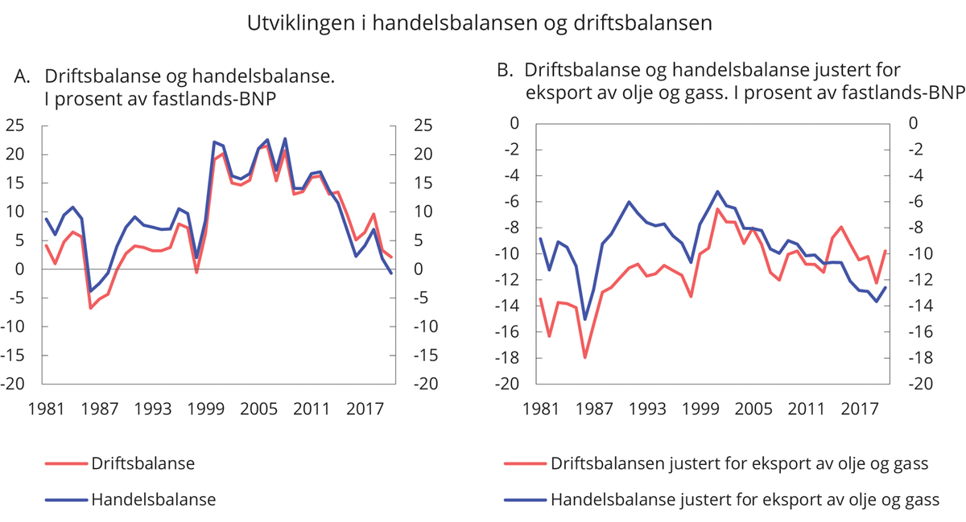
          - Utviklingen i driftsbalansen og handelsbalansen
Statistisk sentralbyrå og Finansdepartementet.
[Boks slutt]
              - Utvikling i internasjonale anslag under pandemien
Det økonomiske tilbakeslaget under koronapandemien skiller seg markert fra tidligere lavkonjunkturer etter andre verdenskrig, både i omfang og virkning. De økonomiske tiltakene har i mange land vært langt mer omfattende enn tidligere, med til dels nye typer tiltak. Økonomiske krisetiltak har tradisjonelt hatt til hensikt å øke aktiviteten, men siden smitteverntiltakene har hatt som formål å ta aktiviteten ned, har mange land måttet ta i bruk økonomisk kompensasjon og lån til næringslivet. Pandemiens forløp har vært svært vanskelig å forutsi, og de økonomiske virkningene og effekten av støtten har også vært krevende å vurdere. Usikkerheten gjenspeiles i store endringer i anslagene fra ulike prognosemiljøer gjennom pandemien.
Da det nye viruset ble oppdaget i Kina sent i 2019, var erfaringene fra tidligere regionale epidemier, som SARS i 2003, at effektene på verdensøkonomien ville være begrensede. I januar 2020 anslo IMF at den moderate veksten i 2019 ville fortsette i 2020. Men allerede i februar samme år ble det klart at viruset hadde fått fotfeste i flere regioner utenfor Kina, og dødstallene steg raskt. Det oppsto fare for at helsevesenet kunne bryte sammen flere land, og myndigheter over hele verden innførte omfattende restriksjoner og nedstengningstiltak for å bremse smitten. De økonomiske utsiktene endret seg brått, og i mange land falt aktiviteten i privat sektor nærmest umiddelbart med 20–25 pst. I april 2020 anslo IMF at BNP ville falle markert i 2020 for nær alle land. Anslaget ble ytterligere nedjustert i juni.
Da smitten kom ned i fjor sommer, tok aktiviteten seg raskere opp enn ventet. Omfattende støtteordninger klarte å motvirke konkursras og bidro til at husholdningene hadde inntekter å bruke når det åpnet opp. Den raske oppgangen tydet på at de varige økonomiske skadene av pandemien ikke vil bli så omfattende som fryktet. I løpet av høsten oppjusterte både IMF og OECD sine anslag for 2020. Samtidig var det bekymring for at nye smittebølger, slik man har sett ved tidligere epidemier, skulle trekke verdiskapingen ned igjen.
På tross av nye runder med smitte, har de økonomiske utsiktene gradvis bedret seg gjennom det siste halve året. Oppløftende nyheter om vaksineutvikling, og senere vaksineutrulling, ga også håp om at pandemien skulle være tilbakelagt raskere enn først lagt til grunn. Anslagene har blitt oppjustert, selv med nye innstramminger i smittevernrestriksjonene. Ved å trekke på erfaringer fra den første smittebølgen kunne smittevernet utformes slik at de i mindre grad begrenset økonomisk aktivitet. Bedrifter og husholdninger lærte dessuten å tilpasse seg situasjonen slik at flere tjenester og varer kunne leveres innenfor smittevernreglene.
De omfattende økonomiske tiltakene ser også ut til å ha begrenset de langsiktige økonomiske skadene av krisen. OECD anslår at de avanserte økonomiene i G20 i sum vil være omtrent tilbake på trenden fra før krisen ved utgangen av neste år, men med store forskjeller mellom landene i gruppen. Særlig vil USA komme raskt tilbake, dels fordi de har kommet langt med vaksineringen og dels som følge av svært ekspansive finanspolitiske tiltak, mens det kan ta lengre tid for en del av landene i euroområdet. Også IMF venter at de langsiktige negative effektene blir moderate for avanserte økonomier. Prognosene bygger på at pandemien vil komme under kontroll i løpet av de nærmeste månedene i de avanserte landene og at de økonomiske konsekvensene avgrenses til de direkte effektene vi har sett nå. For verdensøkonomien sett under ett kan det ta lang tid før effektene av tilbakeslaget er tilbakelagt. Selv om Kina og noen få andre fremvoksende land ser ut til å komme raskt tilbake, vil krisen trolig ha betydelige langsiktige effekter for fremvoksende økonomier og utviklingsland.
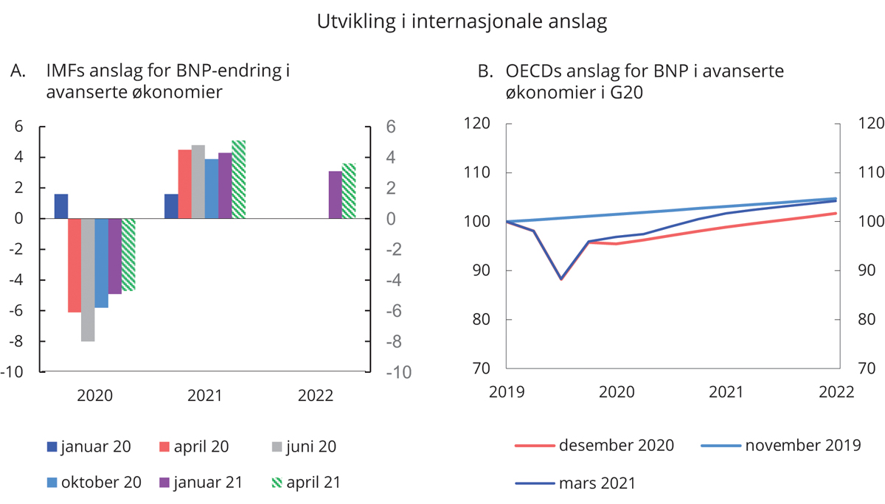
          - Utvikling i internasjonale anslag
IMF, OECD og Finansdepartementet.
[Boks slutt]

Den økonomiske politikken
Alle deler av den økonomiske politikken har blitt benyttet for å motvirke økonomisk nedgangstid i møtet med koronakrisen. Finanspolitikken har virket raskt, kraftfullt og målrettet, blant annet gjennom pengeoverføringer til husholdninger og bedrifter. Lavere rente bidro også raskt til å bedre likviditeten for husholdninger og næringsliv med gjeld i krisens første fase.
Oppsparte midler i Statens pensjonsfond utland har gitt stor økonomisk handlefrihet til å motvirke de negative konsekvensene av pandemien. I tråd med handlingsregelen har vi midlertidig økt bruken av fondsmidler, slik at den brå nedturen skal få minst mulig skadevirkninger også på lang sikt. Uten den omfattende finanspolitiske responsen ville kostnadene som følge av pandemien og smitteverntiltakene blitt langt større, gjennom lavere verdiskaping, konkurser og tap av arbeidsplasser. Den økonomiske håndteringen av koronapandemien er nærmere omtalt i kapittel 4. Koronatiltakene har brakt oljepengebruken opp på et høyt nivå som andel av verdiskapingen i fastlandsøkonomien, og pengebruken anslås nå å ligge vesentlige høyere enn den langsiktige rettesnoren på 3 pst. av fondsverdien.

Budsjettpolitikken
Finanspolitikken må legge til rette for en balansert utvikling i norsk økonomi i tråd med handlingsregelen. På kort sikt skal bruken av oljepenger tilpasses situasjonen i økonomien. Den langsiktige rettesnoren er at uttaket over tid skal følge den forventede årlige realavkastningen av fondet anslått til 3 pst.
Regjeringen har i hele sin periode lagt vekt på å føre en ansvarlig finanspolitikk. I de siste årene frem til pandemien var det en god utvikling i norsk økonomi. Oljepengebruken var i flere år relativt stabil målt som andel av verdiskapingen, og i hele regjeringsperioden før pandemien har uttaket fra fondet ligget på eller under den langsiktige rettesnoren. Samlet har mindreforbruket sammenlignet med en pengebruk som slavisk følger den langsiktige rettesnoren, akkumulert seg til rundt 300 mrd. kroner under denne regjeringen, medregnet den høye pengebruken i 2020 og 2021.
Den høye oljepengebruken i møte med koronapandemien er i tråd med intensjonen bak handlingsregelen. Pengebruken skal tilpasses konjunktursituasjonen for å dempe konjunktursvingninger. Økonomien er fortsatt i krise og sterkt preget av smitteverntiltakene, og det er et stort omfang av økonomiske tiltak i virke, se nærmere omtale i kapittel 4. Ser vi årene 2020 og 2021 under ett, kan den ekstra bruken av oljepenger under pandemien nå anslås til om lag 270 mrd. kroner, sammenlignet med om vi hadde ført en nøytral budsjettpolitikk hvor oljepengebruken ble holdt uendret som andel av verdiskapingen i fastlandsøkonomien.
Oljepengebruken i inneværende år har økt kraftig siden regjeringen la frem sitt budsjettforslag for 2021 i oktober i fjor, og den er nå høyere enn i 2020. Økningen i oljepengebruken skyldes i hovedsak de midlertidige krisetiltakene. Med utsikter til god vekst i økonomien i andre halvår, er det ikke behov for nye generelle finanspolitiske stimuleringstiltak nå. Mye aktivitet vil ta seg opp når smitteverntiltakene fjernes, se kapittel 2. En rask nedtrapping av den ekstraordinære offentlige pengebruken vil bidra til å hindre at presset i økonomien blir for høyt når krisen er over, og legge til rette for vekst og nye arbeidsplasser i privat sektor.
Den langsiktige bærekraften i statsfinansene forutsetter at pengebruken trappes ned på vei ut av pandemien. Høyere budsjettunderskudd i dag svekker bærekraften i statsfinansene på lengre sikt. Fremtidige generasjoner vil indirekte betale for dagens offentlige forbruk gjennom høyere skatter eller lavere offentlig forbruk. Samtidig kunne en mindre kraftfull respons på krisen medført en større nedgang i økonomien, flere konkurser og høyere arbeidsledighet, og dette kunne gitt langvarige kostnader. En finanspolitisk respons på det nivået vi har hatt i Norge, har derfor vært riktig.
Å ta ned oljepengebruken er også viktig av hensyn til utgiftene i offentlig forvaltning, slik at ikke offentlig sektor vokser på bekostning av privat sektor som følge av krisehåndteringen. Allerede før krisen var utgiftene i offentlig forvaltning på et høyt nivå målt som andel av verdiskapingen i økonomien. Offentlige utgifter som andel av BNP for Fastlands-Norge anslås nå å tilsvare 64,6 pst. i 2021, som er nesten 5 prosentenheter høyere enn i 2019, se figur 3.1F. Utgiftsnivået er nå svært høyt både i historisk sammenheng og sammenlignet med andre land.

Oppdaterte tall for budsjettpolitikken i 2020
Koronapandemien har ført til store revisjoner i anslaget for det oljekorrigerte budsjettunderskuddet i 2020. Det oljekorrigerte budsjettunderskuddet endte på 370,5 mrd. kroner, se tabell 3.1. Det er 46,9 mrd. kroner lavere enn etter vedtatt nysaldert budsjett og 62,7 mrd. kroner lavere enn anslått i nasjonalbudsjettet i fjor høst. Mindre underskudd enn tidligere anslått skyldes både at skatteinngangen ble høyere og utgiftene lavere enn tidligere lagt til grunn.
            - Nøkkeltall i budsjettet for 2020. Anslag gitt på ulike tidspunkt.1 Mrd. kroner
06J1xt2
 | Saldert | RNB20 | NB21 | Nysaldert | Regnskap
Samlet overskudd i statsbudsjettet og Statens pensjonsfond | 255,2 | -141,7 | -123,5 | -73,2 | -39,2
Oljekorrigert underskudd | 241,1 | 489,0 | 433,2 | 417,4 | 370,5
Strukturelt oljekorrigert underskudd | 243,6 | 429,0 | 395,0 | 393,0 | 369,3
Prosent av trend-BNP Fastlands-Norge | 7,6 | 13,4 | 12,3 | 12,3 | 11,7
Prosent av fondskapitalen | 2,6 | 4,3 | 3,9 | 3,9 | 3,7
Memo:
Budsjettindikator (prosentenheter)2 | -0,2 | 5,4 | 4,5 | 4,5 | 3,9
Reell, underliggende utgiftsvekst (prosent) | 0,8 | 12,8 | 10,1 | 10,0 | 8,6
1 Saldert budsjett 2020 vedtatt høsten 2019 (Saldert), vedtatt Revidert nasjonalbudsjett 2020 etter stortingsbehandlingen av RNB20 og Prop. 127 S (2019–2020) i juni 2020 (RNB20), Nasjonalbudsjettet 2021 (NB21), Stortingets vedtak om ny saldering av Statsbudsjettet 2020 (Nysaldert) og Statsrekneskapen 2020 (Regnskap).
2 Endring i strukturelt oljekorrigert budsjettunderskudd målt som andel av trend-BNP for Fastlands-Norge. Positivt tall indikerer at budsjettet virker ekspansivt. Indikatoren tar ikke hensyn til at ulike inntekts- og utgiftsposter kan ha ulik betydning for aktiviteten i økonomien.
Finansdepartementet.
De økonomiske tiltakene bevilget i forbindelse med koronapandemien i 2020 summerer seg til 131,3 mrd. kroner, se nærmere oversikt i tabell 4.2 i kapittel 4.
Bruken av oljepenger, målt ved det strukturelle oljekorrigerte budsjettunderskuddet, anslås nå til 369,3 mrd. kroner i 2020. Det er 23,7 mrd. kroner lavere enn anslaget etter vedtatt nysaldert budsjett. Endringen kan i hovedsak forklares med lavere utgifter enn tidligere anslått. I beregningen av den strukturelle budsjettbalansen, som oljepengebruken måles ved, inngår ikke de faktiske skatteinntektene og dagpengeutgiftene, men en beregnet trend for disse. Anslaget for det underliggende strukturelle skattenivået er også litt oppjustert siden nysaldert budsjett, men vesentlig mindre enn de faktiske skatteinntektene. Økningen i anslaget på de underliggende strukturelle skatteinntektene mv. kan blant annet ses i sammenheng med at krisen ikke ser ut til å ha hatt like stor effekt på skattegrunnlagene som tidligere anslått.
Budsjettindikatoren, som måler endringen i bruken av oljepenger fra ett år til det neste målt som andel av trend-BNP for Fastlands-Norge, anslås nå til 3,9 pst. i 2020. Det er en nedjustering fra anslaget på 4,5 pst. i fjor høst.
Oljepengebruken er nå anslått å utgjøre 3,7 pst. av fondskapitalen ved inngangen til budsjettåret 2020. Den høye uttaksprosenten følger av den høye pengebruken i møte med pandemien.
Den reelle, underliggende veksten i statsbudsjettets utgifter anslås til 8,6 pst. i 2020.
Tilbakeføring av midler fra statskassen til Statens pensjonsfond
Ved avleggelsen av statsregnskapet for 2020 var det akkumulert 108 mrd. kroner på statens bankkonto i Norges Bank som skriver seg fra at uttaket fra Statens pensjonsfond utland (SPU), som skal dekke det oljekorrigerte underskuddet på statsbudsjettet, over flere år har vært større enn det oljekorrigerte underskuddet i regnskapet. Differansen har oppstått fordi endelig statsregnskap, som avlegges i april påfølgende år, har vist et mindre oljekorrigert underskudd enn uttaket fra SPU som Stortinget fastsetter i forbindelse med nysaldert budsjett i desember. Det er ikke etablert noen mekanisme for å korrigere uttaket fra SPU til det endelige oljekorrigerte underskuddet i regnskapet. Stortinget sluttet seg i 2006 til dagens føringsmåte, jf. fremleggelse av saken for Stortinget i St.prp. nr. 66 (2005–2006) og behandling av Innst. S. nr. 205 (2005–2006). Finansdepartementet mener at det akkumulerte beløpet på statens bankkonto nå er så stort at det er hensiktsmessig å vurdere en tilbakeføring til SPU og vil komme tilbake til Stortinget med en slik vurdering.

Statsbudsjettet og Statens pensjonsfond i 2021
Samlet er det nå bevilget og foreslått økonomiske tiltak i møte med pandemien i 2021 på til sammen 93,9 mrd. kroner, se nærmere oversikt i tabell 4.3 i kapittel 4.
Oljepengebruken, målt ved det strukturelle oljekorrigerte budsjettunderskuddet, anslås til 402,6 mrd. kroner. Det er en økning på 89,2 mrd. kroner siden det opprinnelige budsjettforslaget i oktober i fjor. Det aller meste av økningen skyldes ekstraordinære støttetiltak i forbindelse med pandemien. Blant annet foreslo regjeringen å opprette den nye generelle kompensasjonsordningen for bedrifter i et omfattende tilleggsnummer til budsjettet for 2021. Ordningen er senere utvidet i flere runder. Kompensasjonen til kommunesektoren og bevilgningene til blant annet helsesektoren og luftfarten er vesentlig økt. Utvidelser av permitterings- og dagpengeordningen, sykepengeordningen mv. er forlenget. Se nærmere omtale i Prop. 195 S (2020–2021) Tilleggsbevilgninger og omprioriteringer i statsbudsjettet 2021, avsnitt 1.4. Også utenom koronatiltak har oljepengebruken økt siden regjeringens opprinnelige budsjettforslag. Det må blant annet ses i sammenheng med stortingsbehandlingen av budsjettet før jul og økte bevilgninger til alderspensjon og deltakelse i EU-programmer siden årsskiftet. I revidert budsjett foreslår regjeringen også utgiftsøkninger utenom koronatiltak, blant annet som følge av anslagsendringer i folketrygden.
Bruken av oljepenger anslås nå å utgjøre 12,3 pst. av trend-BNP for Fastlands-Norge i 2021. Det er høyere enn i 2020, se figur 3.1A.
Budsjettindikatoren, som måler endringen i bruken av oljepenger fra ett år til det neste målt som andel av trend-BNP for Fastlands-Norge, anslås nå til 0,6 pst. i 2021, etter at den var på hele 3,9 pst. i 2020, se tabell 3.2 og figur 3.1B.
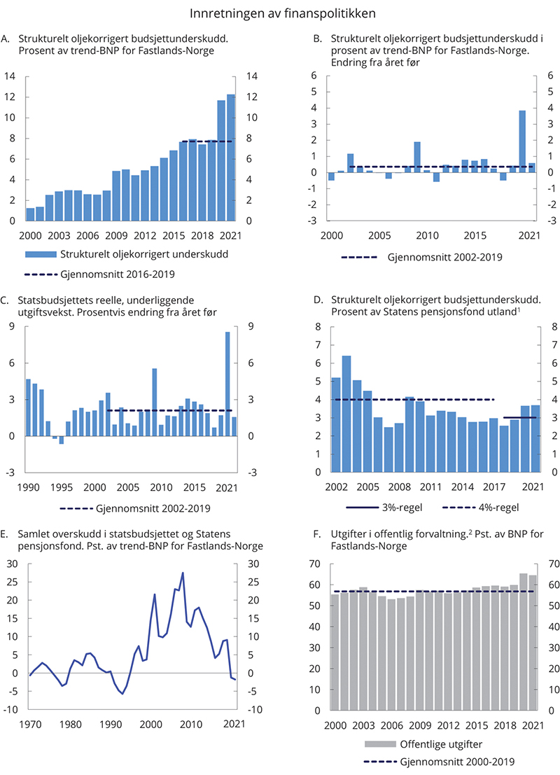
          - Innretningen av finanspolitikken
1 Markedsverdien av Statens pensjonsfond utland ved inngangen til året.
2 Statsforvaltningen utgjør sammen med kommuneforvaltningen offentlig forvaltning.
Finansdepartementet og Statistisk sentralbyrå.
            - Den strukturelle oljekorrigerte budsjettbalansen.1 Mill. kroner
04J1xt2
 | 2019 | 2020 | 2021
Oljekorrigert underskudd i statsbudsjettet | 227 623 | 370 525 | 421 102
+ Netto renter og overføringer fra Norges Bank. Avvik fra trend | 7 375 | 9 927 | 3 430
+ Særskilte regnskapsforhold | 5 854 | 1 830 | 7 232
+ Skatter og ledighetstrygd.2 Avvik fra trend | -2 281 | -13 028 | -29 169
= Strukturelt oljekorrigert budsjettunderskudd | 238 570 | 369 254 | 402 596
Målt i prosent av trend-BNP for Fastlands-Norge | 7,8 | 11,7 | 12,3
Endring fra året før i prosentenheter (budsjettindikator)3 | 0,4 | 3,9 | 0,6
Memo:
Formuesinntekter i Statens pensjonsfond. Anslått trend | 221 983 | 231 057 | 241 874
Strukturelt underskudd medregnet formuesinntekter | 16 587 | 138 197 | 160 722
Målt i prosent av trend-BNP for Fastlands-Norge | 0,5 | 4,4 | 4,9
1 Se vedlegg 1 i Nasjonalbudsjettet 2021 for nærmere beskrivelse av hvordan det strukturelle oljekorrigerte underskuddet beregnes.
2 Korreksjonene er påvirket av tilpasninger til skattereformen.
3 Positive tall indikerer at budsjettet virker ekspansivt. Indikatoren tar ikke hensyn til at ulike inntekts- og utgiftsposter kan ha ulik betydning for aktiviteten i økonomien.
Finansdepartementet.
Budsjettindikatoren er en summarisk indikator som ikke tar hensyn til at forskjellige inntekts- og utgiftsposter kan ha ulik påvirkning på aktiviteten i økonomien, eller at finanspolitikken kan gi aktivitetsvirkninger over flere år. Med utgangspunkt i beregninger fra den makroøkonomiske modellen KVARTS kan vi analysere virkningen av budsjettet, inkludert det økonomiske opplegget for kommunesektoren, på aktiviteten i økonomien, se boks 3.1. Beregningene indikerer at impulsene fra finanspolitikken gjennom 2020 og 2021 trekker opp aktivitetsnivået i 2021 med om lag 1½ pst. De spesielle forholdene norsk økonomi står overfor gjennom pandemikrisen, bidrar til at anslaget er usikkert.
              - Makroøkonomiske effekter av finanspolitikken gjennom pandemikrisen
Den omfattende finanspolitiske responsen i møte med pandemien førte til en brå og kraftig svekkelse av budsjettbalansen. Oljepengebruken, som i årene før krisen lå nokså stabilt på i underkant av 8 pst. av trend-BNP for Fastlands-Norge, anslås nå å ha økt til rundt 12 pst. i 2020 og 2021.
Den finanspolitiske responsen bidrar isolert til 0,3 prosentenheter av inndekningsbehovet på 5,6 pst. av fastlands-BNP, slik dette ble beregnet i Perspektivmeldingen 2021, forutsatt at krisetiltakene er reversert fra og med 2022 og at pandemien ikke får langvarige konsekvenser for yrkesdeltakingen.
Under pandemien har regjeringen måttet avveie hensynet til å opprettholde aktivitet for å begrense de økonomiske skadevirkningene av krisen, opp mot hensynet til å begrense aktivitet for å redusere smittespredningen. Det har gitt en annerledes finanspolitisk stimulans enn i tidligere konjunkturnedganger, med særlig vekt på inntektssikring og kompensasjon for grupper som ble særlig rammet økonomisk av pandemien.
De automatiske stabilisatorene – at utbetalingene via offentlige overføringer øker og skatteinntektene reduseres i en lavkonjunktur – har i stor grad bidratt til å dempe effektene av lavere aktivitetsnivå på inntektene i husholdninger og bedrifter. De økonomiske tiltakene som ble satt i verk under pandemien, forsterket finanspolitikkens bidrag til inntektssikring.
Offentlig tjenesteyting ble i utgangspunktet lite påvirket av lavere aktivitetsnivå som følge av smitteverntiltakene, blant annet fordi offentlig sektor ikke permitterte under pandemien. Det bidro i seg selv til å stabilisere den økonomiske utviklingen. Deler av offentlig tjenesteyting ble tvert imot styrket, gjennom økte bevilgninger til blant annet helseforetakene, Nav og kommunesektoren. Norge har et stort omfang av offentlig tjenesteproduksjon sammenlignet med andre land og kraftige automatiske stabilisatorer.
Tallfesting av budsjetteffekter på aktivitetsnivået
Endringen i det strukturelle oljekorrigerte budsjettunderskuddet, som ofte brukes som et mål på den aktive bruken av statsbudsjettet, gir et for snevert utgangspunkt for å vurdere den samlede makroøkonomiske virkningen av finanspolitikken. Når budsjettets virkninger på aktivitetsnivået i økonomien skal vurderes, bør man også inkludere effektene av automatiske stabilisatorer, samt ta høyde for at endringer i ulike offentlige inntekter og utgifter kan ha ulike effekter på aktivitetsnivået. Det bør også tas hensyn til at finanspolitikken i et enkelt år har effekt på økonomien over flere år.
Virkninger av finanspolitikken på aktivitetsnivået er her beregnet ved hjelp av finanspolitiske multiplikatorer fra den makroøkonomiske modellen KVARTS. Budsjetteffektberegningene viser utslagene på fastlands-BNP sammenlignet med et forløp der veksten i offentlige inntekter og utgifter følger trendveksten i økonomien, jf. nærmere omtale av metoden nedenfor. Som en beregningsteknisk forutsetning er det i analysene lagt til grunn at de midlertidige økonomiske tiltakene er avviklet fra og med neste år og ikke erstattes med ny pengebruk. Med en slik forutsetning vil strukturelt oljekorrigert underskudd tilsvare om lag 3 pst. fra 2022, målt som andel av fondskapitalen.
Ifølge beregningene bidro endringer i offentlige utgifter og inntekter i 2020 til å trekke opp fastlands-BNP dette året med 0,4 pst. sammenliknet med et ‘nøytralt’ forløp hvor offentlige utgifter og inntekter følger trendveksten i økonomien, se tabell 3.5. Samlet indikerer beregningene at finanspolitikken i kriseårene 2020 og 2021 bidrar til å trekke opp aktivitetsnivået med 1,4 pst. i år og 1,0 pst. neste år sammenliknet med et nøytralt forløp.
            - Budsjetteffekter på fastlands-BNP. Prosent
05J2xt2
 | Budsjettimpuls 1 | Virkninger på Fastlands-BNP
 |  | 2020 | 2021 | 2022
Budsjettimpuls 2020 | 4,1 | 0,4 | 1,1 | 1,7
Budsjettimpuls 2021 | 0,1 |  | 0,4 | 0,3
Budsjettimpuls 2022 | -2,3 |  |  | -0,9
Samlet 2020, 2021 og 20222 | 1,8 | 0,4 | 1,4 | 1,0
1 Budsjettimpulsene i tabellen skiller seg fra den tradisjonelle «budsjettimpulsen» målt ved endringer i strukturelt oljekorrigert underskudd, blant annet fordi de automatiske stabilisatorene inkluderes, og det tas hensyn til at endringer i ulike typer offentlige inntekter og utgifter virker forskjellig på økonomien. Impulsen for 2022 reflekterer en beregningsteknisk antakelse om full reversering av koronatiltak.
2 På grunn av avrundinger kan summering av enkeltelementene ovenfor avvike fra summen presentert i denne raden.
Finansdepartementet.
Budsjetteffekten på fastlands-BNP i 2020 fremstår som beskjeden vurdert opp mot budsjettsvekkelsen dette året. Den samlede budsjettimpulsen inkludert virkningen av automatiske stabilisatorer, er på 4,1 pst. målt som andel av fastlands-BNP for 2020. Tapsavsetninger knyttet til lånegarantier er ikke regnet med.
For 2020 består budsjettimpulsen i første rekke av høy vekst i netto inntektsoverføringer til husholdninger og bedrifter, jf. støtteordningenes art, med små umiddelbare effekter på etterspørsel og produksjon. Til gjengjeld blir effekten sterkere i de to påfølgende årene. Forløpet for de beregnede budsjetteffektene gjenspeiler at en del av den offentlige pengebruken i 2020 tok veien inn i økt finansiell sparing i husholdningene, som i sin tur vil bidra til den forbruksdrevne veksten som anslås for 2021 og 2022.
I beregningene er det ikke tatt hensyn til at overføringer til arbeidsledige i mindre grad vil bli spart sammenliknet med hvordan husholdningssektoren i gjennomsnitt tilpasser seg inntektsøkninger. Dersom det i stedet antas at impulsen knyttet til overføringene til husholdningene (i første rekke dagpenger) får fullt gjennomslag i privat forbruk, fremskyndes den ekspansive effekten. Bidraget til økt BNP beregnes da til 0,9 pst. for 2020, mens for årene etter blir effekten svakere. For perioden sett under ett blir effekten om lag den samme som i tabell 3.5.
For å beregne budsjetteffekten sammenlignes aktiviteten med en trendmessig utvikling i økonomien, se beskrivelse av metoden under. Det gir en rimelig referanse på hvordan utviklingen ville vært uten pandemien, men kan ha ført til at den isolerte virkningen av enkelte tiltak undervurderes. Særlig for kommunesektoren viser nasjonalregnskapet at kommunalt konsum og investeringer var lavere enn trenden i 2020, som gir et negativt bidrag til budsjetteffekten i beregningen. Økte bevilgninger til kommunesektoren har likevel trolig bidratt til at aktiviteten i sektoren gjennom 2020 og 2021 blir høyere enn den ellers ville ha vært. SSB har i en rapport på oppdrag for Koronakommisjonen anslått at ekstraordinære bevilgninger til offentlige organ som sykehus, politi, Nav og kommunal sektor bidrar til å trekke opp fastlands-BNP i 2020 med 0,3 pst. I rapporten1 anslår SSB en noe høyere aktivitetseffekt av pandemitiltakene for 2020 sammenliknet med budsjetteffektberegningene i tabell 3.5. I våre beregninger av budsjetteffektene kommer deler av denne effekten først i 2021, slik det antas at kommuneoppleggene for 2020 og 2021 samlet gir grunnlag for relativ høy aktivitetsvekst i sektoren dette året.
Budsjetteffektberegningene er svært usikre. Modellsammenhengene som er benyttet i beregningene, bygger på historiske erfaringer som på mange måter kan ha blitt satt ut av spill under pandemien. Drøftingen av insentivvirkninger av krisetiltakene i kapittel 4 er i liten grad reflektert i KVARTS-beregningene. Beregningene fanger heller ikke opp hvordan de ekstraordinære krisetiltakene kan ha bidratt til at konkurser unngås og til at sysselsettingen normaliseres på vei ut av pandemien. Aktivitetsvirkninger av oljeskattepakken fra juni 2020 er heller ikke forsøkt tallfestet innenfor rammen av beregningene. I Statistisk sentralbyrås rapport for Koronakommisjonen anslås aktivitetsvirkningene av pakken til 0,2 pst. for 2020, men her er det vanskelig å skille effekten av normaliseringen av oljeprisene fra effekter som skyldes endringer i petroleumsbeskatningen.
Nærmere om beregningsmetoden
Beregningene tar hensyn til at ulike typer finanspolitiske virkemidler har ulik effekt på økonomien. For eksempel er virkningene på aktivitetsnivået av endringer i overføringer og skatter gjennomgående mindre enn virkningene av endringer i offentlig konsum og investeringer:
- Endringer i offentlige utgifter til konsum- og investeringsformål vil både ha en direkte effekt på samlet etterspørsel og en indirekte effekt gjennom etterspørselsvirkninger av økte inntekter i privat sektor. Endringer i samlet etterspørsel dekkes gjennom endringer i innenlandsk produksjon eller endringer i importen, og analysen tar hensyn til ulike importandeler for ulike typer varer og tjenester.
- Endringer i offentlige utgifter til sysselsetting (lønnskostnader) gir direkte effekter på bruttoprodukt i offentlig sektor og på sysselsettingen. De indirekte effektene gjennom etterspørselsvirkninger i privat sektor (via lønnsinntekter) er kvalitativt de samme som for øvrige offentlige utgifter til konsum- og investeringsformål.
- Endringer i skatter og overføringer virker gjennom inntektene på samme måte som de indirekte effektene ved endringer i offentlige utgifter til konsum- og investeringsformål, men har ingen direkte effekt på etterspørselen slik som økte offentlige utgifter til konsum- og investeringsformål.
- Samlet sett innebærer indirekte og direkte effekter at virkningen av endringer i offentlige utgifter til konsum- og investeringsformål er sterkere enn virkninger av endringer i skatter og overføringer, noe som gjør at balanserte budsjettendringer kan gi ekspansive effekter, kjent som Haavelmos teorem.
Beregningen av budsjetteffektene for hver enkelt utgifts- og inntektskategori gjøres i to steg. Først sammenlignes det budsjetterte beløpet med en trendfremskriving fra året før, slik at man får en «impuls» for hver kategori. Deretter multipliseres disse med multiplikatoreffekter fra KVARTS.
Beregningene er basert på tall for offentlig forvaltning sett under ett og tar utgangspunkt i påløpte tall for skatte- og avgiftsinntekter. Det innebærer at eventuelle virkninger på aktiviteten av skatteutsettelsene fra 2020 til 2021 ikke fanges opp av beregningene.
1 Geir H. M. Bjertnæs, Geir H. M., Thomas von Brasch, Ådne Cappelen, Steinar Holden, Erling Holmøy, Olav Slettebø, Pål Sletten og Julia Zhulanova (2021) COVID-19, tapt verdiskaping og finanspolitikkens rolle. Rapporter 2021/13. Statistisk sentralbyrå.
[Boks slutt]
Selv om det strukturelle oljekorrigerte underskuddet normalt omtales som bruken av fondsmidler, er det det oljekorrigerte underskuddet som utgjør det faktiske uttaket fra Statens pensjonsfond utland. Det oljekorrigerte underskuddet anslås til 421,1 mrd. kroner i 2021. Når det oljekorrigerte underskuddet er mye større enn det strukturelle, gjenspeiler det at de automatiske stabilisatorene er store som følge av høye utgifter til dagpenger og konjunkturell skattesvikt. At aktivitetskorreksjonene for 2021 er større enn for 2020 må ses i sammenheng med en viss tidsforsinkelse fra skatten påløper til den bokføres. Det gjelder særlig skatt fra selskaper.
Statsbudsjettets underliggende utgiftsvekst i 2021 anslås til 1,6 pst., se figur 3.1C, opp fra anslaget på -4,6 i Nasjonalbudsjettet 2021. Prisveksten i statsbudsjettets utgifter anslås nå til 2,5 pst., opp fra anslåtte 2,3 pst. i fjor høst. Lønnsveksten og endringen i folketrygdens grunnbeløp er de viktigste komponentene i prisdeflatoren.
Koronapandemien førte til store svingninger i finansmarkedene gjennom 2020. Etter et betydelig fall i første kvartal da pandemien for alvor brøt ut, hentet markedet seg inn igjen, og gjennom året økte verdien av Statens pensjonsfond utland med om lag 820 mrd. kroner. Ved inngangen til 2021 var fondsverdien 10 907 mrd. kroner. Bruken av oljepenger i 2021 anslås å utgjøre 3,7 pst. av kapitalen i fondet ved inngangen til året, se figur 3.1D, opp fra anslått 3,0 pst. i Nasjonalbudsjettet 2021. De store svingningene i fondsverdien gjennom fjoråret illustrerer noe av usikkerheten rundt fondets verdi fremover. En må være forberedt på at avkastningen i finansmarkedene svinger betydelig fra år til år.
Anslaget for statens netto kontantstrøm fra petroleumsvirksomheten i 2021 er oppjustert fra 98,5 mrd. kroner i nasjonalbudsjettet i fjor høst til 154,0 mrd. kroner nå på grunn av høyere anslag for olje- og gasspriser. Sammenlignet med anslagene fra før koronakrisen er likevel inntektene fra petroleum justert kraftig ned som følge av de midlertidige endringene i petroleumsskattesystemet, som skyver skattebetalingene ut i tid og reduserer skatteinntektene.
Med et anslått oljekorrigert underskudd på 421,1 mrd. kroner og en netto kontantstrøm fra petroleumsvirksomheten på 154,0 mrd. kroner, anslås en netto overføring fra Statens pensjonsfond utland til statsbudsjettet på 267,1 mrd. kroner i 2021, se tabell 3.3.
            - Hovedtall i statsbudsjettet og Statens pensjonsfond. Mrd. kroner
04J2xt2
 | Regnskap |  | Anslag
 | 2019 | 2020 | 2021
Totale inntekter | 1 407,4 | 1 288,8 | 1 326,1
1 Inntekter fra petroleumsvirksomhet | 283,2 | 134,4 | 180,0
1.1 Skatter og avgifter | 140,4 | 35,4 | 53,9
1.2 Andre petroleumsinntekter | 142,9 | 99,0 | 126,1
2 Inntekter utenom petroleumsinntekter | 1 124,2 | 1 154,4 | 1 146,1
2.1 Skatter og avgifter fra Fastlands-Norge | 1 030,9 | 1 054,2 | 1 065,2
2.2 Andre inntekter | 93,3 | 100,2 | 80,8
Totale utgifter | 1 378,1 | 1 552,5 | 1 593,2
1 Utgifter til petroleumsvirksomhet | 26,3 | 27,6 | 26,0
2 Utgifter utenom petroleumsvirksomhet | 1 351,8 | 1 524,9 | 1 567,2
Overskudd i statsbudsjettet før overføring til Statens pensjonsfond utland | 29,3 | -263,7 | -267,1
– Netto kontantstrøm fra petroleumsvirksomheten | 256,9 | 106,8 | 154,0
= Oljekorrigert overskudd | -227,6 | -370,5 | -421,1
+ Overført fra Statens pensjonsfond utland | 228,6 | 417,4 | 421,1
= Overskudd i statsbudsjettet | 0,9 | 46,9 | 0,0
+ Netto avsatt i Statens pensjonsfond utland | 28,4 | -310,6 | -267,1
+ Rente- og utbytteinntekter mv. i Statens pensjonsfond1 | 247,5 | 224,5 | 209,3
= Samlet overskudd i statsbudsjettet og Statens pensjonsfond1 | 276,7 | -39,2 | -57,8
Memo:
Markedsverdien av Statens pensjonsfond utland2 | 8 243 | 10 086 | 10 907
Markedsverdien av Statens pensjonsfond2 | 8 483 | 10 355 | 11 199
Folketrygdens forpliktelser til alderspensjoner2,3 | 8 722 | 8 941 | 9 201
1 Inneholder ikke kursgevinster eller -tap.
2 Ved inngangen til året.
3 Nåverdien av allerede opptjente rettigheter til fremtidige alderspensjonsutbetalinger i folketrygden.
Finansdepartementet og Statistisk sentralbyrå.
Det samlede underskuddet i statsbudsjettet og Statens pensjonsfond anslås til 57,8 mrd. kroner i 2021, som tilsvarer i om lag 2 pst. av trend-BNP for Fastlands-Norge, se figur 3.1E. Både i 2020 og 2021 har vi dermed et budsjettunderskudd også når oljeinntekter og rente- og utbytteinntekter regnes med, og ikke et stort overskudd slik det var før krisen. Det er første gang siden 1990-tallet at statsbudsjettet viser et underskudd når oljeinntekter og rente- og utbytteinntekter i fondet regnes med.
De siste årene har rente- og utbytteinntektene i Statens pensjonsfond utland vært om lag like store som statens inntekter fra oljevirksomheten (statens netto kontantstrøm fra petroleumsvirksomheten), se figur 3.2A. I likhet med i fjor anslås inntektene fra renter og utbytter å bli høyere enn inntektene fra oljevirksomheten også i 2021.
Det strukturelle oljekorrigerte underskuddet på statsbudsjettet har vokst gradvis de siste 20 årene og var allerede før koronakrisen høyere enn på slutten av 1970-tallet og på 1980-tallet, se rød linje i figur 3.2B. En viktig forskjell fra den gang er de store fondsinntektene som kan bidra til å finansiere mye av dette underskuddet.
I nasjonalregnskapet og offentlige budsjetter regnes ikke endringer i verdsettingen av fondets eiendeler (såkalte omvurderinger) som inntekt. Denne delen av avkastningen i fondet inngår heller ikke i underskuddet som er vist ved den blå linjen i figur 3.2B. Over tid vil økt verdi på fondets eiendeler kunne utgjøre en betydelig del av den samlede avkastningen fra fondet. Det innebærer at det strukturelle underskuddet medregnet formuesinntekter i fondet (blå linje) kan vise et visst underskudd over tid uten at fondsverdien ventes å avta.
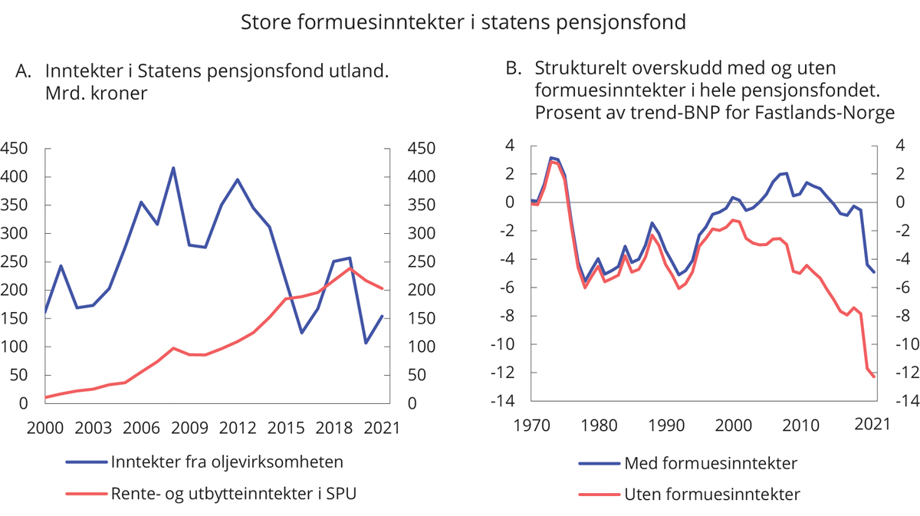
          - Inntekter i Statens pensjonsfond utland og strukturelt overskudd1 med og uten formuesinntekter2
1 Strukturelt overskudd uten formuesinntekter tilsvarer strukturelt oljekorrigert overskudd.
2 Formuesinntekter inkluderer rente og utbytteinntekter, men ikke kursgevinster eller -tap.
Finansdepartementet.
            - Statens pensjonsfond utland, 3 prosent realavkastning og strukturelt oljekorrigert budsjettunderskudd. Mrd. kroner og prosent
11J2xt2
 | Løpende priser |  |  |  | Faste 2021-priser |  |  |  | Strukturelt underskudd
 | Statens pensjonsfond utland ved inngangen til året1 | 3 pst. av fondskapitalen | Strukturelt oljekorrigert budsjettunderskudd |  | 3 pst. av fondskapitalen | Strukturelt oljekorrigert budsjettunderskudd | Avvik fra  3 pst.-  banen |  | Pst. av trend- BNP for Fastlands- Norge | Pst. av fondskapitalen
2001 | 386,6 | - | 16,4 |  | - | 31,4 | - |  | 1,4 | -
2002 | 619,3 | - | 32,2 |  | - | 59,4 | - |  | 2,5 | 5,2
2003 | 604,6 | - | 38,8 |  | - | 68,7 | - |  | 2,9 | 6,4
2004 | 847,1 | - | 42,9 |  | - | 73,8 | - |  | 3,0 | 5,1
2005 | 1 011,5 | - | 45,4 |  | - | 75,7 | - |  | 3,0 | 4,5
2006 | 1 390,1 | - | 42,1 |  | - | 67,8 | - |  | 2,6 | 3,0
2007 | 1 782,8 | - | 44,3 |  | - | 68,1 | - |  | 2,6 | 2,5
2008 | 2 018,5 | - | 54,5 |  | - | 79,0 | - |  | 3,0 | 2,7
2009 | 2 279,6 | - | 94,7 |  | - | 132,3 | - |  | 4,9 | 4,2
2010 | 2 642,0 | - | 103,1 |  | - | 138,9 | - |  | 5,0 | 3,9
2011 | 3 080,9 | - | 96,2 |  | - | 125,1 | - |  | 4,4 | 3,1
2012 | 3 307,9 | - | 112,1 |  | - | 141,1 | - |  | 4,9 | 3,4
2013 | 3 824,5 | - | 127,2 |  | - | 155,1 | - |  | 5,3 | 3,3
2014 | 5 032,4 | - | 152,7 |  | - | 180,7 | - |  | 6,1 | 3,0
2015 | 6 430,6 | - | 178,1 |  | - | 205,9 | - |  | 6,8 | 2,8
2016 | 7 460,8 | - | 207,9 |  | - | 234,7 | - |  | 7,7 | 2,8
2017 | 7 509,9 | - | 223,2 |  | - | 246,8 | - |  | 7,9 | 3,0
2018 | 8 484,1 | 254,5 | 217,4 |  | 273,4 | 233,5 | -39,9 |  | 7,4 | 2,6
2019 | 8 243,4 | 247,3 | 238,6 |  | 257,9 | 248,8 | -9,1 |  | 7,8 | 2,9
2020 | 10 086,2 | 302,6 | 369,3 |  | 310,1 | 378,5 | 68,3 |  | 11,7 | 3,7
2021 | 10 907,1 | 327,2 | 402,6 |  | 327,2 | 402,6 | 75,4 |  | 12,3 | 3,7
2022 | 11 260,9 | 337,8 | - |  | 330,0 | - | - |  | - | -
2023 | 11 747,5 | 352,4 | - |  | 334,5 | - | - |  | - | -
2024 | 12 289,2 | 368,7 | - |  | 340,0 | - | - |  | - | -
2025 | 12 862,7 | 385,9 | - |  | 345,8 | - | - |  | - | -
1 I fremskrivingen av fondskapitalen etter 2021 er det beregningsteknisk lagt til grunn en årlig realavkastning på 3 pst. og at strukturelt underskudd tilpasses denne banen.
Finansdepartementet.

Utviklingen i offentlige finanser de siste årene
I nasjonalregnskapet måles overskuddet i offentlig forvaltning ved nettofinansinvesteringene. For Norge anslås nettofinansinvesteringene i offentlig forvaltning – for stats- og kommuneforvaltningen sett under ett og inkludert Statens pensjonsfond – til om lag -6 mrd. kroner i 2021, se tabell 3.6. I 2020 var netto finansinvesteringer i offentlig forvaltning på om lag -115 mrd. kroner.
            - Netto finansinvesteringer i offentlig forvaltning.1 Mill. kroner og prosent av BNP
04J1xt2
 | 2019 | 2020 | 2021
A. Nettofinansinvesteringer i statsforvaltningen, påløpt verdi | 271 076 | -83 575 | 18 525
Samlet overskudd i statsbudsjettet og Statens pensjonsfond | 276 746 | -39 190 | -57 801
Oljekorrigert overskudd i statsbudsjettet | -227 623 | -370 525 | -421 102
Netto kontantstrøm fra petroleumsvirksomheten | 256 915 | 106 825 | 154 001
Rente- og utbytteinntekter mv. i Statens pensjonsfond | 247 454 | 224 511 | 209 300
Overskudd i andre stats- og trygderegnskap2 | -11 047 | 19 891 | -5 041
Definisjonsforskjell statsregnskapet/nasjonalregnskapet3 | 199 | -70 001 | 79 454
B. Nettofinansinvesteringer i kommuneforvaltningen, påløpt verdi | -35 165 | -31 030 | -24 394
Kommuneforvaltningens overskudd, bokført verdi | -33 134 | -27 619 | -29 851
C. Offentlig forvaltnings nettofinansinvesteringer (A+B) | 235 911 | -114 605 | -5 870
Målt som andel av BNP | 6,6 | -3,4 | -0,2
1 Inkluderer statsforvaltningens påløpte, men ikke bokførte skatter, bl.a. knyttet til petroleumsvirksomhet. Det er videre korrigert for at kapitalinnskudd i forretningsdrift, herunder statlig petroleumsvirksomhet, regnes som finansinvesteringer i nasjonalregnskapet.
2 Overskuddet i andre statsregnskap i 2020 skyldes avvikende forløp for tapsavsetning og realiserte tap i de statlige lånegarantiordningene.
3 Tabellen er basert på nasjonalregnskapets definisjoner som bruker påløpte størrelser. Forskjellen i 2020 og 2021 skyldes at påløpte skatter og avgifter, herunder petroleumsskatter, er betydelig lavere enn bokførte størrelser i 2020 og dette reverseres i 2021.
Statistisk sentralbyrå og Finansdepartementet.
Utviklingen i overskuddet i offentlig forvaltning påvirkes i stor grad av inntektene fra petroleumsvirksomheten og rente- og utbytteinntektene i Statens pensjonsfond. Utenom disse inntektene har staten i nyere tid hatt et betydelig underskudd. I tråd med lov om Statens pensjonsfond dekkes statsbudsjettets underskudd av en overføring fra Statens pensjonsfond utland til statsbudsjettet. Kommuneforvaltningens nettofinansinvesteringer har vært negative de siste årene. Det skyldes hovedsakelig høye bruttorealinvesteringer.
Norge har betydelige inntekter fra Statens pensjonsfond utland og kan derfor ha et høyere utgiftsnivå og/eller lavere skattenivå enn andre land.
Offentlig underskudd, målt ved nettofinansinvesteringene, i prosent av BNP er en mye brukt indikator for budsjettbalanse i europeiske land. Landene i OECD og euroområdet har i gjennomsnitt hatt et underskudd i offentlige budsjetter. OECD anslår at medlemslandene samlet vil ha underskudd i offentlig forvaltning tilsvarende 8,4 pst. av BNP i 2021. Det siste tiåret har underskuddene blant OECDs medlemsland jevnt over vært noe lavere, men økte kraftig i 2020 og 2021 som følge av pandemien, se figur 3.3A. Tiltak satt i verk for å motvirke negative konsekvenser av virusutbruddet og fall i BNP er årsak til at underskuddene har økt.
Skatte- og avgiftsnivået i Norge er noe lavere i dag enn for 10–15 år siden, målt som andel av landets verdiskaping, se figur 3.3B. Norge har et skatte- og avgiftsnivå som er høyere enn gjennomsnittet i OECD, men lavere enn flere av de nordiske landene. Andelen skatte- og avgiftsinntekter vil variere noe mellom land avhengig av blant annet i hvilken grad offentlige pensjons- og trygdeutbetalinger er skattepliktige.
De samlede offentlige utgiftene i Norge anslås å tilsvare 64,6 pst. av BNP for Fastlands-Norge i 2021, se figur 3.3C. Det er en reduksjon på 0,8 prosentenheter fra 2020. Nedgangen skyldes at BNP for Fastlands-Norges ventes å være betydelig høyere i 2021 enn 2020. Utgiftsøkningen i 2020 og 2021 har kommet etter et tiår med jevn vekst i utgiftsandelen. I Sverige og Danmark, som i likhet med Norge har en stor offentlig sektor, falt utgiftsandelen i årene før pandemien.
Offentlige utgifter består av konsum, overføringer og realinvesteringer. Figur 3.3D viser at utviklingen i offentlig konsum speiler utviklingen i de samlede offentlige utgiftene. Nivået på det offentlige konsumet i Norge som andel av fastlandsøkonomien er en del høyere enn i euroområdet, men også høyere enn i Sverige og Danmark.
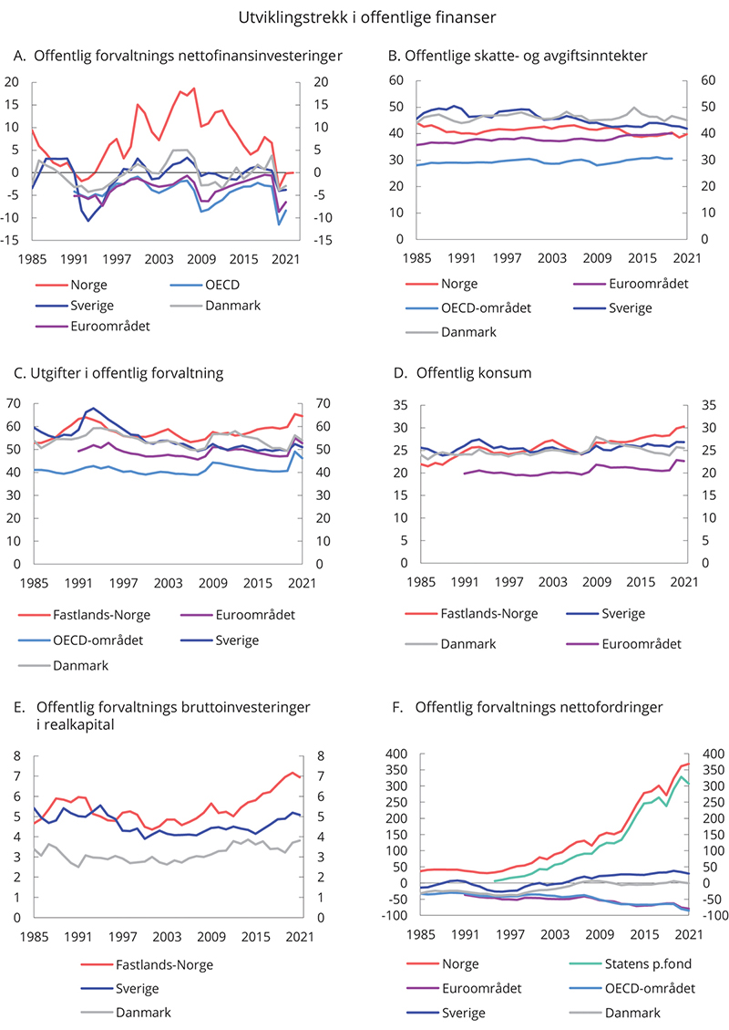
          - Utviklingstrekk i offentlige finanser. Prosent av BNP
Finansdepartementet, OECD og Statistisk sentralbyrå.
Offentlig forvaltnings bruttoinvesteringer i realkapital – den delen av offentlige utgifter som går til å bygge veier, jernbane og offentlige bygg – har også økt. Det er i tråd med regjeringens ønske om å vri den økte bruken av oljeinntekter i retning av blant annet infrastruktur for å fremme økonomisk vekst. Nivået på offentlige bruttoinvesteringer i realkapital har i lang tid ligget høyere i Norge enn i Sverige og Danmark, se figur 3.3E. Forskjellen har økt etter 2013, både som følge av at regjeringen har prioritert å øke investeringene særlig innen samferdsel, og som følge av at flere land har redusert investeringene i realkapital for å styrke offentlige budsjetter.
Utviklingen i offentlig sektors nettofordringer avhenger av det løpende over- eller underskuddet, og av endringer i markedsverdien på beholdningen av utestående fordringer og gjeld, som for eksempel aksjekursgevinster. Medregnet kapitalen i Statens pensjonsfond og kapitalinnskudd i statlig forretningsdrift anslås offentlig forvaltnings nettofordringer til 13 847 mrd. kroner ved utgangen av 2021 eller 368,5 pst. av BNP, se figur 3.3F. Det aller meste av dette er kapital i Statens pensjonsfond. For OECD-landene sett under ett anslås offentlig forvaltning å ha negative nettofordringer, dvs. nettogjeld, tilsvarende i overkant av 85 pst. av BNP i 2021. Nettogjelden økte kraftig i 2020 og 2021 som følge av høye offentlig underskudd. Svært få OECD-land har positive nettofordringer i offentlig forvaltning.

Kommuneforvaltningens økonomi

Økonomiske konsekvenser av koronapandemien
Kommunesektoren er sentral i håndteringen av koronapandemien, og pandemien har stor innvirkning på kommuneøkonomien både i 2020 og 2021. Regjeringen har tilført sektoren ekstra midler for å legge til rette for at kommuneforvaltningen skal kunne håndtere pandemien og samtidig opprettholde et godt tjenestetilbud. Det ble opprettet en arbeidsgruppe med representanter fra berørte departementer og KS for å gi faglige vurderinger av de økonomiske konsekvensene av koronautbruddet for kommunesektoren.
Ved behandlingen av kommuneproposisjonen for 2021 vedtok Stortinget blant annet følgende:
«Stortinget ber regjeringen legge frem en analyse av samlede økonomiske konsekvenser av koronapandemien for kommunesektoren i 2020 i RNB 2021/kommuneproposisjonen 2022.» (vedtak nr. 719)
For 2020 anslås de direkte virkningene av pandemien for kommunesektoren til -10,8 mrd. kroner, se tabell 3.7. Arbeidsgruppen har i sin sluttrapport for 2020 anslått kommunesektorens mindreinntekter til 7,6 mrd. kroner og netto merutgifter 6,8 mrd. kroner. I tillegg ble skatteinntektene for sektoren 3,8 mrd. kroner lavere enn lagt til grunn i saldert budsjett for 2020. I motsatt retning trekker lavere kostnadsvekst enn budsjettert, noe som anslås å øke kjøpekraften med 7,4 mrd. kroner. Se boks 3.2 for nærmere omtale av virkningen av endret kommunal deflator i beregningen av samlet kompensasjon.
Gjennom 2020 har kommunesektoren fått tilleggsbevilgninger begrunnet med koronapandemien på i alt 18 mrd. kroner. Av dette er 11,1 mrd. kroner gitt som kompensasjon over kommunenes rammetilskudd, se tabell 3.7. Øvrige tilleggsbevilgninger gjelder blant annet aktivitetsstimulerende tiltak. Kommunesektoren har også nytt godt av den midlertidige reduksjon i arbeidsgiveravgiften for 3. termin 2020. Kommunesektorens realiserbare økonomiske handlingsrom som følge av reduksjonen i arbeidsgiveravgiften anslås til 1,7 mrd. kroner.
Samlet er kommunesektoren i 2020 kompensert med 2 mrd. kroner ut over de anslåtte virkningene av pandemien, se tabell 3.7. Det har styrket økonomien i kommunene i 2020.
            - Samlet kompensasjon av kommunesektoren i 2020 ifb. pandemien.1 Mrd. kroner
04J1xt2
 | Kommunesektoren | Kommuner | Fylkeskommuner
Direkte virkninger av pandemien | -10,8 | -6,6 | -4,2
Mindreinntekter | -7,6 | -3,3 | -4,3
Netto merutgifter | -6,8 | -6,9 | 0,1
Reduserte skatteinntekter | -3,82 | -2,72 | -1,1
Økt kjøpekraft (lavere kommunal utgiftsdeflator) 3 | 7,4 | 6,3 | 1,1
Kompenserende tiltak og bevilgninger | 12,8 | 8,6 | 4,2
Kompenserende bevilgninger gjennom året4,5 | 11,1 | 7,1 | 4,0
Redusert arbeidsgiveravgift6 | 1,7 | 1,5 | 0,2
Kompensasjon ut over virkninger av pandemien | 2,0 | 2,0 | 0,0
1 Endringene er beregnet i forhold til anslag i Saldert budsjett 2020.
2 Korrigert for lettelser i formuesskatten i forbindelse med Prop. 126 L (2019–2020). Kommunene ble kompensert for denne endringen gjennom tilsvarende økt rammetilskudd. Den beregnede skattesvikten inkluderer at eiendomsskatten ble 0,2 mrd. kroner høyere enn anslått ifm. Saldert budsjett 2020.
3 I anslaget er det korrigert for betydningen av lavere pensjonskostnader og tatt høyde for at økt kjøpekraft ikke fullt ut kan realiseres i tråd med metoden som arbeidsgruppen utarbeidet til dette formålet høsten 2020.
4 Prop. 52 S, Prop. 67 S, Prop 73 S, Prop. 117 S, Prop. 127 S, Prop. 142 S og nysalderingen av 2020-budsjettet.
5 Korrigert for kompenserende bevilgninger over øremerkede tilskudd. Arbeidsgruppen har kartlagt merutgifter og mindreinntekter over kommunenes rammetilskudd. For å kunne sammenligne kartlagte merutgifter og mindreinntekter med bevilget kompensasjon er beløpet for kompenserende bevilgninger korrigert for 0,7 mrd. kroner i kompensasjon over øremerkede tilskudd.
6 Statistisk sentralbyrå har beregnet kommunesektorens reduserte utgifter til arbeidsgiveravgift i 2020 som følge av nedsettelsen 3. termin til 2,0 mrd. kroner. Det er benyttet samme metode som for lavere kommunal deflator for å anslå kommunesektorens realiserbare økte økonomiske handlingsrom.
Finansdepartementet og Arbeidsgruppen for å kartlegge økonomiske konsekvenser av covid-19-situasjonen for kommunesektoren.
Også for 2021 er det bevilget midler til kommunesektoren for å kompensere for økonomiske konsekvenser av pandemien. I forbindelse med Stortingets behandling av Prop. 1 S (2020–2021), Prop. 1 S Tillegg 1 (2020–2021) og Prop. 79 S (2020–2021) har det samlet blitt bevilget 9,8 mrd. kroner for å kompensere for merutgifter og mindreinntekter i kommunesektoren. I revidert budsjett for 2021 foreslår regjeringen ytterligere 6,2 mrd. kroner for å kompensere for merutgifter og mindreinntekter for kommunesektoren for 2021. Det vises til nærmere omtale av disse bevilgningene i Prop. 195 S (2020–2021) Tilleggsbevilgninger og omprioriteringer i statsbudsjettet 2021.
I 2021 er det totalt sett bevilget og foreslått 21 mrd. kroner i tilleggsbevilgninger til kommunesektoren begrunnet med koronapandemien, herav 16 mrd. kroner for å kompensere for merutgifter og mindreinntekter. I tillegg er det også bevilget et særskilt og varig tillegg på 1,9 mrd. kroner i 2021-budsjettet, slik at ikke den midlertidige skattesvikten i 2020 skulle få varig virkning på inntektsnivået fremover.
Arbeidsgruppen skal jobbe videre frem til august 2021 og vil i neste rapport anslå merutgifter og mindreinntekter for 1. halvår 2021 basert på foreløpige regnskapstall, og det tas også sikte på å gi anslag for 2. halvår 2021. Regjeringen vil komme tilbake med en ny vurdering av merutgifter og mindreinntekter i kommunesektoren i 2021 på bakgrunn av arbeidsgruppens augustrapport.

Utviklingen i kommuneøkonomien de siste årene
Det har vært sterk inntektsvekst i kommunesektoren under denne regjeringen. Realveksten i kommunesektorens inntekter har i perioden 2015–2019 blitt særlig løftet av høy skatteinngang, som gjennom flere år er blitt høyere enn anslått i de enkelte statsbudsjettene, se boks 3.3. Det har gitt grunnlag for å forbedre og utvide det kommunale tjenestetilbudet ut over det regjeringen i utgangspunktet la opp til i kommuneoppleggene.
De ekstraordinære bevilgningene til kommunesektoren som følge av koronapandemien har bidratt til å øke sektorens samlede inntektsnivå i 2020 sammenlignet med saldert budsjett. Men også når det sees bort fra midlertidige tiltak som koronatiltakene, har veksten i samlede inntekter og frie inntekter blitt høyere enn det ble lagt opp til høsten 2019, se tabell 3.8. Det skyldes blant annet betydelige inntekter fra oppdrettskonsesjoner og lavere prisvekst i den kommunale tjenesteproduksjonen (kommunal deflator), se boks 3.2.
              - Virkningen av endret kommunal deflator i beregningen av samlet kompensasjonen
Kommunal deflator for 2020 anslås nå til 1,0 pst., ned fra henholdsvis 1,6 pst. i Nasjonalbudsjettet 2021 og 3,1 pst. i Nasjonalbudsjettet 2020. Lavere lønns- og prisvekst enn opprinnelig budsjettert innebærer isolert sett en vesentlig økning i kommunesektorens kjøpekraft. Denne effekten anslås til 11,4 mrd. kroner når en regner effekten på sektorens samlede inntekter i 2020 innenfor kommuneopplegget. Deler av nedjusteringen av kommunal deflator skyldes lavere pensjonskostnader. Det kan være rimelig å korrigere for dette når en ser særskilt på betydningen av økt kjøpekraft som en virkning av pandemien.
Arbeidsgruppen så nærmere på kommunesektorens mulighet til å realisere det økte økonomiske handlingsrommet som følge av den lavere lønns- og prisveksten i 2020 enn opprinnelig budsjettert.1 Dersom en benytter samme metode som arbeidsgruppen utarbeidet til dette formålet høsten 2020, og samtidig korrigerer for betydningen av lavere pensjonskostnader, kan kjøpekraftseffekten i 2020 anslås til 7,4 mrd. kroner. Kommunenes økte kjøpekraft anslås til 6,3 mrd. kroner, mens fylkeskommunenes økte kjøpekraft anslås til 1,1 mrd. kroner.
1 Arbeidsgruppen tok hensyn til at det kan være reduksjoner i kostnader som ikke slår ut i besparelser i kommunebudsjettet. Dette gjelder for eksempel gebyr og brukerbetalinger knyttet til kommunale tjenester, hvor det er lovmessige krav om at eventuelle besparelser skal tilfalle kjøperen av tjenesten innen rimelig tid. Metoden er beskrevet i arbeidsgruppens sluttrapport for 2020, vedlegg 3.
[Boks slutt]
De samlede inntektene anslås nå å ha økt med 4,7 mrd. kroner i 2020, hvorav de frie inntektene er redusert med 1,0 mrd. kroner. Reduksjonen i frie inntekter har sammenheng med at kommunesektorens skatteinntekter i 2019 ble mye høyere enn anslått i Revidert nasjonalbudsjett 2019 og at denne oppjusteringen ikke ble videreført til 2020. Skatteinngangen fra skatt på inntekt og formue for 2020 er nedjustert med 0,9 mrd. kroner sammenlignet med anslaget i fjor høst. Skatteinngangen er likevel høyere enn anslått i Revidert nasjonalbudsjett 2020. Eiendomsskatten er oppjustert med 0,2 mrd. kroner sammenlignet med i fjor høst.
I 2020 var det et betydelig mindreforbruk av øremerkede midler sammenlignet med anslagene gjort i statsbudsjettet for 2021. I nysaldert budsjett for 2020 ble øremerkede midler nedjustert med 1,5 mrd. kroner. Regnskapet for 2020 viste et ytterligere mindreforbruk på 2,1 mrd. kroner. Dette trekker isolert sett veksten i samlede inntekter i 2020 ned.
Kommunesektorens samlede inntekter anslås å øke reelt med 9,0 mrd. kroner fra 2020 til 2021, mens det i saldert budsjett for 2021 var anslått en økning på 1,7 mrd. kroner. For de frie inntektene anslås det en reell økning på 5,9 mrd. kroner fra 2020 til 2021, noe som er en oppjustering på 4,1 mrd. kroner sammenlignet med saldert budsjett. Oppjusteringen av veksten må ses i sammenheng med økt anslag på skatteinngangen i 2021, kombinert med lavere skatteinngang og lavere bruk av øremerkede tilskudd i 2020. Anslag på skatteinngangen fra skatt på inntekt og formue i 2021, inkl. regjeringens forslag til skatteopplegg, er justert opp med 3,2 mrd. kroner sammenlignet med saldert budsjett, blant annet som følge av høyere anslag for lønnsvekst og ny informasjon om skatteinngangen så langt i år. Kommunal deflator for 2021 anslås fortsatt til 2,7 pst.
I statsbudsjettene legges det avgjørende vekt på veksten i kommunesektorens inntekter fra nivået i inneværende år, slik de var anslått etter Stortingets behandling av revidert nasjonalbudsjett. Det vil si at veksten for 2021 ble regnet med utgangspunkt i anslagene for inntekter i 2020 i Revidert nasjonalbudsjett 2020. Disse vekstanslagene for 2021 fremkommer av tabell 3.8 under «Memo».
            - Realvekst i kommunesektorens inntekter i 2020 og 2021.1 Anslag på ulike tidspunkter. Mrd. kroner og prosentvis vekst fra året før
05J2xt2
 | Samlede inntekter |  | Frie inntekter
 | Mrd. kroner | Pst. | Mrd. kroner | Pst.
2020 (2020-kroner)
Nasjonalbudsjettet 2020 | -1,9 | -0,4 | -3,8 | -0,9
Saldert budsjett (inkl. budsjettavtalen) | -1,9 | -0,4 | -3,8 | -0,9
Revidert budsjett 2020 (inkl. avtale) | 2,8 | 0,5 | -4,0 | -1,0
Nasjonalbudsjettet 2021 | 4,4 | 0,8 | -2,6 | -0,6
Revidert nasjonalbudsjett 2021 | 4,7 | 0,9 | -1,0 | -0,2
2021 (2021-kroner)
Nasjonalbudsjettet 20212 | 1,3 | 0,2 | 1,6 | 0,4
Saldert budsjett 2021 (inkl. budsjettavtalen) | 1,7 | 0,3 | 1,8 | 0,4
Revidert nasjonalbudsjett 2021 | 9,0 | 1,6 | 5,9 | 1,4
Memo 2021 (2021-kroner):
Målt ift. anslag på regnskap 2020 i Revidert nasjonalbudsjett 2020:
Signalisert i Kommuneproposisjonen 20213 | 1,4 – 1,9 |  | 2,0 – 2,4
Nasjonalbudsjettet 2021 | 3,6 | 0,7 | 4,0 | 1,0
Saldert budsjett (inkl. budsjettavtalen) | 4,1 | 0,7 | 4,2 | 1,0
1 Midlertidige tiltak, slik som koronatiltakene, og oppgaveendringer er korrigert ut av veksten.
2 Inkludert Prop. 1 S Tillegg 1 (2020–2021).
3 Inkluderer ikke det særskilte og varige tillegget på 1,9 mrd. kroner som ble gitt i NB2021 for at den midlertidige skattesvikten i 2020 ikke skulle få varig virkning på inntektsnivået fremover.
Statistisk sentralbyrå og Finansdepartementet.
Boks 3.3 viser faktiske skatteinntekter sammenlignet med anslåtte skatteinntekter i statsbudsjettene. Samlet har kommunesektorens skatteinntekter i perioden 2014-2019 blitt 23 mrd. 2021-kroner høyere enn anslått i de enkelte statsbudsjettene. I 2020 førte koronapandemien til betydelig skattesvikt, men dette inntektstapet har kommunesektoren blitt kompensert for.
              - Endringer i skatteanslag
Kommunesektorens skatteinntekter kommer stort sett fra skatt på inntekt og formue fra personlige skattytere. Skatteinntektene anslås å utgjøre knapt 40 pst. av sektorens samlede inntekter og rundt 55 pst. av de frie inntektene i 2021. Prognosene for skatteinntektene i budsjettåret er viktige for planleggingen i kommunene, blant annet fordi de legges til grunn for Stortingets vedtak om nivået på rammeoverføringer til kommunesektoren.
Prognosene er usikre. For det første er det usikkerhet om hvordan den økonomiske utviklingen, herunder utviklingen i arbeidsmarkedet, blir i budsjettåret. Også avkastningen i kapitalmarkedene er usikker. Det er videre usikkerhet om størrelsen på den underliggende skatteveksten i økonomien. For kommunene er det viktig om variasjoner i skatteinntektene skyldes varige eller mer midlertidige forhold.
Figur 3.4 viser forskjellen mellom anslagene i de salderte nasjonalbudsjettene og faktisk utfall i budsjettåret for perioden 2000 til 2020 for skatt fra inntekt og formue. Det er en overvekt av år hvor skatteinntektene har blitt høyere enn anslått. De siste årene har særlig kapitalinntekter for personer blitt høyere enn ventet, blant annet som følge av tilpasninger til den siste skattereformen. Det samme gjelder 2006 på grunn av skattereformen det året. Det er også positive avvik i flere år uten slike tilpasninger. En viktig årsak er at den faktiske lønnsveksten jevnt over har blitt høyere enn anslått i de årlige budsjettene.
I utgangspunktet beholder kommunesektoren de ekstra skatteinntektene hvis disse blir høyere enn anslått. Samtidig må de også ta kostnaden dersom skatteinntektene blir lavere enn anslått. Over tid forventes det at avvikene vil gå i null, men vi har nå bak oss en periode hvor veksten i skatteinntektene har vært undervurdert flere år på rad. Som følge av de store utslagene i forbindelse med koronapandemien ble det derimot en skattesvikt i 2020. Det ble tatt hensyn til skattesvikten i vurderingene av kompensasjon til kommunesektoren. I 2021-budsjettet ble det også bevilget et særskilt og varig tillegg på 1,9 mrd. kroner begrunnet med skattesvikten i 2020.
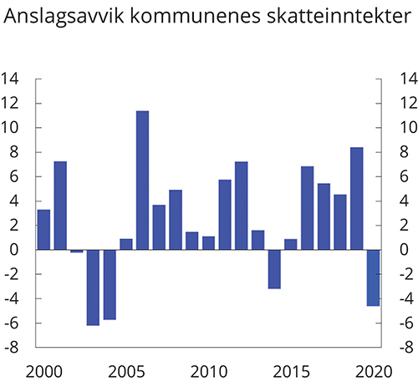
          - Avvik mellom anslåtte skatteinntekter i de enkelte salderte budsjettene året før budsjettåret og endelige skatteinntekter for kommunesektoren fra skatt på inntekt og formue1. Mrd. 2021-kroner
1 I 2020 ble kommunesektoren kompensert for skattesvikten som en del av kompensasjonen for de økonomiske virkningene av koronapandemien
Finansdepartementet.
[Boks slutt]
Kommunesektorens demografi- og pensjonskostnader har i flere år blitt lavere enn ventet. I perioden 2014–2020 er kommunesektorens merutgifter til pensjon og demografi blitt overvurdert med 13 mrd. kroner. Det har gitt kommunesektoren økt handlingsrom innenfor veksten av frie inntekter, se boks 3.4.
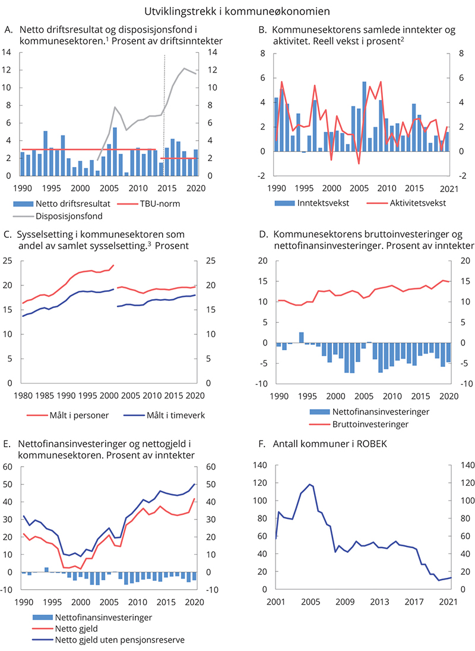
          - Utviklingstrekk i kommuneøkonomien
1 Fra 2014 føres inntekter fra merverdiavgiftskompensasjonen på investeringer i investeringsregnskapet mot tidligere driftsresultatet. Det reduserer driftsresultatet. Tall for 2014 er for kommunekonsern. Disposisjonsfond inkluderer også regnskapsmessig mer- og mindreforbruk.
2 Tallene er korrigert for større oppgaveoverføringer.
3 Reduksjon i kommunal sysselsetting fra 2001–2002 skyldes overføring av spesialisthelsetjenesten fra fylkeskommunene til staten.
Kommunal- og moderniseringsdepartementet, Finansdepartementet og Statistisk sentralbyrå.
              - Demografi- og pensjonskostnader
Det tekniske beregningsutvalget for kommunal og fylkeskommunal økonomi (TBU) lager jevnlig anslag for kommunenes merkostnader som følge av befolkningsutviklingen. Til arbeidet med kommuneproposisjonen utarbeider utvalget et anslag for det kommende budsjettåret, blant annet basert på siste befolkningsfremskriving fra Statistisk sentralbyrå (SSB), se linjen i figur 3.6A. Beregningene oppdateres når endelige befolkningstall foreligger (søylene).
I perioden 2011–2021 ble både nettoinnvandringen og fruktbarheten lavere enn ventet, og demografidrevne kostnader ble dermed lavere enn det som hadde blitt lagt til grunn ved utarbeiding av budsjettene. Unntaket er 2020 der anslaget var omtrent i tråd med faktisk befolkningsvekst. Avviket var særlig stort i 2018, på vel 1 mrd. kroner. Samlet over perioden 2011–2021 er demografikostnadene overvurdert med 4,5 mrd. 2021-kroner i budsjettene. Det har gitt besparelser som har styrket kommuneøkonomien mer enn regjeringen la opp til. Størstedelen av dette er relatert til utgifter som dekkes innenfor de frie inntektene.
I arbeidet med det økonomiske opplegget for kommunesektoren utarbeides det også anslag for økningen i kommunenes pensjonskostnader (utover det som kompenseres gjennom prisomregning og demografikostnader). Beregningene er blant annet basert på anslag fra pensjonsleverandørene og prognoser for lønnsutviklingen. Etter at året er omme, når regnskapstallene foreligger, kan anslaget sammenlignes med den faktiske utviklingen. I perioden 2014–2020 har kommunenes faktiske merkostnader til pensjon blitt klart lavere enn lagt til grunn i arbeidet med budsjettet, se figur 3.6B. Avviket var særlig stort i 2015 og i 2020, henholdsvis nærmere 3 mrd. 2021-kroner og 2 mrd. 2021-kroner. Avviket i 2015 hadde sammenheng med at pensjonsreformen ble innarbeidet i kommunenes regnskaper dette året. I 2020 ble det innført ny offentlig tjenestepensjon og nye regler for samordning av ytelsene fra tjenestepensjonen med ytelsene fra folketrygden. Samlet over årene 2014 til 2020 har pensjonskostnadene blitt vel 10 mrd. kroner lavere enn lagt til grunn i budsjettene. Også dette er besparelser som har gitt en styrket kommuneøkonomi.
Lavere merkostnader til demografi og pensjon de siste årene har således gitt kommunesektoren et betydelig større handlingsrom enn ventet. Sammen med en forholdsvis høy inntektsvekst har det lagt til rette for en styrking av kommuneøkonomien og det kommunale tjenestetilbudet.
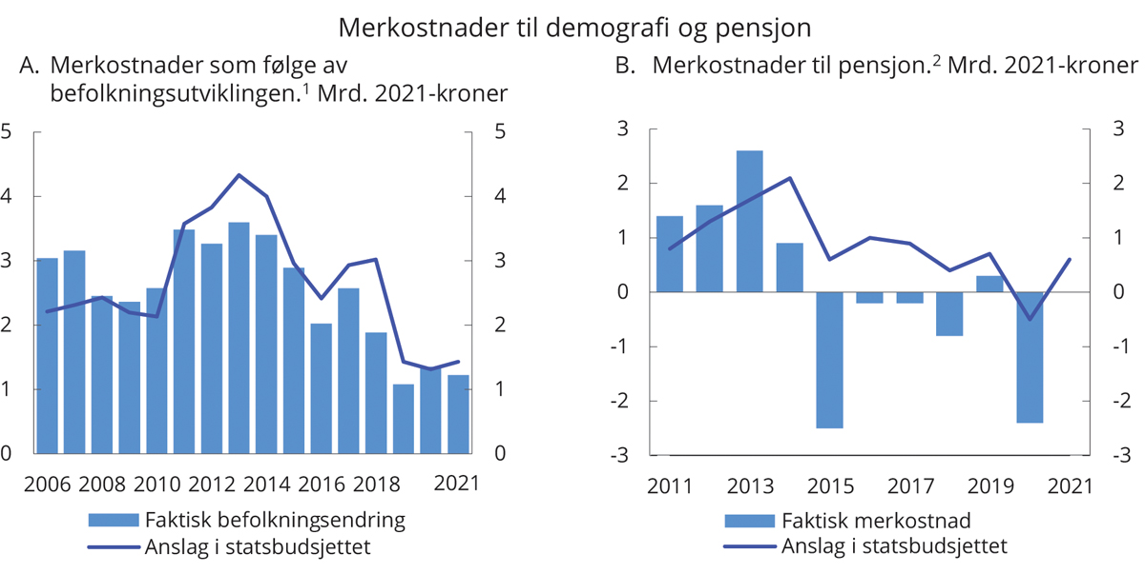
          - Demografi- og pensjonskostnader
1 Beregnet merkostnad bygger på dagens tjenesteomfang og tar ikke hensyn til at produksjonen kan bli mer effektiv.
2 Pensjonskostnadene for 2011 og 2012 er anslag gitt av TBU i novemberrapporten 2010 og 2011. Pensjonskostnadene for 2020 er basert på foreløpige ureviderte KOSTRA-tall (SSB).
Finansdepartementet, Kommunal- og moderniseringsdepartementet og Det tekniske beregningsutvalget for kommunal og fylkeskommunal økonomi.
[Boks slutt]
Netto driftsresultat er en viktig indikator for økonomisk balanse i kommunesektoren og viser hvor mye som kan disponeres til avsetninger og investeringer etter at driftsutgifter, renter og avdrag er betalt. Teknisk beregningsutvalg for kommunal og fylkeskommunal økonomi (TBU) anbefaler at netto driftsresultat for kommunesektoren som helhet over tid bør utgjøre om lag 2 pst. av driftsinntektene. Driftsresultat har gjennom flere år, også i koronaåret 2020, ligget godt over eller på linje med TBUs anbefaling, se figur 3.5A, og kommunene og fylkeskommunene har bygd opp solide reserver som kan tæres på i utfordrende tider. Ved utgangen av 2020 utgjorde de oppsparte midlene 11,6 pst. av brutto driftsinntekter i 2020. Det har vært en jevn økning siden 2014, da tilsvarende tall var 6,9 pst. Det er store variasjoner mellom de ulike kommunene og fylkeskommunene.
Foreløpige regnskapstall for 2020 viser at netto driftsresultat for kommunesektoren samlet ble 3 pst. av driftsinntektene, betydelig over den anbefalte normen fra TBU på 2 pst. og et hopp opp fra resultat for 2019 på 2 pst. For kommunene anslås resultatet til 2,6 pst. og for fylkene 5,4 pst. Den anbefalte normen utgjør til sammenligning henholdsvis 1¾ pst. for kommunene og 4 pst. for fylkeskommunene. Endelige regnskapstall vil foreligge i juni.
Det gode resultatet for 2020 skyldes blant annet de koronarelaterte ekstrabevilgningene, økte utbetalinger fra havbruksfondet, lavere pensjonskostnader, lavere renteutgifter, og at smittesituasjonen har ført til at en del tjenester og aktiviteter (herunder reiser) ikke har latt seg gjennomføre.
Aktivitetsveksten i kommunene (målt ved endring i utførte timeverk, produktinnsats og brutto realinvesteringer) har vært høy de siste årene, se figur 3.5B, men falt betydelig i 2020 til 0,1 pst. Fra 2020 til 2021 anslås aktiviteten igjen å øke med 2,0 pst. Økningen kan ses i sammenheng med at det forventes økt aktivitet knyttet til tjenester som ikke har latt seg gjennomføre under pandemien, samt at en del av ekstrabevilgningene i 2020 er knyttet til utgifter som først vil påløpe i 2021. Blant annet antas det at utførte timeverk i sektoren øker i 2021 etter et fall i 2020. Veksten i investeringene anslås derimot fortsatt å være lav også i 2021 etter et par år med høy vekst før 2020. Inntektsveksten anslås til 0,9 pst. i 2020 og 1,6 pst. i 2021, se tabell 3.8. Høy inntektsvekst i 2021 skyldes både høyere skatteinntekter i 2021, lavere skatteinntekter i 2020 og et betydelig underforbruk av øremerkede midler i 2020. Det var en nedgang i kommunal sysselsetting på 0,1 pst. i 2020, etter flere år med relativt sterk økning i antall sysselsatte personer. Som andel av totalt antall sysselsatte har sysselsettingen i kommunene vært forholdsvis stabil de siste årene, se figur 3.5C.
Det har vært en sterk økning i investeringene i kommunesektoren frem til i fjor, men fra 2019 til 2020 stoppet dette opp, og investeringene falt reelt med 0,1 pst. Realinvesteringene er kommet opp på et høyt nivå og utgjør 14,9 pst. av inntektene i 2020, se figur 3.5D.
Høyt investeringsnivå de siste årene har bidratt til betydelige underskudd før lånetransaksjoner (negative nettofinansinvesteringer) i sektoren til tross for høy vekst i inntektene, se figur 3.5D og 3.5E. Kommunesektorens nettofinansinvesteringer fremkommer som samlede inntekter minus samlede utgifter. I de samlede utgiftene er utgifter til realinvesteringer medregnet, mens lån og avdrag er holdt utenom. De negative nettofinansinvesteringene anslås å utgjøre 4,7 pst. av inntektene i kommunesektoren i 2020, som er en bedring fra året før. Bedringen må ses i sammenheng med sterk vekst i overføringer fra staten kombinert med en relativt moderat utgiftsvekst.
Høye investeringer og negative nettofinansinvesteringer har sitt motstykke i økt gjeldsnivå. Utenom reserver i kollektive avtaler i livselskaper og kommunale pensjonskasser har nettogjelden økt fra rundt 20 pst. av inntektene i 2007 til 50 pst. i 2020. Ved utgangen av 2020 tilsvarte netto renteeksponert gjeld i størrelsesorden 41 prosent av de samlede driftsinntektene. Det er nærmere 30 prosentenheter høyere enn i 2007. En del lån er knyttet til gebyrbelagte tjenester, der økte avdrag og renteutgifter kan finansieres gjennom økte kommunale gebyrer. I tillegg dekker staten rentekostnader og noen avdrag på skole-, kirke- og sykehjemsinvesteringer og transporttiltak i fylkene, og enkelte av sektorens fordringer er heller ikke rentebærende.
Ved inngangen til mai 2021 var det registrert 13 kommuner i ROBEK (Register om betinget godkjenning og kontroll), noe som er svært lavt nivå historisk sett, se figur 3.5F. Gode driftsresultater og solide disposisjonsfond bidrar til det lave antallet kommuner i ROBEK.

Regjeringens forslag til kommuneopplegg for 2022
Regjeringens forslag til kommuneopplegg for 2022 legger til rette for en fortsatt styrking av det kommunale tjenestetilbudet.
I Kommuneproposisjonen 2022 varsler regjeringen en realvekst i kommunesektorens frie inntekter i 2022 på mellom 2 og 2,4 mrd. kroner. Videre signaliseres det en vekst i de samlede inntektene på mellom 1,7 og 2,6 mrd. kroner. Som normalt anslås inntektsveksten for det kommende året fra anslått nivå på kommunesektorens inntekter i revidert nasjonalbudsjett, korrigert for midlertidige tiltak og oppgaveendringer.
Den signaliserte veksten i kommunesektorens frie inntekter er nok til å dekke sektorens anslåtte merkostnader til pensjon og demografi. Merkostnader til demografi som belaster de frie inntekten er anslått til 0,9 mrd. kroner i 2022, og merkostnader til pensjon er anslått til 0,6 mrd. kroner. I anslaget på pensjonskostnadene for 2022 er det flere faktorer som medfører usikkerhet. Til statsbudsjettet vil regjeringen basert på oppdatert informasjon komme tilbake med et nytt anslag på merkostnader til pensjon.
Regjeringen har klare forventninger til at det også i kommunesektoren arbeides kontinuerlig med å forenkle, fornye og forbedre tjenestene, på samme måte som i statsforvaltningen. Dersom kommunesektoren setter et effektiviseringskrav til egen virksomhet på 0,5 pst., tilsvarer det 1,5 mrd. kroner i 2022 som kan brukes til styrking av tjenestene i tillegg til det som følger av inntektsveksten. Beregningsgrunnlaget er da den delen av de frie inntektene, utenom eiendomsskatt, som går til å dekke driftsutgiftene, anslått til 70 pst. av samlede utgifter.
For nærmere omtale av regjeringens politikk for kommunesektoren vises det til Kommuneproposisjonen 2022.

Pengepolitikken
Norges Bank har ansvar for den operative gjennomføringen av pengepolitikken, etter retningslinjer fastsatt av Kongen i statsråd. Det operative målet for pengepolitikken er en årsvekst i konsumprisene som over tid er nær 2 pst. Inflasjonsstyringen skal være fremoverskuende og fleksibel, slik at den kan bidra til høy og stabil produksjon og sysselsetting samt til å motvirke oppbygging av finansielle ubalanser. Inflasjonsstyring er banken alene om å ha ansvaret for, mens den har et delansvar for de to andre oppgavene, sammen med politiske myndigheter og Finanstilsynet. Pengepolitikken kan ikke ha et hovedansvar for nivået på produksjon og sysselsetting, men bidrar ved å motvirke at lavkonjunkturer blir dype og langvarige. Over tid er nivået på produksjon og sysselsetting avhengig av velfungerende lønnsdannelse, gode rammevilkår for arbeidsmarkedet og en finanspolitikk som fremmer vekst og stabilitet. Videre legger regulering og tilsyn overfor finanssektoren grunnlaget for å sikre finansiell stabilitet. Pengepolitikken kan bidra ved å søke å motvirke oppbygging av finansielle ubalanser og dermed redusere risikoen for kraftige tilbakeslag i økonomien frem i tid.
Det viktigste virkemiddelet i utøvelsen av pengepolitikken er styringsrenten. Da de økonomiske utsiktene brått ble endret våren 2020, reagerte Norges Bank raskt i rentesettingen, og satte styringsrenten ned med 1,5 prosentenheter til 0 pst. i løpet av to rentemøter i mars og ett i mai. Norges Bank tilførte også ekstra likviditet til banksystemet ved å tilby lån med både korte og lengre løpetider, uten å sette begrensninger på omfanget. Styringsrenten har ikke blitt endret etter mai 2020, og den har aldri vært lavere.
Fjoråret var et uvanlig år, hvor hensynet til å stabilisere den økonomiske utviklingen krevde ekstraordinære tiltak i den økonomiske politikken. Penge- og finanspolitikken utfylte hverandre, og samspillet mellom dem var viktig i førstelinjeforsvaret i konjunkturstyringen. I den første fasen av krisen var lavere styringsrente først og fremst viktig for å bedre likviditeten for husholdninger og næringsliv med gjeld. Samtidig var det behov for finanspolitiske tiltak som i den spesielle krisesituasjonen kunne påvirke den økonomiske aktiviteten mer målrettet og kraftfullt. Næringslivet og arbeidstakere ble svært skjevt rammet av krisen. Gjennom de ekstraordinære støtteordningene og utvidelsene av folketrygdens ordninger kunne finanspolitikken innrettes særskilt mot de som var hardt rammet av smitteverntiltakene, mens pengepolitikken i sin natur treffer bredt. En fordel med flere av de finanspolitiske tiltakene er også at støtten automatisk faller når aktiviteten tar seg opp, mens volumet på ordningen øker dersom situasjonen forverres. Slik blir denne delen av finanspolitikken automatisk justert etter behovet.
Samspillet mellom pengepolitikken og finanspolitikken blir viktig for konjunktstyringen også fremover, men forholdet mellom dem og hvilke roller de kan ha, vil avhenge av den økonomiske utviklingen. Slik det nå ser ut, har norsk økonomi klart seg godt gjennom krisen sammenliknet med de fleste andre land. Det er utsikter til at veksten vil ta seg markert opp igjen i løpet av inneværende år, selv om usikkerheten fortsatt er stor. Finanspolitikken kan, særlig gjennom overføringer til privat sektor, men også gjennom økt offentlig aktivitet, være forholdsvis godt egnet til å håndtere en eventuell svakere utvikling i produksjon og sysselsetting i tiden fremover. Derimot er finanspolitikken ikke like egnet til å stramme til raskt når det krever redusert offentlig aktivitet eller reduserte overføringer som ikke er av ekstraordinær karakter. Trolig er pengepolitikken bedre egnet til å håndtere en uventet sterk økonomisk utvikling og eventuelle finansielle ubalanser som bygger seg opp.
Renteprognosen som ble lagt frem i Pengepolitisk rapport (PPR) 1/21, indikerer at styringsrenten vil øke gradvis fra andre halvår 2021. Norges Bank pekte på at styrkingen av kronen og utsikter til moderat lønnsvekst tilsier at inflasjonen vil avta fremover. Samtidig la banken vekt på at en lang periode med lave renter øker faren for at finansielle ubalanser bygger seg opp, og viste til at boligprisene har steget markert siden i fjor vår.

Finansiell stabilitet og makroregulering
Høy gjeld i husholdningene og høye eiendomspriser er de største sårbarhetene i det norske finansielle systemet. Gjeldsveksten i husholdningene har økt litt siden sommeren i fjor. Ved utgangen av mars var gjelden 4,9 pst. høyere enn samme måned i fjor. Det har bidratt til at gjeldsbelastningen har tatt seg noe opp de siste kvartalene og nå er historisk høy, se figur 3.7. Gjeldsbetjeningsgraden, som er andelen av husholdningenes inntekt som går til å betjene renter og normale avdrag, er svært høy, til tross for at utlånsrentene aldri har vært lavere.
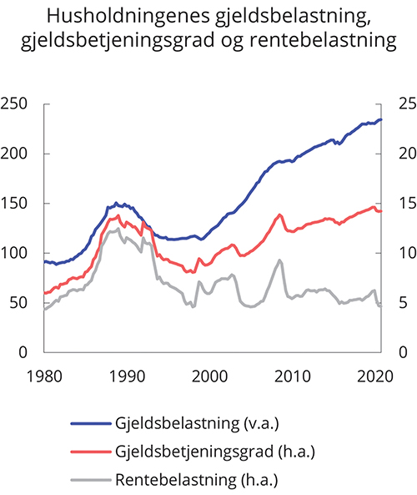
          - Husholdningenes gjeldsbelastning1, gjeldsbetjeningsgrad2 og rentebelastning3. Prosent
1 Gjeldsbelastning er lånegjeld i pst. av disponibel inntekt.
2 Gjeldsbetjeningsgraden er renteutgifter og beregnede avdrag som andel av summen av disponibel inntekt og renteutgifter.
3 Rentebelastning er renteutgifter som andel av summen av disponibel inntekt og renteutgifter.
Norges Bank.
Pandemien og påfølgende smitteverntiltak har gjort at flere har mistet inntekt som følge av arbeidsledighet, permitteringer eller redusert inntjening i bedrifter. Samtidig har gode inntektssikringsordninger og rekordlave utlånsrenter gjort det lettere for husholdningene å betjene gjelden sin, slik at vi har unngått en sterk etterspørselsdrevet nedgang i økonomien.
Den lave renten har også ført til kraftig vekst i boligprisene siden mai i fjor, særlig i Oslo, se omtale i avsnitt 2.4. Reduserte forbruksmuligheter og høy sparing i husholdningene har trolig også bidratt til prisoppgangen, og pandemien med utstrakt bruk av hjemmekontor kan ha økt betalingsviljen for bolig.
Utviklingen i husholdningenes gjeld og prisutviklingen i boligmarkedet henger tett sammen og kan gjensidig forsterke hverandre. Høyere boligpriser gir økt boligformue, som gir mulighet til å ta opp mer lån med pant i bolig.
Dersom boligprisveksten vedvarer og gjelden fortsetter å stige, kan finansielle ubalanser bygge seg opp. Den høye gjelden gjør husholdninger sårbare for inntektsbortfall, økte renter og fall i boligprisene. Samtidig kan den høye sparingen under pandemien ha redusert sårbarheten i en del husholdninger og dermed også i bankene.
Bankene gikk inn i 2020 med lave utlånstap og høy lønnsomhet, etter flere år med god vekst i norsk økonomi. I tråd med skjerpede kapitalkrav fra myndighetene har bankene styrket sin soliditet betydelig de siste årene, og det har gjort dem godt rustet til å møte krisen. Solide norske banker har kunnet fortsette å gi kreditt til bedrifter og husholdninger, selv om usikkerheten har vært høy. Reduksjonen i det motsykliske kapitalbufferkravet og de midlertidige lettelsene i boliglånsforskriften ga bankene økt fleksibilitet, mens den statlige lånegarantiordningen har bidratt til å opprettholde lånetilbudet til bedriftene. Den høye aktiviteten i boligmarkedet var en del av bakgrunnen for å gå tilbake til ordinære fleksibilitetskvoter i boliglånsforskriften i fjerde kvartal i fjor.
Utlånstapene i bankene har økt under pandemien, men allikevel vært nokså moderate. Det har sammenheng med at de næringene som hittil er hardest rammet av pandemien, står for en liten andel av bankenes samlede utlån. Antallet konkurser har så langt vært på et moderat nivå sammenliknet med tidligere år, til tross for den svake utviklingen i økonomien. Mange foretak tærer nå trolig på egenkapitalen. Etter hvert som de økonomiske tiltakene fases ut, kan det komme flere konkurser, noe som kan føre til økte utlånstap i bankene.
Utlån til foretak innen næringseiendom utgjør den største andelen av bankenes utlån til ikke-finansielle foretak, og det er denne sektoren som tidligere har påført bankene størst tap. Prisene på næringseiendom økte kraftig i andre halvdel av fjoråret, etter et fall i første halvdel, se omtale i avsnitt 2.4. Dersom omsetningsfallet i andre næringer fører til stor nedgang i priser og inntjening i næringseiendomsmarkedet, kan bankenes utlånstap øke betydelig.
Regjeringen har de siste årene iverksatt tiltak for å bidra til en mer bærekraftig utvikling i boligmarkedet, dempe sårbarheten i husholdningene og gjøre det finansielle systemet bedre i stand til å tåle forstyrrelser. Boliglånsforskriften og forbrukslånsforskriften ble fra årsskiftet erstattet av en ny, felles utlånsforskrift. Den nye forskriften viderefører kravene til utlånspraksis for bolig- og forbrukslån, og gjelder til 31. desember 2024, med en midtveisevaluering høsten 2022.
Utsiktene for finansiell stabilitet og utviklingen i norske finansinstitusjoner og finansmarkeder er nærmere omtalt i Finansmarkedsmeldingen 2021.

Sysselsettings- og inntektspolitikken

Sysselsettingspolitikken
Koronapandemien preger fortsatt arbeidsmarkedet. Selv om arbeidsledigheten har falt betydelig siden i fjor vår, er fortsatt mange permitterte, og flere har vært uten arbeid i lang tid. Høy sysselsetting og lav arbeidsledighet er sentrale mål for regjeringens økonomiske politikk og er avgjørende for å sikre et bærekraftig velferdssamfunn. Det er viktig for den enkelte, og for landet, at flest mulig har en jobb å gå til. Sysselsettingspolitikken skal, sammen med den øvrige økonomiske politikken, støtte opp under høy verdiskaping ved å bidra til at flest mulig deltar i arbeidslivet. Høy sysselsetting og lav arbeidsledighet er også viktig for å opprettholde små inntektsforskjeller.
Ungdom og voksne med mangelfull utdanning, innvandrergrupper og personer med helseproblemer er særlig sårbare. Økt arbeidsledighet som følge av pandemien har gitt økte utfordringer med å inkludere disse gruppene. Inkluderingsdugnaden, som legger til rette for at flere med nedsatt funksjonsevne og/eller hull i CV-en skal delta i arbeidsmarkedet, er styrket i år. Det samme gjelder integreringsløftet, som skal bidra til at flere innvandrere kan delta i arbeidslivet, og utdanningsløftet som skal sikre at flere fullfører videregående opplæring og at flere får mulighet til å gjennomføre fagskoleutdanning og høyere utdanning.
Regjeringen har lagt stor vekt på at arbeidsledige skal få muligheten til å tilegne seg ny kompetanse under pandemien. Som et midlertidig tiltak ble det fra april 2020 mulig for permitterte og arbeidsledige å ta opplæring og samtidig beholde retten til dagpenger. Det er foreslått et nytt permanent regelverk fra 1. oktober 2021 som utvider muligheten for å kombinere dagpenger med opplæring og utdanning for helt arbeidsledige og permitterte, herunder økt mulighet til å ta grunn- og videregående utdanning og yrkesfagutdanning med dagpenger. Samtidig videreføres de midlertidige reglene frem til 30. september 2021.
For å motvirke inntektstap for personer som er blitt permittert eller arbeidsledig, er flere midlertidige endringer i dagpengeregelverket videreført frem til 30. september 2021. Det gjelder både redusert minsteinntektskrav, redusert krav til tapt arbeidstid og den midlertidige forhøyede dagpengesatsen på 80 pst. for de med dagpengegrunnlag opp til 3 G. Dagpengeperioden er også forlenget til og med 30. september 2021.
Det er viktig at både permitteringsordningen og reglene for mottak av dagpenger støtter opp under arbeidslinjen og nødvendige omstillinger. Dagpengeordningen skal sikre inntekt for de som blir arbeidsledige, men må samtidig sørge for at arbeidsledige søker aktivt etter jobb slik at de raskt kan komme i jobb. En forhøyet kompensasjonsgrad kan føre til at arbeidsledige søker mindre aktivt etter arbeid, og overgangen til arbeid kan dermed forsinkes. I samsvar med den forventede bedringen i arbeidsmarkedet foreslår ikke regjeringen å forlenge de midlertidige tiltakene fra 1. oktober 2021.
Dagpengeperioden ved permittering skal tilpasses arbeidsmarkedssituasjonen. Adgang til å permittere ansatte med dagpenger over en lang periode kan innebære kostnader både for den enkelte og for samfunnet ved at det tar lenger tid for arbeidstakere å komme tilbake i jobb og ved å utsette nødvendige omstillinger i økonomien. Permitterte som har en forventning om å komme tilbake til samme jobb, vil søke mindre aktivt enn andre ordinære arbeidsledige. En lang dagpengeperiode under permittering vil dermed kunne gi opphav til betydelige innelåsingseffekter, som vil være særlig uheldig i situasjoner med økt etterspørsel etter arbeidskraft. Situasjonen i arbeidsmarkedet er klart bedre enn for ett år siden, og antallet permitterte er nå betydelig lavere, se figur 3.8A. Det har vært stor gjennomstrømming blant de permitterte det siste året, og en høy andel av de som ble permittert i mars og april i fjor kom tilbake i jobb i løpet av sommeren og høsten i fjor. Samtidig har en del vært permittert lenge til sammen det siste året. Fritak fra lønnsplikt under permittering og dagpengeperioden ved permittering ble forlenget til 49 uker i løpet av en 18- månedersperiode fra 1. november 2020. I tillegg har fritaksperioden og dagpengeperioden blitt midlertidig forlenget til 30. september 2021, og 18-månedersregelen gjelder ikke i denne perioden.
I takt med redusert smitte og økt vaksinering i befolkningen ventes etterspørselen etter arbeidskraft å ta seg markert opp fremover, og mange permitterte vil trolig raskt komme tilbake i jobb. En lang dagpengeperiode ved permittering vil kunne forsinke overgangen til arbeid. Regjeringen foreslår at den maksimale perioden med fritak fra lønnsplikt og dagpenger under permittering går tilbake til 26 uker innenfor 18 måneder for nye permitteringer som iverksettes fra 1. juli 2021. Regjeringen vil vurdere varigheten på nytt dersom det blir behov for det. Med full telling av brukte uker de siste 18 månedene vil mange i noe tid fremover ha brukt hele eller deler av retten til permittering som følge av pandemien. For å sikre at permitteringsmuligheten blir reell når det er grunnlag for permittering, foreslår regjeringen at permitteringsuker før 1. juli i år ikke regnes med i 18-månedersperioden, for nye tilfeller fra 1. juli. Regjeringen har samtidig besluttet å ikke innføre en arbeidsgiverperiode II fra 1. juni for permitteringer som har vart over 30 uker som tidligere varslet.
For å stimulere arbeidsgivere til å ta permitterte tilbake i arbeid og unngå at ledigheten festner seg på et høyt nivå har regjeringen på nytt iverksatt ordningen med lønnsstøtte, gjeldende fra 15. mars. Ordningen gir bedrifter støtte for permitterte som tas tilbake i arbeid. Regjeringen foreslår nå å videreføre ordningen for juli og august, men foreslår at antall dager det maksimalt gis støtte for, holdes uendret.
Arbeidsmarkedstiltak er sentrale virkemidler for å få flere arbeidsledige over i arbeid og motvirke at utsatte grupper faller ut av arbeidsmarkedet. Arbeidsmarkedstiltak rettes mot arbeidsledige og personer med nedsatt arbeidsevne, og omfanget skal tilpasses konjunktursituasjonen. For å motvirke økt arbeidsledighet og hindre frafall fra arbeidslivet økes nivået på arbeidsmarkedstiltak betraktelig i år, se figur 3.8B. Regjeringen foreslo i saldert budsjett en særlig økning av målrettede arbeidsmarkedstiltak, svarende til 7 000 flere plasser enn i 2020. I Prop. 79 S (2020–2021) ble det foreslått en ytterligere økning, svarende til 3 500 flere tiltaksplasser i 2021. Regjeringen foreslår nå å videreføre bevilgningen til arbeidsmarkedstiltak fra Prop. 79 S (2020–2021). Det gir rom for 66 500 plasser i 2021, om lag 10 000 flere enn i 2020. Langtidsledige, ungdom og innvandrere fra land utenfor EØS-området er særlig prioritert for deltakelse på arbeidsmarkedstiltak, se nærmere omtale i kap. 4.
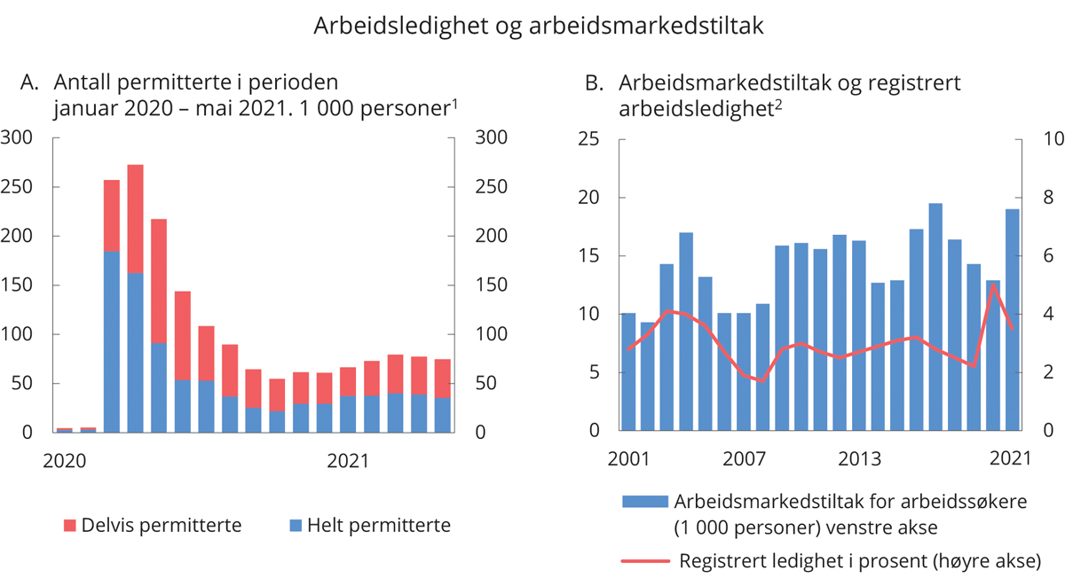
          - Arbeidsledighet og arbeidsmarkedstiltak
1 Tall for utgangen av måneden unntatt mai 2021 hvor tallene er per 4. mai.
2 Det er beregningsteknisk lagt til grunn 19 000 tiltaksplasser for arbeidssøkere i 2021.
Nav og Finansdepartementet.
Ved utgangen av 2020 mottok om lag 17 pst. av befolkningen i aldersgruppen 18-66 år enten sykepenger, arbeidsavklaringspenger eller uføretrygd, se figur 3.9. Dette er noe høyere enn året før. Økningen må ses i sammenheng med innføring av midlertidige regelendringer i sykepengeordningen og i ordningen med arbeidsavklaringspenger og andre konsekvenser av pandemien. Mer enn halvparten av dem som får en helserelatert ytelse, mottar uføretrygd, og denne andelen har økt over tid. Utviklingen er bekymringsfull siden svært få av disse vender tilbake til arbeidslivet.
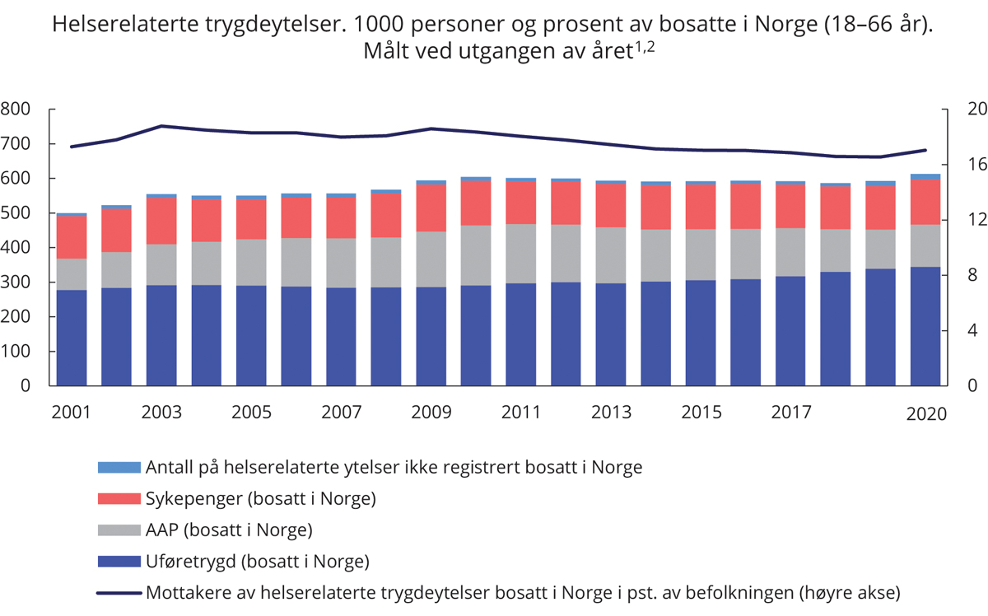
          - Helserelaterte trygdeytelser1
1 Foreløpige tall for 2020.
2 Det er justert for at man kan motta flere ytelser samtidig.
Nav.
Sysselsettingsutvalget la frem sine forslag til tiltak i februar 2021. Utvalget har vært ledet av professor Steinar Holden og bestått av lederne fra de åtte hovedorganisasjonene på arbeidsgiver- og arbeidstakersiden og fageksperter. Utvalgets flertall har foreslått flere tiltak for å lette inngangen til arbeidsmarkedet og redusere frafallet fra arbeidslivet.
Regjeringen legger vekt på å få flere mottakere av helserelaterte trygdeytelser over i ordinært arbeid. Langvarig sykefravær eller mottak av arbeidsavklaringspenger øker sannsynligheten for at personer mister fotfestet i arbeidsmarkedet. Tidlig og tett oppfølging har derfor betydning for å hindre varig frafall fra arbeidslivet. Intensjonsavtalen for et mer inkluderende arbeidsliv (IA-avtalen) står sentralt i regjeringens arbeid med å redusere sykefravær og frafall fra arbeidslivet. I IA-avtalen som gjelder frem til 2022, er det et mål at sykefraværet skal reduseres med 10 pst. sammenlignet med årsgjennomsnittet i 2018. Justert for koronarelaterte diagnoser var det samlede sykefraværet i 2020 om lag på samme nivå som i 2019, men noe høyere enn i 2018.

Det inntektspolitiske samarbeidet
Partene i arbeidslivet har ansvar for gjennomføringen av lønnsoppgjørene. Lønnsoppgjørene er lagt opp slik at sentrale tariffområder i konkurranseutsatt sektor (det såkalte frontfaget) forhandler først. Det inntektspolitiske samarbeidet bidrar til at myndighetene og partene i arbeidslivet har en felles forståelse av den økonomiske situasjonen og hvilke utfordringer norsk økonomi står overfor. Regjeringens kontaktutvalg og Det tekniske beregningsutvalget for inntektsoppgjørene (TBU) er viktige møtepunkter for å bygge en slik felles forståelse. Myndighetene har ansvaret for at lover og regler legger til rette for et velfungerende arbeidsmarked.
Årslønnsveksten har de siste årene vært på vei opp, men har likevel vært lavere enn i perioden fra årtusenskiftet og frem til oljeprisfallet i 2014, se figur 3.10. Sammen med svekkelsen av kronen har de moderate lønnsoppgjørene bidratt til en betydelig styrking av den kostnadsmessige konkurranseevnen siden 2013. Mens timelønnskostnadene i industrien i 2013 var 60 pst. høyere enn i industrien hos våre handelspartnere målt i felles valuta, var forskjellen i fjor kommet ned til om lag 20 pst., ifølge TBU. Det er den minste forskjellen siden 2001, og må ses i sammenheng med en markert svekkelse av kronen i 2020. Dette legger et godt grunnlag for fornyet vekst i de delene av norsk økonomi som er utsatt for konkurranse fra utlandet.
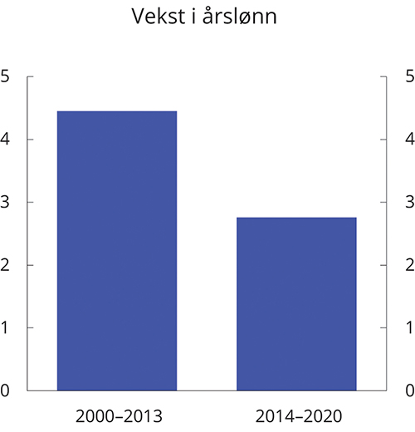
          - Vekst i årslønn. Prosentvis endring fra foregående år
Statistisk sentralbyrå.
Foreløpige nasjonalregnskapstall viser at årslønnen økte med 3,1 pst. i 2020 for økonomien samlet. Nedgangen i sysselsettingen i 2020 kom særlig i yrker og næringer med lavt lønnsnivå, noe som bidro til å endre sammensetningen av lønnstakere og heve det gjennomsnittlige lønnsnivået. TBU har anslått sammensetningseffekten av forskyvninger mellom næringsgrupper til 0,5 prosentenheter i 2020 på årslønnsveksten i lønnsstatistikken. Denne effekten vil trolig delvis reverseres i år og neste år, etter hvert som flere permitterte med lavt lønnsnivå vil komme tilbake i jobb når aktiviteten i økonomien tar seg opp.
Årets lønnsoppgjør er et mellomoppgjør der NHO danner frontfag med LO/YS. Partene i frontfaget kom til enighet etter mekling. På bakgrunn av vurderinger gjort av NHO, i forståelse med LO, anslås årslønnsveksten i industrien samlet (arbeidere og funksjonærer) i NHO-området til 2,7 pst. i 2021. I privat sektor kom også LO, YS og Virke til enighet innenfor rammen i frontfaget. I denne meldingen legges det til grunn at sammensettingseffekter vil trekke ned gjennomsnittlig årslønn med om lag 0,3 prosentenheter i år, og at anslaget for årslønnsveksten for økonomien samlet blir 2,4 pst. Det er 0,2 prosentenheter høyere enn lagt til grunn i Nasjonalbudsjettet 2021. Med anslått vekst i konsumprisene på 2,8 pst. innebærer det en viss reallønnsnedgang i år, som gjennomsnitt for alle lønnstakere. Nedgangen kommer etter en gjennomsnittlig vekst på om lag 0,9 pst. de siste fire årene.

Anmodningsvedtak om Statens obligasjonsfond

Bakgrunn
Statens obligasjonsfond ble etablert 27. mars 2020. Folketrygdfondets mandat for forvaltningen ble fastsatt av Finansdepartementet samme dag. Ifølge mandatet § 1-3 skal Folketrygdfondet søke å oppnå høyest mulig avkastning etter kostnader over tid og samtidig bidra til økt likviditet og kapitaltilgang til kredittobligasjonsmarkedet i Norge, innenfor de rammer som gjelder for forvaltningen. Departementet utvidet rammene 8. mai 2020, ved at laveste tillatte kredittvurdering for investeringene ble redusert fra B- til CCC+. Dette gjorde det mulig å ta mer risiko i forvaltningen, og dermed direkte påvirke markedet for foretak med lav rating. Departementet påpekte samtidig at investeringer i lån med høyere risiko for mislighold vil kunne medføre økt belastning på Folketrygdfondet i gjennomføringen av forvaltningsoppdraget.
Stortinget ba i Innst. 19 S (2020–2021) regjeringen om å «…undersøke Statens obligasjonsfonds mulighet for større fleksibilitet når det gjelder selskaper som har fått redusert likviditet og soliditet som følge av koronautbruddet». Finansdepartementet ba i brev 2. november 2020 Folketrygdfondet om å redegjøre for gjennomføringen av forvaltningen så langt. Folketrygdfondet ble videre bedt om å vurdere om dagens mandat gir en tilstrekkelig stor fleksibilitet i forvaltningen, hvordan en ev. større fleksibilitet kan implementeres i mandatet og gjennomføres, samt hva konsekvensene vil være for forventet avkastning og risiko. Departementet mottok 10. desember 2020 Folketrygdfondets redegjørelse.

Folketrygdfondets redegjørelse
Vurderinger av markedet og tiltakets virkning
I brevet redegjorde Folketrygdfondet for markedsforholdene i første- og andrehåndsmarkedet. Det vises her til at det var betydelig utgang i kredittmarginene både i Norge og internasjonalt i mars 2020. Samtidig gjorde innløsning av midler i fond, samt behov for økt sikkerhetsstillelse grunnet kronesvekkelse, at mange forvaltere var tvunget til å selge papirer for å skaffe seg likviditet. Kredittmarginene var på det høyeste rundt 24. mars, etter at de hadde mer enn doblet seg for de fleste sektorer i det norske obligasjonsmarkedet. Etter slutten av mars 2020 har disse marginene igjen blitt redusert i takt med utviklingen internasjonalt.
Det var lite aktivitet i førstehåndsmarkedet da krisen herjet som verst. Først fra midten av april 2020 begynte utstederne å komme tilbake til markedet for å hente frisk kapital. Nivået på emisjoner fra høykvalitetsselskaper utenfor finansiell sektor var allerede mot slutten av april kommet godt tilbake, mens for lavkvalitetsselskaper («high yield») tok det lengre tid. Etter sommeren frisknet også denne delen av markedet til. Låneopptakene fra slutten av april og frem til november 2020 ble godt mottatt i markedet. Folketrygdfondets vurdering i brevet er at det norske kredittobligasjonsmarkedet har vært velfungerende etter at uroen i mars 2020 dempet seg.
Etter at regjeringen annonserte etableringen av Statens obligasjonsfond, var Folketrygdfondet aktive med å informere om hensikten med opprettelsen, rammene som er etablert og hvordan de planlegger å løse oppdraget. De har i dialogen med markedsaktører lagt vekt på at de vil forvalte Statens obligasjonsfond etter de samme prinsipper som anvendes for Statens pensjonsfond Norge, og at midlene skal investeres etter markedsinvestorprinsippet. Folketrygdfondet oppga i brevet at Statens obligasjonsfond hadde kjøpt obligasjoner for 7,7 mrd. kroner per 10. desember 2020, hvorav 6,1 mrd. kroner i førstehåndsmarkedet.
Folketrygdfondet anså i brevet at det fortsatt var vanskelig å bedømme den fulle effekten av Statens obligasjonsfond. De hadde likevel inntrykk av at etableringen har hatt en positiv indirekte effekt på markedet. Denne oppfatningen var basert på tilbakemeldinger fra markedsaktører både på tilretteleggersiden og på selskapssiden. Statens obligasjonsfond kom raskt på plass, og sammen med andre offentlige tiltak anså Folketrygdfondet at dette bidro til økt optimisme. De mente at det derfor er grunn til å tro at etableringen av Statens obligasjonsfond i seg selv har hatt en effekt på andre aktørers adferd.
De direkte effektene av Statens obligasjonsfonds investeringsaktiviteter var det fortsatt tidlig å gi en god vurdering av. Folketrygdfondet har hatt en strategi om at Statens obligasjonsfond skal være delaktig på bred basis i markedet, og investeringsvolumet vokste i takt med den generelle markedsaktiviteten. Folketrygdfondet opplevde at tildelingen i emisjoner fra mai 2020 og utover stort sett ble betydelig avkortet på grunn av stor interesse fra andre investorer. Samtidig påpekte de at enkelte utstedere med svakere kredittklassifisering kunne oppleve et mer krevende kapitalmarked. For disse anså Folketrygdfondet at Statens obligasjonsfond kan være avgjørende for å få plassert ønsket volum i en emisjon. I andrehåndsmarkedet vil behovet for Statens obligasjonsfond variere med markedsforholdene. Hoveddelen av investeringene i fondet er foretatt i førstehåndsmarkedet.
Vurderinger av mandatet
Folketrygdfondet anser dagens mandat som godt tilpasset formålet og situasjonen i markedet. I brevet har de likevel vurdert tiltak som ev. kan benyttes for å øke fondets fleksibilitet:
- redusere kravet til kredittkvalitet
- redusere kravet til omsettelighet
- åpne for å ta en større andel av emisjoner enn dagens mandat tillater.
Statens obligasjonsfond kan i dag investeres i obligasjoner med kredittklassifisering ned til og med CCC+. Folketrygdfondet påpekte at dette er obligasjoner som allerede er svært utsatt for mislighold. De anså at en reduksjon i kravet til kredittkvalitet (a) utover dette ville innebære en betydelig økning i potensiell kredittrisiko, samtidig som det ville bli mer krevende å vurdere om kredittrisikoen står i et rimelig forhold til prisen på obligasjonen. Folketrygdfondet pekte også på at en markedsmessig rente på obligasjoner i dette segmentet kan bli svært høy for å kompensere for tapsrisikoen, og at det må påregnes større fare for feilvurderinger av risiko og prising selv om Statens obligasjonsfond vil investere sammen med andre investorer. De anså at det derfor kan reises spørsmål ved om Statens obligasjonsfond er et hensiktsmessig tiltak for denne mest utsatte og spekulative delen av markedet. Folketrygdfondets erfaring var at kravet til minste kredittklassifisering helt unntaksvis har vært en begrensning for Statens obligasjonsfond.
Statens obligasjonsfond kan i dag kun investeres i omsettelige gjeldsinstrumenter. En reduksjon i kravet til omsettelighet (b), slik at fondet også kan investeres i andre gjeldsinstrumenter som ikke tilfredsstiller kravet til omsettelighet, ville medføre økt likviditetsrisiko. Samtidig ville det innebære at en inkluderer gjeldsinstrumenter som er mindre regulert og hvor Folketrygdfondet i dag har begrenset erfaring.
For å sikre markedsriktig prising er det for Statens obligasjonsfond et krav at det skal være andre investorer med når fondet investerer. Det er derfor satt en maksgrense for hvor stor andel av et obligasjonslån fondet kan investeres i. En åpning for at Statens obligasjonsfond kan ta en større andel av et lån (c) kan bidra til økt fleksibilitet, men Folketrygdfondets erfaring var at kravet om maksgrense for enkeltlån ikke hadde vært en begrensning. For selskaper som har merket særlig stor effekt av smitteverntiltakene, vil også andre tiltak fra myndighetene kunne virke sammen med Statens obligasjonsfond. For enkelte selskaper var den økonomiske situasjonen anstrengt også før effekten av Covid-19 gjorde seg gjeldende. Det er i hovedsak slike selskaper som kan falle utenfor mandatet til fondet fordi de ikke oppnår tilstrekkelig kredittklassifisering.
Samlet sett mente Folketrygdfondet at mandatet gir nødvendig fleksibilitet og at det ikke er behov for endringer. De anså at mandatets utforming sikrer at Statens obligasjonsfond investeres bredt og ikke oppfattes som et tiltak rettet mot enkelte selskap eller næringer. Folketrygdfondet påpekte at et viktig prinsipp for Statens obligasjonsfond er at investeringene skal gjennomføres til markedsmessige vilkår. Hvis det er ønskelig med økt fleksibilitet i mandatet, anså de at det er viktig at dette prinsippet ikke utfordres.

Departementets vurderinger
Finansdepartementet har merket seg at Folketrygdfondet i sin redegjørelse både anser at det norske kredittobligasjonsmarkedet har vært velfungerende etter at uroen i mars dempet seg, samt at etableringen av Statens obligasjonsfond har hatt en positiv indirekte effekt på markedet. Folketrygdfondet har drøftet mulige endringer i mandatet dersom det er ønskelig å øke fondets fleksibilitet, men mener alt i alt at disse enten ikke vil ha særlig effekt eller at det er betydelige ulemper knyttet til dem. Departementet deler Folketrygdfondets vurderinger og mener disse trekker i retning av at det ikke er hensiktsmessig å utvide rekkevidden for tiltaket.
Dagens grense for laveste tillatte kredittvurdering innebærer at Statens obligasjonsfond kan investeres i obligasjoner med svært høy kredittrisiko. Det er derfor få selskaper som faller utenfor rammene i dagens mandat. Disse rammene innebærer at forvalter etter å ha gjort sine kredittvurderinger vil si nei til enkelte låntagere. Dette er naturlig. Også i velfungerende kredittmarkeder vil det være selskaper som ikke får lån, eller som stilles overfor så høye lånerenter at låneopptaket ikke ses på som attraktivt. Det er ikke, og det kan ikke være, målet med Statens obligasjonsfond å sørge for at alle bedrifter som ønsker finansiering i obligasjonsmarkedet får det til gunstige (dvs. ikke markedsmessige) vilkår. Departementet vil peke på at Statens obligasjonsfond ved utgangen av første kvartal 2021 var investert i 97 lån utstedt av 73 ulike selskaper, og at markedsverdien av disse lånene var på 8,7 mrd. kroner.
Departementet har merket seg at Folketrygdfondet ikke ser behov for eller ønsker mer fleksible rammer for Statens obligasjonsfond. Det er Folketrygdfondet som gjør de konkrete kredittvurderingene og vurderer avkastning og risiko, innenfor rammene som følger av mandatet. Det vil dermed ikke nødvendigvis være slik at økt fleksibilitet i mandatet vil medføre andre investeringsbeslutninger. Vi viser for øvrig til at det i lovforslaget om etableringen av Statens obligasjonsfond, jf. Prop. LS 58 (2019–2020), ble lagt til grunn at Statens obligasjonsfond ikke skal være et statsbankliknende tiltak, men stimulere til at også andre investorer tar del i obligasjonsmarkedet. Stortinget sluttet seg til dette i Innst. 200 S (2019–2020).
Finansdepartementet legger på denne bakgrunn ikke opp til å endre mandatet for Statens obligasjonsfond.

Klimapolitikken

Norges klimamål og samarbeid med EU
I Parisavtalen, som trådte i kraft i 2016, forplikter partene seg til å holde gjennomsnittlig temperaturøkning godt under 2 °C sammenlignet med førindustrielt nivå, og tilstrebe å begrense temperaturøkningen til 1,5 °C. For å oppnå det langsiktige temperaturmålet setter avtalen opp et kollektivt utslippsmål. Det går ut på at partene tar sikte på at de globale klimagassutslippene når toppunktet snarest mulig og at utslippene deretter reduseres raskt, slik at det blir balanse mellom menneskeskapte utslipp og opptak av klimagasser i løpet av andre halvdel av dette århundret (klimanøytralitet).
Ifølge Parisavtalen skal landene melde inn nasjonalt fastsatte bidrag (klimamål) hvert femte år. Nye eller oppdaterte bidrag skal være utrykk for landenes høyeste ambisjon og utgjøre en progresjon fra forrige mål. Dette skal bidra til at den globale innsatsen for å nå Parisavtalens temperaturmål styrkes over tid.
Norge meldte i februar 2020 inn et forsterket klimamål under Parisavtalen. Det innebærer at Norge forplikter seg til å redusere utslippene av klimagasser med minst 50 pst. og opp mot 55 pst. i 2030 sammenlignet med nivået i 1990. Regjeringen ønsker å oppfylle det forsterkede målet sammen med EU. Gjennom klimaavtalen med EU har Norge forpliktet seg til å samarbeide med EU om å redusere utslippene med minst 40 pst. innen 2030 sammenlignet med 1990-nivå.
I desember 2020 forsterket EU sitt klimamål til utslippsreduksjoner på minst 55 pst. innen 2030 sammenlignet med 1990. EUs forsterkede mål er formulert som et nettomål. Det vil si at alle utslipp og opptak av klimagasser fra skog- og arealbruk regnes med. EUs nye metode for å inkludere CO2-opptak i skog- og andre arealer innebærer i praksis at EU kan kutte mindre enn 55 pst. av sine utslipp utenom skog- og arealbrukssektoren. Beregninger fra Kommisjonen viser at EU ligger an til å måtte kutte utslippene utenom skog- og arealbrukssektoren med mellom 52 og 53 pst. innen 2030 med det målet som nå er vedtatt.
I Norges innmeldte mål under Parisavtalen er nettoopptaket i skog- og arealbrukssektoren i utgangspunktet satt til null. For Norge vil et mål identisk med EUs klimamål gi et langt lavere ambisjonsnivå enn hva vi har meldt inn. Det skyldes at Norge har et stort CO2-opptak i stående skog, svært mye større enn EU relativt sett, og at nettoopptaket i norsk skog ventes å være vesentlig høyere i 2030 enn i 1990.
Som følge av EUs forsterkede klimamål for 2030, vil EU måtte gjøre endringer i unionens klimaregelverk som skal sikre at målet nås. Europakommisjonen vil legge frem forslag til endringer i klimaregelverket i løpet av sommeren 2021. Først når regelverket er vedtatt i EU, kan det gjøres en vurdering av om, og eventuelt på hvilke vilkår, klimaregelverket skal gjøres gjeldende for Norge. For at regelverket skal gjelde for Norge, må Stortinget samtykke.
For 2050 er målet at Norge skal bli et lavutslippssamfunn. Målet er fastsatt i klimaloven. I klimaloven defineres lavutslippssamfunn som et samfunn hvor klimagassutslippene, ut fra beste vitenskapelige grunnlag, utslippsutviklingen globalt og nasjonale omstendigheter, er redusert for å motvirke skadelige virkninger av global oppvarming. Flere land, blant annet EU, har satt mål om netto nullutslipp i 2050. Et tilsvarende mål for Norge ville resultert i et lavere ambisjonsnivå enn det eksisterende 2050-målet, som følge av vårt store CO2-opptak i stående skog. Fremskrivinger for skog- og arealbrukssektoren indikerer at nettoopptaket fra skog- og arealbrukssektoren vil holde seg høyt fremover, og over gjenværende utslipp i øvrige sektorer i 2050.
Regjeringen har fremmet forslag til endringer i klimaloven i Prop. 182 L (2020–2021). Endringene vil innebære at det lovfestede klimamålet for 2030 samsvarer med Norges innmeldte mål under Parisavtalen, mens klimamålet for 2050 vil samsvare med regjeringens mål i Norges Lavutslippsstrategi (vedlegg 1 i Prop. 1 S (2019–2020) Klima- og miljødepartementet). Det lovfestede klimamålet for 2030 vil endres til utslippsreduksjoner på minst 50 og opp mot 55 pst. sammenlignet med 1990, mens utslippsintervallet for 2050-målet endres fra utslippsreduksjoner på mellom 80-95 pst. til 90-95 pst. sammenlignet med 1990. Ved vurdering av måloppnåelse skal det tas hensyn til effekten av norsk deltakelse i EUs kvotesystem.
Klimapolitikken virker. Norske klimagassutslipp har gått ned siden toppåret 2007, da utslippene var på 56,9 mill. tonn CO2-ekvivalenter. En nylig avdekket rapporteringsfeil i Statistisk sentralbyrå (SSB) sin statistikk for salg av petroleumsprodukter innebærer at rapporterte klimagassutslipp for årene 2012-2019 har vært for lave. Én grovregning viser at feilen utgjør i underkant av 1,8 millioner tonn CO2-ekvivalenter for 2019. Noe av feilrapporteringen dreier seg om utenriks sjøfart og vil dermed ikke slå ut på norsk utslippsstatistikk. Foreløpig er det vanskelig å si hva rapporteringsfeilen vil bety for utslippsregnskapet. Det vil bli kjent når SSB publiserer utslippstall i juni. Regjeringen vil redegjøre for utvikling i utslipp og fremdrift mot klimamålet for 2030 i de årlige klimalovrapporteringene. I Meld. St. 13 (2020–2021) Klimaplan for 2021–2030 tas det høyde for at politikken må kunne justeres underveis ved behov.

Oppfølging av anmodningsvedtak om klimatiltak i budsjettet
Innledning
Ved behandlingen av Prop. 1 S Tillegg 1 (2020–2021) Endring av Prop. 1 S (2020–2021) Statsbudsjettet 2021 (saldering), jf. Innst. 2 S (2020–2021), fattet Stortinget 3. desember 2020 følgende anmodningsvedtak (nr. 157):
«Stortinget ber regjeringen i forbindelse med revidert nasjonalbudsjett 2021 legge frem en oversikt over alle tiltak i budsjettet som har reduksjon av klimagassutslipp som hovedbegrunnelse, og så langt det er mulig en oversikt over effekten av hvert enkelt tiltak målt i kroner per tonn reduksjon eller økt binding, samt redegjøre for status for arbeidet i Teknisk beregningsutvalg for klima.»
I anmodningsvedtaket spørres det om tiltak i budsjettet. Det tas her utgangspunkt i utgifter og inntekter over statsbudsjettet, og utvelgelsen begrenses til budsjettposter som har reduserte klimagassutslipp som hovedbegrunnelse.
Det er metodisk krevende å anslå klimaeffekten av hvert enkelt tiltak i budsjettet som har reduksjon av klimagassutslipp som hovedbegrunnelse. Mange av bevilgningene med klimabegrunnelse har også andre formål, som for eksempel å bidra til forbedret infrastruktur eller støtte til omstilling i næringslivet. Noen bevilgninger er det vanskelig å anslå effekten av fordi de har langsiktige virkninger. Det er også stor usikkerhet rundt hvordan internasjonale markeder og kostnader for konkrete teknologier utvikler seg over tid. Utslippseffekten av de enkelte budsjettpostene målt i kroner per tonn reduksjon eller økt binding presenteres der det finnes faglig gode metoder for å anslå dette.
Det er satt i gang et arbeid for å videreutvikle metodikken for beregning av klimaeffekt av både enkelte budsjettposter og statsbudsjettet i sin helhet. Teknisk beregningsutvalg for klima har som arbeidsoppgave å bidra til ny kunnskap og nye metoder for tiltaks- og virkemiddelanalyser på klimaområdet. I tråd med klimaloven skal utvalget foreslå metoder for beregning av klimaeffekt av statsbudsjettet, herunder også metoder for å vurdere virkningen på klimagassutslipp av endringer i statsbudsjettets inntekts- og utgiftsside.
Nedenfor gis det først en kortfattet beskrivelse av norsk klimapolitikk. Videre legges det frem en oversikt over bevilgninger på statsbudsjettet som har klimagassutslipp som hovedbegrunnelse. Her skilles det mellom utgifts- og inntektsposter på budsjettet. Deretter synliggjøres et utvalg andre bevilgninger som anses å ha en betydelig utslippseffekt. Til slutt redegjøres det for status for arbeidet med Teknisk beregningsutvalg for klima.
Anmodningsvedtak nr. 157 anses som fulgt opp gjennom denne redegjørelsen.
Norsk klimapolitikk
I februar 2020 meldte Norge inn et forsterket klimamål under Parisavtalen. Målet er å redusere utslippene av klimagasser med minst 50 og opp mot 55 pst. innen 2030, sammenlignet med 1990. Norge ønsker å kutte sine klimagassutslipp i samarbeid med EU. Regjeringen har også et eget mål om å redusere de ikke-kvotepliktige utslippene med 45 pst. fra 2005 til 2030. Regjeringen har som mål at reduksjonen i ikke-kvotepliktige utslipp skal skje gjennom innenlandske tiltak og planlegger for dette. Om det er strengt nødvendig, vil vi ta i bruk fleksible mekanismer i EUs rammeverk for å sikre tilstrekkelige utslippsreduksjoner.
Hovedvirkemidlene i norsk klimapolitikk er sektorovergripende virkemidler i form av klimagassavgifter og kvoter. Over 80 pst. av Norges samlede utslipp av klimagasser er allerede ilagt avgift eller kvoteplikt, se figur 3.11. Nær 70 pst. av de ikke-kvotepliktige utslippene er ilagt avgift. Av utslippene som ikke er omfattet av klimaavgifter, består over halvparten av metan og lystgass fra jordbruket. Utslipp fra innenriks luftfart og fra olje- og gassutvinning er underlagt både kvoteplikt og CO2-avgift. Både kvoteplikt og avgift setter en pris på utslipp og gjør det mer kostbart å slippe ut klimagasser. Prising av utslipp bidrar til at utslippskuttene realiseres der de koster minst, og er i tråd med prinsippet om at forurenser skal betale. Klimagassavgiftene gir et insentiv til å redusere utslippene både gjennom tiltak i dag og gjennom investeringer i forskning og utvikling som gjør det mulig å kutte utslipp senere. Nivået på klimaavgiftene har økt. I 2013 var for eksempel CO2-avgiften på diesel rundt 250 kroner per tonn CO2, mens den for 2021 er økt til 590 kroner per tonn. Flere avgiftsfritak og lave satser er opphevet slik at en større del av utslippene nå står overfor den samme prisen. Det har blitt færre trinn i CO2-pristrappen, se figur 3.11. Det har gjort klimapolitikken mer kostnadseffektiv.
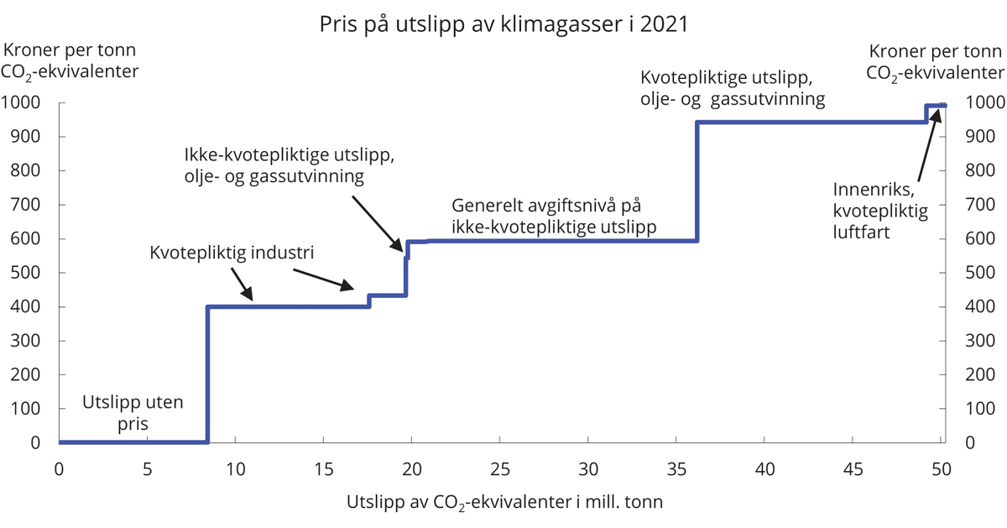
          - Pris på utslipp av klimagasser i ulike sektorer. Avgiftsnivå i kroner per tonn CO2-ekvivalenter i 2021 og kvotepris på 400 kroner per tonn CO2. Utslippstallene er fra 2019.
Statistisk sentralbyrå, Miljødirektoratet og Finansdepartementet.
Om prising av utslipp skulle vært det eneste virkemiddelet for å nå klimamålene, ville avgiften vært svært høy, og høyere enn prisingen av CO2-utslipp i andre land. Regjeringen mener derfor at det er nødvendig å finne en god balanse mellom avgiftsøkning og andre virkemidler. Et avgiftsnivå på 2000 2020-kroner i 2030 innebærer en god avveining mellom ambisjonene om innenlands utslippskutt og hensynet til lønnsomheten til norsk næringsliv. Direkte regulering, standarder, avtaler og støtte til utslippsreduserende tiltak er virkemidler som er tatt i bruk i tillegg til kvoter og avgifter. Det tas også i bruk virkemidler for å bygge ned barrierer og korrigere markedssvikt knyttet til teknologiutvikling og i enkeltmarkeder. Gjennom Enova og Innovasjon Norge støttes teknologiutvikling og innovasjon i alle sektorer.
Flere virkemidler i klimapolitikken er verken synlig på utgifts- eller inntektssiden i statsbudsjettet. Disse virkemidlene innebærer like fullt kostnader for samfunnet. Eksempler kan være reguleringer i form av krav eller forbud, som forbudet mot bruk av fossil fyringsolje til oppvarming av bygg.
Siden 2009 har det vært et omsetningskrav for bruk av biodrivstoff i veitrafikken. Merkostnaden for det norske samfunnet til innkjøp av biodrivstoff sammenlignet med bensin og diesel er anslått til om lag 2 mrd. kroner i 2018. Det tilsvarer en kostnad på om lag 2 000 kroner per tonn CO2. Omsetningskravet er gradvis økt, og i 2021 er kravet på 24,5 pst. med et delkrav om 9 pst. avansert biodrivstoff.
Regelverket for offentlige innkjøp stiller krav om at det skal tas hensyn til klima og miljø. Det er blant annet stilt krav om utslippsreduksjoner ved anbud av transporttjenester. I Meld. St. 13 (2020–2021) Klimaplan for 2021–2030 varsles det flere nye klimakrav i offentlige anbud. Merkostnaden for det offentlige og i noen grad for forbrukere, er vanskelig å anslå og vil variere mye. Merkostnaden vil avhenge av den videre utviklingen av lav- og nullutslippsteknologi, og kostnaden ved å ta i bruk slik teknologi.
Oversikt over budsjettposter som har reduksjon av klimagassutslipp som hovedbegrunnelse
Utgiftsposter
Oversikten i tabell 3.9 viser alle utgiftsposter i budsjettet som har reduksjon i klimagassutslipp som hovedbegrunnelse, samt bevilget beløp for 2021. Kun midler som går til de aktuelle klimatiltakene er oppført. For enkelte poster betyr det at beløpet oppført kan avvike fra totalt beløp tilknyttet budsjettposten.
            - Utgiftsposter i statsbudsjettet for 2021 som har reduksjon av klimagassutslipp som hovedbegrunnelse
04J1xt2
Departement | Budsjettpost  (kap., post) | Beskrivelse | Vedtatt budsjett 2021 (i mill. kroner)
KLD | 1428.50 | Enova SF – Klima- og energifondet | 3 316
KLD | 1482.73 | Internasjonale klima og utviklingstiltak – Klima og skoginitiativet | 3 081
KLD | 1420.74 | CO2-kompensasjonsordningen for industrien | 2 567
KLD | 1481.22 | Kjøp av klimakvoter | 280
KLD | 1420.76 | Refusjon av avgift på HFK og PFK | 141
KLD | 1420.61 | Klimasats | 1001
KLD | 1420.38 | Restaurering av myr og annen våtmark | 17
KLD | 1420.62 | Tilskudd til grønn skipsfart | 802
KLD | 1481.23 | Kjøp av klimakvoter – statsansattes flyreiser | 0,3
OED | 1840.72 | Langskip – fangst og lagring av CO2 | 2 275
NFD | 950.52 og 90 | Nysnø klimainvesteringer, kapitalinnskudd og risikokapital | 700
KMD3 | 572 | Lav- og nullutslippsløsninger for ferjer og hurtigbåter (rammetilskudd til fylkeskommuner) | 100
LMD | 1149.73 | Tilskudd til skog-, klima- og energitiltak (økt CO2-opptak i skog) | 45
1 Post 1420.61 omfatter de to tilskuddsordningene Klimasats og tilskudd til klimatilpasningstiltak i kommunene. Klimasatsordningen har en ramme for nye tilsagn på 100 mill. kroner.
2 Tilskuddsordningen til grønn skipsfart har en ramme for nye tilsagn på 80 mill. kroner.
3 Bevilgningen er over rammetilskuddet til fylkeskommuner over Kommunal- og moderniseringsdepartementets budsjett, men Samferdselsdepartementet er ansvarlig sektordepartement for lav- og nullutslippsløsninger for ferger og hurtigbåter.
Enovas formål er å bidra til å nå Norges klimaforpliktelser og til omstillingen til lavutslippssamfunnet. Innenfor nåværende avtale, for perioden 2021–2024, kan Enova gi støtte til tiltak for å redusere ikke-kvotepliktige klimagassutslipp mot 2030, og teknologiutvikling og innovasjon som bidrar til utslippsreduksjoner frem mot lavutslippssamfunnet i 2050. Innenfor rammene av styringsavtalen har Enova stor faglig frihet til å rette innsatsen mot de områdene der sjansene for å påvirke utviklingen er størst, og mot teknologier og løsninger som er tilpasset lavutslippssamfunnet. Enovas aktivitet rettes mot senfase teknologiutvikling og tidlig markedsintroduksjon med sikte på varige markedsendringer. Enova har blant annet støttet en rekke prosjekter i maritim sektor, transportsektoren og i industrien.
Direkte utslippsreduksjoner knyttet til Enovas kontraktfestede prosjekter i 2020 var på 279 000 tonn CO2-ekvivalenter årlig for ikke-kvotepliktige utslipp og totalt 1 mill. CO2-ekvivalenter årlig i perioden 2017 til 2020. Når Enova beregner reduserte utslipp fra prosjektene, måles det direkte utslippsresultat i tonn CO2-reduksjon årlig. Det innebærer at et prosjekt med 10 års levetid vil føre til 10 ganger så stor klimagassreduksjon som det tallet Enova oppgir for årlig reduksjon. Totalt har Enova i perioden 2017–2020 gitt tilsagn om støtte på totalt 13,8 mrd. kroner. I tillegg til utslippsreduksjonene har Enova-støttede prosjekter i den samme perioden bidratt til et energisparingsresultat på 6 630 GWh, et effektresultat på 612 MW og har utløst 10,2 mrd. kroner i innovasjonskapital. De faktiske utslippsreduksjonene vil trolig bli større enn dette siden anslagene ikke inkluderer de antatt positive langsiktige effektene markedsendringer og spredning av teknologi har på klimagassutslippene. Ettersom man heller ikke vet på forhånd hvilke nye prosjekter Enova vil støtte i år, og utover i avtaleperioden, er det vanskelig å tallfeste hvor store utslippsreduksjoner bevilgningen i budsjettet for 2021 vil kunne føre til.
Hovedformålet med klima- og skoginitiativet under Klima- og miljødepartementet er å redusere klimagassutslipp fra tropisk skog i utviklingsland, bidra til et mer stabilt klima, økt biologisk mangfold og bærekraftig utvikling. Klima- og skoginitiativet betaler land etterskuddsvis per tonn reduserte klimagassutslipp, og initiativet finansierer tiltak som skal føre til reduserte utslipp fremover. I perioden 2008–2020 har klima- og skoginitiativet samlet betalt 10 mrd. kroner for 320 mill. tonn reduserte CO2-ekvivalenter fra tropisk skog. Reduksjonen i perioden tilsvarer rundt halvparten av Norges klimagassutslipp i samme periode. Det gir en gjennomsnittlig pris på 31 kroner per tonn. I forvaltningsrevisjon av klima og skoginitiativet (Dok. 3:10 (2017–2018)) mente Riksrevisjonen at klimaeffekten av det norske bidraget var usikker og at det var behov for forbedringer i måling, rapportering og verifisering av utslippsreduksjoner. I 2021 bevilges det 3 081 mill. kroner til klima- og skoginitiativet over statsbudsjettet, og det forventes å betale for om lag 20 mill. tonn reduserte klimagassutslipp fra tropisk skog.
CO2-kompensasjonsordningen for industrien kompenserer kraftkrevende industri for økning i kraftpriser som følge av EUs kvotehandelssystem. Kvoteplikt for kraftproduksjon øker kostnadene ved fossil kraftproduksjon og gir høyere kraftpriser i Norge og Europa. Dette innebærer isolert sett en konkurransefordel for kraftkrevende industri uten tilsvarende klimareguleringer utenfor Europa. Kompensasjonen skal redusere faren for karbonlekkasje og hindre økte globale utslipp som følge av utflytting av industri og investeringer til land med mindre stram klimapolitikk utenfor EU. Som følge av at kvoteprisen har økt, har utbetalingene økt fra om lag 400 mill. kroner i 2015 til 2,6 mrd. kroner i 2021. Utbetalingene er fordelt på 47 virksomheter. Om lag tre fjerdedeler av utbetalingene går til metallurgisk industri, resten er fordelt mellom treforedlingsindustri, kjemisk industri og mineralsk industri. Thema Consulting Group har utredet betydningen av CO2-kompensasjonsordningen. Basert på intervjuer og spørreundersøkelser vurderer de at ordningen har motvirket karbonlekkasje i perioden 2013–2020, men at det ikke er grunnlag for å kvantifisere virkningene av ordningen.
Ordningen med kjøp av klimakvoter gjennom FN-systemet ble beregnet til å gi om lag 8,1 mill. tonn FN-godkjente utslippsreduksjoner i 2021, og rundt 47 mill. tonn FN-godkjente utslippsreduksjoner over perioden 2013–2020. I 2021 er det bevilget 280 mill. kroner til kjøp av klimakvoter. Gjennomsnittsprisen for kvoter kjøpt i perioden 2013–2020 var omtrent 26,4 kroner. Én kvote utgjør én FN-godkjent utslippsreduksjon på ett tonn.
Lekkasjer av HFK-gasser fra kuldeanlegg, luftkondisjonering og varmepumper er den største kilden til utslipp av fluorholdige gasser. Klimagassene HFK og PFK er ilagt avgift, men refusjonsordningen gir insentiv for aktørene til å samle inn og returnere brukt HFK og PFK. Tilbakebetalingssatsen er lik avgiften, og i 2021 bevilges det 141 mill. kroner til ordningen.
Tilskuddsordningen Klimasats skal fremme klimatiltak i kommuner og fylkeskommuner ved å støtte prosjekter som medvirker til reduksjon i utslipp av klimagasser og omstilling til lavutslippssamfunnet. Eksempler på prosjekter som har fått støtte fra Klimasats, er blant annet arbeidet fylkeskommunene har gjennomført med lav- og nullutslippsanbud for hurtigbåter, etablering av sykkelparkering ved kollektivknutepunkt, elektriske varebiler, smarte transportløsninger og ladepunkter for elbiler. For Klimasats er det ikke gitt føringer for om prosjektene skal medvirke til reduksjoner i kvotepliktige eller ikke-kvotepliktige utslipp. Civita, Cicero og Insam har på oppdrag fra Miljødirektoratet evaluert effekten av Klimasats på utslippskutt og omstilling til lavutslippssamfunnet. De vurderer at Klimasats’ støttede prosjekter har bidratt til klimagassreduksjoner i perioden 2016–2020 og potensielt i kommende år. De har imidlertid ikke kvantifisert virkningene av ordningen, ettersom utslippseffekten av prosjektene i liten grad beregnes.
Tilskudd til restaurering av myr og annen våtmark har som et av sine formål å redusere klimagassutslipp fra drenerte myrer. Tetting av grøfter fører grunnvannet tilbake til det naturlige nivået og hindrer at torvlaget i myrer med høyt innhold av karbon blir ytterligere nedbrutt. En slik restaurering er ifølge FNs klimapanel et globalt kostnadseffektivt tiltak for å redusere klimagassutslippene i jordbrukssektoren. Det finnes ikke beregninger av kostnadseffektivitet for denne typen tiltak i Norge.
Gjennom tilskudd til grønn skipsfart kan kommuner og fylkeskommuner få tilskudd til tiltak som bidrar til reduserte klimagassutslipp, løsninger som kan bidra til omstilling til lavutslippssamfunnet eller begge deler. Utslippseffekten av ordningen er ikke beregnet.
Demonstrasjonsprosjektet Langskip omfatter fangst, lagring og transport av CO2. Hovedformålet med Langskip er å demonstrere at CO2-håndtering er trygt og mulig samt legge til rette for læring og kostnadsreduksjoner for etterfølgende prosjekter. Langskip vil samtidig føre til nasjonale utslippsreduksjoner. De direkte nasjonale utslippsreduksjonene fra et anlegg for karbonfangst ved Norcems sementfabrikk i Brevik vil være om lag 400 000 tonn CO2 per år når anlegget er satt i drift. Utslippene fra Norcems sementfabrikk er i all hovedsak kvotepliktige. Dersom Fortum Oslo Varmes (FOV) fangstprosjekt også blir satt i drift, vil utslippsreduksjonene øke til om lag 800 000 tonn CO2 per år. Regjeringen vil støtte Fortum Oslo Varmes fangstprosjekt, forutsatt tilstrekkelig egenfinansiering og finansiering fra EU eller andre kilder. Indirekte vil Langskip kunne ha en klimaeffekt ved at demonstrasjonen av en hel og fleksibel kjede med fangst og lagring av CO2 og etablering av en skalerbar infrastruktur for CO2-transport og -lagring kan bidra til reduserte kostnader for eventuelle prosjekter som kommer etter. Prosjektet kan bidra til utviklingen av CO2-håndtering som et effektivt klimatiltak og gi teknologiutvikling i et internasjonalt perspektiv. En forutsetning for at fangst og lagring av CO2 skal kunne utvikle seg til et effektivt klimatiltak er at flere land støtter CO2-håndteringsprosjekter. Bygging og ti års drift av CO2-lager og de to fangstanleggene har en forventet kostnad på 25,1 mrd. kroner, hvorav forventede kostnader for staten er 16,8 mrd. kroner.
Nysnø Klimainvesteringer AS er et statlig eid investeringsselskap som skal bidra til reduserte klimagassutslipp gjennom lønnsomme investeringer i unoterte selskaper og/eller fond rettet mot unoterte selskaper. Investeringene skal i hovedsak rettes mot ny teknologi i overgangen fra teknologiutvikling til kommersialisering. Ettersom Nysnø investerer i teknologi og selskaper i en tidlig markedsfase vil det være krevende å kvantifisere effekten på klimagassutslipp. Nye teknologier som får stor utbredelse, kan få betydelig effekt i fremtiden som er vanskelig å anslå nå.
I 2021 blir 100 mill. kroner av veksten i de frie inntektene til fylkeskommune satt av til utgifter knyttet til omleggingen til lav- og nullutslippsferger og hurtigbåter. I løpet av 2021 vil det trolig være nærmere 80 ferger med batterier i drift på norske fergesamband. Det er utført flere kostnadsberegninger ved elektrifisering av ferger. I etatsrapporten Klimakur 2030 beregnes tiltakskostnaden til -119 kroner per tonn CO2 redusert. TØI og Menon finner gjennomsnittlig kostnad per reduserte tonn CO2 på om lag 4 000 kroner, mens DNV GL kommer frem til gjennomsnittskostnader på om lag 600 kroner per tonn CO2 redusert. Den store spredningen i anslagene illustrerer usikkerheten forbundet med det totale kostnadsbildet ved elektrifisering av ferger. I Klimakur 2030 beregnes tiltakskostnaden ved elektrifisering av hurtigbåt til mellom 500 og 1 500 kroner per tonn CO2. Den første hydrogendrevne hurtigbåten er i ferd med å bli utviklet. Tiltakskostnad for hydrogen på hurtigbåt og ferge antas å være over 1 500 kroner per tonn CO2-ekvivalenter i den samme rapporten.
Det bevilges i 2021 45 mill. kroner i tilskudd til klimatiltak i norsk skog med formål å øke CO2-opptaket i skog. Det gis støtte til tettere planting etter hogst, gjødsling av skog og styrket skogplanteforedling. Klimatiltakene i skog er vurdert som kostnadseffektive og blant de billigste klimatiltakene som kan gjennomføres nasjonalt. Tiltakene vil i mange tilfeller være bedriftsøkonomisk lønnsomt for skogeier i et visst omfang, men nytten og klimaeffekten kommer som regel langt frem i tid. Hvert tiltak er antatt å ha en kostnad på under 500 kroner per tonn CO2.
Inntektsposter
Avgifter på utslipp av klimagasser setter, i likhet med kvoter, en pris på utslipp av klimagasser. Ved bruk av avgifter pålegger ikke myndighetene den enkelte å redusere utslippene på en bestemt måte, men hver enkelt får et økonomisk insentiv til å endre atferd. Den enkelte står derfor fritt til å tilpasse seg avgiftene på den måten som passer best for den enkelte husholdning eller virksomhet. Avgifter bidrar til økt etterspørsel etter lav- og nullutslippsteknologi, og dermed også til nye forretningsmuligheter. Når alle utslipp står overfor det samme avgiftsnivået, vil alle aktører ha like insentiver til å redusere utslippene. Lik utslippspris vil også bidra til at et gitt utslippsmål kan nås til lavest mulig kostnad.
Tabell 3.10 viser en oversikt over særavgifter som har som hovedformål å prise utslipp av klimagasser. For en nærmere omtale av de enkelte avgiftene vises det til Prop. 1 LS (2020–2021) Skatter, avgifter og toll 2021, kapittel 10.
            - Avgifter på utslipp av klimagasser i statsbudsjettet for 2021
04J1xt2
Departement | Budsjettpost | Beskrivelse | Vedtatt budsjett 2021 (mill. kroner)
FIN | 5508.70 | Avgift på utslipp av CO2 i petroleumsvirksomheten på kontinentalsokkelen | 6 000
FIN | 5543.70 | CO2-avgift på mineralske produkter | 8 667
FIN | 5546.70 | Avgift på forbrenning av avfall | 110
FIN | 5548.70 | Avgift på HFK og PFK | 335
I 2021 er det generelle avgiftsnivået på ikke-kvotepliktige utslipp av klimagasser om lag 590 kroner per tonn CO2-ekvivalent. Dette omfatter CO2-avgiften på mineralske produkter og avgiften på HFK og PFK. Avgiften på forbrenning av avfall har ikke trådt i kraft. Det legges til grunn at avgiften ikke vil tre i kraft i 2021.
I Meld. St. 13 (2020–2021) Klimaplan for 2021–2030 varsles det at «Regjeringa vil gradvis auke avgiftene på ikkje-kvotepliktige utslepp av klimagassar til om lag 2 000 2020-kroner per tonn CO2 i 2030.» Regjeringen vil komme tilbake med forslag i statsbudsjettet for 2022.
Med unntak av utslipp fra innenriks kvotepliktig luftfart og kvotepliktig petroleumsaktivitet på kontinentalsokkelen, er kvotepliktige utslipp av klimagasser som hovedregel ikke omfattet av klimaavgifter. Innenriks kvotepliktig luftfart er omfattet av CO2-avgiften på mineralske produkter med en sats tilsvarende 590 kroner per tonn CO2, og kvotepliktig petroleumsaktivitet på kontinentalsokkelen er omfattet av CO2-avgiften i petroleumsvirksomheten på kontinentalsokkelen med en sats tilsvarende 540 kroner per tonn CO2-ekvivalent. I tillegg er naturgass i kvotepliktig fastlandsindustri omfattet av CO2-avgift med redusert sats tilsvarende 31 kroner per tonn CO2.
I Meld. St. 13 (2020–2021) Klimaplan for 2021–2030 varsles det at «Regjeringa vil auke CO2-avgifta på innanriks kvotepliktig luftfart og CO2-avgifta på kvotepliktige utslepp frå olje- og gassutvinninga i takt med auken i avgifta på ikkje-kvotepliktige utslepp, slik at den samla karbonprisen (avgift + kvotepris) i 2030 er om lag 2 000 kroner per tonn CO2, målt i faste 2020-kroner.» Regjeringen vil komme tilbake med forslag i statsbudsjettet for 2022.
I enkelte tilfeller brukes avgiftsfritak eller reduserte avgiftssatser til å oppnå klimarelaterte mål, selv om avgiftene i seg selv ikke er klimavirkemidler. Dette gjelder særlig i elbilpolitikken.
Ved kjøp er elbiler fritatt for merverdiavgift og engangsavgift. Elbiler har redusert sats i trafikkforsikringsavgiften. Strøm til bruk i elbiler er ilagt elavgift, men elavgiften er langt lavere enn veibruksavgiften på øvrige drivstoff. For 2020 ble de samlede elbilfordelene i skatte- og avgiftssystemet beregnet til 19,2 mrd. kroner, jf. Prop. 1 LS (2020–2021). I tillegg kommer elbilfordeler utenfor skatte- og avgiftssystemet.
Gitt noen stiliserte antagelser, er det mulig å beregne hvor høy en CO2-avgift på utslipp måtte ha vært for at den skulle gitt like sterke insentiver, i nåverdi, til å velge elbil, som dagens avgiftsfordeler. Ut fra en slik tilnærming kan de tallfestede avgiftsinsentivene til elbiler samlet anslås å utgjøre 10 000-15 000 kroner per tonn CO2-ekvivalent. Dette inkluderer ikke fritaket for omregistreringsavgift samt økonomiske fordeler utenfor avgiftssystemet, slik som fritak eller reduserte bompengesatser, ferjesatser, parkering og tilgang til kollektivfelt. Det må understrekes at tallene er beregnet ut fra stiliserte antagelser. I konkrete eksempler kan støtten både bli vesentlig høyere og vesentlig lavere, avhengig av egenskapene til elbilene, egenskapene til alternative biler med forbrenningsmotor og kjøremønsteret.
              - Modellberegninger med likevektsmodellen SNOW av utslippsreduksjoner og tilhørende kostnader
SNOW er en disaggregert numerisk likevektsmodell for norsk økonomi som er utviklet og vedlikeholdt av Statistisk sentralbyrå (SSB) for langsiktige studier av klimapolitikk og utslippsutvikling. I 2020 gjennomførte SSB på oppdrag fra regjeringen en analyse hvor SNOW ble benyttet til å analysere kostnaden ved å halvere norske ikke-kvotepliktige utslipp i 2030 sammenlignet med 2005 gjennom en pris på utslipp. Analysen indikerer hvilke kostnader en slik politikk vil medføre, både i form av direkte effekter for aktører som blir berørt av utslippsprisen og for økonomien som helhet gjennom anslag på effekt på BNP, sysselsetting, privat konsum og privat nytte. I studien finner SSB at det vil være nødvendig med en utslippspris på i størrelsesordenen 4 000 kroner (2020-kroner) for å halvere utslippene i Norge i 2030 gjennom økt avgift.
Kostnadsanslagene ved politikken påvirkes vesentlig av hvordan inntektene fra en slik avgift anvendes. Det er viktig å være klar over at SNOW-beregningene ikke inkluderer nytten av at avgift fører til reduserte utslipp (klimagasser eller lokal forurensing). Analysen gir imidlertid nyttig innsikt i hvordan kostnadssiden ved klimaavgiften kan reduseres gjennom bruken av avgiftsinntektene. I SNOW-analysen kanaliseres de økte inntektene ut igjen til befolkningen enten som en kontantoverføring eller som redusert skatt på arbeidsinntekt. I scenarioet med kontantoverføring er det en markert nedgang i den økonomiske aktiviteten. Den samfunnsøkonomiske kostnaden ved avgiften halveres sammenlignet med en kontantoverføring dersom inntektene fra avgiften heller brukes til å redusere skatten på arbeidsinntekt. Forklaringen er at redusert skatt på arbeid stimulerer aktiviteten i økonomien. BNP, sysselsetting og privat konsum øker sammenlignet med referansebanen i SSB-studien.
Abating greenhouse gases in the Norwegian non-ETS sector by 50 per cent by 2030 – SSB.
[Boks slutt]
Oversikt over andre tiltak på klimaområdet i statsbudsjettet
Mange av bevilgningene over statsbudsjettet som har en effekt på klimagassutslipp, har ikke som hovedformål å redusere utslippene. Under følger en oversikt over et utvalg av disse ordningene, fordelt på kategoriene forskning, omstilling og samferdsel.
Forskning
Klima- og miljøpolitikken skal være basert på kunnskap. Å hente inn kunnskap fra forskning, overvåkning, kartlegging mv. står sentralt. Bidrag fra internasjonale kunnskapsprosesser som FNs klimapanel (IPCC) og FNs naturpanel (IPBES) er viktig.
Samlet bevilgning til kunnskapsutvikling om klima og miljø over Klima- og miljødepartementets budsjett er 1 112 mill. kroner. Dette dekker blant annet miljøovervåkning, miljøkartlegging, herunder arbeidet med det økologiske grunnkartet, basisbevilgninger til miljøforskningsinstituttene, forskningsprogrammer i Norges forskningsråd og andre tilskudd til miljøforskningsinstituttene. På Klima- og miljødepartementets budsjett er det bevilget 385 mill. kroner til forskningsprogrammer under Norges forskningsråd. Forskningsrådet støtter en rekke forskningsprosjekt tilknyttet klimaendringer og -tilpasning, og i 2020 gikk 3 mrd. kroner til miljø og miljørelatert forskning. Under Olje- og energidepartementet er det bevilget 731 mill. kroner til forskningsprogrammer i Norges forskningsråd innenfor energi og petroleum, hvorav energiforskningen og store deler av petroleumsforskningen har reduserte klimagassutslipp som viktige mål. Videre er det bevilget 164 mill. kroner til CLIMIT, det offentlige støtteprogrammet for forskning, utvikling og demonstrasjon av teknologier for fangst og lagring av CO2 fra fossilt basert kraftproduksjon og industri, og 165 mill. kroner til Teknologisenter for CO2-fangst på Mongstad (TCM). Senteret har som mål å skape en arena for langsiktig og målrettet utvikling, testing og kvalifisering av teknologi for CO2-fangst, med mål om økt utbredelse av CO2-fangst globalt.
Norge har i perioden 2014–2020 tatt del i EUs rammeprogram for forskning og innovasjon, Horisont 2020, og vil også være en del av etterfølgeren Horisont Europa (2021–2027). Av totalbudsjettet til Horisont 2020 skal minst 35 pst. bidra til klimarelatert forskning og innovasjon. Norges kontingent for deltakelse dekkes over budsjettene til Kunnskapsdepartementet og andre berørte departement. Kontingenten for 2021 er anslått til 827 mill. kroner. Fra og med 2021 vil Norge også være en del av EUs innovasjonsfond. Innovasjonsfondet finansieres gjennom salget av 450 mill. kvoter i det europeiske klimakvotesystemet, og skal gi støtte til demonstrasjoner av innovative teknologiprosjekt for lavutslippsløsninger i perioden 2021–2030. Videre er også 92 mill. kroner bevilget for 2021 over Klima- og miljødepartementets budsjett til å dekke bidrag til internasjonale organisasjoner, avtaler, konvensjoner og sekretariat hvor Norge deltar aktivt. Dette inkluderer blant annet internasjonale organisasjoner som arbeider med klimaspørsmål slik som FNs klimapanel og Kyotoprotokollen.
Grønn omstilling
I 2021 bevilges det 100 mill. kroner til Norges forskningsråd for å følge opp regjeringens hydrogenstrategi. Bevilgningen skal støtte opp under utvikling og etablering av infrastruktur, herunder knutepunkt og leveransekjeder som legger til rette for kommersiell bruk av hydrogen.
Det finnes en rekke ordninger innen grønn skipsfart, herunder det offentlig-private samarbeidet Grønt skipsfartprogram, som støtter opp under bruk av null- og lavutslippsløsninger i lasteskip. Låneordningen for skip i nærskipsfart og fiskefartøy, og kondemneringsordningen for nærskipsfart har som mål å bidra til flåtefornyelse og økt opptak av maritime lav- og nullutslippsløsninger i nye skipsfartsegmenter. Låneordningen har en ramme på 600 mill. kroner i 2021. Kondemneringsordningen for skip i nærskipsfart har i 2021 en bevilgning på 75 mill. kroner. Det arbeides med å få på plass kondemneringsordningen for offshorefartøy, som har en bevilgning på 146,5 mill. kroner. Det bevilges 153 mill. kroner i støtte til nasjonale og internasjonale miljøtiltak, herunder oppfølging av kommende strategi om sirkulær økonomi.
Regjeringen har inngått en intensjonsavtale med jordbrukets organisasjoner, med mål om å øke karbonopptaket og redusere klimagassutslippene med 5 mill. tonn CO2-ekvivalenter innen 2030. Tiltak og virkemidler for å følge opp klimaarbeidet skal vurderes i de årlige jordbruksforhandlingene. Klimatiltak i jordbruket skal ikke forutsette økte subsidier. Jordbruksavtalen er de siste årene dreid i en mer miljø- og klimavennlig retning, gjennom en prioritering av utslippsreduserende tiltak, som miljøvennlig spredning av husdyrgjødsel over regionale miljøprogram, levering av husdyrgjødsel til biogassanlegg og bedre lagerkapasitet for husdyrgjødsel. I 2021 bevilges det 97 mill. kroner til verdiskapingsprogrammet for fornybar energi og teknologiutvikling i landbruket, gjennom Landbrukets utviklingsfond. Det er også prioritert midler til forskning og kunnskapsutvikling der det kan trekkes frem blant annet avl på mer klimavennlige husdyr, presisjonsjordbruk og biokull.
Grønn plattform er en ny, felles konkurransearena i regi av Innovasjon Norge, Norges forskningsråd og Siva, med formål å fremme grønn omstilling. Grønn plattform skal fremme grønn omstilling fra grunnleggende forskning til kommersialisering og innovasjon. Regjeringen har signalisert at den vil foreslå en ramme på 1 mrd. kroner over tre år, fordelt mellom de tre aktørene. Samarbeidet omfatter også Enova. Miljøteknologiordningen, som forvaltes av Innovasjon Norge, gir tilskudd til utvikling, pilot og demonstrasjon av ny miljøteknologi.
Norge bidrar også til omstilling og utslippskutt i utlandet over bistandsbudsjettet. Det gis betydelige bidrag til fornybar energi i utviklingsland for å bidra til utslippsreduksjoner og en grønn utviklingsbane. Gjennom Norfund investerer Norge i ren energi i lav- og mellominntektsland, og hadde i 2019 en energiportefølje verdt 11,9 mrd. kroner. Norfund har gjennom sine investeringer bidratt til at 2,4 mill. mennesker har fått tilgang til solenergi. Om lag 50 pst. av tilførte midler til Norfund skal gå til investeringer i fornybar energi. Det grønne klimafondet (GCF) er den viktigste samarbeidspartneren for norsk multilateral klimafinansiering av utslippsreduksjoner og klimatilpasning i utviklingsland. Gjennom støtten til GCF bidrar Norge til betydelige forventede reduksjoner i utslipp av klimagasser fra energisektoren og økt tilgang til energi. 37 pst. av GCFs støtte går til energitiltak. Norge støttet i 2019 GCF med 400 mill. kroner og GCF bevilget USD 5,6 mrd. til 124 prosjekter. Prosjektene har en forventet reduksjon i klimagassutslippene på 1,6 mrd. tonn CO2-ekvivalenter.
Samferdsel
En rekke av utgiftene på Samferdselsdepartementets budsjett kan bidra til å redusere klimagassutslipp. Eksempler på dette er utgifter til drift og investeringer i jernbane, kjøp av persontransport med tog, tilskudd til overføring av gods fra vei til bane og sjø og tilskudd til byvekstavtaler og belønningsavtaler. Det statlige bidraget til byvekstavtaler går blant annet til kollektivprosjekter, gang- og sykkeltiltak og drift av lokal kollektivtransport.
Beregninger i Nasjonal transportplan 2022–2033 indikerer at klimaeffekten av jernbaneinvesteringer er begrenset. Det er beregnet at jernbaneinvesteringene som er prioritert for oppstart i første seksårsperiode, vil redusere klimagassutslippene med om lag 38 000 tonn i åpningsåret (som er teknisk beregnet til 2026).
Status for arbeidet i Teknisk beregningsutvalg for klima
Regjeringen satte i 2018 ned et teknisk beregningsutvalg for klima (TBU Klima) for å bidra til ny kunnskap og nye metoder for tiltaks- og virkemiddelanalyser på klimaområdet. TBU Klima skal i henhold til sitt mandat blant annet foreslå metoder for beregning av klimaeffekt av statsbudsjettet. Utvalget er inne i sin andre periode, og er oppnevnt for en treårsperiode fra 2020 til 2023.
Den første utvalgsrapporten ble levert i juni 2019. I den første rapporten så utvalget på fem hovedområder: utslippsregnskap, utslippsfremskrivinger, tiltaksanalyser, virkemiddelanalyser og klimaeffekten av statsbudsjettet. Rapporten kartla hva som gjøres av analyser på klimaområdet, men vurderingen av analysearbeidet konsentrerte seg om tiltaksanalyser. Tiltaksanalyser beregner kostnader for fysiske tiltak som kan redusere utslipp. To hovedutfordringer med tiltaksanalyser er manglende inkludering av virkemidler som skal til for å realisere de fysiske tiltakene og mangelfull behandling av tidsaspektet ved kostnadsutviklingen. Utvalget mente at man må sikte mot analyser hvor virkemidler, fysiske tiltak og utslippsreduksjoner ses i sammenheng når man beregner samfunnsøkonomiske kostnader av tiltak. Utvalget anbefalte at det videre arbeidet med tiltaksanalyser sikter mot å bedre ivareta hvordan kostnader og utslipp påvirkes av tidsforløpet for tiltaket, betydningen av usikkerhet og tar innover seg kunnskap om indirekte effekter og atferdsmessige responser. For klimaeffekt av statsbudsjettet pekte utvalget i første rapport på at det ikke finnes enkle og håndterbare metoder for hvordan klimaeffekt av budsjett kan anslås. Før man kan beregne klimaeffekten av budsjett og budsjettposter, er det behov for å ta stilling til en rekke valg og avgrensninger. Relevante avgrensninger inkluderer spørsmål om hva som skal være referansen når utslippseffekten blir beregnet, hvilke utslippseffekter som skal tas med, og hvilken tidshorisont effektene skal beregnes for og hvordan man skal ta hensyn til samspillseffekter.
Den andre utvalgsrapporten ble levert i juni 2020. I denne rapporten vurderte utvalget metoder for virkemiddelanalyser på klimaområdet, både for virkemidler på og utenfor statsbudsjettet. I tillegg så utvalget nærmere på metoder for å beregne klimaeffekten av statsbudsjettet. Av kapasitetshensyn ble vurderingene av metoder for virkemiddelanalyser avgrenset til økonometriske metoder og partielle modeller for transport, energi og jordbruk. Makroøkonomiske modeller ble ikke vurdert. Utvalget mente det er rom for at evaluering av virkemidler i større grad kan forankres i analyser som utnytter data. Samtidig som det kan være komplisert og tidkrevende å gjennomføre gode økonometriske analyser, er det også nødvendig for å ha et godt grunnlag for å vurdere virkemiddelbruken. Det er nødvendig å styrke samarbeidet mellom forvaltningen og forskningsmiljøer for å kunne nyttiggjøre seg av økonometriske analyser, både for å bruke kunnskap fra eksisterende analyser, og for å legge til rette for økonometriske analyser når nye virkemidler innføres. Det er spesielt interessant om miljømyndighetene går sammen med forskere for å legge til rette for naturlige felteksperimenter. Videre pekte utvalget på at økonometriske analyser kan brukes til å tallfeste viktige sammenhenger i ulike modeller.
For å kunne vurdere effekter av virkemidler på klimagassutslipp og andre utfall før et virkemiddel er innført, brukes modeller for å predikere fremtidig utvikling. I den andre rapporten fokuserte utvalget på priselastisiteter og andre partielle modeller som behandler avgrensede deler av økonomien som transport, energi og jordbruk. Priselastisiteter anslår størrelsen på endringer i etterspørsel (eller tilbud) som en følge av prisendringer. Utvalget mente at bruken av enkle partielle elastisiteter bør kunne utvides utover dagens bruk i Finansdepartementet, spesielt med tanke på å inngå i analyser av utslippseffekter av endringer i statsbudsjettet som direkte påvirker priser. Utvalget anbefalte at det blir utviklet nye anslag på både kortsiktige og langsiktige elastisiteter basert på norske data.
Utvalget mente dagens transportmodellsystem er godt egnet til å vurdere utslippseffekter av klimavirkemidler som primært har virkninger i transportsektoren, men at det bør arbeides med forbedringer, blant annet ved å samordne modellene bedre. Videre var utvalgets vurdering at energimodeller kan være egnet til å vurdere effekter av virkemidler på energietterspørselen, og at transportsektorens forbruk av kraft blir stadig viktigere å inkludere i disse modellene. Utvalget anbefalte at den partielle statiske likevektsmodellen for norsk jordbruk, Jordmod, brukes til å anslå de langsiktige utslippseffektene av større endringer i jordbrukspolitikken, men at særlig representasjonen av substitusjonsmuligheter i modellen kan videreutvikles. Modellen er lite egnet til å vurdere effekten av små endringer i eksisterende ordninger/budsjettposter fra år til år.
Som et første skritt i arbeidet med å beregne klimaeffekten av statsbudsjettet vurderte utvalget i den andre rapporten ulike tilnærminger til hvordan bevilgninger på statsbudsjettets inntekts- og utgiftsside kan kategoriseres. På oppdrag fra utvalget ble det utviklet et forslag til en metode for å kategorisere budsjettposter etter klimaeffekt. Utvalget anbefalte i sin andre rapport at en begrenset kategorisering skulle prøves ut på budsjettene til Klima- og miljødepartementet, Samferdselsdepartementet og Finansdepartementet for å bygge erfaring.
Uttestingen ble gjennomført av Klima- og miljødepartementet, Samferdselsdepartementet og Finansdepartementet høsten 2020. Kategorisering av statsbudsjettet etter klimavirkning er metodisk krevende, og noe som vil måtte videreutvikles over tid. Det ble i etterkant av uttestingen utviklet et sett med retningslinjer for metode for kategorisering av statsbudsjett etter effekt på klima. For å komme videre i arbeidet med metoder for beregning av klimaeffekt, og som et ledd i å forbedre regjeringens rapportering etter klimaloven, ble alle departementene bedt om å gjennomføre en kategorisering av sine respektive budsjettposter våren 2021 etter disse retningslinjene. Videre er det også startet opp et eget arbeid for å kartlegge i hvilken grad den generelle, disaggregerte likevektsmodellen av norsk økonomi, SNOW, kan brukes til å beregne klimaeffekt av samlet budsjett.
Høsten 2020 startet utvalget opp et arbeid med å vurdere makroøkonomiske modeller til bruk i virkemiddelanalyse. Arbeidet skal resultere i en rapport som skal publiseres våren 2021. I forbindelse med dette arbeidet har utvalget etablert kontakt med modellmiljøene i Sverige og Danmark, og arrangerte høsten 2020 et felles seminar om nordiske makromodeller til bruk på klimaområdet. I rapporten vil utvalget vurdere eksisterende norske makroøkonomiske modeller opp mot forvaltningens analysebehov, basert på et sett av kriterier som utvalget mener er sentrale for å gjøre gode analyser på klimaområdet. Vurderingene vil danne grunnlag for eventuelle anbefalinger om videreutvikling og utnytting av modellapparatet.
Utvalget vil fremover også se hele modell- og metodeapparatet i sammenheng og vurdere organisering av modell- og metodearbeidet.

Den økonomiske håndteringen av koronapandemien
Koronapandemien har preget Norge og verden sterkt det siste året. For å begrense tap av liv og helse er det satt inn kraftige smitteverntiltak. Tiltakene, reiserestriksjoner og atferdsendringer i befolkningen rammet den økonomiske aktiviteten hardt og fikk store konsekvenser både for enkeltpersoner og bedrifter. Samtidig ble tapene begrenset av en rask og kraftig respons fra penge- og finanspolitikken. Svært omfattende økonomiske tiltak er satt inn for å begrense skadevirkningene for norsk økonomi.
Den økonomiske kriseresponsen ble utarbeidet under stor usikkerhet. Første krisepakke ble lagt frem dagen etter nedstengingen av Norge 12. mars 2020, og nye og omfattende tiltak fulgte de påfølgende ukene. I 2020 ble det til sammen bevilget 131,3 mrd. kroner over statsbudsjettet til økonomiske tiltak i møte med pandemien (135 mrd. målt i 2021-kroner, jf. figur 4.1). Dette ble gjort ved behandlingen av seks ekstraordinære proposisjoner til Stortinget i tillegg til de ordinære budsjettfremleggene. For 2021 er det så langt vedtatt og foreslått økonomiske tiltak for knapt 94 mrd. kroner. Det inkluderer saldert budsjett, tillegg som er foreslått og vedtatt i flere omganger hittil i år, og det som nå legges frem i forbindelse med revidert nasjonalbudsjett. I tillegg kommer endringer i petroleumsbeskatningen, utsettelse av skatteinnbetalinger og låne- og garantiordninger.
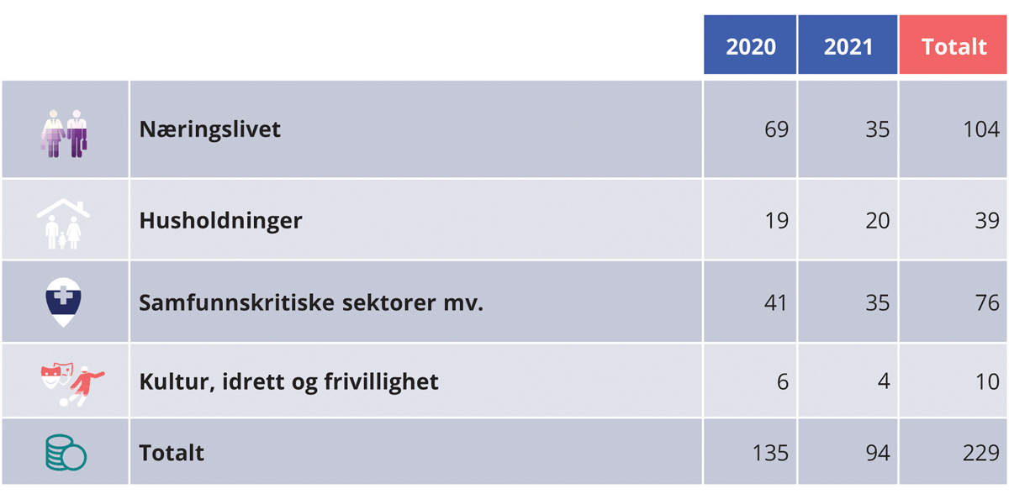
          - Økonomiske tiltak i 2020 og 2021 som er bevilget og foreslått i møte med pandemien i faste 2021-kroner.1 Mrd. kroner
1 Totalbeløpet på 135 mrd. kroner for 2020 i 2021-priser tilsvarer 131,3 mrd. kroner i 2020-priser, jf tabell 4.3. Statsregnskapet for 2020 viser et ekstraordinært samlet mindreforbruk på 9,7 mrd. kroner i 2020, som er overført til 2021. Dette er ikke tatt hensyn til i tabellen.
Finansdepartementet.
Nå, ett år og to måneder etter at Norge ble nedstengt som følge av koronapandemien, ser det ut til at vi har klart oss forholdsvis godt gjennom krisen. IMF pekte nylig på at selv om pandemien har hatt store konsekvenser også for Norge, har den sterke politikkresponsen, sammen med et sterkt sikkerhetsnett og strukturelle trekk ved økonomien, ført til at Norge er blant landene i Europa med lavest smittenivå og minst økonomisk nedgang. Vaksineringen er godt i gang, og i løpet av de neste månedene vil hele den voksne delen av befolkningen ha fått tilbud om vaksine, forutsatt at leveranser og gjennomføring går som vi forventer nå. Usikkerheten om det videre forløpet er likevel betydelig, og nye virusvarianter, utfordringer med vaksineleveranser og smittesituasjonen i andre land kan gjøre veien ut av pandemien vanskeligere.
Krisen har rammet skjevt, både mellom næringer og mellom husholdninger. Mens mange har trygge jobber og har nytt godt av lav rente, har andre blitt permittert eller mistet jobben. Det er særlig personer med lite utdanning, unge og de med svak tilknytning til arbeidslivet som er blitt hardt rammet. Regjeringen har iverksatt en rekke tiltak for å motvirke negative konsekvenser som langtidsledighet og utenforskap.
I dette kapitlet oppsummeres de økonomiske tiltakene. Det legges frem nye analyser av hvordan støtteordningene har virket for ulike næringer, og tiltakene i den siste fasen av krisen presenteres. I tillegg presenteres en oppdatert strategi for Norges vei ut av krisen, og hvilke hensyn som blir særlig viktige for den økonomiske politikken i gjenåpningsfasen.

Regjeringens strategi for den økonomiske krisehåndteringen
Et overordnet mål for regjeringen i den økonomiske krisehåndteringen er å trygge arbeidsplasser og forhindre at arbeidsledigheten festner seg på et høyt nivå. Den økonomiske kriseresponsen overfor husholdninger, næringsliv og kulturliv har hatt som mål å kompensere for inntektstap og bidra til at levedyktige virksomheter kommer seg gjennom krisen. Det vil hjelpe aktiviteten i økonomien opp igjen, slik at flest mulig kan komme tilbake i jobb når de strenge smitteverntiltakene fases ut. For å styrke den enkelte arbeidstakers muligheter i arbeidsmarkedet er ny og økt kompetanse sentralt, og regjeringen har derfor økt satsingen på utdanning og kompetansetiltak betydelig gjennom krisen. Det har i tillegg vært behov for store bevilgninger til helsevesenet, kommunene og andre offentlige funksjoner for å kunne håndtere krisen.
Regjeringen har gjennom pandemien understreket at den vil sørge for økonomiske tiltak så lenge vi har inngripende smitteverntiltak og krise i deler av næringslivet, og at de økonomiske tiltakene må være tilpasset situasjonen. 14. mars uttalte statsministeren: «Vi er villige til å gjøre alt det som trengs, og bruke de pengene som er nødvendig, for å sikre norsk økonomi og for å bistå norsk næringsliv, store som små».
Under pandemien har myndighetene lagt store begrensinger på den økonomiske aktiviteten. Det har gitt behov for en annen finanspolitisk respons enn i en ordinær nedgangskonjunktur. De økonomiske tiltakene kunne ikke rettes inn mot å øke den samme aktiviteten som smitteverntiltakene satte begrensinger for. Regjeringens strategi for den økonomiske håndteringen av krisen har vært å kompensere for økonomiske tap når det er nødvendig, og stimulere til vekst og aktivitet når det er mulig. Det innebærer at tiltakene må være fleksible og kunne tilpasses ulike smittesituasjoner, og at det kan være bedre å ha flere målrettede ordninger fremfor å søke å oppnå mange formål i én og samme ordning.
I arbeidet med de økonomiske krisetiltakene har regjeringen vektlagt seks viktige hensyn, se boks 4.1. Hensynene bygger på erfaringer fra det siste året og fra tidligere kriser, se også egen drøfting i Prop. 127 S (2019–2020) og Prop. 79 S (2020–2021). De økonomiske tiltakene skal være målrettede og midlertidige, ha en plan for utfasing, gi best mulige insentiver og samtidig innrettes slik at misbruk unngås. Regjeringens strategi for veien ut av krisen er å skape mer og inkludere flere, og er nærmere omtalt i avsnitt 4.7.
Krisetiltakene har vært rettet mot alle deler av økonomien, men har vært særlig viktige for de næringene som er hardest rammet av krisen, som kultur, reiseliv og servering, se avsnitt 4.4. I takt med at smitteverntiltakene og den økonomiske situasjonen har endret seg, har de økonomiske tiltakene blitt justert. I starten var det viktig å komme raskt i gang med støtte til husholdninger og virksomheter som brått mistet inntekt og fikk dårlig likviditet. Det ble for eksempel innført justeringer i dagpenge- og permitteringsregelverket, og innbetalinger av skatter og avgifter ble utsatt. I nær dialog med Finans Norge ble det etablert en lånegarantiordning for bankenes utlån til næringslivet. Det tok heller ikke lang tid før det ble innført tiltak som kunne bidra til å styrke soliditeten til virksomheter, herunder kompensasjonsordningen for næringslivet. NHO, Virke og LO ble tidlig trukket inn i arbeidet med å finne gode løsninger som kunne gjennomføres raskt, og også SMB Norge ble etter hvert involvert. Partene i arbeidslivet og Finans Norge spilte særlig en viktig rolle i utviklingen og lanseringen av kompensasjonsordningen. Samarbeidet med partene i arbeidslivet har vært viktig gjennom hele krisen.
De første støtteordningene ble laget på svært kort tid. Raske utbetalinger ble prioritert foran millimeterrettferdighet. Det har vært et viktig hensyn ved utforming av ulike støtteordninger at de i tillegg til å oppnå formålet også har vært praktisk mulige å gjennomføre innenfor en relevant tidsramme. Mange statlige etater har som følge av dette fått helt nye midlertidige oppgaver. I takt med at vi har vunnet erfaringer, er det gjort tilpasninger i allerede etablerte ordninger, samt innført nye tiltak for å sørge for et bredere nedslagsfelt og størst mulig likebehandling.
              - Viktige hensyn i utformingen av økonomiske tiltak i møte med koronapandemien
1. Målet med tiltaket skal være klart uttrykt, og tiltaket må være målrettet
De økonomiske tiltakene må innrettes slik at de avhjelper problemet som skal løses og best mulig treffer målgruppen. Ordninger som kompenserer for inntektstap, må rettes inn mot aktivitet som reduseres som en direkte følge av smitteverntiltak. Økonomiske tiltak som ikke er godt avgrenset, kan føre til unødig bruk av offentlige midler. For eksempel er generelle skatte- og avgiftsnedsettelser et lite egnet tiltak mot inntektsbortfall på kort sikt. Samtidig må målet med tiltaket avklares før tiltaket utformes.
2. Det skal først vurderes om tiltak som allerede er utviklet, kan brukes og eventuelt justeres
Jo flere avbøtende tiltak som er i kraft, desto mer krevende er det for brukere og for den/de institusjoner som forvalter ordningene, å vurdere hvilke som bør benyttes i ulike situasjoner, og risikoen for dobbel kompensasjon øker. Før det utvikles nye tiltak bør det vurderes hvor langt vi kommer med de eksisterende ordningene og hvilke behov som eventuelt ikke fanges opp av disse.
3. Tiltakene skal innrettes slik at de gir insentiver til aktivitet og omstilling når det er mulig
Ordninger må gi økonomisk trygghet i en krisesituasjon og redusere omfanget av nedleggelser av bedrifter og arbeidsplasser som med stor sannsynlighet vil være lønnsomme etter krisen. Samtidig må ikke ordningene innrettes slik at de svekker insentiver til å opprettholde aktivitet som er forsvarlig innenfor smittevernet eller insentiver til nødvendig omstilling som er mulig innenfor smittevernet. Etter hvert som smitteverntiltakene avvikles, må hensynet til aktivitet og omstilling stå sentralt.
4. Tiltakene må være midlertidige og inkludere en plan for utfasing og avvikling
De økonomiske tiltakene må være midlertidige og inneholde en utløpsdato og plan for utfasing og avvikling, som kommuniseres utad. Kompensasjonsordninger som strekker ut i tid, forsterker utfordringer med uheldige insentiver og hindrer nødvendig omstilling. De økonomiske tiltakene må ikke svekke skattegrunnlagene eller øke statens utgifter på varig basis.
5. Misbruk av fellesskapets midler må unngås
Alle tiltak bør ha systemer som minimerer risikoen for misbruk. Det skal være full åpenhet om støttemottakere, søknadsgrunnlag og tildelinger av offentlig støtte. Kontroll bør skje før utbetaling for å unngå et omfattende etterarbeid og krav om tilbakebetalinger i etterkant.
6. Tiltaket må være praktisk gjennomførbart for virksomheten som skal forvalte det
Utforming av utvidede/nye tiltak må være utredet og gjennomførbart praktisk og juridisk, herunder må administrative kostnader for det offentlige og de private, kapasitetsbegrensninger og konsekvenser for virksomhetens andre oppgaver tas hensyn til når utforming av ordningene besluttes.
[Boks slutt]
Under koronakrisen har regjeringen lagt vekt på at de som er hardest rammet, også skal få mest hjelp. Det er på den ene siden rettferdig og målrettet i den spesielle situasjonen pandemien har skapt, og har den egenskapen at støtten avvikles når omsetningen igjen tar seg opp. På den andre siden har det også noen svakheter. Bedrifter med lav omsetning blir premiert for passivitet, også de som har mulighet til å snu seg rundt og tilpasse sin drift til den nye situasjonen. Dermed står vi i fare for å hindre økonomisk aktivitet og nødvendig omstilling dersom krisetiltakene varer for lenge. Samfunnsøkonomiske vurderinger av krisetiltakene, herunder insentivvirkninger, er drøftet i avsnitt 4.3. Insentivene i kompensasjons- og lønnsstøtteordningen og samspillet mellom dem er også illustrert i boks 4.4 og har vært belyst i flere proposisjoner til Stortinget. På vei ut av krisen blir det særlig viktig å styrke insentivene til vekst og omstilling blant annet gjennom å ta ned kompensasjon for lav aktivitet, se avsnitt 4.6. Etter mer enn ett år med offentlige støtteordninger i et omfang vi aldri tidligere har sett, må næringslivet etter hvert tilbake til normalen der investerings- og ansettelsesbeslutninger baseres på forventninger om egen inntjening.

Samfunnsøkonomiske betraktninger om de økonomiske krisetiltakene
Et viktig og grunnleggende bidrag til den økonomiske kriseresponsen er at skattesystemet og inntektssikringssystemet bidrar til en høy grad av automatisk stabilisering av økonomien.
Det uvanlige i denne krisen er at mange av tiltakene innebærer direkte kontantoverføringer til bedrifter, og i mindre grad offentlige kjøp av varer og tjenester for å holde aktiviteten oppe. Vanligvis gis direkte kompensasjon til husholdningene gjennom inntektssikringsordningene, mens næringslivet blir avlastet for utgifter til lønn gjennom permitteringsordningen. Ut fra økonomisk teori er det gode grunner for å forsikre husholdninger mot inntektstap og arbeidsledighet, men det kan være vanskeligere å begrunne slik støtte til bedriftseiere og investorer. Eiere har mulighet til å redusere risiko gjennom diversifisering og forsikring. Gjentatt offentlig støtte til investorer som opplever tap, vil kunne redusere investorenes vekt på nedsiderisiko og dermed fremtidige insentiver til forsiktighet og diversifisering gjennom finansmarkedene. Det vil kunne lede til overdreven risikotaking der investorenes tap bæres av fellesskapet, mens eventuell gevinst forblir hos investoren.
Dersom støtte gjennom overføringer eller skattelettelser gir fordeler til enkeltnæringer, kan det også føre til uheldige konkurranseeffekter og feilinvesteringer, og hindre nødvendig omstilling. Det gjelder særlig dersom utfordringene den aktuelle næringen står overfor, er av langsiktig og strukturell karakter.
Når pandemien og smitteverntiltakene legger store begrensninger på deler av den økonomiske aktiviteten, kan det likevel være samfunnsøkonomisk lønnsomt å gi midlertidige kontantoverføringer til næringslivet og kulturlivet. Uten statlig støtte vil pandemien kunne undergrave livsgrunnlaget for mange virksomheter som vil være levedyktige etter pandemien. Et stort omfang av konkurser og omstruktureringsprosesser i en situasjon hvor arbeidsledigheten allerede er høy, kan innebære kostnader for samfunnet gjennom tap av kompetanse og varig høyere arbeidsledighet.
              - Ekspertgruppe for samfunnsøkonomisk analyse av smitteverntiltak og økonomiske tiltak
Ekspertgruppen ble opprettet 25. mars 2020 under ledelse av professor Steinar Holden. Gruppen har i tre omganger fått i mandat å vurdere samfunnsøkonomiske effekter av smitteverntiltak. Ekspertgruppen fikk våren 2020 også et tilleggsoppdrag fra Finansdepartementet om å gjennomgå de økonomiske støttetiltakene som var iverksatt, og vurdere insentiver for vekst og omstilling.
Ekspertgruppens to første rapporter med samfunnsøkonomiske vurderinger av smitteverntiltak ble levert våren 2020, hhv. 7. april og 27. mai. Ekspertgruppens tredje rapport om smitteverntiltakene bestod av to deler, levert hhv. 15. februar 2021 og 15. mars 2021. Ifølge ekspertgruppen er det fremdeles riktig å sikte mot et lavt smittenivå. Men utsikter til vaksinering og erfaringen vi har med effektivt å slå ned lokale utbrudd, betyr at behovet for en sikkerhetsmargin er mindre enn i fjor vår. Det gjelder også når det tas høyde for mer smittsomme virusvarianter. I tillegg mente gruppen at det var tungtveiende samfunnsøkonomiske argumenter for en mer målrettet vaksinestrategi, hvor områder med langvarig høy smitte prioriteres.
Rapporten om de økonomiske støttetiltakene ble levert 26. mai 2020. Der konkluderte gruppen med at de økonomiske tiltakene hadde vært sentrale bidrag til at norsk økonomi og samfunn skulle komme mest mulig velberget gjennom krisen. Samtidig påpekte den at mange av de mest omfattende støttetiltakene ville medføre uheldige insentiver til lavere omstilling og aktivitet i økonomien på sikt, og derfor burde avvikles i tråd med redusert behov. Ekspertgruppen gjorde også konkrete vurderinger av enkeltordninger for bedrifter og husholdninger. Ekspertgruppens vurderinger av de økonomiske tiltakene er nærmere redegjort for i Prop. 127 S (2019–2020).
[Boks slutt]
Flere av støtteordningene er innrettet slik at støtten øker med omsetningsnedgangen. Det utgjør en automatisk form for behovsprøving, men en ulempe er at støttetiltakene kan virke passiviserende og svekke insentiver til aktivitet og nødvendig omstilling. Det kan også utsette uunngåelige konkurser, særlig dersom støtteintensiteten er høy og tapene for bedriftene små. Insentivene til aktivitet og omstilling svekkes også dersom ordningen er ventet å vedvare. Uheldige insentivvirkninger av den enkelte ordning kan forsterkes i samspill med andre ordninger. Forholdet er blitt pekt på i den offentlige debatten og av ekspertutvalget som har bistått med samfunnsøkonomiske analyser av smitteverntiltak og vurderinger av økonomiske tiltak (Holden-gruppen, se boks 4.2) og av utvalget «Norge mot 2025» (se boks 4.3).
Gjennom krisen har regjeringen lagt vekt på å forbedre insentiver i ordningene, men enkelte uheldige effekter er vanskelig å unngå i den situasjonen vi har vært i det siste året.
              - Utvalget «Norge mot 2025»
Utvalget «Norge mot 2025» ble satt ned 12. mai 2020 under ledelse av Jon Gunnar Pedersen. Utvalget fikk i oppdrag å vurdere konsekvenser av virusutbruddet, smitteverntiltakene og de økonomiske mottiltakene for utviklingen i norsk økonomi frem mot 2025. Utvalget skulle også foreslå målrettede tiltak for økt verdiskaping i privat sektor.
En første delrapport om konsekvensene for norsk økonomi av koronautbruddet, utviklingen i internasjonal økonomi, smitteverntiltakene og økonomiske mottiltak ble levert 2. oktober 2020. I andre delrapport, lagt frem 12. februar 2021, anbefalte utvalget å legge til rette for rask avvikling av tiltak som bremser omstillingsevnen i norsk økonomi. Utvalgets endelige rapport ble lagt frem 25. mars 2021 (NOU 2021: 4 – Norge mot 2025 – Om grunnlaget for verdiskaping, produksjon, sysselsetting og velferd etter pandemien). Utvalgets vurderinger og anbefalinger spenner bredt. Utvalget tilrår blant annet forsterket innsats overfor unge i arbeidsmarkedet, et digitalt kunnskapsløft og en ny gjennomgang av skattesystemet.
Pandemien har rammet arbeidsmarkedet hardt. Utvalget peker på at kravene til kompetanse i arbeidslivet øker, samtidig som mange av dem som har mistet jobben under pandemien, har lav utdanning. Unge har også blitt hardt rammet. Ikke alle arbeidsplasser som har gått tapt under krisen, vil komme tilbake. Mange har derfor måttet gi opp å få jobb i sitt tidligere yrke, og behovet for fleksible etter- og videreutdanningstilbud har derfor økt. Utvalget trekker frem at pandemien kan gi langvarige, negative konsekvenser for sysselsettingen, og det vil være svært viktig med en aktiv arbeidsmarkeds- og kompetansepolitikk og en makropolitikk sterkt rettet mot sysselsetting. Utvalget mener det kreves tiltak på bred front, og at særlig innsatsen overfor unge, sårbare personer bør bli bedre.
Utvalget peker på at krisetiltak som har vært viktige under krisen, kan hindre nødvendig omstilling på vei ut av den. Det er viktig at krisetiltakene avvikles når smitteverntiltakene lempes på.
Utvalget mener også at et digitalt løft vil være viktig for fremtidig verdiskaping.
Utvalget foreslår at det nedsettes et eget utvalg for å foreta en helhetlig gjennomgang av skattesystemet. Utvalget begrunner dette med erfaringer i pandemien og utviklingstrekk i norsk og internasjonal økonomi. Formålet er å styrke produktivitetsveksten og konkurransekraften, samtidig som fordelingshensyn og hensynet til naturens bærekraft ivaretas.
Mesteparten av regningen for den økte pengebruken vil trolig belastes fremtidige generasjoner, men merkes i budsjettene ganske raskt. Dette kan komme mer tydelig frem når nye kostbare tiltak vedtas for å skjerme husholdninger og bedrifter for inntektstap.
[Boks slutt]
I en krise vil finansmarkedene kunne fungere dårligere, og det kan være vanskelig for kriserammede bedrifter å få tak i lån på grunn av økt usikkerhet og en antatt høyere risiko for mislighold. Statlige lån og garantier kan bidra til å sikre tilgang til likviditet for ellers solide bedrifter. Så lenge lånene har nokså like betingelser som i en normal markedssituasjon, og det gjøres kredittvurderinger med sikte på lønnsomhet etter krisen, vil det være levedyktige bedrifter som vil søke om og få innvilget lån. Den statlige lånegarantiordningen som ble etablert svært tidlig i krisen, innebærer risikotaking også for bankene, og bidrar med det til at bankene gjør normale markedsmessige vurderinger.
Også i krisetider er det viktig at skattesystemet bidrar til en best mulig utnyttelse av samfunnets ressurser, noe som tilsier brede, nøytrale skattegrunnlag med færrest mulig unntak. Skattetiltak, for eksempel i form av skatteutsettelser, kan likevel være godt egnet til å avhjelpe eventuelle kortsiktige likviditetsutfordringer som følge av smitteverntiltak. Skatteutsettelsene gitt i forbindelse med pandemien kan ha bidratt til å forhindre at ellers levedyktige bedrifter går konkurs. Skattetiltak er derimot lite egnet som kompensasjon for inntektsbortfall. Skattereduksjoner i form av for eksempel midlertidige reduserte satser vil kunne bli svært kostbare for staten og være lite treffsikre. For å ha nytte av skattelettelser er virksomheter normalt avhengig av en viss omsetning eller aktivitet, og de vil ha størst effekt for de med normal eller høy aktivitet. Skattelettelser innebærer dessuten en risiko for varige svekkelser i skattegrunnlagene for staten dersom de blir vanskelige å reversere.
Ordninger som forsikrer husholdninger mot inntektsbortfall, er en sentral del av det sosiale sikkerhetsnettet. Et sosialt sikkerhetsnett som gjelder for alle, kan motivere til risikotaking og styrke mobiliteten i arbeidsmarkedet. Samtidig kan generøse inntektssikringsordninger svekke insentivene til å søke ny jobb. Gode inntektssikringsordninger må balansere disse hensynene. Pandemien er en ekstraordinær situasjon der en del næringer er sterkt begrenset av smitteverntiltak, med kraftige konsekvenser for arbeidstakerne i disse næringene. Da er det til det beste for samfunnet at fellesskapet dekker en større del av inntektstapet for berørte arbeidstakerne. Når smitteverntiltakene reduseres, er det viktig at endringene i inntektssikringsordningene reverseres for å bedre insentivene til å søke arbeid.
Økonomien er hele tiden i forandring. Over tid vil markedene tilpasse seg endringer som følger av krisen, og nye bedrifter vil vokse frem. Samspillet mellom insentiver, omfang og varighet av tiltak taler for at behovet for støtteordninger og støttenivåer må vurderes løpende. Krisetiltakene er ikke egnet som varige tiltak og kan, dersom de varer i lang tid, bidra til å motvirke strukturelle endringer eller holde personer utenfor arbeidslivet som ville vært bedre tjent med å søke nye jobbmuligheter.

Tilbakeblikk på innføringen av de økonomiske krisetiltakene

De første ukene av krisen – strakstiltak og inntektssikring
Regjeringen la frem de første krisetiltakene 13. mars 2020, i Prop. 52 S (2019–2020), dagen etter nedstengningen av Norge. Krisepakken inkluderte flere «strakstiltak» knyttet til håndteringen av pandemien. Tiltakene var utformet før beslutningen om nedstengning var tatt. Det ble derfor varslet at regjeringen ville vurdere nye tiltak. Påfølgende stortingsbehandling innebar enighet blant samtlige partier på Stortinget om en rekke tiltak med et større omfang, grunnet den raske utviklingen av krisen. Konsekvensene og forløpet av pandemien og smitteverntiltakene var svært uoversiktlige den første tiden. I løpet av de første fire ukene ble det lagt frem en ny proposisjon med tiltak hver uke, som ble raskt behandlet i Stortinget.
Tiltakene i krisens første fase bidro til å sikre inntekter for lønnstakere og ga økonomisk kompensasjon og økt likviditet for bedrifter for å unngå unødige konkurser og oppsigelser. Inntektssikringsordningene i folketrygden ble utvidet, det ble innført låne- og tilskuddsordninger for bedrifter, ordning for skatte- og avgiftsutsettelser, samt en generell kompensasjonsordning for bedrifter med stort omsetningsfall. Det ble også vedtatt omfattende fullmakter og bevilgninger knyttet til det offentliges håndtering av pandemien, herunder i helsevesenet og kommunene. En nærmere oversikt over de viktigste tiltakene som ble iverksatt i krisens første fase, er gitt i tabell 4.1. Mange av ordningene eksisterer fortsatt, men har blitt justert i lys av erfaringer og krisens forløp.
            - Utvalgte økonomiske krisetiltak iverksatt våren 2020
02J1xx2
Tiltak overfor bedrifter
Permitteringsregelverk | - Arbeidsgivers lønnspliktperiode ved permittering ble redusert fra 15 til 2 dager
Låne- og tilskuddsordninger | - Statlig garantiordning for lån til små og mellomstore bedrifter med en garantiramme på 50 mrd. kroner  - Gjenoppretting av Statens obligasjonsfond med en ramme på 50 mrd. kroner  - Garantifasilitet på 6 mrd. kroner for likviditet til flyselskaper  - En rekke utvidelser av låne- og tilskuddsordninger for bedrifter, gjennom blant andre Innovasjon Norge
Skatte- og avgiftsutsettelser og lettelser | - Midlertidig ordning for utsettelser av skatte- og avgiftskrav  - Midlertidig halvering av den lave merverdiavgiftssatsen for blant annet overnatting og persontransport og nedsettelse av arbeidsgiveravgiften  - Midlertidig opphevelse av flypassasjeravgiften og samtlige lufthavnavgifter  - Mulighet for tilbakeføring av selskapsunderskudd til fradrag mot overskudd i 2018 og 2019  - Midlertidige startavskrivninger i saldogruppe d  - Økt verdsettelsesrabatt i formuesskatten for aksjer og driftsmidler og utvidelser i fradragsordningen for investeringer i oppstartsbedrifter  - Lettelser i petroleumsbeskatningen
Kompensasjonsordning for bedrifter med stort omsetningsfall | - Generell kompensasjonsordning for bedrifter som opplevde stort omsetningsfall. Først bevilget 50 mrd. kroner, senere nedjustert til 7 mrd. kroner
Tiltak overfor husholdninger
Utvidelser av eksisterende inntektssikringsordninger | - Utvidelse av ordningene for dagpenger, arbeidsavklaringspenger, sykepenger og omsorgspenger
Andre tiltak | - Innføring av en lønnskompensasjonsordning for permitterte («full lønn» i 18 dager)  - Kompensasjonsordning for selvstendig næringsdrivende  - Ordninger for å sikre inntekten til blant andre studenter og lærlinger
Tiltak for sektorer med kritiske samfunnsoppgaver mv.
- Fullmakt for helsevesenet til å overskride gitte bevilgninger for blant annet å anskaffe nødvendige legemidler og medisinsk utstyr
- Økte bevilgninger til blant annet helsesektoren, Nav og kommunesektoren
Andre tiltak | - Kompensasjonsordninger for arrangører innen kultur, frivillighet og idrett  - Midlertidig flyrutekjøp og økte midler til kollektivtrafikk.
Finansdepartementet.

Gradvis gjenåpning frem mot sommeren 2020
Etter påsken 2020 bedret smittesituasjonen seg, og smitteverntiltakene ble gradvis lempet på. Aktiviteten i økonomien gikk markert opp, mange av de som ble permittert i krisens akutte fase kom tilbake i jobb, og de fleste virksomheter klarte seg bedre. Det var ikke lenger behov for like hyppige fremlegg for Stortinget. Nye tiltak ble lagt frem i forbindelse med Revidert nasjonalbudsjett 2020 og Prop. 127 S (2019–2020), som ble lagt frem 17 dager etter revidert budsjett, men varslet før det og behandlet parallelt i Stortinget.
I løpet av sommeren 2020 ble det iverksatt enkelte aktivitetsstimulerende tiltak, herunder første runde av lønnsstøtteordningen (for juli og august). Kompensasjonsordningen for næringslivet ble trappet ned og avviklet i august. Regjeringen og partene i arbeidslivet fortsatte dialogen som var etablert under utviklingen av de første støtteordningene i starten av krisen. Samtalene dreide seg nå om en forlenget og mer målrettet kompensasjonsordning for reiselivet og serveringsvirksomhet, som fortsatt var rammet av begrenset reiseaktivitet. Dialogen fortsatte utover høsten, og ordningen ble lansert i september sammen med andre runde av lønnsstøtteordningen (for oktober–desember).
I tabell 4.2 vises omfanget av krisetiltak i de ulike proposisjonene og stortingsbehandlingene gjennom 2020. Bevilgningsbehovet for blant annet kompensasjonsordningen for næringslivet viste seg å bli lavere enn først antatt. Det samme gjaldt inntektssikringsordningene i folketrygden, blant annet fordi omfanget av permitteringer gikk raskere ned enn man først antok. Bevilgningene ble nedjustert i Prop. 127 S, Prop. 142 S og i nysalderingen.
            - Økonomiske tiltak 2020 fordelt per proposisjon/innstilling. Mrd. 2020-kroner
10J1xt2
Økonomiske tiltak ifb. pandemien1 | SUM Bevilgning 2020 | Prop. 52 S/ Innst. 197 S | Prop. 57 S/ Innst. 200 S | Prop. 67 S/ Innst. 216 S | Prop. 73 S/ Innst. 233 S | Prop. 117 S (RNB | Prop. 127 S/ Innst. 360 S | Prop. 142 S/ Innst. 19 S | Nysal-dering Prop. 56 S m.fl./ Innst. 155 S og 180 S
Tiltak overfor bedrifter | 67,4 | 2,6 | 19,3 | 20,0 | 50,3 | 17,6 | -10,5 | -33,1 | 1,2
Motvirke inntektsbortfall for bedrifter mv.2 | 36,0 | 1,0 | 2,2 | 20,0 | 0,3 | 13,2 | 8,4 | -10,2 | 1,2
Kompensasjonsordning for bedrifter med stor omsetningssvikt3 | 7,0 | 0,0 | 0,0 | 0,0 | 50,0 | 0,0 | -20,0 | -23,0 | 0,0
Luftfartssektoren, inkl. tapsavsetning til garantiordning | 14,3 | 1,6 | 7,1 | 0,0 | 0,0 | 4,5 | 1,1 | 0,1 | 0,0
Tapsavsetning i statlig lånegarantiordning via bankene | 10,0 | 0,0 | 10,0 | 0,0 | 0,0 | 0,0 | 0,0 | 0,0 | 0,0
Inntektssikring for personer | 15,8 | 0,1 | 0,0 | 18,1 | 5,0 | 3,8 | 0,2 | -10,5 | -0,9
Øvrige kompensasjonsordninger4 | 11,1 | 0,0 | 0,0 | 1,1 | 1,0 | 2,7 | 2,5 | 3,9 | -0,1
Tiltak for sektorer med kritiske samfunnsoppgaver5 | 30,1 | 0,5 | 0,0 | 5,5 | 0,6 | 7,0 | 10,8 | 1,1 | 4,6
Andre tiltak | 7,0 | 0,1 | 0,0 | 1,6 | 0,0 | 0,8 | 4,4 | 0,3 | -0,1
SUM Økonomiske tiltak | 131,3 | 3,2 | 19,3 | 46,2 | 56,8 | 31,9 | 7,4 | -38,2 | 4,7
Dato for fremleggelse |  | 13.03 | 20.03 | 27.03. | 03.04. | 12.05. | 29.05. | 21.09. | 27.11.
1 Lånetransaksjoner, garantifullmakter og utsatt innbetaling av skatter og avgifter inngår ikke i tabellen. De midlertidige endringene i petroleumsskatten som ble vedtatt våren 2020, inngår heller ikke i tabellen. Endringene anslås å gi et provenytap over tid på om lag 8 mrd. kroner, målt som nåverdi.
2 Omfatter bl.a. redusert lønnsplikt for arbeidsgivere ved permittering, redusert arbeidsgiveransvar for omsorgspenger og koronarelatert sykefravær, midlertidige skatte- og avgiftslettelser og ordningen med støtte til å ta permitterte tilbake i jobb (lønnsstøtteordningen). I Prop. 142 S (2019–2020) ble bevilgningsanslaget for lønnsstøtteordningen og anslaget for utbetalinger under folketrygden til bl.a. dagpenger og sykelønn vesentlig nedjustert, slik at netto bevilgningsendring er negativ.
3 Bevilgningsanslaget til den generelle kompensasjonsordningen for næringslivet ble vesentlig nedjustert i Prop. 127 S og Prop. 142 S (2019–2020).
4 Omfatter bl.a. kompensasjon for kultur, frivillighet og idrett, og kompensasjon til riksveiferjene og tog- og kollektivtransporten.
5 Omfatter bl.a. bevilgninger til helsesektoren, kommunene, politiet og Nav.
Finansdepartementet.

Nytt budsjettår – ny smittebølge på senhøsten og uforutsigbart pandemiforløp
Forslaget til statsbudsjett for 2021, som ble lagt frem i oktober 2020, var basert på at pandemien gradvis ville slippe taket frem mot sommeren 2021. Budsjettet inneholdt likevel betydelige bevilgninger til håndteringen av pandemien og videreføring av støtteordninger for dem som var direkte rammet av smitteverntiltakene. Helsesektoren ble særlig prioritert i budsjettet med 11 mrd. kroner ekstra. Det inkluderte blant annet 5 mrd. kroner til helseforetakene og 3,8 mrd. kroner til innkjøp av vaksiner og vaksinasjon mot covid-19.
Innenfor kultur, frivillighet og idrett ble det foreslått egne ordninger for å stimulere til aktivitet og legge til rette for at det kunne gjennomføres arrangementer med de begrensninger som smittevernreglene satte. Usikkerheten om smitteverntiltakenes omfang og varighet gjorde at ordningene for kultur, frivillighet og idrett ble gitt varighet på et halvt år inn i 2021. Det samme gjaldt bevilgningene til tog- og kollektivtilbud. Det ble også foreslått økte bevilgninger til politiet, Nav og kommunesektoren. Det ble på dette tidspunktet ikke lagt opp til generelle kompensasjonsordninger for næringslivet i 2021, fordi smitteverntiltakene ikke tilsa at det ville være nødvendig.
Smittetallene steg gjennom høsten, både i Europa og Norge. Det ble også innført strengere smitteverntiltak i mange land, og i Norge ble tiltakene strammet kraftig inn tidlig i november. Usikkerheten om den økonomiske utviklingen økte sammenlignet med budsjettforslaget som ble presentert i oktober. I november ble det derfor fremmet et tilleggsnummer til budsjettforslaget. Her ble det fremmet forslag om betydelige bevilgningsøkninger til kommunesektoren og forlengelse av utvidelser i dagpengeordningen, sykepengeordningen og ordningen med omsorgspenger. Den planlagte kompensasjonsordningen for reiselivet ble foreslått utvidet til å gjelde hele næringslivet, tilsvarende den opprinnelige ordningen.
I de påfølgende budsjettforhandlingene på Stortinget ble vilkårene i den nye kompensasjonsordningen for næringslivet gjort rausere, den midlertidige opphevelsen av flypassasjeravgiften ble forlenget ut 2021 og halveringen av den lave merverdiavgiftssatsen for blant annet overnatting og persontransport ble forlenget til og med 30. juni 2021.
Hittil i 2021 er det fremmet og behandlet en rekke proposisjoner med ytterligere økonomiske tiltak. Mest omfattende var Prop. 79 S (2020–2021) som ble lagt frem i slutten av januar. Tiltakene var i hovedsak forlengelser og justeringer av eksisterende støtteordninger som i utgangspunktet hadde varighet frem til våren. Kompensasjonsordningen for næringslivet ble forlenget ut juni. Bevilgningen til arbeidsmarkedstiltak og oppfølging av ledige ble ytterligere økt. Det ble også besluttet enkelte nye økonomiske tiltak i lys av strengere smitteverntiltak som var innført i mange kommuner. Det kom en egen kompensasjonsordning via kommunene for hardt rammede bedrifter. Videre ble det vedtatt en rekke tiltak for barn, ungdom og studenter. Det er også vedtatt forlengelser av flere ordninger under folketrygden. Perioden med fritak fra lønnsplikt under permittering og den utvidede retten til å motta dagpenger er forlenget til og med 30. september.
Tabell 4.3 gir oversikt over vedtatte og foreslåtte økonomiske tiltak i 2021 i møte med pandemien, mens tabell 4.4 gir en nærmere oversikt over tiltakene på skattesiden.
            - Økonomiske tiltak i 2021. Mrd. Kroner
02J1xt2
 | Bevilgning 20211
Tiltak for bedrifter | 39,0
Generell kompensasjonsordning for næringslivet | 9,0
Luftfart | 7,2
Kultur, idrett og frivillighet | 4,2
Reiseliv | 2,7
Maritim sektor | 0,6
Folketrygden | 1,7
Omstilling næringsliv | 2,0
Andre tiltak overfor næringslivet2 | 11,5
Tiltak for husholdninger | 19,7
Folketrygden | 11,9
Utdanning og kompetanse | 5,8
Inkludering og integrering | 0,5
Sårbare grupper | 1,0
Annet til husholdninger | 0,4
Tiltak for sektorer med kritiske samfunnsoppgaver | 35,2
Kommunesektoren | 18,1
Helsesektoren | 13,9
Kollektivtransport | 1,3
Annet til kritiske samfunnsoppgaver | 1,9
Sum økonomiske tiltak | 93,9
1 Lånetransaksjoner, garantifullmakter, utsatt innbetaling av skatter og avgifter og midlertidige endringer i petroleumsbeskatningen inngår ikke i tabellen.
2 Omfatter bl.a. lønnsstøtteordningen, støtteordningen for publikumsåpne arrangementer, bokført effekt i 2021 av skattemessig tilbakeføring av underskudd i 2020 mot overskudd i 2018 og 2019 og bokført effekt i 2021 av midlertidig startavskrivning på 10 pst. på saldogruppe D i 2020.
Finansdepartementet.
            - Tiltak på skattesiden i forbindelse med pandemien1
02J1xt2
Tiltak | Varighet
Skatteutsettelser
Utsatt forfall av skatt for personlige skattytere for 1. og 2. termin | 15. mars. 20–15. juli. 20
Nedsatt forskuddsbetaling for formuesskatt for eiere av selskap med underskudd i 2020 | 2020
Ett års utsettelse av formuesskatt for 2020 når den forfaller i 2021, for eiere av selskap med underskudd i 2020 | 1. jan. 21
Utsatt forfall av forskuddsskatten for selskap for 2. termin. Gjelder ikke for kraftforetak. | 15. apr. 20–1. sep. 20
Utsatt forfall for 2. termin arbeidsgiveravgift | 15. mai. 20–17. aug. 20
Utsatt forfall for 3. termin arbeidsgiveravgift | 15. juli. 20–15. okt 20
Utsatt forfall av merverdiavgift for 1. termin | 14. apr. 20–10. juni. 20
Utsatt forfall av særavgifter for drivstoffbransjen for mars/april | 18. juni. 20
Utsatt forfall av særavgifter for bryggerinæringen for mars/april | 18. juni. 20
Mer fleksibel ordning for betalingsutsettelse2 | 30. juni. 21
Tilbakeføring av underskudd i 2020 mot overskudd i 2018 og 2019 | 2020
Midlertidige reduksjoner
Reduksjon av den lave satsen i merverdiavgiften fra 12 pst til 6 pst. | 1. apr. 20–30. juni. 21
Oppheve flypassasjeravgiften for flyginger i tidsrommet 1. jan. 20 – 31. des. 21 | 1. jan. 20–31. des. 21
Redusert arbeidsgiveravgift mai og juni 2020 | 1. mai. 20–30. juni. 20
Midlertidige startavskrivninger på nyervervede driftsmidler i saldogruppe d med 10 pst. | 31. des. 20
Avvikle totalisatoravgiften for 2020 | 31. des. 20
Permanente endringer
Frita naturgass og LPG levert til kjemisk reduksjon eller elektrolyse, metallurgiske og mineralogiske prosesser fra CO2-avgift fra 1. april 2020 | Permanent
Opsjonsskatteordningen utvidet til bedrifter med maks. 25 ansatte og maks. driftsinntekter/balansesum 25 mill. kroner | Til 20293
Økt verdsettelsesrabatt til 35 pst. for aksjer og driftsmidler mv. | Permanent
Maks. skattefri fordel for ansatteaksjer økt fra 3 000 kroner til 5 000 kroner | Permanent
Beløpsgrensene for fradrag for investeringer i oppstartsbedrifter økt til hhv. 1 mill. kroner per skattyter og 5 mill. kroner per selskap. Midlertidig utvidet til å gjelde ansatte og deres nærstående i 2020 og 2021. | Permanent
1 De midlertidige endringene i petroleumsskatten som ble vedtatt våren 2020, inngår ikke i tabellen. Endringene anslås å gi et provenytap over tid på om lag 8 mrd. kroner, målt som nåverdi.
2 Avdrag innbetales fra 31.oktober 2021. Forsinkelsesrenten ble satt ned til 6 pst. i perioden 10.06.20 til 31.12.20. Fra 1.1.21 gjelder ordinær forsinkelsesrente, som for tiden er 8 pst.
3 Godkjent av ESA til 31.12.29.
Finansdepartementet.

Om enkelte ordninger

Endrede permitteringsregler
Bruk av permitteringer er et viktig virkemiddel for arbeidsgivere for å redusere lønnskostnadene i situasjoner med redusert aktivitet. Arbeidsgiver har lønnsplikt i deler av permitteringsperioden, mens permitterte arbeidstakere kan motta dagpenger i de delene av perioden arbeidsgivere ikke har lønnsplikt. Permitteringsordningen gir arbeidsgivere mulighet for å frita arbeidstakere enten helt eller delvis for arbeidsplikt i perioder der driften midlertidig reduseres, samtidig som arbeidsforholdet består og arbeidstakerne kan kalles tilbake igjen ved behov. Adgang til å permittere ansatte over en lang periode vil samtidig innebære kostnader både for den enkelte og for samfunnet.
Permitterte som har en forventning om å komme tilbake til samme jobb, vil kunne ha et svakere insentiv til å søke ny jobb enn de som er ordinære ledige. For enkelte av disse ville det vært bedre å komme over i annet arbeid, særlig der det er usikkert om de faktisk vil få den gamle jobben tilbake. Risikoen for å falle varig ut av arbeidsmarkedet øker jo lenger man er ledig. Den permitterte bruker også av sine dagpengerettigheter. For samfunnet øker faren for at arbeidsledigheten festner seg på høyere nivåer, at flere varig kommer inn i trygdeordninger og at vekstevnen i økonomien svekkes. For å hindre økt frafall fra arbeidslivet er det bevilget betydelige midler til kompetansetiltak og forsterket oppfølging av langtidsledige og permitterte.
Det er viktig at permitteringsregelverket er utformet slik at omfanget av permitteringer ikke blir unødig høyt eller langvarig. Både Holden-gruppen og Norge mot 2025-utvalget har påpekt de uheldige sidene ved permitteringsordningen. Norge mot 2025-utvalget viser til at innlåsingsvirkninger er særlig alvorlige i høykonjunkturer og mindre alvorlige jo dypere lavkonjunktur vi befinner oss i. Utvalget peker også på at norsk økonomi står foran store strukturelle endringer. Dersom endringene i permitteringsregelverket har ført til at bedrifter i større utstrekning enn normalt har permittert ansatte med lav sannsynlighet for tilbakekalling, vil det ifølge utvalget bidra til å svekke omstillingsevnen i arbeidsmarkedet under krisen.
I krisens aller første fase ble perioden med lønnsplikt for arbeidsgiver ved permittering redusert fra 15 til to dager for å redusere lønnskostnadene i en usikker situasjon med brå svikt i inntekter. For å kompensere for den reduserte lønnspliktperioden ble det samtidig innført en lønnskompensasjonsordning som sikret permitterte arbeidstakere full lønnskompensasjon (inntil 6 G) de første 20 dagene av permitteringen, før de eventuelt fikk dagpenger. Kompensasjonsgraden i dagpengeordningen ble satt opp, se avsnitt 4.3.2.
I ukene etter økte antallet permitterte med 200 000 personer. Antallet permitterte nådde en topp mot slutten av april, da det i alt var registrert 276 000 enten helt eller delvis permitterte. Det var mer enn ti ganger høyere enn det høyeste nivået som tidligere hadde vært registrert. Usikkerhet om den videre utviklingen, i kombinasjon med at bedriftene nærmest kostnadsfritt kunne permittere ansatte, bidrar trolig til å forklare dette mønsteret. Fra september 2020 ble lønnspliktperioden justert tilbake til 10 dager, og lønnskompensasjonsordningen ble avviklet. Antallet permitterte økte ikke like mye i den andre og tredje smittebølgen, selv om smitteverntiltakene var vel så inngripende for næringslivet. Det må ses i sammenheng med at det ble dyrere å permittere arbeidstakere og at usikkerheten om situasjonen var mindre, samtidig som bedriftene bedre klarte å tilpasse seg smittevernrestriksjoner.
Arbeidsgivers fritaksperiode etter permitteringslønnsloven er nå 49 uker i løpet av en (rullerende) 18-månedersperiode. Fritaksperioden er midlertidig forlenget til og med 30. september 2021 for alle tilfeller, og 18-månedersregelen gjelder ikke i denne perioden. Perioden med fritak fra lønnsplikt for arbeidsgiver og hvor arbeidstaker har rett på dagpenger, har blitt betydelig utvidet under pandemien. Først ble fritaksperioden endret fra 26 til 49 uker og deretter ytterligere forlenget frem til og med 30. september 2021 for alle permitterte. Det ventes en betydelig bedring i arbeidsmarkedet i løpet av sommeren og høsten, i takt med økt vaksinering og lemping på smitteverntiltak. Når etterspørselen etter arbeidskraft øker, bør permitteringsregelverket normaliseres. Vurderinger og forslag knyttet til permitteringsregelverket videre er omtalt i avsnitt 4.6.

Økt inntektssikring for arbeidsledige og ny inntektskompensasjon for selvstendige og frilansere
For å sikre inntekt til de mange som ble arbeidsløse eller permitterte som følge av de inngripende smitteverntiltakene i fjor vår, ble det innført en rekke særordninger og midlertidige endringer i dagpengereglene, og det ble lempet på vilkår for å gi flere adgang til økonomiske ytelser. Blant annet ble kompensasjonsgraden i dagpengeordningen økt fra 62,4 til 80 pst. for inntekt opp til 3 G, og kravene til forutgående inntekt ble redusert fra 1,5 G til 0,75 G siste 12 måneder eller fra 3 G til 2,25 G siste 36 måneder.
Målet med dagpengeordningen er å kompensere tap av inntekt for personer som har hatt en tilknytning til arbeidslivet av et visst omfang og som har mistet arbeid. Derfor er det også et krav om at man skal ha hatt arbeidsinntekt av en viss størrelse før man ble arbeidsledig. Kravene til minsteinntekt har vært likt regulert siden 2003, inntil de ble redusert midlertidig etter utbruddet av pandemien. I dagpengesystemet er det krav om at man skal være disponibel for å ta arbeid og å søke arbeid aktivt. Dersom retten til å motta dagpenger også gis til personer som hatt lav arbeidsinntekt, kan slike krav være vanskeligere å følge opp.
Høy kompensasjonsgrad i dagpengeordningen kan svekke søkeaktiviteten og føre til at flere forblir ledige over lang tid. Det kan øke risikoen for varig frafall fra arbeidslivet. Utvidelsene i inntektssikringsordningene må derfor reverseres når arbeidsmarkedet bedres, slik at insentivene til å delta i arbeidslivet ikke svekkes permanent. De midlertidige særreglene som gir utvidede dagpengerettigheter, har vært hensiktsmessige i en situasjon der inngripende smitteverntiltak fører til nedstenginger av store deler av samfunnet. Behovet for inntektssikring har i en periode vært stort, mens behovet for ordninger som stimulerer til søkeaktivitet, har vært mindre. Selv om arbeidsledigheten fortsatt er høy i flere yrkesgrupper, har mange næringer likevel stort behov for arbeidskraft. Tall fra SSB viser at antall ledige stillinger økte betydelig gjennom 2. halvår i fjor i flere næringer. I en situasjon med økt behov for arbeidskraft er det særlig viktig at inntektssikringsordningene gir gode insentiver til å søke jobb. I gjenåpningsfasen og etter pandemien, hvor etterspørselen etter arbeidskraft ventes å ta seg betydelig opp, blir hensynene til å få opp søkeaktiviteten derfor viktigere, og det ekstraordinære behovet for midlertidige støtteordninger og særregler avtar.
Selvstendig næringsdrivende har innrettet sin arbeidssituasjon med mer risiko enn det ansatte i arbeidsforhold har, og betaler også mindre inn i samlet skatt og trygde-/arbeidsgiveravgifter. Delvis av den grunn har de ikke rett til dagpenger og har lavere kompensasjonsgrad i sykepengeordningen. Det er vanskelig å fastslå når selvstendig næringsdrivende reelt har tapt arbeidet, og de kan også fortsatt ha inntekter selv om arbeidet har opphørt. Under pandemien ble det innført en egen kompensasjonsytelse for selvstendig næringsdrivende og frilansere som hadde mistet inntekt som følge av pandemien, og de fikk også rett til sykepenger fra fjerde dag ved koronarelatert sykefravær. Kompensasjonsytelsen ga 80 pst. erstatning for tapt inntekt da den ble innført, men den ble satt ned til 60 pst. fra 1. november 2020. Myndighetene bør være varsomme med å avlaste næringsdrivende for tap i normale tider. Det taler for at den midlertidige kompensasjonsytelsen for selvstendige næringsdrivende og frilansere bør avvikles så snart aktiviteten i økonomien tar seg opp.

Kompensasjonsordningen for foretak med stort omsetningsfall
Formålet med tilskuddsordningen for foretak med stort omsetningsfall (kompensasjonsordningen for næringslivet) har vært å bidra til at levedyktige bedrifter kan holde seg flytende gjennom krisen, slik at konkurs unngås og arbeidsplasser trygges. Ordningen har hjulpet hardt rammede bedrifter med likviditet og soliditet gjennom direkte kontantstøtte. Skattepliktige foretak har kunnet søke staten om kompensasjon for en andel av foretakets faste uunngåelige kostnader. Støtten fastsettes ut fra størrelsen på foretakets uunngåelige faste kostnader, dets omsetningsfall og en justeringsfaktor etter en bestemt formel, se nærmere redegjørelse i Prop. 70 LS (2019–2020). Omsetningsfallet må være på minst 30 pst. for å kunne motta støtte, og støtten øker med omsetningsfallet. Det ble opprinnelig satt et støttetak på 80 mill. kroner per måned for foretak og samlet for konsern. Ordningen bygger på et automatisert søknadssystem med objektive kriterier. Underveis har ordningen blitt skalert opp og ned utfra smittesituasjonen og smitteverntiltak, og kostnadene som gir grunnlag for støtte, er blitt noe utvidet. I revidert budsjett foreslås ordningen forlenget og trappet noe ned, med en justert innretning som bedrer ordningens insentiver, se boks 4.4 og Prop. 195 S (2020–2021).
Både Ekspertgruppen for samfunnsøkonomiske vurderinger av smitteverntiltak (Holden-gruppen) og Norge mot 2025-utvalget har pekt på at ordningen gir uheldige insentiver og at den ikke legger til rette for omstilling og reallokering under krisen. Vilkåret om minst 30 pst. omsetningsfall kan gjøre det mindre lønnsomt for bedrifter å øke omsetningen eller omstille seg til nye markedsbetingelser. Lønnsomheten ved å komme inn under ordningen kan være betydelig. Tall for bruk av kompensasjonsordningen høsten 2020 viser tegn til opphopning av utbetalinger til bedrifter med omsetningsfall rundt inngangskriteriet på 30 pst. og til bedrifter som er helt nedstengt, se figur 4.2. Det antyder at det har skjedd en tilpasning rundt terskelen der bedrifter har styrt mot lavere aktivitet for å komme inn under ordningen.
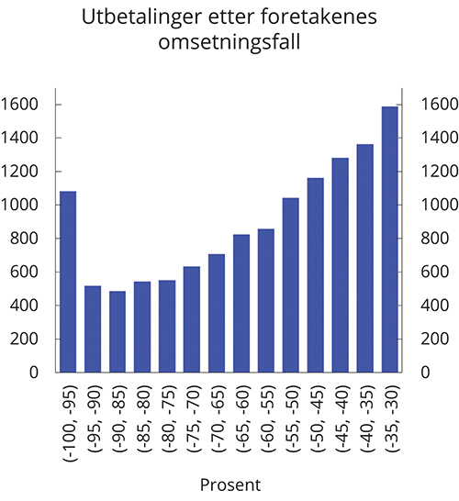
          - Kompensasjonsordningen. Utbetalinger til foretak som mottok støtte for perioden september–desember 2020, etter omsetningsfall. Per 6. mai
Brønnøysundregistrene og Finansdepartementet.
Holden-gruppen bemerket at lave kostnader ved permittering og insentivstrukturen i kompensasjonsordningen kan føre til mer langvarige permitteringer, noe som kan svekke de permittertes arbeidstilknytning og ha varige, negative effekter på sysselsettingen. Gruppen mente videre at insentivene til aktivitet og omstilling burde styrkes i modellen ved å utvide støttegrunnlaget til å inkludere lønnskostnader og ved å redusere vekten på faste kostnader. Forslaget fra Holden-gruppen ble drøftet i Prop. 127 S (2019–2020) og Prop. 94 LS (2020–2021). Etter departementets vurdering ville en slik endring kunne skape nye insentivproblemer og mulige innlåsingseffekter for bedrifter med moderate omsetningsfall, samtidig som det ville svekke støtten til virksomheter som var helt nedstengt. Isteden ble det etter samtaler med partene i arbeidslivet introdusert en ny ordning for lønnsstøtte for å ta ansatte tilbake fra permittering, se neste avsnitt. Å skille lønnsstøtte som skal stimulere til aktivitet og kompensasjon for tapt omsetning for de som har måttet begrense aktiviteten i to forskjellige ordninger, gjør også at innretningen i hver av de to ordningene kan tilpasses formålet, jf. strategien som er omtalt i avsnitt 4.1 og hensynene i boks 4.1. Det kan likevel oppstå uheldige samspillseffekter mellom ordningene. Boks 4.4 beskriver insentivproblemer som kan oppstå for bedrifter som mottar støtte fra kompensasjons- og lønnstilskuddsordningen samtidig.
              - Insentiver i kompensasjons- og lønnsstøtteordningene
Mange bedrifter vil kunne motta støtte fra både lønnsstøtte- og kompensasjonsordningen samtidig. Ettersom støtten i begge ordningene avhenger av omsetningsfall, kan det oppstå uheldige samspillseffekter mellom ordningene. Finansdepartementet har tidligere analysert de uheldige insentivvirkningene fra ordningene isolert sett og samlet.1 I Prop. 94 LS (2020–2021) ble det vist hvordan driftsresultatet til en bedrift som mottar støtte fra begge ordningene, kan være vesentlig høyere enn i en normalsituasjon. Begge ordningene har terskelverdier der støtten bortfaller, som gjør det mer lønnsomt for bedrifter å holde omsetningen rett under disse terskelverdiene. Det er både terskeleffekter ved 15 pst. omsetningsfall, der lønnsstøtten inntreffer, og ved 30 pst. omsetningsfall, der støtten fra kompensasjonsordningen inntreffer.
Kompensasjonsordningen er endret underveis i pandemien for å være tilpasset den økonomiske situasjonen og ulike smittenivåer, i hovedsak gjennom en justeringsfaktor i beregningsformelen, som endrer støtteintensiteten, se figur 4.3A. I denne meldingen foreslår regjeringen tilpasninger i kompensasjonsordningen fra juli, som vil fjerne terskeleffekten på 30 pst. (se mørkegrønn kurve og nærmere omtale i Prop. 195 S (2020–2021)). Samtidig stiger støtten noe mer enn tidligere når omsetningen faller.
Lønnsstøtteordningen ble gjort rausere og mer fleksibel i den siste runden av ordningen, bl.a. ble støttebeløpene økt slik at bedrifter som var helt nedstengt, skulle kunne komme i gang med aktivitet selv om omsetningsgrunnlaget ikke var der enda (se Prop. 94 LS (2020–2021)). Samtidig ble det lagt vekt på å ikke gi støtte til de som ikke var rammet av pandemien, og at insentivene til aktivitet skulle være best mulig. Den nye modellen ga sterkere insentiver til vekst for de med lave omsetningsfall, men sterkere insentivproblemer rundt terskelen på 15 pst. sammenlignet med den foregående modellen, se figur 4.3.B.
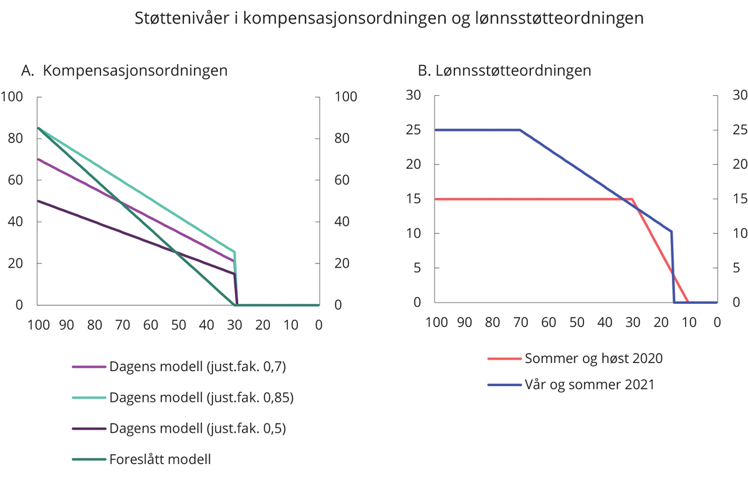
          - Støttenivåer i kompensasjonsordningen og lønnsstøtteordningen. I pst. av faste kostnader (venstre) og i 1000 kroner (høyre). Omsetningsfall i pst. langs x-akse
Finansdepartementet.
1 Se bl.a. Prop. 94 LS (2020–2021), Prop. 127 S (2019–2020) og Prop. 79 S (2020–2021).
Hvordan samlet støtte slår ut for bedrifter som mottar støtte fra begge ordningene, avhenger blant annet av om virksomheten er arbeidsintensiv, dens faste kostnader, størrelsen på omsetningsfallet og andelen permitterte som gir grunnlag for lønnsstøtte. Figur 4.4 viser driftsresultatet med og uten støtteordningene til en eksempelbedrift med ulike antakelser om kapital- og arbeidsintensivitet og andel permitterte, se tabell 4.5. I figur 4.4A og figur 4.4C er det videre antatt at bedriftene hadde 80 pst. støtteberettigede permitterte ved annonseringstidspunktet for lønnsstøtteordningen (og et tilsvarende omsetningsfall). For bedriftene i figur 4.3B og figur 4.3D er det tilsvarende tallet 50 pst.
            - Antakelser for bedriftene i figur 4.4 Det er forutsatt at ansatte og variable kostnader vokser lineært med omsetning
03J1xt2
 | Arbeidsintensiv (figur A og B) | Kapitalintensiv (figur C og D)
Ansatte | 20 | 5
Månedslønn | 35 000 kroner | 35 000 kroner
Faste kostnader | 200 000 kroner | 350 000 kroner
Variable kostnader | 100 000 kroner | 50 000 kroner
Normalomsetning | 1 100 000 kroner | 700 000 kroner
De grå linjene i figur 4.4 viser driftsresultatet når bedriften mottar både lønnsstøtte og støtte fra kompensasjonsordningen med dagens innretning (med justeringsfaktor på 0,85). De røde linjene viser driftsresultatet med både lønnsstøtte og den foreslåtte kompensasjonsordningen uten insentivproblemer rundt terskelen på 30 pst. Lyseblå linjer viser bedriftenes driftsresultat uten støtte.
Med den foreslåtte nye innretningen av kompensasjonsordningen er det samlede støttenivået lavere, med unntak av for bedrifter som er helt nedstengt, og terskelproblemene er begrenset til punktet der lønnsstøtten faller bort ved 15 pst. omsetningsfall. Risikoen for innlåsing på moderate omsetningsnivåer reduseres, særlig for kapitalintensive bedrifter (figur 4.4C og figur 4.4D), men også for arbeidsintensive bedrifter med mange permitterte (figur 4.4A).
For omsetningsfall høyere enn 30 pst. gir den foreslåtte ordningen noe svakere insentiver til å øke omsetningen enn under eksisterende ordning ettersom støtten nedtrappes raskere ved økt omsetning (flatere helning på resultatkurven).2
Kompensasjonsordningen vil notifiseres under en annen EØS-artikkel fra mars 2021. Notifisering under nytt hjemmelsgrunnlag får noen konsekvenser for innretningen på kompensasjonsordningen i innstrammende retning. Endringene vil trolig innebære at kompensasjonsordningen avgrenses til bedrifter som har underskudd i støtteperioden, se nærmere omtale i Prop. 195 S (2020– 2021). Det vil kunne påvirke resultatberegningene i figur 4.4.
2 Det er også mulig å lage eksempler der det vil være ulønnsomt å øke omsetningen fra et svært lavt nivå til et middels nivå med den foreslåtte innretning av kompensasjonsordningen. Resultatet forutsetter at bedriften har et lavt overskudd i en normalsituasjon samt en spesiell sammenheng mellom støttenivået og kostnadsstrukturen i bedriften.
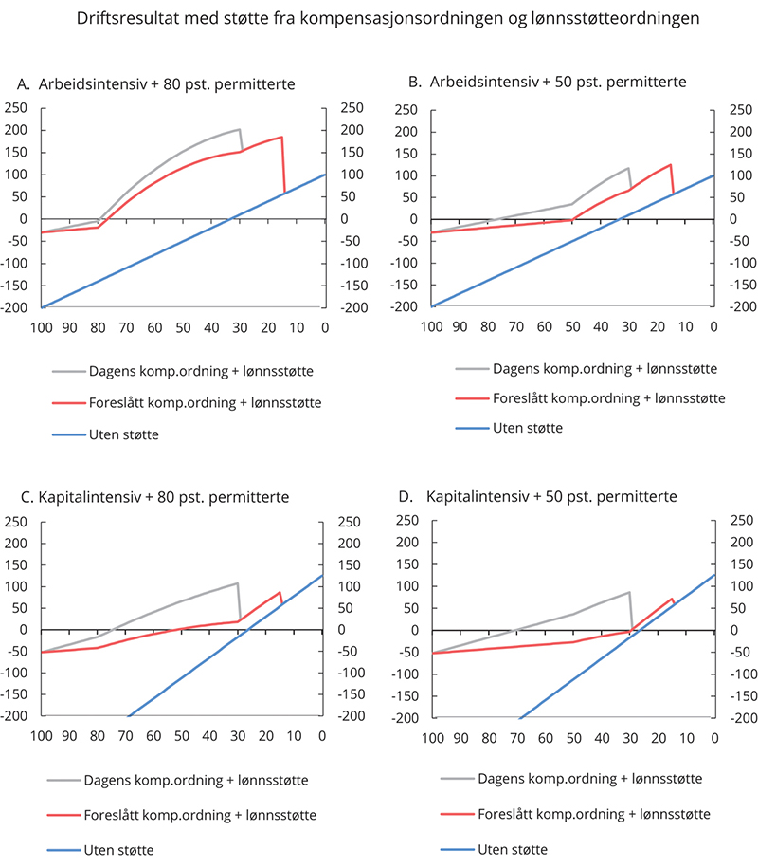
          - Driftsresultat med støtte fra kompensasjonsordningen og lønnsstøtteordningen. Bedrifter med ulik kapitalintensitet. I 1 000 kr
Finansdepartementet.
[Boks slutt]

Lønnsstøtteordningen
Lønnsstøtteordningen, som ble annonsert 29. mai i Prop. 127 S (2019–2020), gir tilskudd til arbeidsgivere for å ta permitterte tilbake i arbeid. Formålet med ordningen er at permitterte skal komme raskere tilbake i jobb, slik at de kan holdes i aktivitet fremfor å være permittert. Ordningen har vært i virke i tre perioder, først for juli og august 2020, deretter fra oktober til desember 2020 og sist fra 15. mars til 30. juni 2021. I den siste runden er støttebeløpet økt betydelig, og regelverket ble mer fleksibelt. Ordningen foreslås nå utvidet til 31. august 2021, se avsnitt 4.6.
Også lønnsstøtteordningen stiller vilkår om at omsetningen er redusert som følge av pandemien. Det bidrar til å motvirke at staten subsidierer arbeidsforhold som ellers ville kommet i stand av seg selv eller arbeidsforhold som ikke ville vært lønnsomme i en normalsituasjon. I de første to rundene var det vilkår om omsetningsfall på minst 10 pst., mens i den siste runden ble dette endret til 15. pst. Støtten gis som et kronebeløp per ansatt som tas tilbake fra permittering. Som omtalt i avsnitt 4.1 og i drøftingen av kompensasjonsordningen i avsnittet over, innebærer avkorting av støttebeløpet mot omsetning uheldige insentiver. Særlig vil bedrifter som har mange permitterte medarbeidere, kunne miste mye støtte om omsetningen øker forbi terskelen. Det er bakgrunnen for at departementet i Prop. 94 LS (2020–2021) advarte mot at ordningen skulle vare lenge, og særlig inn i sommeren da mange bedrifter ville kunne være i stand til å øke omsetningen mye. At ordningen nå forlenges (se avsnitt 4.6), gjenspeiler at gjenåpningen mest sannsynlig vil komme noe senere enn regjeringen så for seg da ordningen ble innført. Det gjøres samtidig justeringer som gir næringslivet større fleksibilitet i når de ønsker å bruke ordningen.
Hver runde av lønnsstøtteordningen har vært innrettet mot de som er permittert på det tidspunktet ordningen annonseres. Kombinasjonen av et gunstig permitteringsregelverk og en ordning med lønnsstøtte for å ta permitterte tilbake kan føre til at arbeidsgivere tar lettere på å permittere i fremtiden fordi det skapes forventninger om at staten vil gjenta ordningen hver gang en ny krise inntreffer. Terskelen for å innføre slike ordninger må derfor være svært høy.

Lånegarantiordningen og Statens obligasjonsfond
Lånegarantiordningen er en statlig garantiordning som skal styrke solide bedrifters tilgang til likviditet ved at staten tilbyr midlertidig risikoavlastning til finansforetak. Ordningen skal sikre delvis statsgaranterte lån fra bankene til solide bedrifter som står overfor en akutt likviditetsmangel som følge av pandemien. Ordningen ble offentliggjort 15. mars 2020 og ble åpnet for lån til små og mellomstore bedrifter 27. mars, og for lån til større bedrifter 2. april 2020. Ordningen innebærer at staten garanterer for 90 pst. av lånebeløpet som finansforetaket innvilger til lånekunden. Garantiordningen er basert på pro rata fordeling av tap, som innebærer at staten og finansforetaket deler alle tap fra første krone på hvert lån, og der statens andel av tapet er 90 pst. Det er bankene som forvalter lånegarantiordningen og som vurderer søknader om lån i samsvar med regelverket, og GIEK som forestår utbetalinger av garantibeløp til bankene på vegne av staten. Ordningen ble utviklet i nær dialog med bankene gjennom Finans Norge for å sikre at den ble utformet på en slik måte at den raskt kunne tas i bruk.
Lån under lånegarantiordningen skal så langt som mulig ha samme betingelser som et tilsvarende lån til en tilsvarende låntaker ville hatt i en normal markedssituasjon. Siden bankene selv må dekke 10 pst. av alle tap fra første krone og bankene må betale en mindre premie for bruk av ordningen, har de insentiver til å gjøre gode kredittvurderinger og bare innvilge lån til bedrifter som ventes å være lønnsomme også fremover, som også Holden-gruppen påpekte i sin rapport 26. mai 2020.
Tidlig i krisens forløp gjenopprettet regjeringen også Statens obligasjonsfond for å bidra til likviditet og kredittilgang i obligasjonsmarkedet, slik at også de store selskapene skal få bedre tilgang til likviditet. Fondet investerer på markedsmessige vilkår.

Ordningene for kultur, frivillighet og idrett
Det er innført flere ordninger innenfor kultur, frivillighet og idrett med det formål å kunne gjennomføre aktivitet der det er mulig i perioden med smitteverntiltak. Regjeringens mål er at ordningene skal understøtte hele næringskjeden i sektoren under pandemien slik at sysselsetting, produksjon og formidling kan gjenopptas på tilnærmet normalt nivå igjen når smittevernreglene avvikles. Sektoren er særlig berørt av smitteverntiltakene. Aktørene på disse områdene var blant de første som måtte stenge ned sin virksomhet, og vil trolig også være blant de siste som kan gjenoppta normal virksomhet.
I 2020 ble det fra mars etablert kompensasjonsordninger for kultur, frivillighet og idrett. Ordningene er siden justert og tilpasset for bedre treffsikkerhet. Fra oktober 2020 ble det etablert en stimuleringsordning for kultursektoren, og i 2021 er det tilsvarende etablert stimuleringsordninger for frivilligheten og idretten. Stimuleringsordningene skal bidra til at arrangører og organisasjoner kan planlegge og avholde arrangement og aktivitet som er tilpasset de til enhver tid gjeldende smittevernrestriksjonene.
Som følge av vesentlige begrensninger i antall publikum som kan delta på arrangementer, er insentivproblemer ikke så relevant på kulturfeltet sammenlignet med for eksempel den generelle tilskuddsordningen for foretak med stort omsetningsfall. Generelt kan man si at omfattende støtteordninger kan føre til at det i mindre grad blir lønnsomt å gjennomføre omstillinger som kunne vært lønnsomme for mottakeren av støtte på lang sikt. Høy kompensasjonsgrad ved avlysning gir også begrenset insentiv til å reforhandle kostnadene eller effektivisere. Kompensasjons- og stimuleringsordningene for kultursektoren som gjelder for første halvår 2021, stiller dermed vilkår om at arrangementene er realistisk planlagt. Dette kravet gjør at det blir vanskeligere å misbruke ordningen. Samtidig vil skjønnsutøvelse i vurderingen av realistisk budsjettering kunne påvirke støttebeløpet.
Under stimuleringsordningen for kultursektoren kan arrangøren få støtte tilsvarende differansen mellom arrangørens kostnader og inntekter knyttet til arrangementet, med tillegg av 3 prosent driftsmargin. I regelverket er det likevel slik at Kulturrådet skal avkorte tilskuddet hvis nettokostnaden fremstår som uforholdsmessig, for eksempel dersom arrangøren har budsjettert med uforholdsmessig høye utgifter til ulike tjenester/ytelser sammenlignet med hva slike tjenester normalt koster.
Stimuleringsordningene på idretts- og frivillighetsområdet skal bidra til at organisasjonene kan planlegge og avholde arrangement og aktivitet som er tilpasset de til enhver tid gjeldende smittevernsrestriksjonene. Dette gjøres ved å gi delvis dekning av merkostnader og bortfalte inntekter organisasjonene har til sine aktiviteter og arrangement. Delvis dekning gir arrangør insentiver til å redusere kostnader og øke egne inntekter ved arrangement og aktiviteter. Det gis videre høyere tilskudd til aktiviteter og arrangement som er helt eller delvis gjennomført enn til avlyste, noe som stimulerer til at arrangement og aktiviteter faktisk avholdes i en eller annen form så fremt dette er mulig.
Regjeringen har foreslått å forlenge stimulerings- og kompensasjonsordningene for kultur, frivillighet og idrett ut oktober dersom smitteverntiltak setter vesentlige begrensninger på gjennomføring av arrangementer. Dersom smittenivået i løpet av perioden tilsier at offentlige arrangementer lar seg gjennomføre som normalt, vil ordningene bli avviklet.

Tiltak for luftfarten
Regjeringens mål for luftfarten er at flytilbudet i Norge over tid skal være godt. På kort sikt, til markedet normaliserer seg, er hovedmålet at det eksisterer et tilstrekkelig flytilbud innenlands. For å ivareta dette har regjeringen iverksatt en rekke tiltak rettet mot lufthavner og flyselskaper. Anslag på utgiftene, inklusive forslag som legges frem i forbindelse med revidert nasjonalbudsjett, er vist i tabell 4.6.
            - Tiltak for luftfarten gjennom koronapandemien (utenom generelle tiltak)
02J1xt2
Tiltak fordelt på kategori | Mill. kroner
Lufthavner | 8 585
Flyrutekjøp | 2 823
Låne- og garantiordninger for flyselskap1 | 7 500
Anslag på avgiftslettelser | 3 750
Annet | 16
Sum | 22 674
1 Bevilgning til obligasjonslån på 3 mrd. kroner til Norwegian Air Shuttle AS i 2021 er ikke inkludert. Et slikt lån vil selskapet benytte til å nedbetale utestående under garantiordningen for luftfarten. I summen inngår 1,5 mrd. kroner i hybridkapital til Norwegian Air Shuttle i 2021. Stortinget har besluttet at staten kan delta med inntil 1,5 mrd. kroner og faktisk deltakelse er ikke avklart.
Finansdepartementet.
Staten har tilført Avinor AS betydelige midler for å dekke deler av selskapets tap. Støtten har bidratt til at Avinor har kunnet holde den nasjonale luftfartsinfrastrukturen åpen under pandemien og overholde minstekravet til egenkapital i vedtektene. Det gis også støtte til Torp og Haugesund lufthavner for å legge til rette for at disse lufthavnene kan holdes åpne.
Regjeringen vurderer det slik at det norske markedet for ruteflyvninger fortsatt er attraktivt og vil være lønnsomt når virkningene av pandemien avtar. På sikt kan derfor markedet forventes å dekke behovet for flytransport på stamrutene, slik det var før pandemien. Det viktigste tiltaket for et varig godt flytilbud er derfor å legge til rette for god konkurranse. Da vil flyselskapene som over tid gir passasjerene det beste tilbudet, og har sunn økonomi, vinne frem. Tiltak som forstyrrer konkurransen eller urettmessig favoriserer enkeltselskaper, kan gi et dårligere tilbud på sikt, for eksempel ved å dempe viljen for etablering i det norske markedet eller dersom tiltakene medfører at selskaper som reelt er bedre, blir utkonkurrert.
For å sørge for et tilstrekkelig flytilbud gjennom pandemien har regjeringen gjennomført flere tiltak direkte rettet mot flyselskapene. Dette har vært flyrutekjøp, garantiordning og avgiftslettelser. Regjeringen har lagt vekt på at tiltakene i minst mulig grad skal forstyrre konkurransen eller gi økonomiske fordeler til eiere og kreditorer. I tillegg til de spesifikke tiltakene kommer omfattende støtte gjennom generelle ordninger som redusert arbeidsgiveravgift, utsatt skatt, endringer i permitteringsregelverket og lønnsstøtteordningen. Regjeringen foreslår dessuten å inkludere flyselskapene i den generelle kompensasjonsordningen for næringslivet fra og med mai.
Som en del av restruktureringen av Norwegian har staten tegnet seg til å bidra med et hybridlån på inntil 1 500 mill. kroner, i tråd med beskrivelsen i Prop. 79 S (2020–2021). Videre vil staten kunne omgjøre inntil 3 mrd. kroner som Norwegian har utestående under garantiordningen for luftfarten, til et nytt obligasjonslån fra selskapet. En eventuell deltakelse fra statens side vil skje på markedsmessige vilkår og forutsetter blant annet at Norwegian får godkjent og gjennomfører selskapets samlede restruktureringsplan langs de linjer som er kommunisert til markedet. Restruktureringen av Norwegian vil innebære at eierne og kreditorer må ta tap. Deler av virksomhetene vil i henhold til selskapets oppdaterte forretningsplan videreføres under nye eiere
Regjeringen har vurdert om det bør opprettes en særskilt kompensasjonsordning for flyselskap. Det vises til nærmere omtale av dette og tiltak for luftfarten i Prop. 195 S (2020–2021) Tilleggsbevilgninger og omprioriteringer i statsbudsjettet 2021. Det norske rutetilbudet ivaretas av markedet og flyrutekjøp, og det er ikke nødvendig med en egen kompensasjonsordning for å ivareta rutetilbudet. En kompensasjonsordning kan ikke målrettes på samme måte som rutekjøp, og er derfor heller ikke egnet til å sikre et gitt rutetilbud eller arbeidsplasser. Midlene ville trolig heller tilfalle eiere og kreditorer gjennom reduserte tap. Det er uklart hva det norske samfunnet ville få igjen for en slik ordning. En kompensasjonsordning selektivt rettet mot bestemte flyselskaper kan også skade konkurransen, og dermed svekke forutsetningene for et godt flytilbud over tid. Regjeringen mener at det nå er andre tiltak som er bedre egnet til å ivareta målene for norsk luftfart og samfunnets behov enn en egen kompensasjonsordning.

Tiltak og ordninger på skattesiden
Skatteutsettelser
Den midlertidige ordningen for betalingsutsettelse av skatte- og avgiftskrav ble innført i juni 2020 for å dempe likviditetsbelastningen for bedrifter og næringsdrivende som er rammet økonomisk av koronapandemien og smitteverntiltakene. Ordningen erstattet tiltakene med utsatt forfall for skatte- og avgiftsinnbetalinger.
Ordningen ble forlenget til 30. juni 2021 ved behandlingen av Prop. 79 S (2020–2021). Allerede utsatte krav ble da automatisk innvilget utsettelse til 30. juni 2021. Videre ble det åpnet for at nye krav med forfall frem mot 30. juni 2021 kan gis utsettelse, med unntak for krav på merverdiavgift med forfall etter 12. april 2021. Krav som er omfattet av utsettelsesordningen, vil få en etterfølgende avdragsordning i seks måneder regnet fra 30. juli 2021. Det beregnes forsinkelsesrente på 8 pst. i utsettelsesperioden.
Regjeringen legger nå i forbindelse med Revidert nasjonalbudsjett 2021 frem en strategi for gradvis avvikling den midlertidige ordningen med betalingsutsettelse for skatter og avgifter, som innebærer en viss forlengelse av ordningen. Det øker muligheten for flere til å håndtere de utsatte beløpene. Det foreslås at den midlertidige ordningen fases ut for alle nye krav fra og med 30. juni 2021. Samtidig foreslås det å utsette oppstart av innbetaling av utsatte krav til 31. oktober 2021 og øke avdragsperioden fra 6 måneder til 12 måneder.
Ifølge tall fra Skattedirektoratet er det utsettelser i den midlertidige ordningen på 5,5 mrd. kroner per 30. april 2021. Departementet anslår at ordningen vil omfatte 6 mrd. kroner ved utgangen av juni 2021. Utsettelse av merverdiavgift utgjør i underkant av 80 pst., mens utsettelse av arbeidsgiveravgift står for i overkant av 10 pst. av de samlede utsettelsene. De to siste kolonnene i tabell 4.7 viser utsettelser av merverdiavgiftskrav fordelt på hovednæringsgrupper.
Utsettelsesordningen kan være ett av flere bidrag til at levedyktige bedrifter kommer seg gjennom krisen, men det er samtidig en risiko for at ikke-levedyktige bedrifter holdes kunstig i live når skattemyndighetene ikke driver tvangsinnfordring på vanlig måte. Langvarige utsettelser kan også få betydning for skatteinntektene, blant annet ved at staten taper prioritet ved konkurs på flere krav.
Tilbakeføring av underskudd
For bedrifter med underskudd i 2020 gis det anledning til å føre underskudd opptil 30 millioner kroner til skattemessig fradrag mot overskudd i 2019 og 2018. Det innebærer at skatteverdien av disse fradragene blir utbetalt ved skatteoppgjøret i 2021. Ordningen gjelder for etterskuddspliktige skattytere, det vil si aksjeselskap og andre selskap og innretninger som i det vesentlige får inntekten fastsatt som for aksjeselskap. En slik ordning ble også benyttet under finanskrisen i 2008. Tilbakeføring av underskudd bryter i utgangspunktet ikke med de grunnleggende prinsippene for skattesystemet om nøytralitet og symmetri, og vil i tillegg være målrettet i den forstand at bedriftene som kommer inn under ordningen, har hatt overskudd i ett av de to foregående årene og dermed med større sannsynlighet er levedyktige bedrifter. Ordningen fases automatisk ut da den kun gjelder for 2020.
Avgiftsreduksjoner
Den lave merverdiavgiftssatsen er satt ned fra 12 pst. til 6 pst. i perioden fra 1. april 2020 til og med 30. juni 2021. Den midlertidige reduksjonen i den lave merverdiavgiftssatsen har til formål å lette avgiftsbyrden for tjenestetilbydere omfattet av satsen. Regjeringen foreslår å videreføre den midlertidige satsreduksjonen frem til og med 30. september 2021, se kapittel 2 i Prop. 194 LS (2020–2021). Siden støtten gjennom redusert merverdiavgiftssats avhenger av omsetning, har virksomheter som har opplevd stor etterspørselssvikt eller har stengt ned, i mindre grad hatt nytte av den. Når smitteverntiltakene etter hvert løsnes opp, bør tiltaket fases ut.
Flypassasjeravgiften er opphevet for flygninger i perioden fra 1. januar 2020 til og med 31. desember 2021. Den midlertidige opphevelsen er ment som en tidsbegrenset lettelse for flyselskapene etter virusutbruddet. Flyselskapenes utfordringer skyldes i hovedsak manglende inntekter og svak likviditet. Flypassasjeravgiften betales per passasjer, og avgiften selskapene må betale, vil derfor uansett være lav når det er få som flyr. Opphevelsen av avgiften har likevel bidratt til å redusere de marginale kostnadene for flyselskapene.
Arbeidsgiveravgiften ble redusert med 4 prosentenheter for 3. termin (mai og juni) 2020. Redusert arbeidsgiveravgift er en enkel og effektiv måte å lette bedriftenes arbeidskraftkostnader på og kan dermed stimulere til økt sysselsetting. Samtidig treffer redusert arbeidsgiveravgift bredt og er svært kostbart. Som et økonomisk tiltak mot nedbemanning som følge av smittevernstiltak er det derfor lite treffsikkert.
Midlertidige endringer i petroleumsskatten
Våren 2020 ble det flertall på Stortinget for å innføre midlertidige endringer i petroleumsskatten, se Prop. 113 L (2019–2020) og Innst. 351 L (2019–2020). Endringene innebærer at selskapene får fradragene tidligere, slik at betalingen av skatt utsettes, og selskapenes likviditet bedres. Investeringskostnader samt en friinntekt kan med de midlertidige reglene utgiftsføres umiddelbart i særskattegrunnlaget. Regjeringen foreslo opprinnelig en friinntekt på 10 pst., men denne ble økt til 24 pst. etter enighet i Stortinget. Reglene omfatter investeringskostnader som pådras i 2020 og 2021, samt investeringskostnader som er omfattet av plan for utbygging og drift (PUD) eller plan for anlegg og drift (PAD) innkommet til Olje- og energidepartementet før 1. januar 2023 og godkjent av departementet før 1. januar 2024. I tillegg kan skatteverdien av underskudd og ubenyttet friinntekt for inntektsårene 2020 og 2021 kreves utbetalt.
Endringene var begrunnet med at en ønsket å unngå et for brått og dypt fall i aktiviteten på norsk sokkel. Koronapandemien og fall i oljepris ga økt usikkerhet. Mange planlagte prosjekter og leteaktivitet sto i fare for å bli utsatt. Utsettelser kunne skapt negative ringvirkninger for leverandørindustrien.
Gjennom skatteendringene har petroleumsselskapene fått økte muligheter til å gjennomføre planlagte investeringer. Selskapene er tilført betydelig likviditet, anslagsvis på om lag 115 mrd. kroner for årene 2020 og 2021. Mesteparten av inntektstapet for staten vil imidlertid motsvares av høyere skatteinntekter senere. Over tid anslås endringene å gi en netto skattelettelse på om lag 8 mrd. kroner, målt som nåverdi.
Selskapenes andel av investeringskostnadene etter skatt vil være om lag 10 pst. med de midlertidige endringene. I en nøytral petroleumsskatt ville selskapene ha dekket om lag 23 pst.

Bruk av ordninger rettet mot næringslivet og frivillig sektor
De økonomiske tiltakene har gitt hjelp til mange bedrifter og organisasjoner gjennom krisen. For å følge bruken av tiltakene og bidra til åpenhet etablerte Innovasjon Norge på oppdrag for Næring- og fiskeridepartementet i fjor høst en statistikkbank over bruken av det næringsrettede virkemiddelapparatet. I tillegg har mange av ordningene egne innsynsløsninger. Figur 4.6 gir en oversikt over beløpene som så langt er innvilget aktører i næringslivet og i frivillig sektor i form av tilskudd, lån og betalingsutsettelser gjennom et utvalg av tiltak og ordninger innført i møte med krisen. Samlet utgjør tilskudd, lån og betalingsutsettelser innvilget gjennom disse ordningene nær 60 mrd. kroner. Summert over alle tiltakene er beløpet fordelt på mer enn 150 000 aktører, men mange har benyttet seg av mer enn én ordning. I tillegg kommer blant annet de midlertidige skatte- og avgiftsnedsettelsene og støtte utbetalt gjennom den kommunale kompensasjonsordningen for lokalt næringsliv, som ikke er inkludert i denne oversikten.
I overkant av 27,9 mrd. kroner er utbetalt som tilskudd, først og fremst gjennom de generelle kompensasjonsordningene og gjennom den nå avviklede lønnskompensasjonsordningen for permitterte. Det er også innvilget betydelige beløp i lån og garantier. Under lånegarantiordningen har bankene per 21. april lånt ut til sammen 11,7 mrd. kroner, se figur 4.5. Om lag 75 pst av utlånsvolumet er tildelt små og mellomstore bedrifter, fordelt på 4 200 lån. Statens obligasjonsfond, som skal bidra å sikre likviditetstilgang for større bedrifter, hadde ved utgangen av 1. kvartal 2021 kjøpt obligasjoner utstedt av 73 ulike selskaper og markedsverdien av investert kapital var 8,7 mrd. kroner. Mange foretak har også benyttet seg av ordningen for utsettelse av betaling av skatter og avgifter. Per 30. april utgjorde de utsatte kravene samlet om lag 5,5 mrd. kroner, hvorav merverdiavgiftskrav utgjorde om lag 4,3 mrd. kroner.
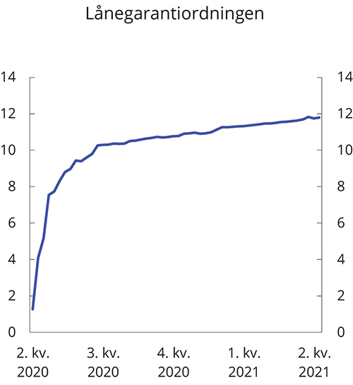
          - Lånegarantiordningen. Innvilget kredittbeløp fra og med uke 16, 2020. Mrd. kroner
GIEK.
Tiltakene har truffet næringer i ulik grad. Målt i forhold til verdiskapingen er det innvilget mest støtte fra tilskuddsordningene til næringene med størst aktivitetsnedgang, se figur 4.7. Om lag halvparten av støtten er tildelt de hardest rammede tjenestenæringene, det vil si overnatting og servering, kultur og underholdning, annen tjenesteyting (som blant annet inkluderer frivillige medlemsorganisasjoner), transport og forretningsmessig tjenesteyting, se tabell 4.7. Disse tjenestenæringene står for om lag 10 pst. av verdiskapningen og rundt en seksdel av sysselsettingen i fastlandsøkonomien, men bidro til 90 pst. av nedgangen i fastlands-BNP i fjor. En relativ stor andel av beløpet innvilget fra de ulike låne- og garantiordningene er også tildelt disse tjenestenæringene, om lag 40 pst., mens de står for om lag 20 pst. av utestående merverdiavgiftskrav.
            - Bruk av støtteordninger i ulike næringer.1 Per 30. april
09J2xt2
 | Tilskudd |  |  | Lån, garantier og annen risikokapital |  |  | Utsatt merverdiavgift
Næring | Antall | Mill. kr |  | Antall | Mill. kr |  | Antall | Mill. kr
Industri og bergverk | 4 391 | 2 154 |  | 469 | 2 376 |  | 407 | 373
Bygge- og anleggsvirksomhet | 8 082 | 1 171 |  | 332 | 994 |  | 1 273 | 971
Varehandel, bilverksteder | 15 206 | 2 986 |  | 1 101 | 3 039 |  | 1 617 | 940
Transport og lagring | 5 483 | 2 292 |  | 250 | 5 105 |  | 363 | 125
Overnattings- og serveringsvirksomhet | 7 051 | 4 572 |  | 749 | 1 455 |  | 895 | 203
Informasjon og kommunikasjon | 3 104 | 1 695 |  | 492 | 1 385 |  | 259 | 117
Faglig, vit. og tekn. tjenesteyting | 7 154 | 2 230 |  | 575 | 1 358 |  | 826 | 588
Forretningsmessig tjenesteyting | 3 819 | 1 986 |  | 309 | 879 |  | 497 | 487
Kultur, underholdning og fritid | 8 294 | 3 817 |  | 148 | 394 |  | 91 | 26
Annen tjenesteyting | 9 177 | 1 051 |  | 169 | 149 |  | 330 | 75
Andre næringer | 12 690 | 1 889 |  | 429 | 1 122 |  | 589 | 235
Ikke næringsfordelt2 | 25 576 | 2 108 |  | 20 | 91 |  | 110 | 114
Total | 110 027 | 27 948 |  | 5 043 | 18 347 |  | 7 257 | 4 254
1 Inkluderer tilskudds- og låneordningene i tabell 4.8, utenom Statens obligasjonsfond. For utsatte skatte- og avgiftskrav er kun utsatt merverdiavgift næringsfordelt.
2 Støtteordningen for frilansere og selvstendig næringsdrivende utgjør storparten av tilskuddene i denne kategorien, og Statens obligasjonsfond storparten av lån, garantier og annen risikokapital. Kun aggregerte tall for disse ordningene ligger til grunn, og mottakerne vil telle dobbelt dersom de også har fått støtte gjennom andre tilskuddsordninger.
Innovasjon Norge, Kulturrådet, Lotteritilsynet, Nav, Skatteetaten og Finansdepartementet.
Mens de sektorspesifikke ordningene har vært viktige for kultur og frivilligheten, utgjør støtten fra de generelle kompensasjonsordningene om lag halvparten av tilskudd, lån og utsettelser innvilget til overnattings- og serveringsbransjen, se figur 4.8. Kompensasjonsordningene har også vært viktig for transportnæringen, men långivergarantien for flyselskapene dominerer de aggregerte tallene for denne næringen.
Etter transportsektoren, er det varehandelen som har mottatt mest fra de ulike ordningene når summen av tilskudd, lån og betalingsutsettelser inkluderes. Dette er en stor næring, og næringen har også flest mottakere. Varehandelen står for en relativt stor andel av lånebeløpet innvilget gjennom lånegarantiordningen. Også en stor andel av støtten utbetalt via lønnskompensasjonsordningen er tildelt denne næringen, men den står for en forholdsvis liten del av utbetalingene gjennom de generelle kompensasjonsordningene. Varehandelen er et godt eksempel på hvordan krisen har rammet ulikt, både mellom og innenfor ulike næringer. Deler av varehandelen har opplevd økt etterspørsel og melder om rekordhøy omsetning, mens andre har opplevd en stor nedgang i etterspørselen. For eksempel har sentrumsbutikker i Oslo både vært langvarig stengt og påvirket av redusert reisevirksomhet og bruk av hjemmekontor.
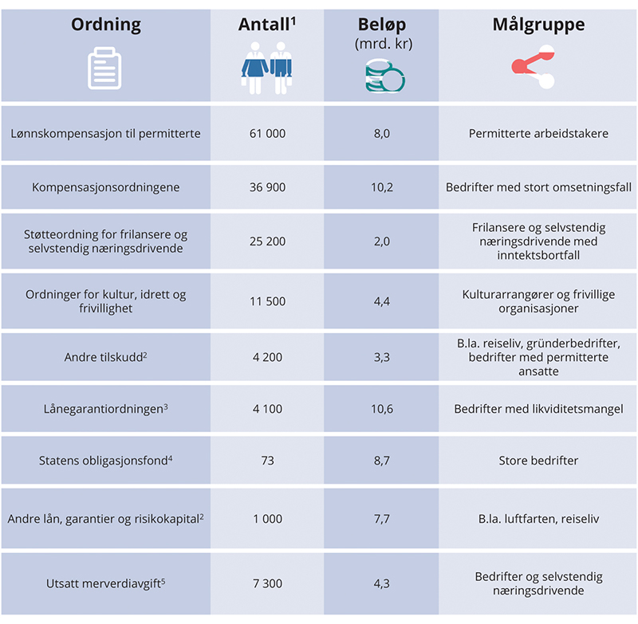
          - Innvilget støtte, lån og betalingsutsettelser gjennom ulike ordninger. Per 30. april
1 Antall unike aktører for hvert tiltak/virkemiddel. Fordi mange har benyttet seg av flere virkemidler, summerer ikke disse til antall unike mottakere.
2 Inkluderer blant annet långivergarantiordningen for luftfarten, lønnsstøtteordningen, ordninger for reiselivet, risikolån, oppstarts- og innovasjonstilskudd.
3 Innvilgede garantier, som svarer til 90 pst. av innvilget kredittbeløp.
4 Ved utgangen av 1. kvartal 2021. Beløp viser markedsverdi av investert kapital.
5 Utestående skatte- og avgiftskrav med betalingsutsettelse. Dette er krav som må betales inn med forsinkelsesrenter, ikke skattelettelser eller overføringer.
Innovasjon Norge, Kulturrådet, Lotteritilsynet, Nav, Skatteetaten og Finansdepartementet.
Mange virksomheter har fått innvilget støtte fra mer enn én ordning. Blant de mer enn 36 000 foretakene som har mottatt støtte for minst én måned fra kompensasjonsordningene, har for eksempel 2/3 også fått kompensasjon for lønn i forbindelse med permittering, se tabell 4.8. Også mottakere av lån fra lånegarantiordningen har i stor grad benyttet seg av andre ordninger. Aktørene som har fått støtte gjennom tiltakene rettet mot kultur og frivilligheten under Kulturdepartementet, har i mindre grad mottatt støtte gjennom andre ordninger. Det kan ha sammenheng med at mange av disse aktørene ikke er skattepliktige eller registrert i foretaksregisteret, som er et krav for flere av ordningene.
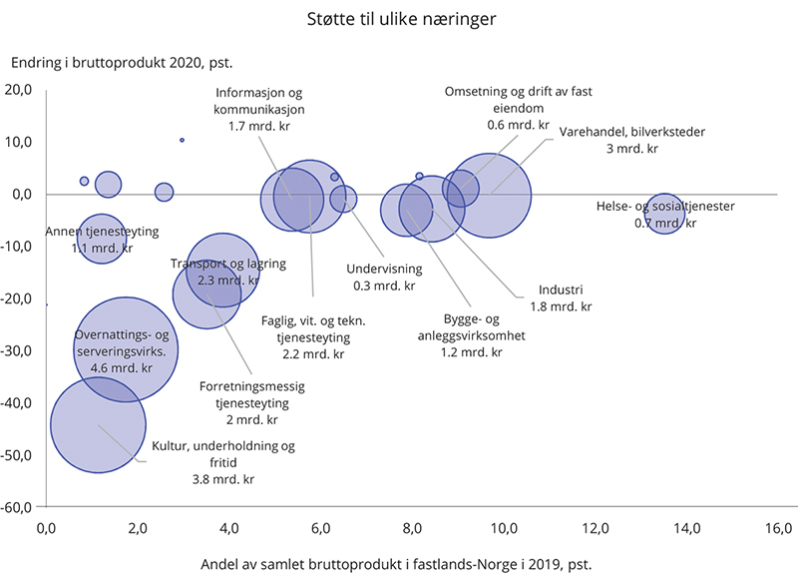
          - Sammenhengen mellom størrelsen, aktivitetsnedgang og tilskudd utbetalt til ulike næringer1
1 Størrelsen på boblene indikerer hvor stor andel av beløpet som er utdelt til hver næring.
Innovasjon Norge, Kulturrådet, Lotteritilsynet, Statistisk sentralbyrå og Finansdepartementet.
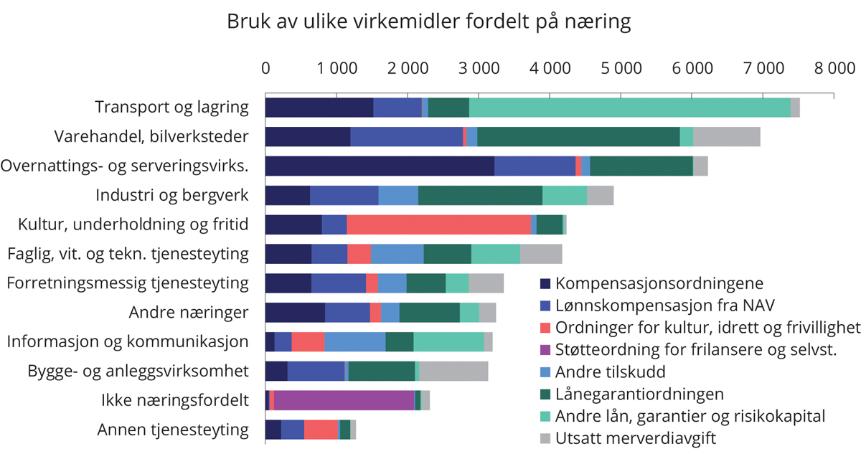
          - Bruk av ulike virkemidler fordelt på næring. Mill. kroner
Innovasjon Norge, Kulturrådet, Lotteritilsynet, Nav, Skatteetaten og Finansdepartementet.
            - Samspill mellom ulike ordninger
09J2xt2
 | Antall unike mottakere | Andel mottakere.1 Prosent
 |  | Lønnskompensasjon fra Nav | Kompensasjonsordningene | Kulturordningene | Andre tilskudd | Lånegarantiordningen | Andre lån, garantier og risikokapital | Ingen andre
Lønnskompensasjon fra Nav | 61 023 | 100,0 | 40,3 | 2,3 | 4,2 | 4,7 | 0,6 | 55,3
Kompensasjonsordningene | 36 879 | 66,7 | 100,0 | 1,3 | 4,8 | 6,7 | 0,4 | 31,8
Ordninger for kultur, idrett og frivillighet | 11 527 | 12,3 | 4,1 | 100,0 | 1,3 | 0,8 | 0,0 | 86,7
Andre tilskudd | 4 192 | 60,9 | 42,2 | 3,6 | 100,0 | 9,2 | 11,4 | 30,4
Lånegarantiordningen | 4 091 | 69,8 | 60,3 | 2,2 | 9,4 | 100,0 | 1,6 | 20,2
Andre lån, garantier og risikokapital | 1 016 | 37,8 | 15,1 | 0,4 | 47,1 | 6,3 | 100,0 | 33,8
1 Andelen av mottakerne i hver ordning (rad) som også har fått innvilget støtte gjennom andre ordninger (kolonne). For eksempel har 66,7 pst. av de 36 879 foretakene som har mottatt støtte for minst én måned fra de generelle kompensasjonsordningene også mottatt støtte fra lønnskompensasjon fra Nav i forbindelse med permittering. Fordi mange har mottatt støtte fra mer enn to ordninger, summerer ikke andelene til 100 pst.
Innovasjon Norge, Kulturrådet, Lotteritilsynet og Finansdepartementet.

Krisehåndtering i Norge sammenlignet med andre land
Koronapandemien har truffet hele verden, men land er rammet i ulik grad. Land har også håndtert pandemien forskjellig både når det gjelder smitteverntiltak og økonomiske tiltak. Norge er blant de landene i Europa som har hatt lavest nedgang i verdiskapingen så langt i pandemien. Forskjeller i smitteutvikling, smitteverntiltak, atferd og næringsstruktur kan bidra til å forklare at land er blitt rammet forskjellig og at behovet for økonomiske tiltak har vært ulikt.
I første rekke har koronapandemien helsemessige konsekvenser. Norge, Sverige og Danmark rapporterte sine første smittetilfeller i slutten av februar 2020. Da var det svært usikkert hvordan smitten ville spre seg. Norge og Danmark innførte strenge smitteverntiltak i mars 2020, mens Sverige valgte en mindre inngripende linje. I midten av april var overdødeligheten, som kan benyttes som indikator for utbredelse av pandemien, svært høy i Sverige, sammenlignet med ingen overdødelighet i Norge og lav overdødelighet i Danmark. Flere europeiske land, som Spania, opplevde ekstraordinært høy overdødelighet våren 2020.
Smitteverntiltak som hindrer aktivitet, har direkte økonomiske konsekvenser. I en rapport til Koronakommisjonen ser SSB på hvordan ulike smitteverntiltak påvirket den økonomiske aktiviteten i 2020 ved å sammenligne utviklingen i Norge, Sverige og Danmark. Tallene tyder på at strengere tiltak i Danmark og Norge førte til lavere verdiskaping i starten, særlig i tjenestenæringene. Månedsutviklingen i samlet aktivitet indikerer en sterkere nedgang i Norge enn i Sverige i mars, mens nedgangen i Sverige var vesentlig sterkere i april. Nedgangen i samlet BNP i 2020 var likevel nokså lik i Norge, Sverige og Danmark, med en nedgang på mellom 2,5 og 3,3 pst. Det kan tyde på at atferdsendringer og lavere etterspørsel fra utlandet som følge av pandemien bidro mer til fallet i verdiskaping enn strenge smitteverntiltak.
Analyser fra IMF av den første fasen av pandemien finner også at nedstenginger har kortsiktige økonomiske kostnader, men kan føre til en raskere økonomisk gjenhenting. Dette har sammenheng med lavere smitte og dermed mindre grad av frivillige atferdsendringer, samt mindre behov for langvarige smitteverntiltak, i land som lykkes med å slå smitten ned. IMF trekker særlig frem at i avanserte økonomier har frivillig sosial distansering bidratt til redusert mobilitet. To forhold bidrar til dette: Høy grad av digitalisering gjør det enklere for folk å følge råd om å holde seg hjemme når de har mulighet for å jobbe hjemmefra, og mer generøse trygdeordninger gjør at man i større grad har råd til å holde seg hjemme en midlertidig periode med høy smitterisiko. Disse forholdene har trolig bidratt til det lave smittenivået i Norge, og medvirket til at økonomien alt i alt har klart seg bedre.
Forskjeller i næringsstruktur mellom land er også en viktig faktor. Særlig utsatt er næringer der reising og sosial kontakt er sentralt i virksomheten, slik som kultur og underholdning, turisme, overnatting, servering og transportnæringen. Aggregerte konsumtall fra Eurostat tyder på at aktivitetsnedgangen i tjenestenæringene rettet mot husholdningene var vel så stor i Norge som i mange andre europeiske land, men bidraget til nedgangen i samlet verdiskapning er mer begrenset siden disse næringene utgjør en mindre andel av norsk økonomi enn i mange andre land, se figur 4.9. Restriksjoner på utenlandsreiser rammer også Norge ulikt fra mange andre land. Nordmenn konsumerer mer utenlands enn hva utlendinger konsumerer her, mens det er motsatt i de fleste andre europeiske land, se figur 4.10. Den kraftige nedgangen i utenlandsreiser og grensehandel har trolig økt etterspørselen i Norge, selv om utenlandsturistene er uteblitt. Sammen med restriksjoner på tjenestetilbudet bidrar det til å forklare hvorfor den norske varehandelen har klart seg bedre enn i mange andre land. En annen forklaring kan være at store overføringer fra det offentlige har gitt norske husholdninger muligheten til å holde konsumet bedre oppe enn tilfellet har vært i mange andre land.
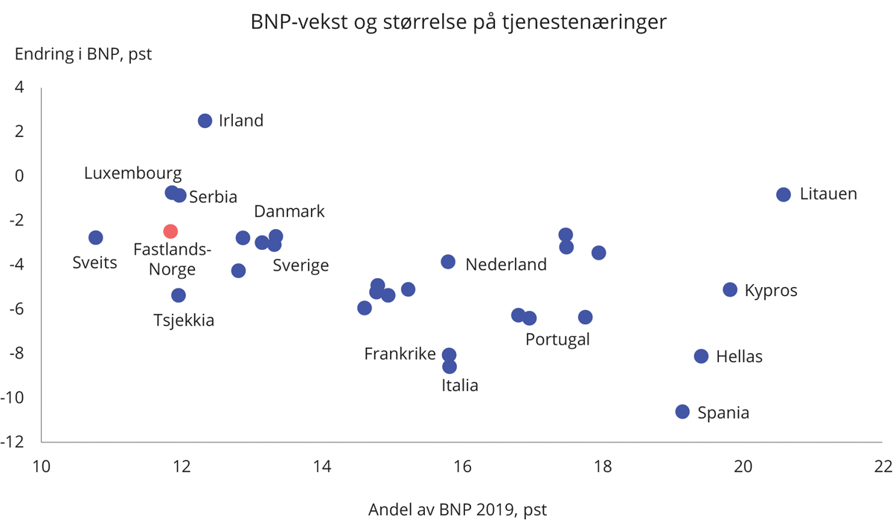
          - Endring i BNP og størrelsen på utsatte tjenestenæringer1 i europeiske land
1 Inkluderer transport og lagring, overnatting og servering, forretningsmessig tjenesteyting, kultur og underholdning og annen tjenesteyting.
Eurostat, Statistisk sentralbyrå og Finansdepartementet.
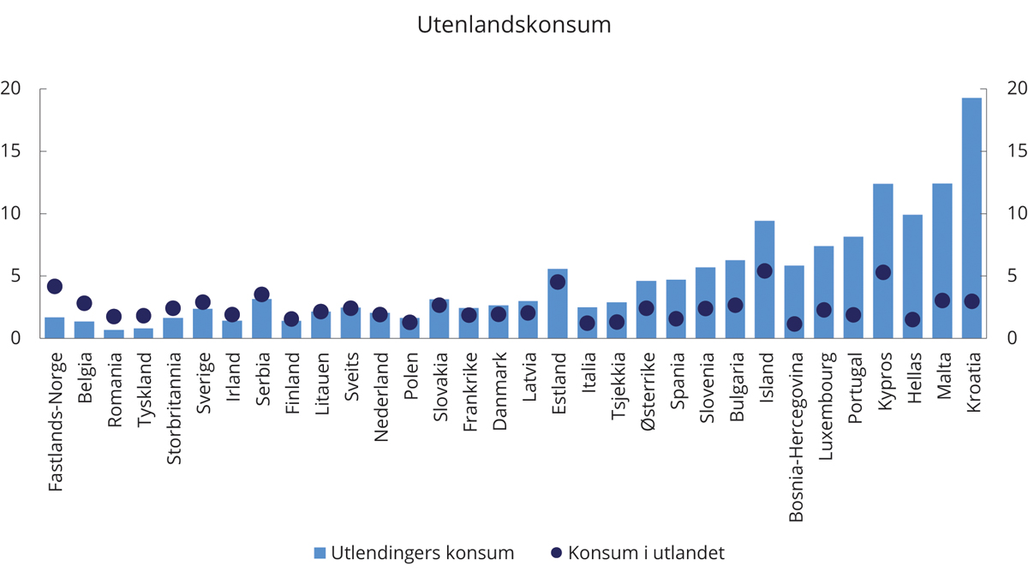
          - Husholdningenes konsum i utlandet og utlendingers konsum i ulike land.1 2019. Som andel av BNP. Prosent
1 Landene er sortert fra størst til minst differanse mellom konsum i utlandet og utlendingers konsum.
Eurostat, Statistisk sentralbyrå og Finansdepartementet.
I fraværet av en vaksine har strenge smitteverntiltak vært en effektiv måte å begrense koronapandemien. BNP-utviklingen for Norge, Sverige og Danmark i 2020 kan tilsi at det på et tidlig stadium i pandemien ikke var noen sterk motsetning mellom målene om å holde smitten nede og å opprettholde økonomisk aktivitet. Tvert imot så det ut til at land som raskt klarte å slå smitten ned, klarte seg bedre i forhold til begge disse målene. IMF viser også at land som raskt innførte omfattende smitteverntiltak i møte med pandemien, annonserte et mindre omfang av ekstraordinære finanspolitiske tiltak samlet sett i 2020.
Den ekstraordinære situasjonen har krevd ekstraordinære økonomiske tiltak. Mange sentralbanker reagerte raskt i pengepolitikken. Myndigheter verden over har innført omfattende finanspolitiske tiltak for å begrense pandemiens økonomiske konsekvenser for husholdninger og bedrifter. I april beregnet IMF at annonserte finanspolitiske tiltak i respons til pandemien utgjorde 16 000 mrd. amerikanske dollar på verdensbasis.
Mer enn 60 pst. var tiltak som belaster statsbudsjettene direkte, herunder utvidede trygdeordninger, støtte til bedrifter for å kompensere for faste kostnader eller kostnader knyttet til å holde på arbeidstakere, samt lettelser og utsettelser i skatter og avgifter. Ordninger som skal bidra til at folk beholder jobbene sine, har vært blant de viktigste tiltakene for å unngå høy arbeidsledighet. De fleste OECD-land har hatt ordninger som tillater bedriftene å korte ned på arbeidstiden for arbeidstakere uten at bedriften bærer den fulle kostnaden. Disse ordningene skiller seg som regel noe fra den norske permitteringsordningen. Mens det i Norge ved permitteringer er arbeidstaker som mottar støtte mot at man registrerer seg som helt eller delvis arbeidsledig, er det i mange land bedriften som mottar støtte mot selv å dekke en del av lønnen, samtidig som arbeidstiden for arbeidstakerne reduseres. Halvparten av de annonserte budsjettiltakene i avanserte G20-land har vært rettet mot å beskytte arbeidsplasser og sikre inntekter for husholdningene, se figur 4.11. I disse landene har store bedrifter i hovedsak fått støtte i form av lånegarantier, mens mer av støtten til små- og mellomstore bedrifter har vært i form av direkte finansiell støtte. Hardt rammede næringer, som luftfart, har i mange land vært omfattet av målrettede tiltak som garantier, lån og kapitalinnskudd. Slike tiltak bidrar til økt offentlig gjeld og belaster offentlige budsjetter dersom tap inntreffer.
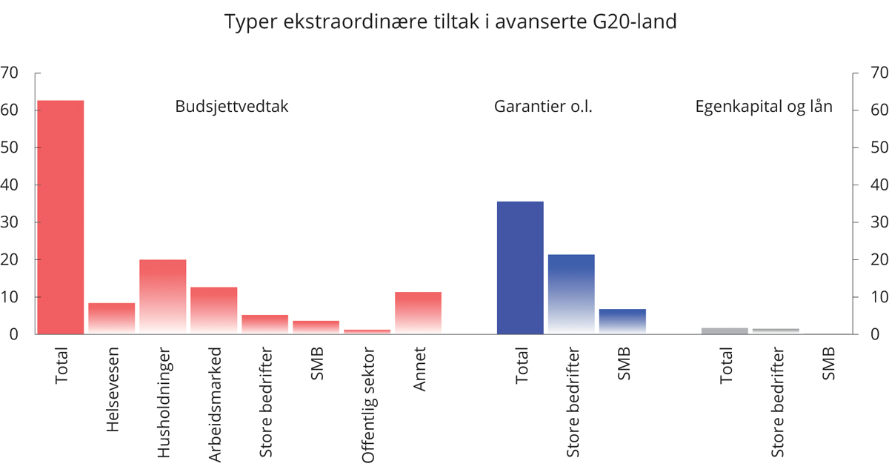
          - Typer ekstraordinære tiltak i avanserte G20-land. Som andel av samlede annonserte økonomiske tiltak. Prosent
IMF.
Tallene fra IMF viser omfang av annonserte tiltak, men sier ikke noe om utnyttelsen av ordningene eller hvor virkningsfulle de er. Tallene illustrerer at omfanget av tiltak er enormt og sier noe om hvilke typer tiltak som er innført, men de er mindre egnet for å sammenligne mellom land. Blant annet er det store forskjeller i omfang av velferdsordninger og hva slags arbeidsmarkedspolitikk som er etablert i ulike land.
IMF pekte nylig på at den sterke politikkresponsen har bidratt til at Norge er blant landene i Europa med lavest smittenivå og minst økonomisk nedgang. Det positive utfallet reflekterer finans-, penge- og finansmarkedspolitikk uten sidestykke, et sterkt sikkerhetsnett samt strukturelle trekk ved økonomien.
Norge er blant de land som har størst innslag av såkalt automatisk stabilisering av økonomien gjennom budsjettet, noe som skyldes godt utbygde og skattefinansierte offentlige velferdsordninger. Inntektssikringsordningene i folketrygden er eksempler på dette. Det kan redusere behovet for aktive endringer i finanspolitikken, sammenlignet med land hvor det offentlige i utgangspunktet spiller en mindre rolle i økonomien.
Ekstraordinære tiltak kan ta tid å iverksette, være krevende å målrette og vanskelig å reversere. Automatiske stabilisatorer bidrar derimot til en rask, treffsikker og midlertidig finanspolitisk respons på endringer i økonomisk aktivitet, og de blir automatisk reversert når behovet ikke lenger er der. Den stabiliserende effekten av inntektssikringsordningene har vært viktig i Norge under koronapandemien, hvor utgiftene til regelstyrte ordninger i folketrygden har økt som følge av lavere aktivitet og høyere arbeidsledighet. Under krisen har permitteringsregelverket og inntektssikringsordningene blitt utvidet for å opprettholde husholdningenes og bedriftenes inntekter.
Koronakommisjonen har pekt på flere særtrekk ved det norske samfunnet som har bidratt til at vi har kommet godt ut av krisen. Den nordiske samfunnsmodellen trekkes frem som en styrke. De brede og omfattende velferdsordningene har vært viktige, særlig full lønn under sykdom som har bidratt til at arbeidstakere som har vært smittet eller i karantene, kostnadsfritt har kunnet holde seg hjemme. Tilgang til likeverdige helsetjenester av god kvalitet har også vært viktig. Det etablerte samarbeidet mellom myndigheter og arbeidsgiver- og arbeidstakerorganisasjonene har økt treffsikkerheten og bidratt til forankring i organisasjonene om både smittevern og økonomiske tiltak. Befolkningen i Norge har høy tillit til myndighetene og har vært flinke til å følge smittevernråd. De unge, med lav risiko for alvorlig sykdom, har gjort store ofre i solidaritet med dem som har høy risiko for å bli alvorlig syke hvis de blir smittet.

Tiltak ut av krisen
Økonomien går nå inn i det som trolig er den siste fasen av krisen. Det er utsikter til at omfattende vaksinering vil gi kontroll med pandemien i løpet av de nærmeste månedene. Usikkerheten er likevel betydelig, og nye virusvarianter, utfordringer med vaksineleveranser og smittesituasjonen i andre land kan forsinke veien ut av pandemien. Mest sannsynlig vil smitteverntiltakene kunne trappes gradvis ned de nærmeste ukene og månedene, og økonomien åpnes opp igjen i tråd med regjeringens gjenåpningsplan. Samtidig kan det fortsatt i perioder være nødvendig med lokale smitteverntiltak i områder med høy sykdomsbyrde.
Så lenge det er risiko for høy sykdomsbyrde, vil det være nødvendig med smitteverntiltak. Store deler av næringslivet vil med enkelte tilpasninger kunne komme tilbake til nær normal aktivitet tidlig i gjenåpningen, mens noen fortsatt vil stå i en krevende situasjon. Noen bedrifter vil også måtte regne med mer langvarig endrede markedsforhold som vil kreve omstilling.
De økonomiske tiltakene var riktige i en fase hvor aktivitet var stengt ned eller sterkt preget av smittesituasjonen. I en situasjon der store deler av økonomien er gjenåpnet, og det er utsikter til at vi må leve med enkelte smitteverntiltak på mer ubestemt tid, svekkes begrunnelsen for statlige støttetiltak som er innrettet mot aktivitetsnivået før krisen. Utgangspunktet har også hele tiden vært at krisetiltakene skal være midlertidige. Det støttes av blant annet utvalget «Norge mot 2025» og av Holden-gruppen. Sistnevnte skrev:
«Regjeringen har forutsatt at alle tiltak og utvidelser som nå er innført, skal være midlertidige. Ekspertgruppen støtter dette. Ordningene ble innført grunnet det ekstraordinære behovet som fulgte i kjølvannet av utbredelsen av koronasmitte og innføringen av inngripende smitteverntiltak i Norge, og de er utformet med sikte på å dempe velferdstap og motvirke varige skadevirkninger i en akutt krisesituasjon. Det innebærer uheldige insentivvirkninger som gjør dem lite egnet som varige ordninger. Utgangspunktet for alle ordningene bør derfor være at de fases ut i tråd med at det ekstraordinære behovet for ordningene avtar.»
Regjeringens vurdering er at de økonomiske tiltakene bør trappes ned i løpet av gjenåpningsperioden. Samtidig er det viktig å ta hensyn til usikkerhet om tempoet i gjenåpningen. Regjeringens gjenåpningsplan baserer seg på data og ikke dato. Det første trinnet i gjenåpningsplanen ble gjennomført 16. april, noe som innebar en reversering av de nasjonale smitteverntiltakene som ble innført før påske. I løpet av trinn to og tre av gjenåpningsplanen kan det gjennomføres arrangementer med gradvis flere deltakere, og det blir mulig med noe mer aktivitet innenfor reiseliv og servering. Planen skal vurderes på nytt i juni eller tidligere. Utbetalinger fra støtteordningene rettet mot næringslivet og husholdninger vil i stor grad synke i takt med gjenåpningen, og øke igjen hvis det blir behov for reversering av et trinn i gjenåpningen. Regjeringen foreslår nå å forlenge varigheten for flere ordninger. Da er det tatt høyde for at det kan være støttebehov en god del lenger enn hva som nå virker å være sannsynlig varighet for de strengeste smitteverntiltakene.
Statsstøtteregelverket innebærer at enkelte ordninger må endres
Statsstøtteregelverket i EU skal sikre likebehandling av virksomheter i samme situasjon. Regelverket skal også bidra til å forhindre subsidiekappløp mellom EØS-statene. En viktig side ved støtteregelverket er at de ikke bare bidrar til å begrense offentlig støtte i Norge, men også i de andre EU/EØS-statene som er underlagt det samme regimet, og som utgjør Norges viktigste marked. Reglene er også ment å bidra til samfunnsøkonomisk effektivitet. Den midlertidige tilskuddsordningen for foretak med stort omsetningsfall (kompensasjonsordningen) må notifiseres på nytt fra mars 2021. Kompensasjonsordningen for næringslivet er hjemlet i EØS-avtalen artikkel 61 (2) b, som åpner for å tildele kompensasjon til foretak dersom de lider tap eller skade på grunn av en eksepsjonell hendelse. EU-kommisjonen har gitt uttrykk for at tolkningen av hva som kan støttes med denne hjemmelen, nå er snevret betydelig inn sammenlignet med det som gjaldt i tidlig fase av pandemien. Primært er det bedrifter som kan påvise at tapet som kompenseres, direkte skyldes et pålegg om nedstengning eller liknende restriksjoner, som nå vil kunne støttes etter denne hjemmelen.
Støtteordninger som har til hensikt å bøte på negative virkninger av pandemien, kan også notifiseres etter EØS-avtalen artikkel 61 (3) b, som åpner for å gi støtte ved alvorlige forstyrrelser av økonomien. Kommisjonen har utgitt midlertidige retningslinjer (Temporary Framework) knyttet til denne hjemmelen. Siden regjeringen ønsker å videreføre en bred kompensasjonsordning for alle som har hatt et vesentlig pandemirelatert omsetningsfall, tas det sikte på at ordningen fra mars 2021 notifiseres under dette hjemmelsgrunnlaget. Notifisering under nytt hjemmelsgrunnlag får noen konsekvenser for innretningen på kompensasjonsordningen i innstrammende retning, se nærmere omtale i Prop. 195 S (2020– 2021).
Videreføring av støttetiltak
De viktigste utvidelsene i folketrygden for ledige og permitterte er allerede forlenget til og med 30. september. Dette er vesentlig lengre enn vi nå ser for oss at strenge smitteverntiltak vil gjelde. Det er videre lagt til grunn at kompensasjonsordningen for arbeidstakere som rammes av innreiserestriksjonene, vil vare frem til det åpnes opp for innreise for arbeidstakere fra EØS. I lys av usikkerheten i smittesituasjonen foreslår regjeringen også å videreføre særreglene for sykepenger og omsorgspenger ut september. Særreglene vil bidra til å støtte opp om etterlevelsen av karanteneplikten, avlaste arbeidsgivers utgifter og kompensere arbeidstakere, selvstendig næringsdrivende og frilansere for tapt inntekt ved koronarelatert fravær. Videre foreslås det å forlenge stønadsperioden for mottakere av arbeidsavklaringspenger på ordinære vilkår og som arbeidssøker ut september. Det foreslås også å gi rett til arbeidsavklaringspenger ut september til enkelte grupper som har gått ut maksimal sykepengeperiode, men som ikke oppfyller de ordinære vilkårene for arbeidsavklaringspenger.
Arbeidsgivers fritaksperiode etter permitteringslønnsloven er nå maksimalt 49 uker i løpet av en 18-månedersperiode. Fritaksperioden er midlertidig forlenget ut september 2021, og 18-månedersregelen gjelder ikke i denne perioden. Regjeringen foreslår at den maksimale perioden med fritak fra lønnsplikt under permittering går tilbake til 26 uker innenfor 18 måneder for nye permitteringer som iverksettes fra 1. juli 2021. Regjeringen vil vurdere varigheten på nytt dersom det blir behov for det. Med full telling av brukte uker de siste 18 måneder vil mange i noe tid fremover ha brukt hele eller deler av retten til permittering som følge av pandemien. For å sikre at permitteringsmuligheten blir reell når det er grunnlag for permittering, foreslår regjeringen at permitteringsperioder før 1. juli i år ikke regnes med i 18-månedersperioden, for nye tilfeller fra 1. juli.
Det har vært planlagt at arbeidsgivere fra 1. juni skulle få fem dagers lønnsplikt ved permitteringer med varighet over 30 uker – arbeidsgiverperiode II. I lys av utviklingen i pandemien og smitteverntiltak og situasjonen for bedrifter med langvarige permitteringer foreslår regjeringen at arbeidsgiverperiode II ikke blir innført. Det gir en økonomisk lettelse til bedrifter som på grunn av smitteverntiltak har liten mulighet til å ta de permitterte tilbake allerede til sommeren. Forslagene omtales nærmere i Prop. 195 S (2020–2021).
Regjeringen foreslår at kompensasjonsordningen for næringslivet forlenges ut oktober (juli/august og september/oktober), men i en nedtrappet versjon som gir sterkere insentiver til aktivitet, særlig for bedrifter med moderate omsetningsfall, se nærmere omtale i Prop. 195 S (2020–2021) og boks 4.4. Dersom vaksineringen og smittespredningen utvikler seg som forventet, mener regjeringen at ordningen bør avvikles fra september. Dersom det viser seg at ordningen ikke kan avvikles, bør den justeres fra september for å styrke insentivene til aktivitet ytterligere, både gjennom lavere maksimale støttebeløp og f.eks. justeringer i støttefaktoren.
Tidsrommet for når lønnsstøtteordningen kan benyttes, foreslås utvidet i to måneder. Opprinnelig skulle ordningen vare fra 15. mars til 30. juni, men nå vil bedriftene kunne bruke ordningen frem til 31. august. Maksimalt antall dager en ansatt gir grunnlag for støtte og maksimalt støttebeløp per arbeidsgiver for hele perioden holdes uendret. Å utvide vinduet for når ordningen kan brukes, gir næringslivet større fleksibilitet og gjenspeiler at gjenåpningen vil komme noe senere enn regjeringen så for seg da ordningen ble innført.
Lånegarantiordningen ble etablert i en situasjon med svært stor usikkerhet om den økonomiske utviklingen, og bankene brukte ordningen aktivt gjennom våren og frem mot sommeren i fjor. Etter hvert som usikkerheten om den økonomiske utviklingen har avtatt, har behovet for lånegarantiordningen blitt mindre, og bruken av ordningen har vært beskjeden siden sommeren i fjor. Dette gjenspeiler at kapitalmarkedene fungerer godt, og at bankene evner å ivareta levedyktige bedrifters likviditetsbehov uten statlig hjelp. Det kan likevel ikke utelukkes at behovet for ordningen igjen kan øke dersom det blir behov for nye nedstengninger, og kredittmarkedene ikke fungerer på vanlig måte. Regjeringen vil forlenge lånegarantiordningen ut oktober 2021.
Regjeringen foreslår utsettelse og forlengelse av innbetalingsperioden for utsatte skatte- og avgiftskrav. Det kan bidra til at flere bedrifter får muligheten til å hente seg inn igjen etter koronakrisen. Se nærmere omtale i avsnitt 4.2.3 og i kapittel 5.
Begrensing på samling av større folkemengder på for eksempel arrangementer og kollektivtransport er trolig noen av tiltakene som vil bli opprettholdt lengst. Regjeringen foreslår derfor at det tas høyde for at ordninger for kultur/arrangementer og kollektivtransport forlenges ut oktober. Det gjelder arrangementsstøtten til kultur, idrett og frivillighet, samt støtteordningen til publikumsåpne arrangementer. Utbetalinger fra ordningene forutsetter at det eksisterer smitteverntiltak som legger begrensninger på gjennomføring av arrangementer og aktiviteter. Forhåpentlig er det gode muligheter for å avholde arrangementer til høsten, om enn i noe tilpasset form. Forslaget tar høyde for usikkerheten rundt dette. Tilsvarende foreslås økte bevilgninger for å kunne forlenge de midlertidige tilleggsavtalene på jernbane, tilskuddet til kommersiell buss- og båttransport og kompensasjonen for mindreinntekter i fylkeskommunal kollektivtransport.
Bevilgningen til den kommunale kompensasjonsordningen til næringslivet foreslås økt med 1 mrd. kroner. Forslaget innebærer en buffer på denne ordningen som skal utbetales ved behov, for eksempel dersom lokale eller regionale innstramminger i sommer eller høst legger vesentlige begrensninger på næringsaktivitet. Dette kan også være en buffer dersom det viser seg at for eksempel deler av reiselivsnæringen ikke kan gjenoppta aktiviteten til høsten når den generelle kompensasjonsordningen etter planen ikke lenger gjelder.
Den midlertidige reduksjonen i den lave merverdiavgiftssatsen, som gjelder blant annet overnatting og persontransport, foreslås forlenget frem til og med 30. september. Formålet med satsreduksjonen er å lette avgiftsbyrden under pandemien for tjenestetilbydere omfattet av satsen. Å ytterligere forlenge reduksjonen i den lave satsen når befolkningen er ferdigvaksinert og samfunnet åpner opp igjen vil ikke tjene noen hensikt. Tiltaket bør derfor fases ut.
Det kan tildeles midler fra omstillingsordningen for reiseliv-, servering- og eventnæringene ut året. Regjeringen vil også foreslå økte midler til internasjonal markedsføring av Norge som reisemål. Bruken forutsetter at innreisebegrensninger er tilstrekkelig lettet på. Regjeringen foreslår også 350 mill. kroner i tapsavsetning for å kunne opprettholde en høy utlånsramme for innovasjonslån og 100 mill. kroner til Grønn plattform. Det ligger også omfattende midler til det næringsrettede virkemiddelapparatet i vedtatt budsjett for 2021. Det er dermed flere tiltak på plass som bidrar til en nødvendig overgang fra kompensasjon til omstilling, for eksempel for reiselivsnæringen.
For 2021 er det allerede bevilget 9,8 mrd. kroner for å kompensere kommunesektoren for merutgifter og mindreinntekter som følge av pandemien. I revidert budsjett for 2021 vil regjeringens forslag samlet kompensere kommunesektoren med ytterligere 6,2 mrd. kroner i 2021. Regjeringen har spesifikt for 2. halvår 2021 lagt til grunn et behov tilsvarende 40 pst. av bevilgningen for 1. halvår for kompensasjonen som følger opp arbeidsgruppens kartlegging av merutgifter og mindreinntekter for kommunesektoren. Arbeidsgruppen bestående av representanter fra KS og berørte departement som har kartlagt økonomiske konsekvenser av pandemien for kommuneøkonomien, vil komme med nye anslag for 2021 i august. Regjeringen vil komme tilbake med en ny vurdering av merutgifter og mindreinntekter i kommunesektoren i 2021 på bakgrunn av vurderingene fra denne gruppen.
Regjeringen foreslår økte bevilgninger til helsesektoren for videre håndtering av pandemien og smittevern. Blant annet foreslås det i overkant av 2 mrd. kroner til innkjøp av prøvetakingsutstyr og iverksettelse av et nasjonalt system for massetesting for covid-19, samt 625 mill. kroner til innkjøp av ytterligere vaksiner mot covid-19.
Regjeringen foreslår også økte midler til Avinor og private flyplasser som kompenserer for mindreinntekter 2. halvår.
Forlengelsene som er besluttet, tar høyde for et ulikt tempo i gjenåpningen. Forskjeller mellom sektorer og ordninger gjør at det ikke er hensiktsmessig å fastsette en felles sluttdato for alle økonomiske tiltak.

Veien videre
I mai i fjor la regjeringen frem en strategi for «Norges vei ut av krisen». Den ble oppdatert i nasjonalbudsjettet, og oppdateres på nytt i denne meldingen. I lys av at pandemien har vart i over et år, legges det nå mer vekt på tiltak for å redusere negative langtidsvirkninger av krisen. Regjeringens strategi for veien ut av krisen er å skape mer og inkludere flere og består av disse hovedpunktene:
- Få folk i jobb
- Ny vekst i private bedrifter
- Sammen ut av krisen
- Bygge kompetanse
- Grønn omstilling
- Forsterket internasjonalt samarbeid
Strategien for «Norges vei ut av krisen» strekker seg lenger enn inneværende år, og handler om hvordan regjeringen vil legge til rette for at vi kommer sammen ut av krisen, begrenser de negative langtidsvirkningene av krisen og skaper muligheter for ny vekst. Strategien fremhever regjeringens arbeid med å få folk tilbake i jobb, hindre at utsatte personer mister tilknytning til arbeidsmarkedet, bygge nødvendig kompetanse for morgendagens arbeidsliv, gi hjelp til sårbare grupper med sosiale og psykiske utfordringer og legge til rette for ny omstilling og vekst i private bedrifter som opplever langvarig fall i etterspørselen. Regjeringen forsterker nå innsatsen for å bekjempe negative langtidsvirkninger av krisen. Blant annet foreslås nye tiltak for økt kompetanse og for å ta igjen tapt progresjon i skole, voksenopplæring og barnehage. Det foreslås også nye tiltakspakker for sårbare grupper og psykisk helse.
Vi skal nå over i en normalsituasjon. Etter mer enn ett år med offentlige støtteordninger i et omfang vi aldri tidligere har sett, må næringslivet, så snart smitteverntiltak er tatt ned, basere investerings- og ansettelsesbeslutninger på forventninger om egen fremtidig inntjening. Når smitteverntiltakene kan lempes på, er avvikling av offentlige støtteordninger et viktig bidrag til aktivitet, sysselsetting og ny vekst i privat sektor.
Strategien for å få i gang vekst og få folk i jobb etter pandemien er i tråd med regjeringens langsiktige strategi som ble presentert i Perspektivmeldingen 2021. Der ble det lagt vekt på at vi må satse på utdanning, integrering, inkludering, innovasjon og effektivisering. Slik kan vi sikre vekst og verdiskaping og bærekraftige velferdsordninger.
Utvalget «Norge mot 2025» fikk i oppdrag å vurdere utviklingen i norsk økonomi frem mot 2025 og foreslå målrettede tiltak for økt verdiskaping i privat sektor. Utvalget leverte sin innstilling i slutten av mars. Utvalgets rapport er på vanlig måte sendt på høring, og regjeringen vil i lys av høringen komme tilbake med en nærmere redegjørelse i Nasjonalbudsjettet 2022. Boks 4.3 oppsummerer kort utvalgets innstilling.

Få folk i jobb
Både for den enkelte og for landet er det viktig at flest mulig er i arbeid. På veien ut av krisen må ledigheten ned og sysselsettingen opp. Det viktigste bidraget til aktivitet og sysselsetting er gjenåpning av samfunnet og avvikling av de midlertidige støtteordningene. Det vil gi bedrifter og personer gode insentiver til å gjenoppta aktivitet og komme tilbake i jobb. Samtidig vil det være nødvendig å forsterke innsatsen for langtidsledige og for grupper med svak tilknytning til arbeidsmarkedet eller som står i fare å falle varig ut av arbeidslivet. Dette kan blant annet gjelde unge utenfor arbeidslivet og innvandrere. For å inkludere flere i arbeidslivet og unngå frafall i dagens situasjon, styrkes inkluderingsdugnaden, integreringsløftet og utdanningsløftet i inneværende år.
For å motvirke økt arbeidsledighet og hindre frafall fra arbeidslivet økes nivået på arbeidsmarkedstiltak betraktelig i år. Regjeringen foreslo i saldert budsjett en særlig økning av målrettede arbeidsmarkedstiltak, og i Prop. 79 S (2020–2021) ble det foreslått en ytterligere økning. Regjeringen foreslår nå å videreføre bevilgningen til arbeidsmarkedstiltak fra Prop. 79 S (2020–2021). Det gir rom for 66 500 plasser i 2021, om lag 10 000 flere enn i 2020. Selv om arbeidsledigheten ventes å avta fremover, kan særlig utsatte grupper likevel ha utfordringer med å komme i jobb. Personer med nedsatt arbeidsevne har særlige utfordringer med å få innpass i arbeidslivet, og bevilgningen til arbeidsmarkedstiltak gir rom for å styrke innsatsen også for denne gruppen i inneværende år. I tillegg er driftsbevilgningen til Nav økt. Rammebevilgningen til fylkeskommunene er også økt, slik at flere kan få bedriftsintern opplæring.
I dagens situasjon kan det være krevende for grupper blant nyutdannede og ungdom å få innpass i arbeidsmarkedet. For å unngå at unge med lave formelle kvalifikasjoner faller varig ut av arbeidslivet, er regjeringens ungdomssatsing ytterligere styrket. Mange unge arbeidssøkere har liten eller ingen arbeidserfaring. Regjeringen åpner derfor nå opp for at arbeidsgivere kan motta tilskudd for å ansette ungdom i sommerjobb. Tiltaket er rettet mot unge arbeidssøkere med behov for arbeidsrettet bistand som har utfordringer med å få sommerjobb på ordinære vilkår. Sommerjobb kan gi unge arbeidssøkere nyttig arbeidserfaring og virke motiverende for videre utdannings- og karrierevalg. Ordningen trer i kraft sommeren 2021. Regjeringen har også styrket innsatsen mot ungdom på flere andre områder. Det omfatter blant annet tettere oppfølging av unge som tar fag- og yrkesopplæring som arbeidsmarkedstiltak, styrket innsats for lærlinger og ungdom med psykiske lidelser.
Under pandemien har finanspolitikken blitt brukt raskt, kraftfullt og målrettet. På vei ut av krisen skal alle delene av den økonomiske politikken bidra til god utnyttelse av ressursene, for å motvirke arbeidsledighet og langvarig utenforskap. I budsjettet for 2021 er det betydelige bevilgninger som bidrar til at ledige kommer raskere i jobb og til å motvirke at ledigheten blir varig høyere som følge av pandemien.
Støtteordningene for næringslivet har lagt til rette for at bedrifter og arbeidsplasser kan klare seg gjennom krisen, slik at aktiviteten kan vende raskt tilbake når samfunnet åpner. Permitteringsperioden er allerede forlenget ut september. Regjeringen foreslår nå å videreføre kompensasjonsordningen og ordningene for kulturlivet noe utover høsten, se omtale i avsnitt 4.6. Lønnsstøtteordningen skal gi insentiver til aktivitet, og kompensasjonsordningene utgjør en buffer dersom det igjen blir behov for strenge smitteverntiltak. Det samme gjelder lånegarantiordningen.

Ny vekst i private bedrifter
Generelt er det utsikter til god vekst i økonomien i andre halvår. Den kostnadsmessige konkurranseevnen til norsk næringsliv har bedret seg betydelig siden 2013. Det legger til rette for økt aktivitet i de delene av norsk næringsliv som er utsatt for internasjonal konkurranse, og vil lette de omstillingene økonomien må igjennom. Gjenåpningen av samfunnet vil føre til at mye aktivitet kommer tilbake.
Krisehåndteringen har brakt oljepengebruken opp på historisk høye nivåer. Det er i tråd med handlingsregelen å øke oljepengebruken i krisetider som dette, men en vellykket krisehåndtering fordrer at man også lykkes med å ta ned pengebruken igjen etter krisen. En nedtrapping av den offentlige pengebruken vil bidra til å hindre at presset i økonomien blir for høyt når krisen er over. Slik kan det gis rom for vekst og nye arbeidsplasser i privat sektor.
Gode generelle rammevilkår for næringslivet og et skattesystem som gir insentiver til verdiskaping og arbeid, er sentralt for å lykkes med omstillingen. Regjeringen har i inneværende års budsjett prioritert brede lettelser i inntektsskatten for personer og en videre nedtrapping av formuesskatten for arbeidende kapital. For at vekstbedrifter lettere skal kunne tiltrekke seg og holde på nøkkelkompetanse og for å styrke det norske eierskapet, vil regjeringen legge frem forslag til en ny, enklere og gunstigere ordning for skattlegging av ansatteopsjoner for selskap i oppstarts- og vekstfasen i forbindelse med statsbudsjettet for 2022, etter at forslaget har vært på høring.
Støtteordningene under Innovasjon Norge og eksportfinansieringsordningene ligger på et høyt nivå. Regjeringen foreslår nå 350 mill. kroner til tapsavsetning for innovasjonslån og landsdekkende garantier slik at Innovasjon Norge kan utnytte rammene for lån og garantier fullt ut.
Som oppfølging av Nordområdemeldingen foreslår regjeringen å etablere et nytt investeringsfond forvaltet fra Nord-Norge. Fondet skal i første omgang ha en størrelse på 400 mill. kroner, hvor staten går inn med halvparten av kapitalen.
Regjeringen vil legge til rette for omstilling og ny vekst i særlig rammede næringer, slik vi gjør med blant annet omstillingsordningen for reiseliv-, servering- og eventnæringene. Regjeringen foreslår nå også å øke bevilgningen til reiselivstiltak i Innovasjon Norge med 50 mill. kroner. Midlene vil benyttes til internasjonal profilering av Norge som reisemål etter at innreiserestriksjonene er tilstrekkelig lettet.

Sammen ut av krisen
Regjeringen har under pandemien vært opptatt av å motvirke at krisen rammer skjevt og å skåne sårbare grupper fra inngripende smitteverntiltak. Regjeringens ambisjon er at ingen skal stå alene med utfordringer som er skapt av pandemien. Vi har prioritert økonomiske tiltak for å avbøte ensomhet blant eldre og tiltak for å forebygge vold og overgrep mot barn, for å støtte barn og unges psykiske helse og for å fremme integrering. Det vil være behov for ekstra innsats også fremover. I denne meldingen tydeliggjør regjeringen viktigheten av at vi går sammen ut av krisen.
Regjeringen har under pandemien jobbet planmessig og målrettet for å ivareta sårbare barn og unge. Ansvarlige departementer har fortløpende vurdert behovet for, og kommet med, kompenserende tiltak for barn og unge i de ulike tiltakspakkene som har vært fremmet til nå. Det har vært et tett samarbeid mellom relevante departementer for å sikre at et helhetlig perspektiv på situasjonen for barn og unge er ivaretatt.
Regjeringen slo tidlig fast at barn og unge skal prioriteres. Det er tydeliggjort i planene for håndtering av pandemien at barn og unge skal ha så lav tiltaksbyrde som mulig, og at tjenestene til barn og unge skal skjermes så langt det er smittevernfaglig forsvarlig. Ved behov for inngripende smitteverntiltak skal det gjennomføres risikovurdering av konsekvenser for barn og unge, og kompenserende tiltak må vurderes.
For å få oversikt over konsekvensene for barn og unge satte regjeringen i april 2020 ned en koordineringsgruppe som følger med på det samlede tjenestetilbudet til sårbare barn og unge, for å sikre at problemstillinger blir drøftet og håndtert på tvers av sektorene. Gruppen har gitt et viktig kunnskapsgrunnlag for regjeringen i håndteringen av pandemien. Den gjennomgående anbefalingen er at tjenestene og arenaene for barn og unge i størst mulig grad bør holdes åpne og tilgjengelige. Selv om situasjonen har vært krevende for kommunene, viser en spørreundersøkelse gjennomført av KS i januar og februar 2021 at hovedinntrykket er at kommunene langt på vei har klart å opprettholde tjenester med ordinær kvalitet siden mai 2020. Dette gjelder viktige områder som barnehage, skole og andre velferdstiltak.
Det er likevel ikke tvil om at barn og unge har båret en stor byrde under pandemien. En kunnskapsoppsummering fra NTNU skrevet på oppdrag fra Koronakommisjonen viser at situasjonen for mange sårbare barn og unge har forverret seg under pandemien. Nedstengning, sosial isolasjon og karantene har rammet mange, ikke minst i storbyene og andre steder med høyt smittetrykk. Krisen og smitteverntiltakene har også rammet de som har vanskelige oppvekstvilkår, hardest.
Koronakommisjonen fremhever at pandemien kan ha gitt redusert læring gjennom hele utdanningsløpet, fra barnehage og grunnskole til videregående og høyere utdanning. Hjemmeskole, digital undervisning og mangelfulle opplegg kan gi dårlige vilkår for læring, med lavere motivasjon, redusert læring og økt frafall, kanskje særlig for barn og unge fra lavinntektsfamilier. Kommisjonen uttrykker også bekymring for tilbudet til barn og unge med funksjonsnedsettelser.
Selv om mange barn og unge har klart seg bra under pandemien, vet vi også at flere opplever ensomhet og savner mer kontakt med jevnaldrende. Fritidsaktiviteter har blitt satt på pause i lange perioder, og flere barn og unge har mistet sin tilknytning til positive sosiale miljøer. Det er rapportert om en økning i omfang og alvorlighetsgrad av psykisk uhelse hos barn og unge. For barn og unge som har det utrygt hjemme, er situasjonen ekstra krevende.
Regjeringen arbeider med å innhente mer kunnskap om konsekvensene av pandemien for barn og unge. Nasjonalt kompetansesenter om vold og traumatisk stress vil i løpet av våren gjennomføre en ny studie av omfanget av vold og overgrep mot barn og unge under pandemien. Folkehelseinstituttet vil også utarbeide en oppdatert kunnskapsoversikt om konsekvenser av covid-19 for barn og unges livssituasjon og psykiske helse.
Regjeringen foreslår nå en rekke ytterligere tiltak for å redusere konsekvensene av pandemien og smitteverntiltakene for barn og unge og for sårbare grupper. Samlet foreslås det tiltak på over 900 mill. kroner til å ta igjen tapt læring, bedre befolkningens psykiske helse, forebygge rusproblemer og for å avhjelpe situasjonen for sårbare grupper og for flyktninger og innvandrere.
Regjeringen foreslår en egen tiltakspakke for psykisk helse på totalt 300 mill. kroner for å følge opp forslag fra ekspertgruppen ledet av psykolog Peder Kjøs. Ekspertgruppen har sett på konsekvenser av koronapandemien for befolkningens psykiske helse, livskvalitet og rusmiddelbruk. Tiltakene som foreslås inkluderer blant annet økt kommunalt behandlingstilbud, aktivitetstiltak for aleneboende og eldre, økt kompetanse om forebyggende arbeid i skolen, samt oppfølging av barn og unge med behov for langvarig oppfølging og sammensatte tjenester. Dette bidrar til at skolene kan jobbe forebyggende mot psykisk uhelse og tilpasse opplæringsløpene til elever som opplever psykiske plager eller lidelser. Også tidligere i budsjettåret er bevilgningene til arbeidet med psykisk helse økt, blant annet gjennom 100 mill. kroner til kommunale lavterskeltilbud til personer med moderate til alvorlige problemer med rus eller psykisk helse under pandemien. Se nærmere omtale under Helse- og omsorgsdepartementet i Prop. 195 S (2020–2021).
For å avhjelpe konsekvensene av pandemien for sårbare grupper foreslår regjeringen nå en ny tiltakspakke på 260 mill. kroner. Tiltakene er rettet mot vold og overgrep, støtte til familier, foreldre og barnevernet, og mot personer med funksjonsnedsettelser. Tiltakene kommer på toppen av tiltakene regjeringen fremmet i Prop. 79 S (2020–2021) på til sammen 450 mill. kroner til sårbare grupper. Se nærmere omtale under Barne- og familiedepartementet i Prop. 195 S (2020–2021).
Regjeringen foreslår å utvide tilskuddet for å hjelpe elever med å ta igjen tapt progresjon med 296 mill. kroner for høsten 2021. Dette forsterker satsingen fra 2020, som er videreført med 160 mill. kroner for våren 2021. Det har vært stort behov for tiltaket. Flere ressurser i klasserommet har vært positivt for elevene, ikke bare de som oppfattes som sårbare. Regjeringen foreslår at målgruppen utvides til alle elever og i tillegg inkluderer barnehager og voksenopplæring. Tilskuddet kan eksempelvis benyttes til tilbud som leksehjelp, ettermiddagsskole eller intensivkurs, styrkingstiltak i fag og annen oppfølging, eller til flere kontaktlærere, miljøarbeidere/sosiallærere og andre ansatte som bidrar i skolen eller barnehagen. Regjeringen foreslår også at 10 mill. kroner kan benyttes til tiltak for å ta igjen tapt læring og tidlig innsats, som fordeles særskilt til levekårsutsatte byområder som omfattes av regjeringens områdesatsing.
Også i voksenopplæringen kan stengte undervisningstilbud eller lange perioder med digital opplæring føre til tapt progresjon eller læringsutbytte. Deltakere som faller fra opplæringen, får svekket sine muligheter til videre utdanning og arbeid. Særlig vil personer med svake språklige eller digitale ferdigheter kunne bli forsinket og ikke være forberedt til å avlegge eksamen eller få sluttvurdering som planlagt. Regjeringen har som målsetting at voksne skal få bedre muligheter til å styrke sin kompetanse, og foreslår en ny tilskuddsordning for formålet.
Et mer krevende arbeidsmarked gjør det særlig utfordrende for personer med lav formell kompetanse og liten yrkeserfaring å komme i jobb, samtidig som pandemien har gjort det vanskelig å tilby enkelte integreringstiltak av god kvalitet. Regjeringen foreslår 93 mill. kroner til utvidet rett til introduksjonsprogram og norskopplæring for flyktninger og innvandrere.
Regjeringen vil følge utviklingen tett fremover for å sørge for at sårbare grupper blir ivaretatt. Regjeringen vil gi en samlet fremstilling av arbeidet for å bedre situasjonen for sårbare barn og unge i Prop. 1 S for 2022 fra Barne- og familiedepartementet, og vil i den forbindelse også vurdere behov for videre tiltak.

Bygge kompetanse
Regjeringen legger vekt på at flere skal fullføre videregående skole og at flere får den kompetansen som morgendagens arbeids- og næringsliv trenger. Det gjelder også de som er blitt permitterte eller arbeidsledige som følge av pandemien. Regjeringen lanserte derfor i fjor Utdanningsløftet 2020. Ved å satse på kunnskap og kompetanse er målet at vi skal komme styrket ut av krisen. Budsjettet for 2021 inneholder også en stor satsing på ulike kompetansetiltak. Det er blant annet lagt til rette for at flere får mulighet til å fullføre videregående opplæring, både avgangselever uten vitnemål og ledige og permitterte arbeidstakere. Antallet studieplasser er økt vesentlig, både ved høyere yrkesfaglig utdanning og ved universiteter og høyskoler. I revidert budsjett foreslår regjeringen ytterligere tiltak for å bygge kompetanse.
Regjeringen prioriterer innsatsen mot langtidsledighet høyt, og tiltak som gir flere mulighet til å øke sin kompetanse kan være særlig viktig for å redusere langvarig arbeidsledighet. Det er blant annet innført en midlertidig ordning som gjør det lettere å ta opplæring og samtidig beholde retten til dagpenger. Regjeringen har lagt frem forslag til nytt regelverk som også fremover skal gjøre det lettere for helt ledige og helt permitterte å kombinere dagpenger med opplæring og utdanning, jf. Prop. 170 L (2020–2021). På sikt er målet med nytt regelverk å fremme overgang til jobb og å øke sysselsettingen blant personer som står i fare for å stå langvarig uten arbeid.
Pandemien har påvirket studentenes hverdag sterkt, og det er fare for at flere faller fra. Studentenes læringssituasjon har blitt vanskeligere som følge av mye digital undervisning og vurdering, redusert tilgang til campus og begrensninger i sosial og faglig omgang med forelesere og medstudenter. Regjeringen foreslår en bevilgning på 50 mill. kroner til tiltak for å motvirke at studenter faller fra eller blir forsinket i studieløpet sitt.
Regjeringen foreslår å øke bevilgningen til fleksibel og desentralisert utdanning gjennom Diku. Midlene bidra til drift og utvikling av flere utdanningstilbud som bedre treffer et skiftende behov, både geografisk og for ulike fagområder.
Flybransjen har vært hardt rammet av pandemien. Vi følger opp et innspill fra partene i arbeidslivet om et ettårig kompetanseløft for luftfarten, etter modell av kompetanseløft for utsatte industriklynger. Representanter fra luftfarten skal definere hvilke opplæringsbehov luftfarten har og velge hvilken utdanning og opplæring som skal inngå i kompetanseløftet. Midlene kan benyttes både til utvikling og drift av nye tilbud, og til å gi flere deltakere plass i eksisterende tilbud.

Grønn omstilling
Regjeringen har lagt frem både en klimamelding og nasjonal transportplan. Disse skal følges opp og gir viktige rammer for at næringslivet kan skape grønne jobber og en mer bærekraftig fremtid på veien ut av krisen.
2021-budsjettet inneholder en betydelig satsing på klima, herunder bevilgninger til demonstrasjonsprosjektet for fangst, transport og lagring av CO2, satsing på klimavennlige transportløsninger, tiltak for lav- og nullutslippsløsninger i fylkeskommunale hurtigbåtsamband, næringsrettede tiltak innenfor Grønn plattform og økt investeringskapital til klimavennlige investeringer gjennom Nysnø.
I revidert budsjett foreslår regjeringen ytterligere 100 mill. kroner til Grønn plattform, en felles konkurransearena for Innovasjon Norge, Forskningsrådet og Siva for å fremme omstilling gjennom å gi støtte til prosjekter innen forskning, innovasjon og kommersialisering.
For å følge opp regjeringens hydrogenstrategi fremmes det nå forslag om ytterligere 100 mill. kroner. Mesteparten av dette er til Enova, som skal følge opp hydrogensatsingen og veikartet, med særlig vekt på å støtte opp under teknologiutvikling gjennom pilot og demonstrasjonsprosjekter for etablering av infrastruktur med fokus på geografiske hydrogenknutepunkter og leveransekjeder som legger til rette for kommersiell bruk av hydrogen. 15 mill. kroner av hydrogensatsingen er til et nytt forskningssenter for miljøvennlig energi for hydrogen og ammoniakk.

Forsterket internasjonalt samarbeid
Morgendagens utfordringer må løses i samarbeid med andre land. Regjeringen vil fortsette Norges internasjonale engasjement, blant annet innen vaksiner, handel, utvikling, klima og beredskap.
I dagens situasjon er internasjonalt samarbeid om å slå tilbake pandemien globalt særlig viktig. Så lenge viruset er aktivt i deler av verden vil faren for nye virusvarianter og ny spredning være til stede. Derfor har Norge tatt en ledende rolle i Access to Covid-19 – Accelerator (ACT-A), som er et verdensomspennende samarbeid mellom myndigheter og sentrale internasjonale helseinstitusjoner med sikte på å forsere tilgangen til vaksiner, medisiner og tester over hele verden. Vaksinepilaren i samarbeidet er COVAX, som ledes av vaksineorganisasjonene Gavi og CEPI. Regjeringen foreslår nå 200 mill. kroner i tilskudd til CEPI til utvikling av vaksiner som beskytter mot nye virusvarianter. Regjeringen foreslår også å donere inntil 700 nødrespiratorer til Verdens helseorganisasjon som bidrag til den internasjonale helseberedskapen.
For å bidra til mer kunnskap om blant annet virkningen av smitteverntiltak, i Norge og i verden for øvrig, foreslår regjeringen å etablere et WHO Collaborating Centre ved FHI.
Videre foreslås det flere omdisponeringer innenfor bistandsrammen på 1 pst. av BNI, slik denne er anslått i nasjonalbudsjettet for 2021. Dette innebærer blant annet økte bevilgninger til samarbeidet med sivilsamfunnsorganisasjoner som når ut til sårbare grupper i partnerland i Afrika sør for Sahara under koronapandemien. Denne støtten vil blant annet bidra til at sivilsamfunnsorganisasjoner kan opprettholde sitt arbeid knyttet til matsikkerhet, lokal matproduksjon, skolemat og gjenåpning av skoler. Utdanning er grunnleggende for å gjenoppbygge bedre og mer bærekraftige samfunn i etterkant av krisen, og vil også ha avgjørende betydning for likestilling og jobbskaping.

Hovedtrekk i skatte- og avgiftspolitikken

Endringer i skatte- og avgiftsreglene
I dette reviderte budsjettet foreslår regjeringen noen endringer i skatte- og avgiftsreglene. Følgende forslag til endringer i skatte- og avgiftsreglene har provenyvirkning for 2021:
- Å forlenge den midlertidige reduksjonen i den lave satsen i merverdiavgiften til 1. oktober 2021. Koronapandemien i kombinasjon med strenge smitteverntiltak har gitt kraftig redusert omsetning og inntjening for virksomheter i reiselivet og persontransporten. Når samfunnet gradvis åpner mer opp igjen, kan forlenget redusert merverdiavgiftssats gi slike virksomheter et ekstra løft. Samtidig må de økonomiske tiltakene tilpasses den nye situasjonen, noe som tilsier at også dette tiltaket fases ut. Provenytapet er anslått til om lag 450 mill. kroner netto påløpt og bokført i 2021.
- Å innføre avgift på viltlevende marine ressurser. Dette er en oppfølging av anmodningsvedtak nr. 554, jf. Meld. St. 32 (2018–2019) Et kvotesystem for økt verdiskaping – En fremtidsrettet fiskerinæring og tilhørende Innst. 243 S (2019–2020). Forslaget innebærer en fiskal særavgift på førstehåndsomsetning av viltlevende marine ressurser. Avgift skal betales med 0,42 pst. av avgiftsgrunnlaget, som er brutto salgsbeløp minus sektoravgift som skal betales til fiskesalgslaget. Forslaget vil øke det årlige provenyet med om lag 100 mill. kroner. Forutsatt at endringen trer i kraft 1. juli, vil provenyet i 2021 øke med om lag 50 mill. kroner påløpt og 25 mill. kroner bokført.
- Å øke satsen for minstefradraget i pensjon fra 32 til 37 pst. Formålet er at enslige minstepensjonister med pensjon som eneste inntekt, fremdeles ikke skal betale inntektsskatt etter at minste pensjonsnivå økes. Provenytapet er anslått til om lag 315 mill. kroner påløpt og 160 mill. kroner bokført i 2021.
- Å videreføre unntaket fra merverdiavgift for akupunktur, naprapati og osteopati frem til 1. januar 2022. En eventuell lovendring for å autorisere akupunktører, naprapater og osteopater som helsepersonell, vil ikke kunne vedtas innen 1. juli 2021. Provenytapet er anslått til om lag 9 mill. kroner påløpt og 4 mill. kroner bokført i 2021.
- Å legge en strategi for å avvikle den midlertidige ordningen med betalingsutsettelse for skatter og avgifter som øker muligheten for flere til å håndtere de utsatte beløpene. Departementet foreslår å fase ut ordningen for alle nye krav fra og med 30. juni 2021. Samtidig foreslår departementet å forskyve oppstart av innbetaling av utsatte krav til 31. oktober 2021, samt å øke avdragsperioden fra 6 til 12 måneder. På usikkert grunnlag anslår departementet at forslaget vil gi et provenytap på om lag 150 mill. kroner i 2021. Forslaget vil også kunne føre til at innbetaling av 4,5 mrd. kroner i ordningen utsettes til 2022. En slik forskyving mellom år får ikke betydning for det strukturelle skattenivået, og endrer ikke skatteinntektene når en ser 2021 og 2022 samlet.
I tillegg gir utsatt innføring av avgift på forbrenning av avfall som følge av en uavklart prosess med ESA, et provenytap på 120 mill. kroner påløpt og 110 mill. kroner bokført i 2021 sammenlignet med saldert budsjett. Denne endringen og de nye forslagene i dette reviderte budsjettet vil samlet redusere skatte- og avgiftsinntektene med om lag 1 mrd. kroner påløpt og knapt 0,9 mrd. kroner bokført i 2021 sammenlignet med saldert budsjett for 2021. Av dette er 0,6 mrd. kroner knyttet til midlertidige tiltak i pandemihåndteringen. Helårsvirkningen av lettelsene er vel 0,1 mrd. kroner.
Regjeringen foreslår også enkelte andre endringer på skatte- og avgiftsområdet:
- Endre reglene om anvendelse av midler i boligsparing for ungdom (BSU), slik at midler på konto for BSU også kan brukes til å koste på og vedlikeholde egen bolig
- Innføre avgift på nye nikotinvarer, som e-sigaretter
- Enkelte justeringer av, og tillegg til, reglene om kildeskatt på renter og royalty, blant annet for å avverge dobbeltbeskatning for norske deltagere i NOKUS-selskap
- Endre reglene for registrering av britiske avgiftssubjekter i Merverdiavgiftsregisteret. Endringene gir avgiftssubjekter hjemmehørende i Storbritannia, mulighet til å registrere seg i Merverdiavgiftsregisteret uten å benytte en representant.
- Fastsette en regel om betinget skattefritak for erstatning utmålt etter ekspropriasjonserstatningsloven i forbindelse med forbudet mot pelsdyrhold
- Oppheve bestemmelsen i skattebetalingsloven § 16-12 om fullmektigers ansvar
Videre foreslår regjeringen enkelte endringer som ikke gjelder skatt og avgift:
- Endring i folkeregisterloven, kontaktopplysninger for dødsbo
- Forlengelse av tilskuddsordningen ved avbrutt permittering
- Endring i lov om midlertidig tilskuddsordning for foretak med stort omsetningsfall etter august 2020
I tillegg gis det en omtale av følgende saker:
- Forslag til ny opsjonsskatteordning for selskap i oppstarts- og vekstfasen sendes på høring
- CO2-avgift på naturgass og LPG til kjemisk reduksjon mv.
- Forslag om endring i solkraftfritaket i elavgiften sendes på høring
- Avgift på alkoholfrie drikkevarer
- Engangsavgift på campingbiler
- Utsatt betaling av frekvensavgift
- Ordningen med frivillig retting på skatteområdet (skatteamnesti)
I dette kapittelet omtales følgende saker:
- 350-kronersgrensen for innførsel av varer
- Regjeringens oppfølging av anmodningsvedtak nr. 144, 146 og 147 (2020–2021) om blant annet skattlegging av vindkraft og lokal kompensasjon
- Merverdiavgiftskompensasjon for private virksomheter
- Delt virksomhet i rederiskatteordningen
- Regjeringens oppfølging av anmodningsvedtak nr. 658 (2020–2021) om strømutgifter
For nærmere omtale av skatte- og avgiftssaker vises det til Prop. 194 LS (2020–2021) Endringar i skatte-, avgifts- og tollovgivninga m.m.

Avviklingen av 350-kronersgrensen – overgangsordningen

Bakgrunn
Ved behandlingen av Prop. 1 S (2018–2019) Statsbudsjettet 2019 og tilhørende Innst. 2 S (2018–2019) fattet Stortinget følgende anmodningsvedtak nr. 85 (2018–2019):
«Stortinget ber regjeringen i forbindelse med statsbudsjettet for 2020 fremme forslag om å fjerne avgiftsfritaket for varesendinger fra utlandet av mindre verdi (350-kronersgrensen) fra 1. januar 2020. I utformingen av regelverket må man se hen til EUs vedtatte ordning med avgiftsfri grense, som skal iverksettes fra 2021.»
Avviklingen av 350-kronersgrensen er gjennomført i to steg. For næringsmidler, restriksjonsbelagte varer og varer som ilegges særavgifter, ble 350-kronersgrensen avviklet 1. januar 2020. Disse varene blir nå underlagt ordinære prosedyrer for oppkreving av avgifter og eventuell toll. Det innebærer at mottakeren av varen plikter å beregne og betale avgifter og eventuell toll. Dette gjøres som et ledd i tolldeklareringen av varen. I praksis håndterer transportøren tollbehandlingen mot et gebyr fra forbrukeren.
For alle andre varer ble 350-kronersgrensen avviklet 1. april 2020. For slike varer som selges til forbrukere i Norge, er plikten til å beregne og betale merverdiavgift lagt på tilbyderen av varen. Samtidig er det innført en forenklet ordning for beregning og betaling av merverdiavgift for varer med verdi inntil 3 000 kroner, der utenlandske tilbydere av varer kan registrere seg. Den forenklede ordningen (VOEC – VAT On E-Commerce) er en utvidelse av den tidligere forenklede ordningen for beregning og betaling av merverdiavgift for elektroniske tjenester (VOES – VAT On Electronic Services).
VOEC-ordningen er basert på at merverdiavgiften skal inkluderes i salgsprisen, og at den utenlandske tilbyderen skal være registrert for merverdiavgift og innbetale avgiften kvartalsvis til staten. I og med at avgiften er oppkrevd ved salgstransaksjonen, skal det ikke beregnes merverdiavgift ved innførselen av varen. Videre er varer som omfattes av VOEC-ordningen, unntatt fra plikten til å deklarere varene ved innførselen. Dette sikrer effektiv innførsel av varene uten et stort fortollingsgebyr for forbrukerne. For at varene skal være unntatt fra deklareringsplikten, er det et krav at forsendelsen er tilstrekkelig merket med tilbyderens unike identifikasjonsnummer (VOEC-nummeret). Denne merkingen fungerer som legitimasjon overfor tollmyndighetene for at merverdiavgiften er betalt ved salget i nettbutikken.
Varer som ikke omfattes av VOEC-ordningen, skal i utgangspunktet deklareres på grensen med oppkreving av avgifter og eventuell toll.
I Innst. 4 L (2019–2020) ba Stortinget regjeringen om å utforme en overgangsordning i forbindelse med avviklingen av 350-kronersgrensen 1. april 2020 og innføringen av VOEC-ordningen:
«Flertallet mener det er viktig å ivareta hensynet til forbrukerne og god vareflyt ved avvikling av 350-kronersgrensen og innføring av den forenklede ordningen for merverdiavgift. Det vises til Prop. 1 LS (2019–2020) punkt 12.8 der departementet kommenterer uheldige konsekvenser av å presse gjennom endringene for tidlig. Flertallet ber derfor regjeringen utforme en midlertidig ordning for å avhjelpe nevnte utfordringer i en innfasingsperiode.»
Bakgrunnen for merknaden var at systemet, som nevnt ovenfor, i utgangspunktet legger opp til at alle vareforsendelser som ikke er merket med et VOEC-nummer, skal deklareres med oppkreving av avgifter og eventuell toll. Man fryktet at det i en startfase ville ankomme et stort antall forsendelser som ikke var korrekt merket, idet det var utfordrende å få på plass et felles identifikasjonssystem for det store antallet nettaktører som selger varer til Norge. I tillegg forventet man at det i en startfase fremdeles ville komme et ikke ubetydelig antall forsendelser fra uregistrerte tilbydere. Dersom det skulle gjelde en ubetinget plikt til å deklarere alle varer som ikke var korrekt merket, ville en risikere at en uhåndterlig mengde varer måtte stanses og deklareres ved ankomst til Norge. Bekymringen knyttet seg primært til varer med verdi under 350 kroner, som før 2020 kunne innføres toll- og avgiftsfritt og også uten å måtte deklareres.
Posten Norge AS varslet at det ville ha svært uheldige konsekvenser dersom Posten måtte håndtere deklarasjoner for et stort antall varer med verdi under 350 kroner. Posten pekte på betydelige interne utfordringer, herunder behov for kraftig midlertidig oppbemanning, samt lite forutsigbarhet for forbrukerne og fare for stort fall i handelsvolumet.
For å følge opp Stortingets innstilling, ble det innført en overgangsordning som trådte i kraft 1. april 2020, samtidig som de utenlandske tilbyderne ble avgifts- og registreringspliktige.
Overgangsordningen består av to elementer. For det første er det gitt et midlertidig unntak fra deklareringsplikten for varer med verdi under 350 kroner som omfattes av VOEC-ordningen. I praksis innebærer deklareringsunntaket at det ikke oppkreves avgifter og eventuell toll for slike varer ved innførselen, selv om det eventuelt ikke er beregnet merverdiavgift ved salget. Departementet understreker at avgiftsplikten kontrolleres målrettet mot tilbyderne, både de som er registrert i VOEC-ordningen og de som ikke er registrert i ordningen.
For det andre har utenlandske tilbydere som registrerer seg i VOEC-ordningen, på nærmere vilkår et begrenset ansvar for innbetaling av norsk merverdiavgift. For å være omfattet av denne ansvarsbegrensningen, må tilbyderen godtgjøre overfor skattemyndighetene at tilbyderen tar rimelige og nødvendige skritt for å beregne og betale merverdiavgift, samt gi tollmyndighetene opplysninger om VOEC-nummeret i forsendelsesinformasjonen. Videre må tilbyderen ha dialog med skattemyndighetene om hvordan og når tilbyderen antas fullt ut å kunne etterleve regelverket. Reglene om ansvarsbegrensning innebærer i praksis at tilbydere som oppfyller de nevnte vilkårene, ikke vil få avgiftsberegningen og -betalingen endret av avgiftsmyndighetene. Tilbyderne følges opp for å sikre at de vil være i stand til å etterleve regelverket innenfor de tidsrammene som er satt av Skatteetaten.
Figur 5.1 viser utviklingen i totalt antall registrerte tilbydere fra den forenklede ordningen for beregning og betaling av merverdiavgift for elektroniske tjenester (VOES) ble iverksatt i 2011. Antallet registrerte tilbydere økte betydelig etter at VOEC-ordningen ble innført i 2. kvartal 2020. I perioden fra innføringen av VOEC-ordningen og ut 2020 var økningen i antallet registrerte nærmere 700, slik at det totalt i VOEC-ordningen var registrert 1 250 tilbydere per 31. desember 2020. Figuren viser også innberettet merverdiavgift per kvartal. Totalt innberettet beløp bare for varer utgjorde henholdsvis 81, 102 og 138 mill. kroner i annet, tredje og fjerde kvartal 2020. Disse tallene for varer inngår i de samlede innberettede beløpene i figuren. I tillegg betales det merverdiavgift ved innførselen av varer med verdi på 350–3 000 kroner der merverdiavgiften ikke betales via VOEC-ordningen. For slik innførsel foreligger det ikke tilgjengelige provenytall.
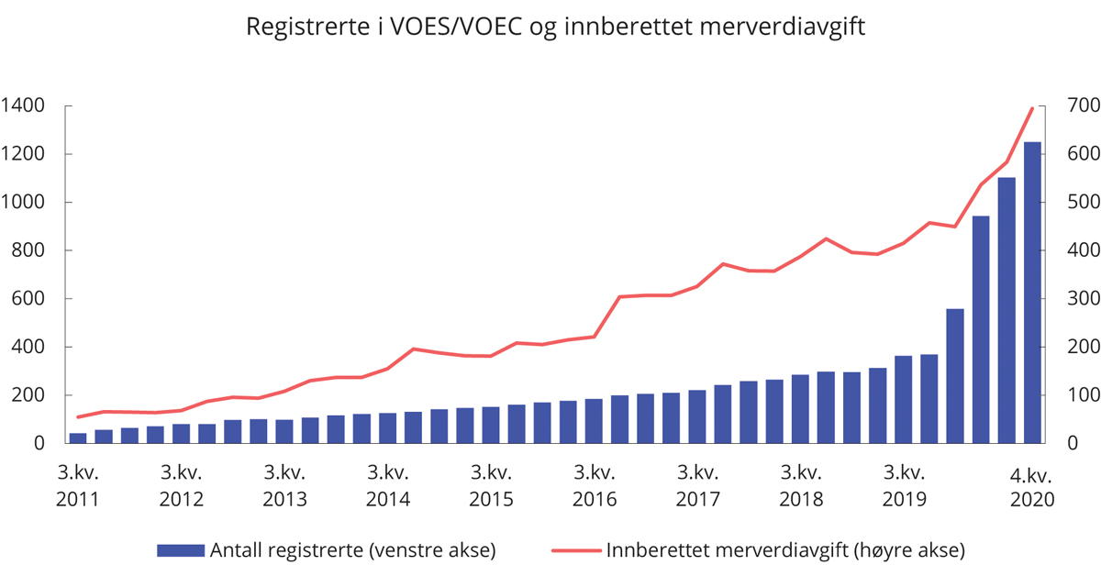
          - Utviklingen i totalt antall registrerte i VOES (3.kv.2011–1.kv.2020) og VOEC (2.kv.2020–4.kv.2020), samt innberettet merverdiavgiftsbeløp per kvartal. Antall registrerte og mill. kroner. 3.kvartal 2011–4.kvartal 2020.
Skattedirektoratet

Vurderinger
Departementet bemerker innledningsvis at VOEC-ordningen ble innført i løpet av kort tid, og at Norge var det første landet i Europa som innførte et slikt oppkrevingssystem for merverdiavgift på varer med lav verdi. Overgangsordningen har bidratt til at innføringen av VOEC-ordningen har blitt godt mottatt. Ordningen forhindrer at det hoper seg opp med varer med lav verdi på grensen som må fortolles. Den reduserer også risikoen for dobbeltbeskatning, som ellers kunne ha oppstått der merverdiavgift blir oppkrevd og betalt ved salget i nettbutikken, men forsendelsen ikke er tilstrekkelig merket med tilbyderens VOEC-nummer. Videre gir overgangsordningen de seriøse tilbyderne som ønsker å etterleve regelverket, en viss fleksibilitet og tid til å få på plass tekniske løsninger og prosedyrer for korrekt merking av forsendelsene mv.
Før det midlertidige deklareringsunntaket kan avvikles, må det være etablert prosedyrer for deklarering og oppkreving av merverdiavgift og eventuell toll som aktørene vil være i stand til å håndtere. I Prop. 1 LS (2020–2021) Skatter, avgifter og toll 2021 ble det vist til at EU har vedtatt å innføre et nytt system for merverdiavgift på varer med lav verdi, og at EU i den forbindelse utvikler en ny, forenklet tolldeklarasjon. Det ble uttalt at det ville være lite hensiktsmessig å innføre et særnorsk, forenklet system for tolldeklarering i påvente av EUs nye system, som etter planen skal tre i kraft 1. juli 2021. Man tok derfor sikte på å videreføre overgangsordningen inntil EUs nye system er på plass.
EU har i dag et merverdiavgiftsfritak for varesendinger med lav verdi (inntil 22 euro) som innføres til EU. For slike lavverdisendinger er det heller ingen plikt til å levere en tolldeklarasjon ved innførselen. EU har vedtatt å avvikle minstegrensen på 22 euro når det nye systemet for beregning og betaling av merverdiavgift på lavverdisendinger (Import One Stop Shop – IOSS) innføres. IOSS ligner på VOEC-ordningen. Der merverdiavgift ikke betales gjennom IOSS-ordningen, skal det betales merverdiavgift ved innførselen av varen. Et ledd i EUs system er en ny, forenklet tolldeklarasjon for lavverdisendinger. Denne skal bidra til at merverdiavgift oppkreves for alle slike varer som importeres til EU, inkludert varer der tilbyderen ikke oppkrever merverdiavgift ved salget. EUs system skulle ha trådt i kraft 1. januar 2021. Som følge av koronapandemien, samt hensynet til at de nye avgiftspliktige plattformene og landene skulle få tilstrekkelig tid til å få på plass nødvendige systemer mv., har EU utsatt iverksettelsen av de nye reglene til 1. juli 2021.
Etter departementets syn vil det være en fordel å kunne observere innføringen av de nye reglene i EU før Norge endrer sin ordning. Det er usikkert hvordan innføringen av det nye systemet i EU vil forløpe, herunder hvordan vareflyten vil bli påvirket av de nye kravene til tolldeklarering. Departementet følger utviklingen i EU tett, og er i nær og løpende dialog med EU-kommisjonen.
Som nevnt er volumet av varer i segmentet 0–350 kroner stort, og fremdeles ankommer det mange umerkede forsendelser. Å innføre en absolutt og ubetinget plikt til å deklarere alle varer som ikke er tilstrekkelig merket med tilbydernes VOEC-nummer nå, vil gi betydelig risiko for stopp i vareflyten og dobbel avgiftsbelastning samt fortollingsgebyrer for forbrukerne.
Regjeringen mener det er for tidlig å avvikle deklareringsunntaket allerede 1. juli 2021. Departementet vil, i samarbeid med Skatteetaten og Tolletaten, arbeide målrettet for å få flere aktører til å registrere seg i VOEC-ordningen, og for å få aktørene til å overholde merke- og informasjonsbestemmelsene. Dette vil bidra til at det blir betalt merverdiavgift gjennom VOEC-ordningen av en større andel av varene med verdi under 350 kroner. Det vil igjen bidra til at det ankommer et lavere antall varer som må deklareres på grensen, den dagen deklareringsunntaket avvikles. Samtidig arbeides det med løsninger for å sikre effektiv oppkreving av merverdiavgift for varer med verdi under 350 kroner der merverdiavgiften ikke innbetales gjennom VOEC-ordningen. Siktemålet er å få på plass løsninger som sikrer avgiftsinnbetaling for alle varer som innføres til Norge, samtidig som varene leveres raskt og effektivt til forbrukerne, med lave gebyrer. For å oppnå dette, kan det være nødvendig med tilpasninger blant annet i regelverket for deklarering av forsendelser.
Departementet vil løpende evaluere deklareringsunntaket i lys av utviklingen i EU og fremdriften i arbeidet med å få på plass mekanismer for effektiv oppkreving av avgift for varer som ikke håndteres i VOEC-ordningen. Departementet understreker at det ikke er et avgiftsfritak for varene med verdi under 350 kroner, og at etterlevelsen av regelverket kontrolleres målrettet mot de utenlandske tilbyderne. Denne kontrollen bør etter departementets syn intensiveres fremover.
Departementet mener derimot at tiden er inne for å fase ut bestemmelsene om ansvarsbegrensning, som er det andre elementet i overgangsordningen. Disse bestemmelsene åpner på nærmere vilkår for et begrenset ansvar for merverdiavgift for de registrerte tilbyderne. Tilbyderne har nå hatt et drøyt år på å foreta nødvendig systemutvikling og lære seg det nye systemet, herunder lære opp sine underliggende selgere til å merke forsendelsene i tråd med retningslinjene. Totalt har 59 tilbydere benyttet seg av overgangsbestemmelsene. Tilnærmet alle tilbyderne har nå blitt ferdige med de nødvendige tekniske tilpasningene.
Departementet legger opp til at bestemmelsene om ansvarsbegrensning utfases fra 1. juli 2021. Utfasingen gjennomføres ved en regelendring som går ut på at det ikke blir mulig å søke om ansvarsbegrensning etter 1. juli 2021, og at aktører som er innrømmet ansvarsbegrensning per 1. juli 2021, gis en siste frist til å etterleve regelverket 30. september 2021. Regelendringen gjennomføres ved å endre merverdiavgiftsforskriften.

Vindkraftbeskatning – anmodningsvedtak nr. 144, 146 og 147 (2020–2021)

Innledning og sammendrag
I motsetning til vannkraftverk har vindkraftverk så langt ikke hatt særskilt høy avkastning. Vindkraftverk mottar i dag støtte gjennom gunstige avskrivningsregler og elsertifikater, men fristen for å omfattes av ordningene utløper i 2021. Vindkraftkapasiteten har økt betydelig de siste årene, blant annet som følge av støtteordningene. Konsesjonsbehandling av vindkraft har vært stilt i bero siden april 2019, og Norges vassdrags- og energidirektorat (NVE) forventer svært lite ny vindkraftutbygging fra 2022 til 2030.
Ved behandlingen av Meld. St. 28 (2019–2020) Vindkraft på land – Endringer i konsesjonsbehandlingen og tilhørende Innst. 101 S (2020–2021) fattet Stortinget blant annet følgende anmodningsvedtak 1. desember 2020:
Vedtak nr. 144:
«Stortinget ber regjeringen sørge for at både den felles svensk-norske elsertifikatordningen og de særskilte avskrivningsordningene for vindkraftanlegg avvikles senest 31. desember 2021.»
Vedtak nr. 146:
«Stortinget ber regjeringen vurdere endringer i vindkraftbeskatningen, inkludert en vurdering av hvordan en hensiktsmessig innretning på og tidsplan for hvordan skattebyrden på vindkraftprodusentene kan økes.»
Vedtak nr. 147:
«Stortinget ber regjeringen komme tilbake til Stortinget i forbindelse med revidert nasjonalbudsjett for 2021 med en vurdering av hvordan lokal kompensasjon og forutsigbare rammebetingelser for vindkraft kan sikres, for eksempel naturressursskatt, en produksjonsavgift eller en annen hensiktsmessig innretning for alle involverte parter.»
Regjeringen tar sikte på å innføre en moderat produksjonsavgift på vindkraftverk fra 2022 med forbehold om at avgiften er i samsvar med EØS-avtalen. Inntektene fra avgiften tilfaller staten, men skal fordeles til vertskommunene. Avgiften utformes som en ordinær særavgift. Konkret utforming av avgiften vurderes frem mot statsbudsjettet for 2022 og forslag til regelverk vil bli sendt på høring. Regjeringen mener at den svake lønnsomheten i næringen tilsier at det ikke er aktuelt å innføre en grunnrenteskatt nå.
I punkt 5.3.2 gis det en kort beskrivelse av vindkraftnæringen. Gjeldende rett er omtalt i punkt 5.3.3. Anmodningsvedtaket om å avvikle elsertifikatordningen og de særskilte avskrivningene behandles i punkt 5.3.4. Anmodningsvedtakene om å vurdere endringer i vindkraftbeskatningen og å vurdere hvordan lokal kompensasjon og forutsigbare rammebetingelser for vindkraft kan sikres, behandles i punkt 5.3.5.
Anmodningsvedtakene anses fulgt opp gjennom denne redegjørelsen.

Vindkraftnæringen
Vindkraftproduksjonen har økt betydelig de siste årene, som følge av reduserte utbyggingskostnader, gunstige avskrivningsregler og elsertifikater, se figur 5.2. Ifølge NVE var om lag 62 pst. av normalårsproduksjonen av vindkraft i Norge utenlandsk eid per mai 2020.
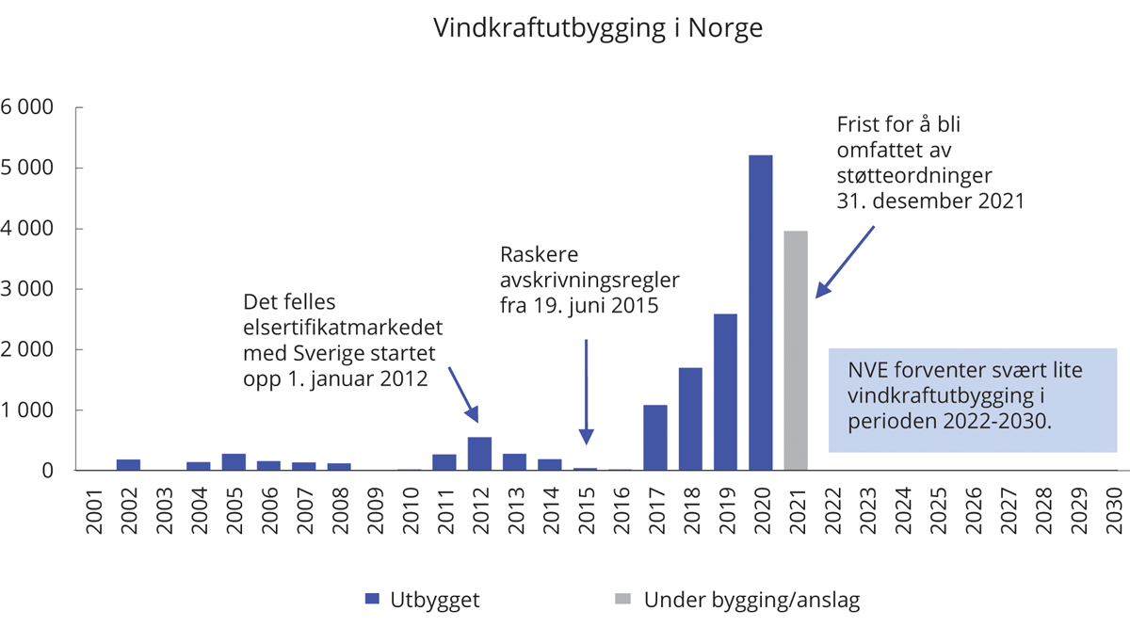
          - Vindkraftutbygging i Norge. Ny årlig normalårsproduksjon etter utbyggingsår.1 GWh
1 I figuren er det lagt til grunn at pågående utbygginger settes i drift innen 31. desember 2021.
Norges vassdrags- og energidirektorat, Olje- og energidepartementet og Finansdepartementet.
NVE har anslått at energikostnaden over levetiden (LCOE) ved nye vindkraftprosjekter på land har falt fra 52 øre per kWh i 2012 til knapt 30 øre per kWh i dag, og at de vil falle ytterligere til vel 22 øre i 2030. Dette understreker at videre utvikling av landbasert vindkraft kan skje med utgangspunkt i markedsmessige forventninger om fremtidig kraftpris. Konsesjonsbehandling av vindkraft har imidlertid vært stilt i bero siden april 2019, og NVE forventer svært lite ny vindkraftutbygging fra 2022 til 2030. Dermed vil vindkraftnæringen i det nærmeste tiåret trolig være dominert av investeringer foretatt med teknologier og kostnadsnivå fra før 2022. Også for disse prosjektene vil det særlig være utvikling i fremtidig kraftpris som har betydning for lønnsomheten fremover, selv om elsertifikater og avskrivninger har påvirket særlig de tidligste prosjektene. Figur 5.3 viser utvikling i historiske kraftpriser siden 2005 og NVEs anslag for kraftpris frem mot 2040.
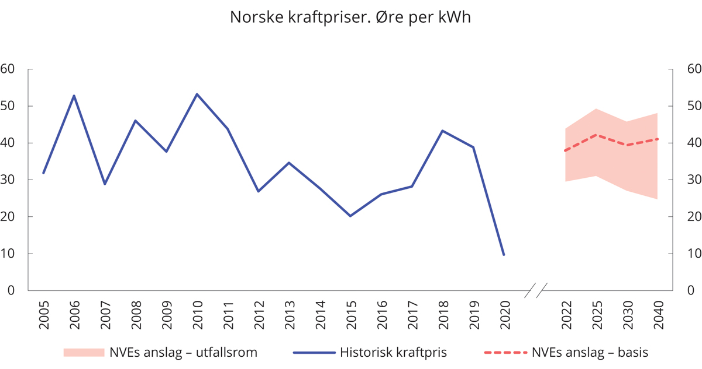
          - Norske kraftpriser. Historiske priser 2005-2020 og NVEs anslag i utvalgte år.1 Øre per kWh. Faste 2020-kroner
1 Kraftprisanslag er hentet fra NVEs Langsiktig kraftmarkedsanalyse 2020. Historiske og anslåtte priser er et uvektet gjennomsnitt av prisene i de fem norske prisområdene.
Norges vassdrags- og energidirektorat, NordPool, Statistisk sentralbyrå og Finansdepartementet.
Tabell 5.1 viser kommunevis fordeling av normalårsproduksjon for vindkraftverk, medregnet prosjekter under bygging. Tabellen viser at 20 kommuner står for om lag ¾ av normalårsproduksjon av vindkraft. Om lag 16 pst. av kapasiteten er i Åfjord kommune.
            - Normalårsproduksjon av vindkraft fordelt på kommuner per 2020.1 Prosjekter under bygging er medregnet. GWh
03J1xt2
Kommune | Normalårsproduksjon. GWh | Prosent av vindkraftproduksjon i et normalår
Åfjord | 2 659 | 15,8
Vefsn | 1 360 | 8,1
Bjerkreim | 1 137 | 6,8
Tromsø | 793 | 4,7
Sirdal | 591 | 3,5
Bremanger | 561 | 3,3
Nord-Odal | 544 | 3,2
Orkland | 519 | 3,1
Eigersund | 466 | 2,8
Fitjar | 434 | 2,6
Hitra | 428 | 2,5
Hå | 422 | 2,5
Hamarøy | 380 | 2,3
Flatanger | 371 | 2,2
Berlevåg | 364 | 2,2
Kinn | 360 | 2,1
Ørland | 360 | 2,1
Smøla | 356 | 2,1
Sokndal | 341 | 2,0
Nærøysund | 314 | 1,9
Øvrige (30 kommuner) | 4 021 | 24,0
I alt | 16 782 | 100
1 Det er 10 vindkraftverk med turbiner som er plassert i to ulike kommuner. NVE har ved hjelp av tilgjengelige plankart mv. gjort et beste estimat på hvilken kommune turbinfundamentet er lokalisert i.
Norges vassdrags- og energidirektorat.
Grunnrente er det overskuddet en bedrift sitter igjen med etter at alle innsatsfaktorer i produksjonen, herunder kapital og arbeidskraft, har fått sin markedsmessige avlønning. Etter departementets beregninger har det til nå ikke vært grunnrente i vindkraftnæringen samlet sett. Fremtidig lønnsomhet i vindkraftnæringen vil blant annet påvirkes av utvikling i utbyggingskostnader og kraftmarkedet.

Gjeldende rett
Vindkraftverk er i liten grad omfattet av særlige skatter eller konsesjonsbaserte inntektsordninger slik vannkraftverk er, men mottar i dag støtte gjennom gunstige avskrivningsregler og elsertifikater. For øvrig betaler vindkraftselskaper selskapsskatt i likhet med andre næringer, og er også omfattet av generelle mekanismer for å forhindre overskuddsflytting, herunder rentebegrensningsregelen. Kommuner kan også velge å skrive ut eiendomsskatt på vindkraftverk.
Gunstige avskrivningsregler for vindkraft
Alminnelig inntekt i vindkraftselskap fastsettes og skattlegges etter de ordinære reglene i skatteloven. Dette innebærer at overskudd i selskapet skattlegges som alminnelig inntekt med en skattesats på 22 pst. Selskapene får i utgangspunktet fradrag for kostnader i alminnelig inntekt etter de samme reglene som andre skattepliktige. Selskapene følger for eksempel de generelle fradragsreglene for løpende driftskostnader i skatteloven.
Frem til 2015 ble driftsmidler i vindkraftverk avskrevet i tråd med de ordinære avskrivningsreglene basert på saldoprinsippet, det vil si med henholdsvis 20 pst., 5 pst. og 4 pst. for saldogruppe d, g og h. Fra 2015 ble det innført særlige avskrivningsregler for vindkraft med lineære avskrivninger over fem år. Lovendringen innebar at norske avskrivningsregler for vindkraftverk ble tilnærmet like de svenske. De hurtige avskrivningene utgjør en fordel for eiere av vindkraftverk fordi nåverdien av skattefradragene øker. Støttebeløpet, eller rentefordelen, er avhengig av hvilken rente som brukes i verdsettelsen. Støttebeløpet kan beregnes som differansen mellom nåverdien av skatteverdien av avskrivningene etter henholdsvis det ordinære saldosystemet og det lineære systemet for vindkraft. Reglene ble godkjent som forenlig statsstøtte av ESA 6. juli 2016 med virkning for driftsmidler ervervet fra 19. juni 2015. De særlige avskrivningsreglene for vindkraftverk skal gjelde for driftsmidler ervervet frem til utløpet av godkjenningsperioden for anlegg under elsertifikatordningen, det vil si til og med 31. desember 2021, jf. skatteloven § 14-51. For driftsmidler ervervet etter dette tidspunktet vil ordinære saldoavskrivningsregler igjen gjelde.
Eiendomsskatt for vindkraft
Eiendomsskatt er en kommunal skatt. Det er kommunestyret i den enkelte kommune som avgjør om, og i hvilket omfang, det skal skrives ut eiendomsskatt i kommunen. Det er anledning til å skrive ut eiendomsskatt på vindkraftverk, jf. eigedomsskattelova § 3. Vindkraftverk inngikk i den tidligere kategorien «verk og bruk», som ble avviklet fra og med skatteåret 2019, da produksjonsutstyr og -installasjoner som hovedregel ikke lenger skulle inngå i eiendomsskattegrunnlaget. Eiendomsskatt for vannkraftverk, kraftnett, vindkraftverk og petroleumsanlegg med særskatt ble likevel videreført som tidligere i en egen bestemmelse. Vindkraftverk skal verdsettes til teknisk verdi, som skal tilsvare gjenanskaffelseskostnaden etter fradrag for slit, elde og eventuell utidsmessighet. Eigedomsskattelova åpner også for at vindkraftverk verdsettes etter avkastningsverdi når denne verdsettingsmetoden best reflekterer verdien, jf. eigedomsskattelova §§ 8 B følgende.

Avvikling av støtteordninger for vindkraftnæringen
Elsertifikater
Gjennom det felles elsertifikatmarkedet mellom Sverige og Norge er det gitt omfattende støtte til produksjon av elektrisitet basert på fornybare energikilder. Det felles elsertifikatmarkedet startet i 2012 og hadde et mål på 28,4 TWh ny fornybar elektrisitetsproduksjon i år 2020. Målet ble nådd i 2019. Sverige har et nytt mål om ytterligere 18 TWh fornybar elektrisitetsproduksjon innen 2030, som også ligger an til å bli nådd innen utgangen av 2021.
Produksjonsanlegg som settes i drift i Norge etter 31. desember 2021, kvalifiserer ikke for rett til elsertifikater, jf. lov 24. juni 2011 om elsertifikater. Elsertifikatsystemet er dermed konstruert slik at det ikke bidrar til bygging av ny fornybar kraft etter utgangen av 2021. Rettigheten til elsertifikater gjelder i 15 år eller frem til 2035. I 2035 bortfaller plikten til å kjøpe elsertifikater, og systemet stenger.
Prisen på elsertifikater dannes på bakgrunn av tilbud og etterspørsel etter sertifikater. Samlet etterspørsel er fastsatt av myndighetene, og tilbudet avhenger av ny produksjon som blir godkjent under elsertifikatordningen. Støtten betales av forbrukere av elektrisitet (unntatt kraftkrevende industri) og overføres direkte til produsentene. Elsertifikatordningen tilsvarer en avgift på kraftforbruk som er øremerket produsenter av fornybar kraft. Samlet støtte fra norske forbrukere til produsenter av fornybar elektrisitet i Norge og Sverige er anslått til om lag 1 mrd. kroner i 2019, jf. Meld. St. 1 (2020–2021) Nasjonalbudsjettet 2021. Ifølge Svensk Kraftmäkling sine ukentlige prisrapporter er spotprisen på elsertifikater for tiden under ett øre per kWh. I 2018 var prisen over 20 øre per kWh. Det innebærer at vindkraftverk vil motta lite støtte gjennom elsertifikatmarkedet fremover.
Avskrivningsregler for vindkraftverk
Driftsmidler bør avskrives i takt med faktisk økonomisk verdifall. Raskere avskrivning vil utgjøre en fordel for selskapene, og vil isolert sett gjøre det mer lønnsomt å investere i slike driftsmidler. Avskrivninger som er høyere enn økonomisk verdifall, kan også føre til innlåsing av kapital ved at det gis en skattekreditt som først beskattes ved eventuell realisasjon av driftsmidler. Fra 2015 ble det innført særlige avskrivningsregler for vindkraft med lineære avskrivninger over fem år, som er raskere enn verdifallet, se punkt 5.3.3. I Prop. 1 LS (2020–2021) Skatter, avgifter og toll 2021 er fordelen for selskapene (skatteutgiften) anslått til 310 mill. kroner for vindkraftdriftsmidler ervervet i 2019 og 610 mill. kroner for 2020.
Driftsmidler ervervet fra og med 1. januar 2022 vil automatisk avskrives etter ordinære saldoregler.
Siden det forventes svært lite vindkraftutbygging i Norge i perioden fra 2022 til 2030, anslås fjerning av fordelen å ha begrenset betydning for statens inntekter i denne perioden.
Departementets vurderinger
Gjeldende regler for både elsertifikatordningen og gunstige avskrivningsregler innebærer allerede en avvikling ved utløpet av 2021. Den omfattende utbyggingen de siste årene indikerer at aktørene har tilpasset seg for å bli omfattet av støtteordningene. Anmodningsvedtak nr. 144 (2020–2021) anses fulgt opp gjennom denne redegjørelsen.

Vindkraftbeskatning og lokal kompensasjon
Bakgrunn
Kraftskatteutvalget viste til at økte priser og reduserte produksjonskostnader kan føre til at vindkraftinvesteringer blir lønnsomme uten offentlig støtte, se NOU 2019: 16 Skattlegging av vannkraftverk. Utvalget viste til at dersom lønnsomhetsforbedringene for vindkraft fortsetter, kan det på sikt oppstå grunnrente i vindkraft. Utvalget mente at en derfor bør følge utviklingen for kostnader for vindkraft og kraftpriser for å vurdere om det kan forventes grunnrente over tid. Vindkraften utnytter, som vannkraft, fellesressurser som det er begrenset tilgang til, og som det kreves konsesjon for å bygge ut. Utvalget tilrådde derfor å vurdere om det bør innføres grunnrenteskatt og naturressursskatt for vindkraftverk.
Regjeringen omtalte vindkraftbeskatning i Meld. St. 28 (2019–2020) Vindkraft på land – Endringer i konsesjonsbehandlingen og varslet følgende:
«Det kan ta tid før vindkraftnæringen kan vise til stabilt økonomisk overskudd og eventuelt grunnrente. Regjeringen vil ikke innføre nye skatter eller avgifter for vindkraft på land nå, blant annet i lys av lav lønnsomhet i næringen så langt og av hensyn til forutsigbare rammebetingelser. Regjeringen legger vekt på at skattesystemet bør innrettes slik at det bidrar til høy verdiskaping og god utnyttelse av ressursene i samfunnet.
(…)
Regjeringen vil vurdere fordeler og ulemper ved lokal kompensasjon grundig og komme tilbake til Stortinget.»
Flere organisasjoner som representerer næringen og kommunesektoren, har i et brev til finanskomiteen på Stortinget av 6. november 2020 argumentert for at det bør komme på plass ordninger som sikrer kommuner og fylkeskommuner kompensasjon for ulemper og en rimelig del av verdiskapingen høstingen av lokale naturressurser gir. De foreslår et system basert på en naturressursskatt samt en miljøavgift (naturavgift e.l.) begrunnet i ulempene for befolkning og miljø. Aktørene mener at det må vurderes å holde naturressursskatten på vindkraft utenfor inntektsutjevningen mellom kommuner i inntektssystemet, og at ordningen med miljøavgift i sin helhet må gå utenom inntektsutjevningen. Miljøavgiften bør etter deres syn forankres i konsesjonsvilkårene under energilovgivningen.
Aktørene mener videre at følgende vil kreve utredning:
«Beskatningen av kraftproduksjon bør være mest mulig nøytral med hensyn til energibærer og teknologi, men vann- og vindkraft er i sin natur forskjellige, og det historiske bakteppet likeså. Vannkraftproduksjon fra anlegg over 10 000 kVA er underlagt et system med grunnrentebeskatning. Om det er, eller må forventes å bli en grunnrente i vindkraftnæringen er ikke opplagt. Dette bør vurderes nærmere i en utredning. Videre er det behov for en mer detaljert utredning av et system som gir bransjen trygghet for at bedriftsøkonomisk lønnsomme utbyggingsprosjekter også forblir lønnsomme etter en slik eventuell skatt. Det må være trygghet for at det kun er en eventuell «superprofitt» som beskattes. I likhet med det som gjelder for vanlig overskuddsskatt, skal ikke skatten gjøre samfunnsøkonomisk lønnsomme prosjekter bedriftsøkonomisk ulønnsomme. Skatten skal heller ikke gjøre vindkraftprosjekter mindre lønnsomme enn det realiserte prosjekter som ikke utnytter grunnrente gjennomgående er. I tillegg må kommunesektorens andel av en slik skatt vurderes. Dette er ett av flere elementer for at vertskommunene skal få en del av verdiskapingen, som er basert på utnyttelse av den lokale naturressursen.»
Ved behandlingen av Meld. St. 28 (2019–2020) og tilhørende Innst. 101 S (2020–2021) fattet Stortinget 1. desember 2020 blant annet anmodningsvedtak nr. 144, 146 og 147, se punkt 5.3.1.
Prinsipper for skattesystemet
For at Norges fornybare ressurser og verdifull natur skal brukes best mulig, må kraftproduksjon bygges ut etter samfunnsøkonomisk lønnsomhet. Da må skattesystemet utformes slik at selskapene har insentiver til å bygge ut ressurser som er lønnsomme for samfunnet. Dette prinsippet tilstrebes også i konsesjonsbehandlingen, hvor bedriftsøkonomisk lønnsomhet og andre fordeler for samfunnet veies mot kostnader for samfunnet i form av blant annet redusert verdi av områder til rekreasjon, redusert naturmangfold og endring av landskapet. Konsesjon til vindkraftutbygginger skal kun gis dersom de samlede fordelene for samfunnet overstiger ulempene. Virkemidler som innebærer at kommuner får større inntekter fra å legge til rette for en bestemt næring, kan også gi insentiver til økt press på naturverdier.
På bakgrunn av grunnleggende økonomiske prinsipper er det mulig å trekke opp enkelte retningslinjer for hvordan skatte- og avgiftssystemet bør utformes: Først bør en benytte skatter og avgifter som bidrar til bedre ressursbruk (for eksempel miljøavgifter som priser miljøkostnaden ved en aktivitet), deretter nøytrale skatter som ikke påvirker valgene til produsenter og forbrukere (for eksempel en riktig utformet grunnrenteskatt) og til slutt vridende skatter for å oppnå tilstrekkelige inntekter til fellesskapet og mål om omfordeling. De samfunnsøkonomiske kostnadene som oppstår ved vridende beskatning, bør holdes så lave som mulig. Det tilsier blant annet at selskapsskatten utformes med et bredt skattegrunnlag og lav skattesats. Med et bredt selskapsskattegrunnlag der ulike næringer behandles likt, vil kapitalen fordeles til de investeringsprosjektene som kaster mest av seg for samfunnet.
Norge er rikt på naturressurser som ved effektiv regulering og utnyttelse kan gi avkastning utover hva en kan få gjennom annen næringsvirksomhet, det vil si grunnrente eller renprofitt. Riktig utformede skatter på grunnrente fra stedbundne kilder hemmer ikke investeringene, og bidrar samtidig til å redusere behovet for vridende skatter. Samlet sett kan det bidra til bedre ressursbruk.
Prinsippet om at fellesskapet skal ha en andel av avkastningen ved utnyttelse av fellesskapets ressurser har stått sterkt i Norge. Beskatning av grunnrenten i petroleumsvirksomheten og i vannkraften har gitt et betydelig bidrag til å finansiere velferd. Inntekter fra grunnrenteskatt har dessuten bidratt til at Norge har kunnet holde de samlede vridningene fra skattesystemet mer moderate.
Kommunenes og fylkeskommunenes frie inntekter fordeles gjennom inntektssystemet. Det overordnede formålet med inntektssystemet er å bidra til at kommunene og fylkeskommunene kan gi et likeverdig tjenestetilbud til innbyggerne.
Regjeringens vurderinger
Naturressurser bør skattlegges slik at eventuell meravkastning tilfaller fellesskapet, samtidig som en ikke hindrer investeringer og teknologiutvikling.
Regjeringen legger vekt på at skattesystemet bør innrettes slik at det bidrar til høy verdiskaping og god utnyttelse av ressursene i samfunnet. Regjeringen vil bidra til ny vekst, omstilling og nyskapning, og legge til rette for at det skapes flere arbeidsplasser i hele landet. Prinsippene for et godt skattesystem bør anvendes likt på tvers av næringer. I tråd med dette bør også beskatningen av vindkraftverk utformes slik at samlet verdiskaping for samfunnet blir høyest mulig.
I det følgende omtales fire ulike måter å hente inn en større del av inntektene fra vindkraftnæringen til fellesskapet, herunder kommunesektoren. En naturavgift kan bidra til bedre ressursbruk og gi inntekter til staten som kan brukes til å redusere vridende skatter. En riktig utformet grunnrenteskatt til staten vil virke nøytralt på investeringsinsentiver, og i likhet med en naturavgift kan inntektene brukes til å redusere vridende skatter. En grunnrenteskatt kan eventuelt kombineres med en naturressursskatt som omfordeler grunnrente fra staten til kommuner og fylkeskommuner. I tråd med vedtak nr. 147 vurderes en produksjonsavgift og en naturressursskatt som virkemidler for å sikre lokal kompensasjon. Departementet har lagt til grunn at vurderingen avgrenses til landbasert vindkraft.
Vindkraft medfører båndlegging av arealer med negative konsekvenser, blant annet for natur og landskap. De eksterne kostnadene ved naturinngrep er til en viss grad lokale, men det kan også være eksterne kostnader på regionalt og nasjonalt nivå, for eksempel for biologisk mangfold, reiseliv, rekreasjon og bevaringsverdier. En naturavgift har blitt trukket frem som et mulig virkemiddel for å stille utbyggere overfor de fulle samfunnsøkonomiske kostnadene ved naturinngrep. Blant annet mente Grønn skattekommisjon at all bruk av naturens ressurser og økosystemtjenester bør ha en pris og at det bør innføres en naturavgift på alle naturinngrep som reduserer verdien av økosystemtjenester og biologisk mangfold, se NOU 2015: 15 Sett pris på miljøet. Utvalget la til grunn at en naturavgift bør utformes som en særavgift som tilfaller statskassen. En presist utformet naturavgift som korrigerer markedssvikt i form av negative eksterne virkninger, vil bidra til bedre ressursbruk. En naturavgift må i så fall omfatte alle typer naturinngrep og fange opp at de eksterne kostnadene kan variere sterkt. En naturavgift vil således være svært komplisert og kreve betydelig utredning. Regjeringen har ikke vurdert dette nærmere nå.
Dersom det forventes grunnrente i vindkraftvirksomheten på et senere tidspunkt, vil en riktig utformet grunnrenteskatt være egnet til å sørge for at en større andel av overskuddet i næringen hentes inn til fellesskapet og den vil ha mer vekstvennlige egenskaper enn en produksjonsavgift. En grunnrenteskatt tilpasser seg automatisk varierende lønnsomhet, for eksempel på grunn av store prissvingninger. Regjeringen mener imidlertid at den svake lønnsomheten i næringen tilsier at det ikke er aktuelt å innføre en grunnrenteskatt nå.
Naturressursskatt er et særskilt virkemiddel fra vannkraftbeskatningen, som omfordeler en andel av grunnrenten i vannkraftverkene fra staten til kommuner og fylkeskommuner. Naturressursskatten for vannkraftverk er 1,3 øre per kWh og fordeles med 1,1 øre til kommunen og 0,2 øre til fylkeskommunen kraftverket ligger i. Naturressursskatten er fradragsberettiget krone for krone mot utlignet skatt til staten, og ubenyttet fradrag kan fremføres med rente. Dermed medfører naturressursskatten normalt ikke en merkostnad for selskapene. Naturressursskatten for vannkraft inngår i skatteutjevningen i kommunenes inntektssystem. Forslaget om naturressursskatt for vannkraftverk ble introdusert av finanskomiteen i 1996, og det var opprinnelig lagt opp til at naturressursskatten skulle trekkes fra i grunnrenteskatten. Finanskomiteen sluttet seg senere til forslaget om at naturressursskatten i stedet skulle trekkes fra i selskapsskatten. I den forbindelse uttalte flertallet i komiteen følgende i Budsjett-innst. S.I. (1996–97):
«Flertallet vil understreke at naturressursskatten må betraktes som en kommunal andel av grunnrenten i kraftverkene, og at det prinsipielt sett ville vært korrekt å samordne naturressursskatten med grunnrenteskatten».
Som nevnt mener regjeringen at lønnsomheten i vindkraftnæringen tilsier at det ikke er aktuelt å innføre en grunnrenteskatt nå. Dermed er det heller ikke grunnlag for å omfordele grunnrente fra staten til kommunesektoren gjennom en naturressursskatt, og det vil heller ikke oppfylle forutsetningen i vedtak nr. 146 om å øke skattebyrden for vindkraftprodusentene.
Etter en samlet vurdering tar regjeringen sikte på å innføre en moderat produksjonsavgift på vindkraftverk fra 2022 med forbehold om at avgiften er i samsvar med EØS-avtalen. Inntektene fra avgiften tilfaller staten, men skal fordeles til vertskommunene. En produksjonsavgift som fordeles til vertskommunene, vil gi ytterligere insentiver til å legge til rette for vindkraftproduksjon. Regjeringen har også lagt vekt på at en produksjonsavgift vil gi forutsigbarhet for kommuner og næringen og imøtekomme behovet for lokal legitimitet. Avgiften vil også imøtekomme Stortingets ønske om å øke skattebyrden på næringen samt ønsket om lokal kompensasjon.
Samtidig vil en produksjonsavgift være en vridende skatt, og den bør derfor være moderat. En produksjonsavgift avhenger ikke av lønnsomheten i næringen, gjør investeringer mindre lønnsomme for selskapene og vil påløpe også når selskapene går med underskudd.
En produksjonsavgift kan eksempelvis utformes som en kvantumsavgift eller som en verdiavgift. For vindkraft kan en kvantumsavgift baseres på produserte kilowattimer (kWh) fra det enkelte vindkraftverk, mens en verdiavgift kan ta utgangspunkt i brutto omsetningsverdi. Et annet alternativ kan være å ta utgangspunkt i vindkraftverkets installerte effekt.
Regjeringen vil vurdere konkret utforming av avgiften frem mot statsbudsjettet for 2022 og forslag til regelverk vil bli sendt på høring. Nivået på avgiften og fordeling av inntektene mellom kommuner vil også vurderes nærmere. Det legges opp til at avgiften skal omfatte både eksisterende og nye vindkraftverk. Videre legges det opp til at produksjonsavgiften utformes som en ordinær særavgift. Departementet mener at det ikke er aktuelt at en avgift fastsettes i konsesjonsvilkårene til kraftverket, slik næringen og kommunene har tatt til orde for.
De økonomiske og administrative konsekvensene av forslagene vil bli nærmere redegjort for i statsbudsjettet for 2022. Anmodningsvedtak nr. 146 og 147 (2020–2021) anses fulgt opp gjennom denne redegjørelsen.

Merverdiavgiftskompensasjon for private virksomheter

Bakgrunn
Den generelle merverdiavgiftskompensasjonsordningen for kommunesektoren er etablert for å unngå at kostnader til merverdiavgift er til hinder for at kommunene gjør innkjøp fra private aktører (med merverdiavgift) i stedet for egenproduksjon. Dette følger av at kommunesektoren generelt ikke er merverdiavgiftspliktig og ikke har fradragsrett for merverdiavgift på anskaffelser til bruk i virksomheten. Enkelte private virksomheter innenfor det kommunale lovpålagte tjenestetilbudet er også omfattet av merverdiavgiftskompensasjonsordningen etter nærmere vilkår.
I Prop. 1 LS (2020–2021) Skatter, avgifter og toll 2021 varslet Finansdepartementet en gjennomgang av kompensasjonsretten for private virksomheter, se kapittel 16 i proposisjonen. Bakgrunnen er en høyesterettsdom fra 19. desember 2019 (HR-2019-2391-A) hvor det rettslige temaet var kompensasjonsretten til en privat videregående skole. Høyesterett ga uttrykk for at kompensasjonsretten omfatter den private virksomheten forutsatt at det er tjenestelikhet mellom den offentlige pålagte undervisningstjenesten og den privates tilbud. I proposisjonen ble det varslet en bredere gjennomgang av høyesterettsdommens betydning på områder hvor private og ideelle virksomheter er omfattet av kompensasjonsretten.
Etter at det i omtalen var redegjort overordnet om merverdiavgiftskompensasjonsordningen og knyttet enkelte kommentarer til høyesterettsdommen, uttalte Finansdepartementet i punkt 16.3 i proposisjonen:
«På denne bakgrunn kan det konstateres at retten til kompensasjon ikke er betinget av at det private undervisningstilbudet formelt oppfyller fylkeskommunens lovpålagte plikt til å tilby undervisning. At Høyesterett avviste dette argumentet som staten anførte, kan tilsi at kompensasjonsordningen har et noe annet omfang enn det som er lagt til grunn i forvaltningspraksis.
Skatteetaten har også etter høyesterettsdommen gitt uttrykk for at godkjente private grunn- og videregående skoler er omfattet av kompensasjonsordningen. Dette omfatter grunnskoler godkjent etter opplæringslova § 2-12, private videregående skoler godkjent etter opplæringslova § 3-11, samt grunnskoler og videregående skoler som har rett til statstilskudd etter friskolelova § 6-1. Denne praksisen er i tråd med Finansdepartementets uttalelse 22. juni 2020. I denne uttalelsen ga departementet uttrykk for sin vurdering av enkelte rettslige spørsmål, sett i lys av høyesterettsdommen.
Etter Finansdepartementets vurdering er det behov for en bredere gjennomgang av høyesterettsdommens betydning på områder hvor private og ideelle virksomheter omfattes av kompensasjonsretten. Departementet har igangsatt et slikt arbeid. Utgangspunktet for gjennomgangen vil være hva som ligger i vilkåret om «pålagt å utføre ved lov», jf. merverdiavgiftskompensasjonsloven § 2 første ledd bokstav c. Dette krever nærmere vurderinger fra sektor til sektor. Det er også et spørsmål om det er hensiktsmessig å kodifisere etablert forvaltningspraksis.»
Finanskomiteen tok omtalen til orientering. Finanskomiteens flertall uttalte på side 65 i Innst. 3 S (2020–2021):
«Komiteens flertall, medlemmene fra Høyre, Fremskrittspartiet, Venstre og Kristelig Folkeparti, viser til kapittel 16 i Prop. 1 LS (2020–2021) Skatter, avgifter og toll 2021, som varsler en gjennomgang av merverdiavgiftskompensasjon for private og ideelle virksomheter som mottar kompensasjon etter merverdiavgiftskompensasjonsloven § 2 første ledd bokstav c. Flertallet viser til at kompensasjonsordningen er et viktig virkemiddel for å unngå at kommunene har et merverdiavgiftsmessig motiv til å produsere tjenester selv framfor å kjøpe fra private. Dette hensynet må ivaretas også ved ev. endringer i kompensasjonsretten for de private og ideelle virksomhetene. Flertallet understreker at de samlede rammevilkårene for private og ideelle virksomheter ikke må svekkes.»
Utdannings- og forskningskomiteen knyttet også merknader til kompensasjonsretten for private videregående skoler, jf. Innst. 12 S (2020–2021) side 67. Utdannings- og forskningskomiteens flertall tok til orde for at merverdiavgiftskompensasjonsordningen, foruten friskolene, også bør omfatte videregående opplæring ved private skoler med eksamensrett. Utdannings- og forskningskomiteens flertall uttalte:
«Flertallet viser til Høyesteretts dom 19. desember 2019 (HR-2019-2391-A), og at denne har skapt tvil og usikkerhet om disse skolenes rett til merverdiavgiftskompensasjon dersom de tilbyr en alternativ læreplan til den offentlige skolen. Dette kan i ytterste konsekvens ramme opp til 145 skoler med i alt 15 000 elever. Flertallet vil peke på at skoler godkjent under friskoleloven og opplæringsloven og internasjonale skoler med eksamensrett på videregående skoles nivå bør ha en tilsvarende rett til merverdiavgiftskompensasjon, og derav være likestilt med alle andre grunnskoler og videregående skoler i Norge. Flertallet legger til grunn at regjeringen ivaretar dette i den videre oppfølgingen overfor skolene.»

Nærmere om utredningsarbeidet
Finansdepartementet foretar nå en bred gjennomgang av kompensasjonsretten for private virksomheter, særlig på bakgrunn av høyesterettsdommen. Denne gjennomgangen omfatter, foruten undervisningssektoren, også helse- og omsorgssektoren og sosialsektoren. Det vil si de områdene innenfor det lovpålagte kommunale tjenestetilbudet der de private virksomhetene er omfattet av merverdiavgiftskompensasjonsordningen.
Kjernen i utredningsarbeidet er å vurdere og analysere konsekvensene av Høyesteretts føringer om innholdet i vilkåret «pålagt å utføre ved lov», jf. merverdiavgiftskompensasjonsloven § 2 første ledd bokstav c. Dette er et omfattende arbeid som krever en helhetlig gjennomgang fra sektor til sektor. Arbeidet involverer sektordepartementene, og Skattedirektoratet bistår i arbeidet.
Konsekvensene må vurderes opp mot formål, finansiering og administrasjon av merverdiavgiftskompensasjonsordningen. En side av denne vurderingen vil være om behovet for klare kriterier er tilstrekkelig oppfylt, slik at ordningen kan administreres på en sikker måte med gode kontrollmuligheter. Det må også vurderes om avgrensningene av ordningen vil kunne skape konkurransevridninger mellom private aktører, og om de er i samsvar med forpliktelsene etter EØS-avtalen.
En viktig del av utredningsarbeidet er å sikre et godt beslutningsgrunnlag i vurderingen av behovet for eventuelt å foreslå endringer i merverdiavgiftskompensasjonsloven. I vurderingen av eventuelle forslag til lovendringer setter merverdiavgiftskompensasjonsordningens formål og finansiering i utgangspunktet klare rammer for handlingsrommet.
Formålet med merverdiavgiftskompensasjonsordningen er å nøytralisere konkurransevridningen som kan oppstå som følge av merverdiavgiften når kommunene står overfor valget mellom å produsere avgiftspliktige tjenester selv (uten merverdiavgift), eller å kjøpe tjenestene fra private virksomheter (med merverdiavgift).
Merverdiavgiftskompensasjonsordningen kan medføre nye konkurransevridninger mellom kommunale og private virksomheter ved produksjon av tjenester som er unntatt fra merverdiavgift. Disse nye vridningene ble hensyntatt på ulike måter ved utformingen av ordningen. Dels er private og ideelle virksomheter tatt inn i ordningen gjennom en avgrenset kompensasjonsrett på områder der kommunale tjenester, herunder kommunal egenproduksjon av tjenester, i størst grad antas å være i konkurranse med private aktører. Dette er avgrenset til private og ideelle virksomheter som produserer lovpålagte helse- og omsorgstjenester, undervisningstjenester eller sosiale tjenester.
Formålet om å motvirke konkurransevridninger er også inntatt i merverdiavgiftskompensasjonsloven § 1. Denne formålsbestemmelsen lyder:
«Formålet med denne loven er å motvirke konkurransevridninger som følge av merverdiavgiftssystemet gjennom at det ytes kompensasjon for merverdiavgift til kommuner, fylkeskommuner og visse private og ideelle virksomheter.»
Ut fra sitt formål er merverdiavgiftskompensasjonsordningen ingen støtteordning. Ordningen er finansiert av kommunene selv ved at de statlige overføringene er redusert tilsvarende omfanget av ordningen. Ordningen er således provenynøytral for staten. Alle som får kompensasjon, bør være med på finansieringen. Det vil si at nye aktører som eventuelt omfattes, trekkes i offentlige overføringer tilsvarende utvidelsen av merverdiavgiftskompensasjonsordningen for å finansiere ordningen. Bestemmelsen om finansiering i merverdiavgiftskompensasjonsloven § 5 lyder:
«Det totale beløpet som kompenseres etter § 3 skal som hovedregel finansieres gjennom reduksjon i overføringene til kommunene og fylkeskommunene.»
Et grunnleggende premiss for utredningsarbeidet er derfor at merverdiavgiftskompensasjonsordningen ikke er en støtteordning og ikke skal være aktivitetsregulerende. Støtte for å fremme aktivitet, skal gis ved direkte bevilgninger over sektordepartementets budsjetter.
Det er også andre hensyn som setter rammer ved vurdering av eventuelle lovendringer. Merverdiavgiftskompensasjonsordningen har utviklet seg til å bli omfattende. For 2021 anslås utbetalt kompensasjon å utgjøre 31,2 mrd. kroner. Dersom utvidelser ikke dekkes inn ved motsvarende trekk, vil dette gi et provenytap for staten. Selv om provenytapet ved enkeltutvidelser ikke nødvendigvis er så stort, er det viktig at det tas hensyn til signaleffektene slike utvidelser sender. Det er et press for å komme innenfor ordningen, og dersom nye utvidelser ikke finansieres ved reduksjon i statlige tilskudd og overføringer, kan summen av slike utvidelser gi betydelige provenytap. I tillegg til å stride med ordningens formål, vil dette undergrave ordningen og svekke dens legitimitet.
I forarbeidene til merverdiavgiftskompensasjonsloven ble det drøftet nærmere hvilke private virksomheter som skulle inkluderes. En generell ordning, som omfattet alle private og ideelle virksomheter som utfører lovpålagte oppgaver, ble ansett å kunne bli svært omfattende. Ut fra hensynet til finansiering og administrasjon av ordningen, samt usikkerheten knyttet til omfanget av nye konkurransevridninger, ble det derfor ansett nødvendig å begrense hvilke private og ideelle virksomheter som skulle være kompensasjonsberettigede, jf. punkt 20.8.2.2 i Ot.prp. nr. 1 (2003–2004) Skatte- og avgiftsopplegget 2004 – lovendringer.
I den forannevnte flertallsmerknaden fra utdannings- og forskningskomiteen tas det til orde for at merverdiavgiftskompensasjonsordningen, foruten friskolene, også bør omfatte videregående opplæring ved private skoler med eksamensrett. Finansdepartementet viser til at kompensasjonsretten for friskoler videreføres, og at høyesterettsdommen stadfester at eksamensrett ikke er tilstrekkelig for å oppnå merverdiavgiftskompensasjon. Som nevnt er en del av utredningsarbeidet å se nærmere på kompensasjonsretten i undervisningssektoren. I dette arbeidet vurderes også spørsmålet om å inkludere private videregående skoler med eksamensrett i ordningen. Finansdepartementet vurderer at det ikke er grunnlag for en egen vurdering av dette løsrevet fra den brede gjennomgangen som nå foretas. En slik eventuell utvidelse må vurderes opp mot merverdiavgiftskompensasjonsordningen formål og finansiering. Et sentralt spørsmål ved denne vurderingen er som nevnt om en slik eventuell utvidelse reiser nye konkurransevridninger.
Den brede, helhetlige gjennomgangen av kompensasjonsretten for private virksomheter som nå er igangsatt, reiser flere problemstillinger og favner flere sektorer. På grunn av sakens omfang og kompleksitet, er det på nåværende tidspunkt ikke mulig å angi en konkret tidsplan for når utredningsarbeidet kan sluttføres. Eventuelle forslag til regelendringer vil bli sendt på høring før et eventuelt lovforslag kan fremmes for Stortinget.

Oppfølgning av anmodningsvedtak om delt virksomhet i rederiskatteordningen
Som omtalt i Prop. 1 LS (2020–2021) Skatter, avgifter og toll kapittel 15, arbeider Finansdepartementet med å følge opp anmodningsvedtak 784, der Stortinget ba regjeringen
«… utrede og vurdere endringer i rederiskatteordningen slik at selskaper innenfor ordningen i tillegg til virksomhet som kvalifiserer for rederibeskatning kan drive virksomhet som ikke er støtteberettiget, og som skal beskattes ordinært…».
Selskap i rederiskatteordningen har skattefritak for inntekter fra skipsfart og kan bare drive virksomhet som kvalifiserer for skattefritak. En endring som nevnt i anmodningsvedtaket vil innebære at også virksomhet som ikke kvalifiserer for skattefritak, kan drives av selskap innenfor ordningen. Dette vil medføre større fleksibilitet for rederiene, blant annet med hensyn til utnyttelsen av fartøyer.
Finansdepartementet har vært i dialog med EFTAs overvåkingsorgan (ESA) om saken, og arbeider med sikte på å få på plass et forslag som kan notifiseres til ESA så snart det lar seg gjøre. Tidligere notifikasjoner til ESA har vist at notifikasjonsprosesser kan ta tid, og det kan bli nødvendig med justeringer underveis for å oppnå ESAs godkjenning. Rederiskatteordningen er kompleks, blant annet for å sikre en effektiv inngjerding av skattefritaket for skipsfartsinntekter, og for at ordningen skal være i samsvar med ESAs retningslinjer. Flere elementer i den gjeldende ordningen må endres dersom det skal åpnes for delt virksomhet, og det er viktig å sørge for en riktig utforming av den nye ordningen. Departementet tar sikte på å sende et forslag på høring i løpet av sommeren 2021, der det legges opp til at endringene kan tre i kraft i 2022.

Anmodningsvedtak nr. 658 (2020–2021)
Ved behandlingen av Prop. 79 S (2020–2021) og tilhørende Innst. 233 S (2020–2021) fattet Stortinget blant annet følgende anmodningsvedtak (vedtak nr. 658 (2020–2021) av 23. februar 2021):
«Stortinget ber regjeringen umiddelbart foreslå tiltak som kan avhjelpe situasjonen med ekstraordinært høye strømutgifter, og raskt komme tilbake til Stortinget på egnet måte.»
Stortinget besluttet samtidig at det skulle gis en ekstra utbetaling av bostøtte for å dekke strømutgifter i 2021, jf. Innst. 233 S (2020–2021). Dette ble fulgt opp med en ekstra utbetaling på 2 950 kroner til hver husstand som mottok bostøtte, med et tillegg på 120 kroner for hvert husstandsmedlem ut over det første. Bevilgningen til bostøtte ble økt med 260 mill. kroner som følge av dette. En slik ekstrautbetaling ble også foretatt i 2019.
Om lag 90 000 bostøttemottakere mottok slik støtte i uke 11. Det er om lag 3 000 flere mottakere enn lagt til grunn i Innst. 233 S (2020–2021), og det foreslås derfor i Revidert nasjonalbudsjett 2021 ytterligere 10 mill. kroner til økt bostøtte og 1,3 mill. kroner til administrasjonsutgifter i Husbanken for å følge opp anmodningsvedtaket.
Regjeringen har nylig satt ned en ekspertgruppe som skal se på bostøtten. Ekspertgruppen skal også drøfte om endringer i strømpriser i større grad bør reflekteres i nivået på bostøtte.
Finansministeren redegjorde for saken i svar av 26. mars 2021 på spørsmål til skriftlig besvarelse nr. 1751 fra stortingsrepresentant Hans Andreas Limi. I svarbrevet skrev finansministeren blant annet følgende:
«Etter en varm desember startet 2021 med den kaldeste januarmåneden på 10 år. Kulden og det høye forbruket i hele Norden ga høye kraftpriser de første ukene av året. I februar var spesielt timesprisene i topplasttimer uvanlig høye, og nådde nivåer på over 2 kroner per kWh. Varmere vær den siste tiden har gitt et redusert prisnivå. Basert på faktiske norske kraftpriser så langt i år og fremtidspriser i det nordiske markedet (Nasdaq) per 23. mars, ligger gjennomsnittlig kraftpris i 2021 an til å bli om lag 33 øre per kWh. Stortinget har allerede besluttet å øke bostøtten med 2 950 kroner for hver husstand med et tillegg på 120 kroner for hvert husstandsmedlem ut over det første. Til sammenligning ligger strømutgiftene for en husholdning med spotprisavtale og et årlig forbruk på 20 000 kWh an til å bli om lag 250 kroner høyere i 2021 enn gjennomsnittet for perioden 2010-2020 (målt i 2021-kroner). Det er likevel usikkert hvordan kraftprisen fremover faktisk vil utvikle seg.
I lys av utviklingen i kraftpriser etter at anmodningsvedtaket ble fattet, er det etter min vurdering lite behov for ytterligere, umiddelbare tiltak for å avhjelpe situasjonen. Vi vil følge nøye med på utviklingen i strømprisene fremover og tar sikte på å komme tilbake til Stortinget i forbindelse med Revidert nasjonalbudsjett 2021.»
Kraftprisene varierer mye og avhenger i stor grad av forhold utenfor myndighetenes kontroll, som temperatur, vind og nedbør. Markedsprisene gir informasjon om knapphet og overskudd av tilgjengelig energi, nett- og produksjonskapasitet. Fri prisdannelse er det viktigste verktøyet for å sikre at det til enhver tid er samsvar mellom tilgang og bruk av strøm i det norske kraftsystemet. Markedsbestemte priser gir også signaler om når og hvor det er samfunnsøkonomisk lønnsomt å investere i ny produksjonskapasitet, og til at strømmen brukes der den kaster mest av seg. Kraftprisen bør derfor ikke overstyres av myndighetsbestemte tiltak. Det gjelder både når prisen er lav og når den er høy.
I store deler av 2020 var strømprisene svært lave på grunn av store nedbørsmengder og begrensninger i overføringskapasiteten ut av Norge. Sommeren 2020 var det for første gang negative priser på kraft i enkelte deler av landet. Gjennomsnittlig norsk kraftpris (målt i 2021-kroner) i 2020 var 10 øre per kWh, mens den var henholdsvis 45 og 40 øre per kWh i 2018 og 2019.
Etter en varm desember startet 2021 med den kaldeste januarmåneden på 10 år. Kulden og det høye forbruket i hele Norden ga høye kraftpriser i starten av året. Mot slutten av februar stabiliserte kraftprisene seg på et lavere prisnivå. Fra starten av mars til slutten av april har kraftprisene i Nord-Norge vært om lag 40 pst. lavere enn kraftprisen i Sør-Norge. Fra slutten av april har kraftprisen i både Nord- og Sør-Norge økt til om lag 50 øre per kWh.
Så langt i år (per 28. april 2021) har gjennomsnittlig norsk kraftpris vært om lag 42 øre per kWh. Basert på faktiske norske kraftpriser så langt i år og fremtidspriser i det nordiske markedet (Nasdaq) per 28. april, ligger gjennomsnittlig kraftpris i 2021 nå an til å bli om lag 35 øre per kWh. Til sammenligning er gjennomsnittlig norsk kraftpris for perioden 2010–2020 om lag 33 øre per kWh, målt i 2021-kroner. Når det tas hensyn til høyere strømforbruk i vinterhalvåret, anslår Norges vassdrags- og energidirektorat at strømutgiftene for en husholdning med spotprisavtale og et årlig forbruk på 20 000 kWh ligger an til å bli om lag 1 000 kroner høyere i 2021 enn gjennomsnittet for perioden 2010–2020 (målt i 2021-kroner). Beregnede strømutgifter inkluderer merverdiavgift og et prispåslag til kraftleverandør, men uten nettleie og elavgift. Med en prisutvikling i tråd med markedets forventninger per 28. april 2021, vil de beregnede strømutgiftene for en gjennomsnittlig husholdning være innenfor de årlige normale variasjonene sett over de siste 10 årene. Det understrekes at det er usikkert hvordan kraftprisen fremover faktisk vil utvikle seg. Departementet mener etter en samlet vurdering at det ikke er behov for ytterligere tiltak for å avhjelpe situasjonen.
Anmodningsvedtak nr. 658 (2020–2021) anses fulgt opp gjennom denne redegjørelsen.
Finansdepartementet
tilrår:
Tilråding fra Finansdepartementet 11. mai 2021 om Revidert nasjonalbudsjett 2021 blir sendt Stortinget.

[[vedlegg reset]]

Historiske tabeller og detaljerte anslagstall
Tabell 1.1 Strukturelt oljekorrigert overskudd i statsbudsjettet. Anslag gitt i ulike budsjettdokument. Prosent av trend-BNP for Fastlands-Norge
Tabell 1.2 Det strukturelle oljekorrigerte overskuddet i statsbudsjettet. Mill. kroner
Tabell 1.3 Bruttonasjonalinntekt. Mrd. kroner
Tabell 1.4 Produktivitetsutviklingen. Prosentvis endring fra året før
Tabell 1.5 Anslag for den økonomiske utviklingen i 2021. Prosentvis endring fra året før
Tabell 1.6 Hovedtall for noen av Norges viktigste handelspartnere. Prosentvis endring fra året før
Tabell 1.7 Framskriving av norsk tremåneders pengemarkedsrente. Prosent
Tabell 1.8 Finansdepartementets anslag for 2021 på ulike tidspunkter. Prosentvis endring fra året før
Tabell 1.9 Hovedtall for offentlig konsum. Prosentvis volumendring fra året før
Tabell 1.10 Påløpte inntekter og utgifter i offentlig forvaltning. Mill. kroner og prosentvis endring fra året før
Tabell 1.11 Påløpte inntekter og utgifter i statsforvaltningen. Mill. kroner og prosentvis endring fra året før
Tabell 1.12 Kommuneforvaltningens inntekter og utgifter. Bokførte verdier i mill. kroner og prosentvis endring fra året før
Tabell 1.13 Påløpte skatte- og avgiftsinntekter til offentlig forvaltning. Mill. kroner
Tabell 1.14 Finanspolitiske indikatorer
Tabell 1.15 Indikatorer for kommuneøkonomien
Tabell 1.16 Inntekter og utgifter i Statens pensjonsfond utland. Mill. kroner
Tabell 1.17 Statsbudsjettets inntekter og utgifter. Mill. kroner
Tabell 1.18 Statens balanse siden 1990. Mrd. kroner
Tabell 1.19 Statsbudsjettets inntekter og utgifter i 2020. Endringer i forhold til saldert budsjett. Mill. kroner
Tabell 1.20 Nøkkeltall Revidert nasjonalbudsjettet 2021. Prosentvis volumendring fra året før der ikke annet er angitt
            - Strukturelt oljekorrigert overskudd i statsbudsjettet. Anslag gitt i ulike budsjettdokument. Prosent av trend-BNP for Fastlands-Norge1
17J1xt2
 | 2006 | 2007 | 2008 | 2009 | 2010 | 2011 | 2012 | 2013 | 2014 | 2015 | 2016 | 2017 | 2018 | 2019 | 2020 | 2021
NB06 | -4,6
RNB06 | -4,5
NB07 | -4,3 | -4,6
RNB07 | -3,8 | -4,3
NB08 | -3,6 | -4,3 | -4,5
RNB08 | -3,4 | -3,6 | -4,3
NB09 | -3,4 | -3,6 | -4,3 | -5,0
RNB09 | -3,4 | -3,5 | -4,2 | -7,2
NB10 | -3,4 | -3,5 | -4,2 | -7,2 | -7,8
RNB10 | -3,6 | -3,4 | -3,9 | -6,0 | -6,8
NB11 | -3,5 | -3,3 | -3,8 | -5,9 | -6,4 | -6,3
RNB11 | -3,0 | -3,0 | -3,5 | -5,5 | -5,7 | -5,5
NB12 | -3,0 | -2,9 | -3,4 | -5,4 | -5,5 | -5,3 | -5,6
RNB12 | -2,9 | -2,8 | -3,3 | -5,2 | -5,2 | -4,5 | -5,2
NB13 | -2,9 | -2,8 | -3,2 | -5,1 | -5,1 | -4,4 | -5,2 | -5,3
RNB13 | -3,0 | -2,9 | -3,2 | -5,1 | -5,1 | -4,3 | -5,2 | -5,3
NB14 | -3,0 | -2,9 | -3,2 | -5,0 | -5,0 | -4,2 | -4,7 | -5,2 | -5,5
RNB14 | -3,0 | -2,9 | -3,3 | -5,2 | -5,2 | -4,4 | -4,9 | -5,1 | -5,8
NB15 | -3,0 | -2,9 | -3,3 | -5,2 | -5,2 | -4,5 | -4,9 | -5,1 | -5,8 | -6,4
RNB15 | -3,0 | -3,0 | -3,3 | -5,2 | -5,2 | -4,5 | -5,0 | -5,2 | -5,8 | -6,4
NB16 | -3,0 | -2,9 | -3,3 | -5,1 | -5,2 | -4,5 | -5,0 | -5,2 | -5,8 | -6,4 | -7,1
RNB16 | -2,6 | -2,6 | -3,0 | -4,9 | -4,9 | -4,3 | -4,9 | -5,1 | -5,9 | -6,4 | -7,5
NB17 | -2,6 | -2,6 | -3,0 | -4,9 | -5,0 | -4,4 | -4,8 | -5,2 | -5,9 | -6,5 | -7,5 | -7,9
RNB17 | -2,7 | -2,6 | -3,0 | -4,9 | -5,0 | -4,5 | -4,9 | -5,2 | -5,9 | -6,5 | -7,2 | -7,7
NB18 | -2,6 | -2,6 | -3,0 | -4,9 | -5,0 | -4,4 | -4,9 | -5,2 | -5,9 | -6,6 | -7,2 | -7,7 | -7,7
RNB18 | -2,6 | -2,6 | -3,0 | -4,8 | -5,0 | -4,4 | -4,9 | -5,2 | -5,9 | -6,6 | -7,3 | -7,5 | -7,6
NB19 | -2,6 | -2,5 | -2,9 | -4,8 | -4,9 | -4,4 | -4,8 | -5,2 | -5,9 | -6,6 | -7,3 | -7,5 | -7,4 | -7,5
RNB19 | -2,6 | -2,5 | -2,9 | -4,8 | -4,9 | -4,4 | -4,9 | -5,3 | -6,0 | -6,7 | -7,4 | -7,6 | -7,2 | -7,7
NB20 | -2,6 | -2,5 | -2,9 | -4,8 | -4,9 | -4,4 | -4,9 | -5,3 | -6,0 | -6,7 | -7,4 | -7,7 | -7,2 | -7,8 | -7,6
RNB202 | -2,6 | -2,6 | -3,0 | -5,0 | -5,1 | -4,6 | -5,1 | -5,5 | -6,3 | -7,1 | -7,8 | -8,0 | -7,6 | -8,0 | -13,1
NB21 | -2,6 | -2,6 | -3,0 | -4,9 | -5,1 | -4,6 | -5,1 | -5,5 | -6,3 | -7,0 | -7,7 | -8,0 | -7,5 | -7,9 | -12,3 | -9,4
RNB21 | -2,6 | -2,6 | -3,0 | -4,9 | -5,0 | -4,4 | -4,9 | -5,3 | -6,1 | -6,8 | -7,7 | -7,9 | -7,4 | -7,8 | -11,7 | -12,3
1 Anslag gitt i nasjonalbudsjettet (NB) og revidert nasjonalbudsjett (RNB) for det enkelte år.
2 Som lagt frem i Meld. St. 2 (2019­2020) Revidert nasjonalbudsjett 2020. Det strukturelle oljekorrigerte overskuddet i 2020 ble betydelig redusert etter Stortingets behandling av RNB20 og Prop. 127 S (2019–2020)og anslås til -13,4 pst. av trend-BNP for Fastlands-Norge i vedtatt revidert budsjett.
Finansdepartementet.
            - Det strukturelle oljekorrigerte overskuddet i statsbudsjettet. Mill. kroner
08J2xt2
 | Oljekorrigert overskudd (A) | Overføringer fra Norges Bank og netto renteinntekter utover beregnet trendnivå (B) | Særskilte regnskapsforhold (C) | Aktivitetskorreksjoner (D) | Strukturelt oljekorrigert overskudd
 |  |  |  |  | Mill. kroner (E=A-B-C-D) | Prosent av trend-BNP for Fastlands-Norge | Endring fra året før, prosentenheter
1980 | -15 305 | -3 566 | -14 | 504 | -12 229 | -4,5 | 0,7
1981 | -16 559 | -2 548 | -67 | 2 948 | -16 892 | -5,6 | -1,1
1982 | -20 139 | -1 941 | -129 | -6 | -18 063 | -5,4 | 0,2
1983 | -23 204 | -2 641 | -795 | -676 | -19 092 | -5,1 | 0,3
1984 | -18 488 | -302 | 703 | -3 431 | -15 457 | -3,8 | 1,4
1985 | -14 378 | 451 | 805 | 6 575 | -22 209 | -4,9 | -1,2
1986 | -3 641 | 2 170 | -208 | 17 803 | -23 405 | -4,7 | 0,2
1987 | 44 | -31 | 128 | 20 746 | -20 799 | -3,9 | 0,9
1988 | 1 840 | 6 479 | 335 | 8 406 | -13 380 | -2,3 | 1,6
1989 | -13 517 | 11 305 | -151 | -5 884 | -18 787 | -3,0 | -0,7
1990 | -31 182 | 12 095 | -1 162 | -13 335 | -28 780 | -4,4 | -1,3
1991 | -59 212 | 9 247 | -10 778 | -22 077 | -35 604 | -5,1 | -0,7
1992 | -65 372 | 3 699 | 332 | -24 975 | -44 428 | -6,1 | -1,0
1993 | -71 896 | 1 294 | 2 053 | -31 132 | -44 111 | -5,7 | 0,3
1994 | -54 499 | 6 | 1 470 | -16 459 | -39 516 | -4,9 | 0,8
1995 | -34 436 | -1 836 | 7 581 | -13 950 | -26 231 | -3,1 | 1,8
1996 | -22 730 | -3 914 | 5 276 | -1 438 | -22 653 | -2,5 | 0,6
1997 | -20 068 | -10 124 | 1 181 | 6 586 | -17 711 | -1,9 | 0,7
1998 | -17 454 | -12 937 | -1 923 | 17 220 | -19 814 | -2,0 | -0,1
1999 | -12 066 | -8 217 | 1 770 | 12 985 | -18 604 | -1,8 | 0,2
2000 | -7 943 | 413 | -6 712 | 12 547 | -14 192 | -1,3 | 0,5
2001 | -1 640 | 1 735 | 3 436 | 9 543 | -16 355 | -1,4 | -0,1
2002 | -62 392 | -9 021 | -19 356 | -1 777 | -32 238 | -2,5 | -1,2
2003 | -66 150 | -10 181 | 5 334 | -22 551 | -38 752 | -2,9 | -0,3
2004 | -79 246 | -12 310 | 1 994 | -26 029 | -42 901 | -3,0 | -0,1
2005 | -64 763 | -10 965 | 792 | -9 239 | -45 351 | -3,0 | 0,0
2006 | -44 002 | -16 915 | 1 645 | 13 352 | -42 084 | -2,6 | 0,4
2007 | -1 342 | -4 463 | 2 292 | 45 106 | -44 278 | -2,6 | 0,0
2008 | -11 797 | -2 348 | 858 | 44 190 | -54 497 | -3,0 | -0,4
2009 | -96 561 | -6 833 | -6 058 | 11 071 | -94 741 | -4,9 | -1,9
2010 | -104 070 | -7 178 | -1 120 | 7 338 | -103 111 | -5,0 | -0,1
2011 | -79 399 | -3 636 | 4 525 | 15 927 | -96 216 | -4,4 | 0,6
2012 | -100 898 | -5 745 | -1 505 | 18 402 | -112 051 | -4,9 | -0,5
2013 | -116 454 | -7 328 | 2 | 18 100 | -127 229 | -5,3 | -0,4
2014 | -160 008 | -6 765 | -701 | 172 | -152 714 | -6,1 | -0,8
2015 | -185 312 | 2 624 | -660 | -9 178 | -178 098 | -6,8 | -0,7
2016 | -208 388 | 18 770 | 202 | -19 435 | -207 925 | -7,7 | -0,8
2017 | -222 826 | 12 227 | -3 302 | -8 506 | -223 244 | -7,9 | -0,3
2018 | -218 153 | 6 909 | 173 | -7 848 | -217 387 | -7,4 | 0,5
2019 | -227 623 | 7 375 | 5 854 | -2 281 | -238 570 | -7,8 | -0,4
2020 | -370 525 | 9 927 | 1 830 | -13 028 | -369 254 | -11,7 | -3,9
2021 | -421 102 | 3 430 | 7 232 | -29 169 | -402 596 | -12,3 | -0,6
Finansdepartementet.
            - Bruttonasjonalinntekt. Mrd. Kroner
03J1xt2
 | 2020 | 2021
Bruttonasjonalprodukt | 3 408,6 | 3 757,5
BNP Fastlands-Norge | 3 042,3 | 3 203,1
Rente- og stønadsbalansen | 85,6 | 77,8
Overskudd på driftsbalansen | 65,6 | 224,4
Bruttonasjonalinntekt | 3 561,0 | 3 865,6
Statistisk sentralbyrå og Finansdepartementet.
            - Produktivitetsutviklingen. Prosentvis endring fra året før1
07J2xt2
 | Årlig gjennomsnitt
 | 1971-1980 | 1981-1990 | 1991-2019 | 1971-2019 | 2020 | 2021
Arbeidskraftsproduktivitet
Fastlands-Norge | 3,3 | 1,7 | 1,8 | 2,1 | -0,3 | 1,3
Private fastlandsnæringer2 | 3,0 | 1,7 | 2,1 | 2,2 | -0,5 | 1,4
Total faktorproduktivitet
Fastlands-Norge | 2,1 | 0,7 | 1,4 | 1,4 | -1,7 | 1,5
Private fastlandsnæringer2 | 2,0 | 0,7 | 1,7 | 1,5 | -2,2 | 1,9
1 Arbeidsproduktivitet er definert som bruttoprodukt per utført timeverk, mens total faktorproduktivitet er definert som den delen av endringen i bruttoproduktet som ikke kan henføres til endring i bruken av arbeidskraft og realkapital.
2 Private næringer i Fastlands-Norge utenom bolig, primærnæringer, oljeboring og elektrisitetsforsyning.
Statistisk sentralbyrå og Finansdepartementet.
            - Anslag for den økonomiske utviklingen i 2021. Prosentvis endring fra året før
06J1tx2
 |  | BNP Fastlands-Norge | KPI | Årslønn | Arbeidsledighet AKU1
Danske Bank | Apr 2021 | 3,7 | 2,8 | 2,6 | -
DNB | Jan 2021 | 3,8 | 2,5 | 2,5 | 4,8
Handelsbanken | Apr 2021 | 3,7 | 2,7 | 2,6 | -
LO | Apr 2021 | 1,3 | 2,7 | - | 5,0
Nordea | Jan 2021 | 2,7 | 2,4 | 2,7 | 3,8
Norges Bank | Mar 2021 | 3,8 | 2,8 | 2,4 | -
NHO | Mar 2021 | 3,2 | 2,6 | - | 4,6
OECD | Des 2020 | 3,1 | 1,9 | - | 5,0
SEB | Mai 2021 | 3,5 | 2,8 | 2,5 | 4,2
Statistisk sentralbyrå | Mar 2021 | 3,3 | 2,7 | 2,6 | 4,5
Swedbank | Apr 2021 | 2,7 | 2,8 | - | 4,5
Gjennomsnitt |  | 3,2 | 2,6 | 2,6 | 4,6
Finansdepartementet | Mai 2021 | 3,7 | 2,8 | 2,4 | 4,4
1 Prosent av arbeidsstyrken.
Som angitt i tabellen.
            - Hovedtall for noen av Norges viktigste handelspartnere. Prosentvis endring fra året før
09J2xt2
 | Bruttonasjonalprodukt |  |  | Konsumprisindeks |  |  | Arbeidsledighet1
 | 2020 | 2021 |  | 2020 | 2021 |  | 2020 | 2021
Euroområdet | -6,6 | 4,4 |  | 0,3 | 1,4 |  | 7,9 | 8,7
Sverige | -2,8 | 3,1 |  | 0,7 | 1,4 |  | 8,3 | 8,7
Storbritannia | -9,9 | 5,3 |  | 0,9 | 1,5 |  | 4,5 | 6,1
USA | -3,5 | 6,4 |  | 1,2 | 2,3 |  | 8,1 | 5,8
Danmark | -2,7 | 2,8 |  | 0,3 | 1,1 |  | 5,6 | 5,6
Kina | 2,3 | 8,1 |  | 2,4 | 1,2 |  | - | -
1 Prosent av arbeidsstyrken.
IMF, Eurostat og Finansdepartementet.
            - Framskriving av norsk tremåneders pengemarkedsrente1. Prosent
03J1xt2
 | 2020 | 2021
Nasjonalbudsjettet 2021 | 0,7 | 0,4
Revidert nasjonalbudsjett 2021 | 0,7 | 0,5
1 Årsgjennomsnitt beregnet på bakgrunn av implisitte terminrenter.
Macrobond, Thomson Reuters og Finansdepartementet.
            - Finansdepartementets anslag for 2021 på ulike tidspunkter.1 Prosentvis volumendring fra året før, der ikke annet er angitt
03J1xt2
 | NB21 | RNB21
Handelspartnerne
BNP | 4,8 | 4,4
Norge
BNP Fastlands-Norge | 4,4 | 3,7
Sysselsatte personer | 0,6 | 0,5
Arbeidsledighetsrate (AKU), nivå | 4,4 | 4,4
Årslønn | 2,2 | 2,4
Konsumprisindeksen (KPI) | 3,5 | 2,8
Råoljepris, kroner per fat, nivå2 | 424 | 557
Statsbudsjettet
Overskudd, mrd. kroner, nivå3 | -37,6 | -57,8
Underliggende, reell utgiftsvekst | -4,6 | 1,6
Strukturelt oljekorrigert underskudd4 | 9,4 | 12,3
1 Revidert nasjonalbudsjett 2021 (RNB21) og Nasjonalbudsjettet 2021 (NB21).
2 Løpende priser.
3 Inklusive Statens pensjonsfond.
4 Prosent av trend-BNP for Fastlands-Norge.
Finansdepartementet.
            - Hovedtall for offentlig konsum. Prosentvis volumendring fra året før
04J1xt2
 | Mrd. kroner 2019 | 2020 | 2021
Offentlig konsum | 868,1 | 1,7 | 4,3
Statlig | 423,4 | 2,8 | 6,2
Kommunalt | 444,7 | 0,8 | 2,4
Offentlige investeringer | 213,5 | -0,3 | -0,8
Statlig | 127,3 | -0,4 | -1,3
Kommunalt | 86,1 | -0,1 | 0,0
Bruttoprodukt | 676,7 | -0,7 | 3,9
Statlig | 311,1 | 0,6 | 5,1
Kommunalt | 365,6 | -1,9 | 2,9
Sysselsetting, mill. timeverk | 1 153,1 | 1,0 | 2,3
Statlig | 456,9 | 3,5 | 2,2
Kommunalt | 696,2 | -0,6 | 2,3
Statistisk sentralbyrå og Finansdepartementet.
            - Påløpte inntekter og utgifter i offentlig forvaltning. Mill. kroner og prosentvis endring fra året før
11J2xt2
 | Mill. kroner |  |  |  |  |  | Prosentvis endring fra året før
 | 2017 | 2018 | 2019 | 2020 | 2021 |  | 2018 | 2019 | 2020 | 2021
A. Totale inntekter | 1 828 261 | 2 014 682 | 2 072 598 | 1 874 565 | 2 059 614 |  | 10,2 | 2,9 | -9,6 | 9,9
Formuesinntekter | 370 663 | 429 506 | 443 805 | 372 225 | 375 794 |  | 15,9 | 3,3 | -16,1 | 1,0
Skatt- og pensjonspremier | 1 288 422 | 1 410 188 | 1 440 202 | 1 313 241 | 1 493 926 |  | 9,5 | 2,1 | -8,8 | 13,8
2.1 Oljeskatter | 84 362 | 148 687 | 119 721 | 7 712 | 110 700 |  | - | - | - | -
2.2 Produksjonsskatter Fastlands-Norge | 402 975 | 421 183 | 429 089 | 429 492 | 459 908 |  | 4,5 | 1,9 | 0,1 | 7,1
2.3 Skatt og trygdeavgifter Fastlands-Norge | 801 085 | 840 318 | 891 392 | 876 037 | 923 318 |  | 4,9 | 6,1 | -1,7 | 5,4
Andre overføringer, bøter mv. | 28 365 | 26 528 | 29 100 | 37 387 | 31 237 |  | -6,5 | 9,7 | 28,5 | -16,4
Gebyrinntekter mv. | 140 811 | 148 458 | 157 952 | 151 660 | 158 657 |  | 5,4 | 6,4 | -4,0 | 4,6
Kapitaloverføringer |  | 2 | 1 539 | 52 |  |  | - | - | - | -
B. Totale utgifter | 1 663 424 | 1 735 110 | 1 836 687 | 1 989 170 | 2 065 483 |  | 4,3 | 5,9 | 8,3 | 3,8
Renteutgifter og utbytte | 15 235 | 17 726 | 19 085 | 16 887 | 14 545 |  | 16,4 | 7,7 | -11,5 | -13,9
Overføringer til utlandet | 34 446 | 33 941 | 38 806 | 43 307 | 43 275 |  | -1,5 | 14,3 | 11,6 | -0,1
Subsidier mv. | 66 071 | 69 016 | 72 489 | 98 586 | 126 974 |  | 4,5 | 5,0 | 36,0 | 28,8
Stønader til husholdninger | 493 374 | 505 261 | 523 957 | 578 086 | 590 387 |  | 2,4 | 3,7 | 10,3 | 2,1
Overføringer til ideelle organisasjoner | 55 938 | 58 997 | 63 328 | 70 581 | 73 692 |  | 5,5 | 7,3 | 11,5 | 4,4
Lønnskostnader | 496 025 | 519 757 | 545 212 | 561 405 | 594 344 |  | 4,8 | 4,9 | 3,0 | 5,9
Produktinnsats | 247 193 | 256 754 | 272 046 | 283 061 | 301 835 |  | 3,9 | 6,0 | 4,0 | 6,6
Produktkjøp til husholdninger | 74 010 | 76 031 | 78 235 | 80 846 | 86 653 |  | 2,7 | 2,9 | 3,3 | 7,2
Bruttoinvesteringer i fast realkapital | 173 843 | 193 933 | 213 581 | 218 142 | 222 547 |  | 11,6 | 10,1 | 2,1 | 2,0
Netto kjøp av tomter og grunn | 843 | -4 048 | 626 | -6 388 | 652 |  | - | - | - | -
Kapitaloverføringer | 6 446 | 7 742 | 9 322 | 44 657 | 10 579 |  | - | - | - | -
C. Nettofinansinvestering (A-B) | 164 837 | 279 572 | 235 911 | -114 605 | -5 870 |  | 69,6 | -15,6 | -148,6 | -94,4
Memo:
Konsum i offentlig forvaltning | 791 090 | 826 111 | 868 066 | 909 640 | 970 342 |  | 4,4 | 5,1 | 4,8 | 6,7
Statistisk sentralbyrå og Finansdepartementet.
            - Påløpte inntekter og utgifter i statsforvaltningen. Mill. kroner og prosentvis endring fra året før
11J2xt2
 | Mill. kroner |  |  |  |  |  | Prosentvis endring fra året før
 | 2017 | 2018 | 2019 | 2020 | 2021 |  | 2018 | 2019 | 2021 | 2021
A. Totale inntekter | 1 526 920 | 1 696 526 | 1 738 812 | 1 547 898 | 1 705 393 |  | 11,1 | 2,5 | -11,0 | 10,2
Formuesinntekter | 355 770 | 412 203 | 422 210 | 352 225 | 357 492 |  | 15,9 | 2,4 | -16,6 | 1,5
Skatt- og pensjonspremier | 1 081 802 | 1 192 798 | 1 216 550 | 1 092 972 | 1 249 406 |  | 10,3 | 2,0 | -10,2 | 14,3
2.1 Oljeskatter | 84 362 | 148 687 | 119 721 | 7 712 | 110 700 |  | - | - | - | -
2.2 Produksjonsskatter Fastlands-Norge | 389 364 | 406 978 | 414 341 | 414 723 | 445 147 |  | 4,5 | 1,8 | 0,1 | 7,3
2.3 Skatt og trygdeavgifter Fastlands-Norge | 608 076 | 637 133 | 682 488 | 670 537 | 693 559 |  | 4,8 | 7,1 | -1,8 | 3,4
Overføringer innen offentlig forvaltning | 2 060 | 2 184 | 2 498 | 2 490 | 2 320 |  | 6,0 | 14,4 | -0,3 | -6,8
Andre overføringer, bøter mv. | 23 181 | 20 439 | 22 310 | 28 296 | 23 654 |  | -11,8 | 9,2 | 26,8 | -16,4
Gebyrinntekter mv. | 64 107 | 68 900 | 73 705 | 71 863 | 72 521 |  | 7,5 | 7,0 | -2,5 | 0,9
Kapitaloverføringer |  | 2 | 1 539 | 52
B. Totale utgifter | 1 349 976 | 1 396 967 | 1 467 736 | 1 631 473 | 1 686 869 |  | 3,5 | 5,1 | 11,2 | 3,4
Renteutgifter og utbytte | 5 950 | 8 267 | 7 960 | 7 375 | 6 134 |  | 38,9 | -3,7 | -7,3 | -16,8
Overføringer til utlandet | 34 446 | 33 941 | 38 806 | 43 307 | 43 275 |  | -1,5 | 14,3 | 11,6 | -0,1
Subsidier mv. | 57 699 | 59 779 | 62 263 | 86 491 | 114 359 |  | 3,6 | 4,2 | 38,9 | 32,2
Stønader til husholdninger | 473 440 | 485 544 | 504 813 | 560 564 | 572 087 |  | 2,6 | 4,0 | 11,0 | 2,1
Overføringer til ideelle organisasjoner | 37 272 | 39 125 | 41 678 | 47 957 | 50 063 |  | 5,0 | 6,5 | 15,1 | 4,4
Overføringer innen offentlig forvaltning | 244 800 | 250 451 | 258 029 | 280 631 | 287 929 |  | 2,3 | 3,0 | 8,8 | 2,6
Lønnskostnader | 213 343 | 223 076 | 232 835 | 242 853 | 259 666 |  | 4,6 | 4,4 | 4,3 | 6,9
Produktinnsats | 124 819 | 129 042 | 137 019 | 144 887 | 156 241 |  | 3,4 | 6,2 | 5,7 | 7,8
Produktkjøp til husholdninger | 48 428 | 48 919 | 49 914 | 51 224 | 55 715 |  | 1,0 | 2,0 | 2,6 | 8,8
Bruttoinvesteringer i fast realkapital | 104 052 | 116 071 | 126 880 | 130 324 | 132 270 |  | 11,6 | 9,3 | 2,7 | 1,5
Netto kjøp av tomter og grunn | 881 | -3 435 | 626 | -6 388 | 652 |  | – - | – - | – - | – --
Kapitaloverføringer | 4 846 | 6 187 | 6 913 | 42 248 | 8479 |  | – - | – - | – - | – --
C. Nettofinansinvestering (A-B) | 176 944 | 299 559 | 271 076 | -83 575 | 18 525 |  | 69,3 | -9,5 | -130,8 | -122,2
Memo:
Konsum i statsforvaltningen | 389 412 | 403 644 | 423 407 | 449 304 | 486 700 |  | 3,7 | 4,9 | 6,1 | 8,3
Statistisk sentralbyrå og Finansdepartementet.
            - Kommuneforvaltningens inntekter og utgifter. Bokførte verdier i mill. kroner og prosentvis endring fra året før
11J2xt2
 | Mill. kroner |  |  |  |  |  | Prosentvis endring fra året før
 | 2017 | 2018 | 2019 | 2020 | 2021 |  | 2018 | 2019 | 2020 | 2021
A. Totale inntekter | 548 399 | 570 605 | 596 822 | 613 551 | 639 613 |  | 4,0 | 4,6 | 2,8 | 4,2
Formuesinntekter | 14 554 | 16 955 | 21 186 | 19 575 | 17 901 |  | 16,5 | 25,0 | -7,6 | -8,6
Skatteinntekter | 206 218 | 214 005 | 223 829 | 220 850 | 239 063 |  | 3,8 | 4,6 | -1,3 | 8,2
Skatt på inntekt og formue1 | 192 607 | 199 800 | 209 081 | 206 081 | 224 302 |  | 3,7 | 4,6 | -1,4 | 8,8
Produksjonsskatter | 13 611 | 14 205 | 14 748 | 14 769 | 14 761 |  | 4,4 | 3,8 | 0,1 | -0,1
Overføringer fra statsforvaltningen | 245 739 | 253 998 | 260 770 | 284 239 | 288 929 |  | 3,4 | 2,7 | 9,0 | 1,6
Andre overføringer | 5 184 | 6 089 | 6 790 | 9 091 | 7 584 |  | 17,5 | 11,5 | 33,9 | -16,6
Gebyrinntekter mv. | 76 704 | 79 558 | 84 247 | 79 797 | 86 136 |  | 3,7 | 5,9 | -5,3 | 7,9
B. Totale utgifter | 561 163 | 591 341 | 629 956 | 641 170 | 669 464 |  | 5,4 | 6,5 | 1,8 | 4,4
Renteutgifter | 9 285 | 9 459 | 11 125 | 9 512 | 8 411 |  | 1,9 | 17,6 | -14,5 | -11,6
Overføringer til private | 46 972 | 48 826 | 51 020 | 52 241 | 54 546 |  | 3,9 | 4,5 | 2,4 | 4,4
Overføringer til statsforvaltningen | 2 915 | 2 747 | 2 976 | 2 842 | 2 920 |  | -5,8 | 8,3 | -4,5 | 2,8
Lønnskostnader | 282 682 | 296 681 | 312 377 | 318 552 | 334 677 |  | 5,0 | 5,3 | 2,0 | 5,1
Produktinnsats | 122 374 | 127 712 | 135 027 | 138 174 | 145 594 |  | 4,4 | 5,7 | 2,3 | 5,4
Produktkjøp til husholdninger | 25 582 | 27 112 | 28 321 | 29 622 | 30 939 |  | 6,0 | 4,5 | 4,6 | 4,4
Bruttoinvesteringer i fast realkapital | 69 791 | 77 862 | 86 701 | 87 818 | 90 277 |  | 11,6 | 11,4 | 1,3 | 2,8
Netto kjøp av tomter og grunn | -38 | -613 | 0 | 0 | 0 |  | - | - | - | -
Andre kapitaloverføringer | 1 600 | 1 555 | 2 409 | 2 409 | 2 100 |  | -2,8 | 54,9 | 0,0 | -12,8
C. Nettofinansinvestering (A-B) | -12 764 | -20 736 | -33 134 | -27 619 | -29 851 |  | - | - | - | -
Memo:
Konsum i kommuneforvaltningen | 401 678 | 422 467 | 444 659 | 460 336 | 483 642 |  | 5,2 | 5,3 | 3,5 | 5,1
1 Inkludert trygde- og pensjonspremier.
Statistisk sentralbyrå og Finansdepartementet.
            - Påløpte skatte- og avgiftsinntekter til offentlig forvaltning. Mill. kroner
06J1xt2
 | 2017 | 2018 | 2019 | 2020 | 2021
Påløpte skatter i alt, statsforvaltningen | 1 081 802 | 1 192 798 | 1 216 550 | 1 092 972 | 1 249 406
Skatt på inntekt, formue og kapital | 346 126 | 421 552 | 417 765 | 288 914 | 400 003
Ordinær inntekts- og formuesskatt (ekskl. oljeutvinning) | 57 120 | 73 771 | 85 811 | 79 549 | 87 529
Skatt på inntekt ved utvinning av petroleum | 79 132 | 143 390 | 114 241 | 1 998 | 104 500
Fellesskatt | 187 346 | 180 362 | 190 974 | 188 319 | 185 216
Finansskatt | 2 547 | 3 411 | 5 554 | 5 073 | 5 679
Annen skatt på inntekt, formue og kapital | 19 981 | 20 618 | 21 185 | 13 974 | 17 080
Produksjonsskatter | 394 594 | 412 275 | 419 821 | 420 437 | 451 347
Merverdiavgift | 283 518 | 296 900 | 307 000 | 306 000 | 337 635
Avgifter på oljeutvinning | 5 230 | 5 297 | 5 480 | 5 714 | 6 200
Andre produksjonsskatter | 105 846 | 110 078 | 107 341 | 108 723 | 107 512
Trygde- og pensjonspremier | 341 082 | 358 971 | 378 964 | 383 622 | 398 056
Fra arbeidstakere | 139 488 | 145 066 | 150 537 | 155 014 | 158 528
Fra arbeidsgivere | 201 593 | 213 905 | 228 427 | 228 608 | 239 528
Påløpte skatter, kommuner og fylkeskommuner | 206 620 | 217 390 | 223 652 | 220 269 | 244 520
Skatt på inntekt og formue | 189 334 | 199 372 | 205 087 | 202 633 | 226 783
Produksjonsskatter | 13 611 | 14 205 | 14 748 | 14 769 | 14 761
Trygde- og pensjonspremier | 3 675 | 3 813 | 3 817 | 2 867 | 2 975
Påløpte skatte- og avgiftsinntekter offentlig forvaltning | 1 288 422 | 1 410 188 | 1 440 202 | 1 313 241 | 1 493 926
Skatter som andel av BNP | 39,1 | 39,7 | 40,4 | 38,5 | 39,8
Skatter utenom petroleumsvirksomhet. Prosent  av BNP for Fastlands-Norge | 43,1 | 43,0 | 43,0 | 42,9 | 43,2
Statistisk sentralbyrå og Finansdepartementet.
            - Finanspolitiske indikatorer
09J1xt2
 | 2014 | 2015 | 2016 | 2017 | 2018 | 2019 | 2020 | 2021
Statsbudsjettet
Samlet overskudd i statsbudsjettet og Statens pensjonsfond. Mrd. kroner | 311,7 | 225,0 | 113,0 | 148,6 | 257,8 | 276,7 | -39,2 | -57,8
Oljekorrigert overskudd. Mrd. kroner | -160,0 | -185,3 | -208,4 | -222,8 | -218,2 | -227,6 | -370,5 | -421,1
Strukturelt overskudd. Mrd. kroner | -152,7 | -178,1 | -207,9 | -223,2 | -217,4 | -238,6 | -369,3 | -402,6
Strukturelt overskudd. Prosent av trend-BNP for Fastlands-Norge | -6,1 | -6,8 | -7,7 | -7,9 | -7,4 | -7,8 | -11,7 | -12,3
Underliggende reell vekst i statsbudsjettets utgifter. Prosentvis endring fra året før | 3,1 | 2,8 | 2,6 | 1,9 | 0,7 | 1,7 | 8,6 | 1,6
Utgiftsdeflator statsbudsjettet | 3,0 | 2,3 | 2,5 | 2,1 | 2,9 | 3,0 | 1,8 | 2,5
Offentlig forvaltning
Nettofinansinvestering. Mrd. kroner | 270,8 | 187,4 | 125,8 | 164,8 | 279,6 | 235,9 | -114,6 | -5,9
Nettofinansinvestering. Prosent av BNP | 8,6 | 6,0 | 4,1 | 5,0 | 7,9 | 6,6 | -3,4 | -0,2
Nettofinansinvestering utenom petroleumsvirksomhet. Prosent av BNP Fastlands-Norge | -6,9 | -7,1 | -7,2 | -8,0 | -7,5 | -7,9 | -13,7 | -13,2
Påløpte skatter. Prosent av BNP | 39,0 | 38,7 | 39,2 | 39,1 | 39,7 | 40,4 | 38,5 | 39,8
Påløpte skatter utenom petroleumsvirksomhet. Prosent av BNP for Fastlands-Norge | 42,7 | 43,2 | 43,5 | 43,1 | 43,0 | 43,0 | 42,9 | 43,2
Offentlige utgifter. Prosent av BNP | 46,3 | 49,3 | 51,5 | 50,5 | 48,8 | 51,5 | 58,4 | 55,0
Offentlige utgifter. Prosent av BNP for Fastlands-Norge | 57,3 | 58,7 | 59,3 | 59,6 | 59,1 | 59,9 | 65,4 | 64,6
Offentlig forvaltnings nettofordringer. Prosent av BNP1 | 241,9 | 278,6 | 284,1 | 301,4 | 272,1 | 323,0 | 361,8 | 368,5
Markedsverdien av Statens pensjonsfond. Prosent av BNP | 210,7 | 246,2 | 249,3 | 264,8 | 238,7 | 290,2 | 328,6 | 307,5
Offentlig gjeld. Prosent av BNP | 27,2 | 31,8 | 35,5 | 36,1 | 39,2 | 40,2 | 47,8 | -
Offentlig gjeld eksklusive Statens pensjonsfond. Prosent av BNP | 25,5 | 25,5 | 27,5 | 27,2 | 28,0 | 29,9 | 35,2 | -
1 Eksklusive fordringer og gjeld knyttet til skatter og avgifter.
Statistisk sentralbyrå og Finansdepartementet.
            - Indikatorer for kommuneøkonomien
09J1xt2
 | 2014 | 2015 | 2016 | 2017 | 2018 | 2019 | 2020 | 2021
Kommunalt konsum. Pst. av BNP for Fastlands-Norge | 13,8 | 14,0 | 14,2 | 14,4 | 14,4 | 14,5 | 15,2 | 15,1
Inntekter i kommunesektoren. Pst. av BNP for Fastlands-Norge | 17,7 | 18,1 | 18,7 | 19,0 | 18,7 | 18,6 | 19,3 | 19,2
Utførte timeverk i kommunesektoren. Prosent av landet | 17,0 | 17,1 | 17,5 | 17,7 | 17,8 | 17,8 | 18,0 | 18,1
Sysselsatte personer i kommunesektoren. Prosent av landet | 19,1 | 19,3 | 19,5 | 19,6 | 19,6 | 19,5 | 19,7 | 19,7
Inntekter i kommunesektoren, reell prosentvis endring fra året før1 | 1,4 | 3,9 | 3,0 | 2,0 | 0,7 | 1,3 | 0,9 | 1,6
Kommunal deflator. Prosent endring | 3,1 | 2,4 | 2,6 | 2,4 | 3,1 | 3,2 | 1,0 | 2,7
Frie inntekter i prosent av samlede inntekter | 73,4 | 72,7 | 72,6 | 72,2 | 71,7 | 71,3 | 72,0 | 71,2
Frie inntekter, reell endring fra året før1 | 0,7 | 3,5 | 2,8 | 1,4 | 0,2 | 1,1 | -0,2 | 1,4
Aktivitetsendring i pst. fra året før | 1,2 | 2,6 | 2,7 | 1,6 | 2,4 | 2,6 | 0,1 | 2,0
Brutto realinvesteringer i prosent av inntekter | 13,2 | 13,3 | 14,0 | 13,2 | 14,2 | 15,2 | 14,9 | 14,7
Netto driftsresultat i prosent. Kommunekasser | 1,3 | 3,0 | 4,0 | 3,6 | 2,5 | 1,6 | 2,7 | -
Netto driftsresultat i prosent. Kommunekonsern | 1,5 | 3,2 | 4,2 | 3,9 | 2,8 | 2,0 | 3,0 | -
Netto finansinvesteringer. Prosent av inntekter | -5,5 | -3,1 | -2,6 | -2,4 | -3,8 | -5,8 | -4,7 | -4,8
Netto gjeld. Prosent av inntekter2 | 37,4 | 34,8 | 32,9 | 32,3 | 33,0 | 34,0 | 41,7 | -
Netto gjeld uten pensjonsreserver. Pst av inntekter | 46,1 | 44,9 | 44,1 | 43,6 | 44,3 | 46,1 | 49,9 | -
1 Innenfor det økonomiske opplegget for kommuneøkonomien. Ved beregning av inntektsvekst er det korrigert for oppgaveendringer og midlertidige tiltak.
2 Eksklusive fordringer og gjeld knyttet til skatter og avgifter.
Statistisk sentralbyrå og Finansdepartementet.
            - Inntekter og utgifter i Statens pensjonsfond utland. Mill. kroner
04J1xt2
 | 2019 | 2020 | 2021
Inntekter | 495 781 | 324 152 | 357 201
– Netto kontantstrøm fra petroleumsvirksomhet | 256 915 | 106 825 | 154 001
– Renteinntekter og utbytte mv | 238 866 | 217 327 | 203 200
Utgifter | 228 564 | 417 426 | 421 102
– Overføring til statskassen | 228 564 | 417 426 | 421 102
Overskudd i Statens pensjonsfond utland | 267 216 | -93 275 | -63 901
Kapital i fondet pr. 31.12 målt til markedsverdi1 | 10 086 229 | 10 907 094 | 11 260 950
1 Medregnet netto finanstransaksjoner knyttet til petroleumsvirksomheten på 9,1 mrd. kroner, som overføres til Statens pensjonsfond utland.
Finansdepartementet.
            - Statsbudsjettets inntekter og utgifter. Mill. kroner
05J1tx2
 |  | 2019 | 2020 | 2021
A | Inntekter utenom overføringer fra Statens pensjonsfond utland | 1 407 407 | 1 288 828 | 1 326 096
A.1 | Inntekter fra petroleumsvirksomhet | 283 245 | 134 425 | 180 001
 | Skatter og avgifter fra petroleumsvirksomhet | 140 379 | 35 408 | 53 901
 | Inntekter fra statlig petroleumsvirksomhet | 142 866 | 99 018 | 126 100
 | – Driftsresultat i statlig petroleumsvirksomhet | 97 376 | 59 075 | 90 200
 | – Renteinntekter | 2 759 | 2 474 | 2 400
 | – Tilbakeføring av kapitalinnskudd | 22 674 | 22 439 | 24 800
 | – Andre petroleumsinntekter | 20 057 | 15 030 | 8 700
A.2 | Inntekter utenom petroleumsvirksomhet | 1 124 162 | 1 154 402 | 1 146 095
 | Skatter fra Fastlands-Norge | 1 030 890 | 1 054 154 | 1 065 245
 | – Skatt på inntekt, formue og kapital | 616 753 | 638 416 | 631 288
 | – Produksjonsavgifter | 414 138 | 415 738 | 433 957
 | Overført fra Norges Bank | 14 798 | 19 706 | 15 169
 | Renteinntekter | 14 000 | 12 584 | 10 536
 | Andre inntekter | 64 473 | 67 958 | 55 144
B | Utgifter ekskl. overføringer til Statens pensjonsfond utland | 1 378 115 | 1 552 528 | 1 593 197
B.1 | Utgifter til statlig petroleumsvirksomhet | 26 331 | 27 601 | 26 000
 | – Investeringer i statlig petroleumsvirksomhet | 26 331 | 27 601 | 26 000
 | – Andre utgifter i statlig petroleumsvirksomhet | 0 | 0 | 0
B.2 | Utgifter utenom petroleumsvirksomhet | 1 351 785 | 1 524 928 | 1 567 197
 | Kjøp av varer og tjenester | 226 495 | 233 089 | 253 032
 | – Sivile formål | 167 158 | 172 148 | 187 974
 | – Forsvarsformål | 59 337 | 60 941 | 65 059
 | Overføringer | 1 125 290 | 1 291 839 | 1 314 165
 | – Til kommuneforvaltningen | 243 777 | 267 732 | 272 150
 | – Renteutgifter | 9 888 | 10 583 | 10 166
 | – Til private og utlandet | 871 625 | 1 013 524 | 1 031 848
C.1 | Overskudd før overføringer til Statens pensjonsfond utland | 29 292 | -263 701 | -267 101
 | – Netto kontantstrøm fra petroleumsvirksomhet | 256 915 | 106 825 | 154 001
C.2 | Oljekorrigert overskudd | -227 623 | -370 525 | -421 102
 | + Overført fra Statens pensjonsfond utland | 228 564 | 417 426 | 421 102
C.3 | = Overskudd før lånetransaksjoner | 941 | 46 901 | 0
D | Lånetransaksjoner, netto | 72 137 | 65 913 | 20 815
 | 1 Utlån | 8 036 | 51 918 | 20 815
 | 2 Gjeldsavdrag | 64 101 | 13 995
E.1 | Finansieringsbehov (D­C.3) | 71 195 | 19 012 | 20 815
Finansdepartementet.
            - Statens balanse siden 1990. Mrd. kroner1
15J1xt2
 | 1990 | 1995 | 2000 | 2005 | 2006 | 2007 | 2008 | 2009 | 2010 | 2011 | 2012 | 2013 | 2014 | 2015 | 2016 | 2017 | 2018 | 2019 | 2020
Sum eiendeler | 396 | 469 | 937 | 2 044 | 2 614 | 2 889 | 3 257 | 3 983 | 4 478 | 4 610 | 5 152 | 6 403 | 7 769 | 8 844 | 9 026 | 10 061 | 9 767 | 11 656 | 12 739
60. Kontantbeholdning | 98 | 93 | 85 | 110 | 160 | 148 | 147 | 138 | 137 | 82 | 131 | 89 | 116 | 101 | 147 | 162 | 188 | 188 | 313
61. Spesielle beholdninger, forsikringer mv. | 2 | 8 | 421 | 1 418 | 1 908 | 2 154 | 2 404 | 2 887 | 3 321 | 3 543 | 4 076 | 5 308 | 6 626 | 7 671 | 7 736 | 8 743 | 8 504 | 10 374 | 11 269
hvorav: Statens pensjonsfond utland | 0 | 2 | 387 | 1 390 | 1 783 | 2 018 | 2 280 | 2 642 | 3 081 | 3 308 | 3 825 | 5 032 | 6 431 | 7 461 | 7 510 | 8 484 | 8 243 | 10 086 | 10 907
Statens pensjonsfond Norge | 0 | 0 | 12 | 12 | 107 | 117 | 88 | 117 | 135 | 129 | 145 | 168 | 186 | 198 | 212 | 240 | 239 | 269 | 292
62. Verdipapir | 9 | 11 | 53 | 93 | 93 | 97 | 159 | 365 | 364 | 301 | 277 | 226 | 150 | 151 | 157 | 176 | 179 | 179 | 169
hvorav: Obligasjoner med fortrinnsrett | 0 | 0 | 0 | 0 | 0 | 0 | 46 | 240 | 224 | 160 | 133 | 81 | 0 | 0 | 0 | 0 | 0 | 0 | 0
63. Utlån og utestående fordringer | 145 | 182 | 191 | 222 | 227 | 238 | 255 | 274 | 305 | 332 | 387 | 445 | 489 | 481 | 487 | 479 | 481 | 507 | 522
hvorav: Utlån til Statsbankene | 140 | 153 | 170 | 192 | 196 | 203 | 213 | 225 | 238 | 250 | 265 | 285 | 300 | 314 | 325 | 339 | 353 | 367 | 386
64. Ordinære fond | 0 | 0 | 8 | 51 | 67 | 88 | 97 | 122 | 132 | 133 | 55 | 77 | 106 | 151 | 197 | 196 | 129 | 130 | 162
65. Forskudd | 1 | 1 | 1 | 1 | 1 | 1 | 2 | 0 | 0 | 0 | 0 | 0 | 0 | 0 | 0 | 0 | 0 | 1 | 0
66. Kapital i statsbankene | 6 | 8 | 3 | 2 | 1 | 1 | 1 | 3 | 3 | 3 | 1 | 1 | 1 | 1 | 1 | 1 | 0 | 1 | 1
68. Fast kapital i forvaltningsbedrifter | 128 | 168 | 176 | 148 | 155 | 160 | 165 | 180 | 185 | 190 | 197 | 213 | 227 | 233 | 233 | 238 | 239 | 244 | 245
hvorav: SDØE | 55 | 113 | 151 | 129 | 134 | 139 | 143 | 151 | 154 | 158 | 163 | 176 | 193 | 193 | 192 | 195 | 193 | 195 | 194
69. Egenbeholdning statspapirer | 0 | 0 | 0 | 14 | 15 | 14 | 41 | 36 | 48 | 41 | 45 | 60 | 64 | 68 | 82 | 78 | 59 | 42 | 75
70 -72. Mellomværender | 8 | 6 | 0 | -10 | -7 | -9 | -5 | -7 | -6 | -4 | -2 | -4 | -1 | -3 | -4 | -3 | -5 | -4 | -10
77. Overkurs/underkurs statspapirer | 0 | -3 | 0 | -4 | -3 | -3 | -2 | -1 | -1 | -3 | -7 | -8 | -9 | -10 | -10 | -9 | -7 | -5 | -7
78. Kurs og tryggingselement | 0 | -5 | -1 | 0 | 0 | 0 | -5 | -13 | -10 | -8 | -7 | -4 | 0 | 0 | 0 | 0 | 0 | 0 | 0
            - fortsetter
15J1xt2
 | 1990 | 1995 | 2000 | 2005 | 2006 | 2007 | 2008 | 2009 | 2010 | 2011 | 2012 | 2013 | 2014 | 2015 | 2016 | 2017 | 2018 | 2019 | 2020
Sum gjeld og egenkapital | 396 | 469 | 937 | 2 044 | 2 614 | 2 889 | 3 257 | 3 983 | 4 478 | 4 610 | 5 152 | 6 403 | 7 769 | 8 844 | 9 026 | 10 061 | 9 767 | 11 656 | 12 739
80. Statsgjelden | 165 | 291 | 286 | 334 | 269 | 265 | 350 | 628 | 653 | 557 | 617 | 604 | 485 | 483 | 516 | 522 | 524 | 511 | 638
81. Kontolån fra ordinære fond | 3 | 3 | 10 | 56 | 73 | 95 | 103 | 129 | 140 | 142 | 64 | 86 | 116 | 162 | 208 | 208 | 141 | 141 | 171
82. Virksomheter med særskilte fullmakter | 0 | 0 | 1 | 8 | 9 | 9 | 10 | 10 | 11 | 12 | 13 | 14 | 16 | 17 | 18 | 19 | 20 | 20 | 23
84. Deposita og avsetninger | 6 | 13 | 16 | 7 | 18 | 18 | 41 | 31 | 9 | 1 | 13 | -1 | 6 | -8 | 6 | 3 | -6 | 4 | -1
85. Utstedte gjeldsbrev, grunnfond statsbanker | 4 | 0 | 0 | 0 | 0 | 0 | 0 | 0 | 0 | 0 | 0 | 0 | 0 | 0 | 0 | 0 | 0 | 0 | 0
87. Overførte ubrukte bevilgninger | 7 | 15 | 9 | 7 | 10 | 9 | 7 | 12 | 11 | 44 | 13 | 14 | 12 | 11 | 14 | 15 | 17 | 16 | 26
99. Avslutningskonto (egenkapital) | 211 | 147 | 615 | 1 631 | 2 235 | 2 492 | 2 747 | 3 172 | 3 654 | 3 853 | 4 432 | 5 685 | 7 133 | 8 180 | 8 266 | 9 294 | 9 072 | 10 964 | 11 882
Memo:
Egenkapital utenom Statens pensjonsfond | 209 | 139 | 206 | 215 | 330 | 342 | 347 | 390 | 439 | 416 | 462 | 485 | 517 | 521 | 544 | 570 | 589 | 609 | 683
Korrigert for kontolån2 | 211 | 178 | 285 | 326 | 345 | 356 | 379 | 413 | 439 | 416 | 462 | 485 | 517 | 521 | 544 | 570 | 589 | 609 | 683
1 Balansen ved utgangen av det enkelte år. Kommentarer til utviklingen i enkeltposter finnes i de årlige statsregnskapene.
2 Folketrygdfondets kontolån til staten ble avviklet i 2006. Tidsserien er korrigert for dette.
Finansdepartementet.
            - Statsbudsjettets inntekter og utgifter i 2020. Endringer i forhold til saldert budsjett. Mill. kroner
07J1xt2
 | 1. Saldert budsjett | 2. Endring | 3. Nysaldert budsjett | 4. Endring | 5. Regnskap | 6=5-1 Memo: Endring fra saldert
A. Inntekter utenom petroleumsinntekter | 1 173 527 | -48 287 | 1 125 241 | 29 230 | 1 154 402 | -19 125
Skatter og avgifter fra Fastlands-Norge | 1 084 779 | -56 751 | 1 028 028 | 26 126 | 1 054 154 | -30 625
Renteinntekter | 13 982 | -1 618 | 12 363 | 221 | 12 584 | -1 397
Overføringer fra Norges Bank | 13 900 | 5 806 | 19 706 | 0 | 19 706 | 5 806
Andre inntekter | 60 866 | 4 277 | 65 143 | 2 815 | 67 958 | 7 091
B. Utgifter utenom petroleumsvirksomhet | 1 414 611 | 128 005 | 1 542 667 | -17 739 | 1 524 928 | 110 316
Renteutgifter | 10 202 | -161 | 10 041 | 542 | 10 583 | 381
Dagpenger | 9 045 | 32 335 | 41 380 | -2 717 | 38 663 | 29 618
Andre utgifter | 1 395 365 | 95 881 | 1 491 246 | -15 564 | 1 475 682 | 80 317
C. Oljekorrigert overskudd (A-B) | -241 084 | -176 342 | -417 426 | 46 901 | -370 525 | -129 441
D. Kontantstrøm fra petroleumsvirksomhet | 244 951 | -137 250 | 107 701 | -876 | 106 825 | -138 126
E. Avsetning til Statens pensjonsfond utland (C+D) | 3 867 | -315 592 | -309 725 | -876 | -310 602 | -314 468
F. Overskudd før lånetransaksjoner (C+D-E) | 0 | 0 | 0 | 46 901 | 46 901 | 46 901
G. Rente og utbytteinntekter Statens pensjonsfond | 251 300 | -14 800 | 236 500 | -11 989 | 224 510 | -26 790
H. Samlet overskudd på statsbudsjettet og Statens pensjonsfond (E+F+G) | 255 167 | -328 392 | -73 225 | 34 036 | -39 190 | -294 356
Finansdepartementet.
            - Nøkkeltall Revidert nasjonalbudsjett 2021. Prosentvis volumendring fra året før der ikke annet er angitt
03J1xt2
 | 2020 | 2021
Realøkonomien
Bruttonasjonalprodukt (BNP) for Fastlands-Norge | -2,5 | 3,7
BNP | -0,8 | 3,7
Etterspørsel
Privat konsum | -7,6 | 4,7
Offentlig konsum | 1,7 | 4,3
Bedriftsinvesteringer, fastlandsforetak | -6,3 | 0,0
Boliginvesteringer | -4,0 | 6,4
Petroleumsinvesteringer | -4,9 | -5,4
Offentlige investeringer | -0,3 | -0,8
Arbeidsmarkedet
Sysselsetting, vekst i personer | -1,3 | 0,5
Arbeidsledighetsrate, AKU (nivå) | 4,6 | 4,4
Arbeidsledighetsrate, registrert (nivå) | 5,0 | 3,5
Priser og lønninger. Prosentvis endring fra året før
Årslønn | 3,1 | 2,4
KPI | 1,3 | 2,8
KPI-JAE | 3,0 | 2,0
Rente, valuta og oljepris. Prosentvis endring fra året før
Tremåneders pengemarkedsrente, pst.1 | 0,7 | 0,6
Importveid kursindeks, årlig endring i pst.2 | 6,3 | -5,4
Råoljepris, kroner per fat (løpende priser) | 407 | 557
Nøkkeltall for statsbudsjettet:
Oljekorrigert underskudd, mrd. kroner | 370,5 | 421,1
Strukturelt oljekorrigert underskudd, mrd. kroner | 369,3 | 402,6
Prosent av fondskapitalen | 3,7 | 3,7
Prosent av trend-BNP Fastlands-Norge | 11,7 | 12,3
Budsjettindikator, prosentenheter3 | 3,9 | 0,6
Reell, underliggende utgiftsvekst, pst. | 8,6 | 1,6
1 Beregningsmessig forutsetning basert på terminpriser i mars.
2 Positivt tall angir svakere krone.
3 Positive tall indikerer at budsjettet virker ekspansivt. Indikatoren tar ikke hensyn til at ulike inntekts- og utgiftsposter kan ha ulik betydning for aktiviteten i økonomien.
ICE, Macrobond, Nav, Reuters, Statistisk sentralbyrå og Finansdepartementet.

Som følge av omleggingen i AKU fra 2021 kan helt permitterte med en varighet på mer enn 90 dager etter denne datoen derimot bli klassifisert som utenfor arbeidsstyrken hvis de ikke oppfyller kravene om å søke aktivt etter arbeid samt å være tilgjengelig for å kunne påta seg arbeid.
Vektet gjennomsnitt for Danmark, Sverige, Island, Finland og Fastlands-Norge.
Kilde: IMF Fiscal Monitor, april 2021.
Salgspriser for de mest attraktive kontorlokalene i Oslo benyttes som en indikator på utviklingen i næringseiendomspriser.
I Meld. St. 29 (2016–2017) Perspektivmeldingen 2017 ble forventet realavkastning i Statens pensjonsfond utland nedjustert fra 4 til 3 pst. Uttaksprosenten har likevel ligget på eller under 3 pst. i perioden 2014–2019, slik det nå anslås.
Statsforvaltningen utgjør sammen med kommuneforvaltningen offentlig forvaltning.
De bokførte inntektene består hovedsakelig av renter på obligasjonslån, utbytte fra aksjeselskap og leieinntekter fra eiendomsinvesteringene.
TBUs anbefaling er en anbefaling over tid. Dette innebærer at netto driftsresultat for enkeltår vil kunne ligge både over og under anbefalingen.
Fra og med 2014 ble merverdiavgiftskompensasjonen fra investeringer ført i investeringsregnskapet, ikke i driftsregnskapet som tidligere. Endringen i hvordan merverdiavgiftskompensasjonen fra investeringer skulle inntektsføres i kommuneregnskapene, medførte en reduksjon i netto driftsresultat på nærmere to prosentpoeng fra 2013 til 2014.
NOU 2021: 2 Kompetanse, aktivitet og inntektssikring.
Meld. St. 1 (2019–2020) – regjeringen.no, side 92
Prop. 1 S (2020–2021) – regjeringen.no, side 202
Betydningen av karbonpriskompensasjon for norsk industri – thema.no.
Meld. St. 3 (2019–2020) – regjeringen.no, side 206.
Hvordan dokumentere effektene av Klimasats? – miljodirektoratet.no.
AR5 Climate Change 2014: Mitigation of Climate Change – IPCC.
Klimakur 2030: Tiltak og virkemidler mot 2030 (Del A) – miljodirektoratet.no.
Kostnader ved overgang til fossilfri kollektivtransport – menon.no.
Merkostnader som følge av lav- og nullutslippsløsninger i fylkeskommunale ferjesamband, DNV GL – regjeringen.no.
Klimakur 2030: Tiltak og virkemidler mot 2030 (Del B) – miljodirektoratet.no.
Svar på spørsmål 1091 fra Finanskomiteen/APs fraksjon av 16.10.2020 til Statsbudsjettet 2021, referert i Meld. St. 13 (2020–2021) Klimaplan for 2021-2030, punkt 3.4.2.2.
Metode for å kategorisere statsbudsjettets poster etter klimagassutslipp – menon.no.
Se Prop. 58 LS (2019–2020)
Se «Lov om statlig garantiordning for lån til små og mellomstore bedrifter» og «Forskrift til lov om statlig garantiordning for lån til små og mellomstore bedrifter» på Lovdata.
Se regjeringen.no/koronadata.
Basert på kategorisering fra EuroMOMO (European monitoring of excess mortality for public health action).
Kilde: «Økonomisk utvikling gjennom Covid 19, En sammenligning av utviklingen i Norge, Sverige og Danmark», Achraf Bougroug, Øyvind Kragh Kjos og Pål Sletten, Rapporter 2021/14, SSB.
Kilde: IMF World Economic Outlook, oktober 2020.
Kilde: IMF Fiscal Monitor, april 2021.
Kilde: IMF Fiscal Monitor, april 2021. Tallet inkluderer koronatiltak annonsert eller innført fra januar 2020 til midten av mars 2021.
Se nærmere omtale i boks 3.15 Permitteringer og arbeidsledighet i ulike land i Nasjonalbudsjettet 2021.
NOU 2021: 6 Myndighetenes håndtering av koronapandemien.
Energi Norge, Norwea, Samfunnsbedriftene, KS, Naturressurskommunene, Landssamanslutninga av vasskraftkommunar, Utmarkskommunenes sammenslutning, Industrikommunene, Petroleumskommunene, Landssammenslutningen av vindkraftkommuner og Kraftfylka.

